«С.Ж. АСФЕНДИЯРОВ АТЫНДАҒЫ ҚАЗАҚ ҰЛТТЫҚ МЕДИЦИНА УНИВЕРСИТЕТІ» КеАҚ

ФАРМАЦИЯ МЕКТЕБІ

ӘОЖ: 615.014:633.822 Қолжазба құқығында

ҒАЗИЗОВА АИДА АРХАТҚЫЗЫ

Азиялық жалбыз (Mentha asiatica Boriss.) өсімдік шикізатынан дәрілік заттарды алудың фармацевтикалық негіздемесі

8D07201 - «Фармацевтикалық өндіріс технологиясы»

Философия докторы (PhD) дәрежесін ізденуге ұсынылған докторлық диссертация

Ғылыми кеңесшілер:
PhD, ғылыми атағы жоқ
қауымд.проф. А.Ш. Амирханова
фарм.ғ.д., профессор Г.О. Устенова

Шет елдік ғылыми кеңесші:

Mehmet Öztürk, Dr., Professor

Mugla Sıtkı Koçman University,

(Kotekli, Mugla,Turkey)

Қазақстан Республикасы
Алматы 2026
 | МАЗМҰНЫ
 | НОРМАТИВТІК СІЛТЕМЕЛЕР......................................................... | 4
 | БЕЛГІЛЕУЛЕР МЕН ҚЫСҚАРТУЛАР ТІЗІМІ............................. | 6
 | КІРІСПЕ................................................................................................... | 7
1 | ӘДЕБИ ШОЛУ........................................................................................ | 11
1.1 | Mentha L. өсімдік туыстарының ботаникалық сипаттамасы және медицинада қолданылуы........................................................................ | 11
1.2 | Азиялық жалбыздың (Mentha asiatica Boriss.) ботаникалық сипаттамасы және таралу ареалына шолу, фитохимиялық құрамы мен медициналық қолдану перспективалары....................................... | 16
1.3 | Отандық фармацевтикалық нарығындағы стоматологиялық дәрілік қалыптарға нарықтық шолу.................................................................... | 28
 | Бірінші бөлім бойынша қорытынды | 34
2 | ЗЕРТТЕУ МАТЕРИАЛДАРЫ МЕН ӘДІСТЕРІ.............................. | 35
2.1 | Зерттеу материалдары............................................................................. | 35
2.2 | Зерттеу әдістері........................................................................................ | 35
3 | ЗЕРТТЕУ БӨЛІМІ................................................................................. | 48
3.1 | Азиялық жалбыз (Mentha asiatica Boriss.) өсімдігін фармакогностикалық және фитохимиялық құрамын зерттеу....................................................................................................... | 48
3.2 | Азиялық жалбыздың (Mentha asiatica Boriss.) фармацевтикалық және технологиялық сипаттамаларын зерттеу............................................... | 63
 | Үшінші бөлім бойынша қорытынды...................................................... | 71
4 | АЗИЯЛЫҚ ЖАЛБЫЗ (MENTHA ASIATICA BORISS.) ЭКСТРАКТТАРЫН АЛУ ТЕХНОЛОГИЯСЫН ҚҰРАСТЫРУ ЖӘНЕ САПАСЫН БАҒАЛАУ | 72
4.1 | Азиялық жалбыз (Mentha asiatica Boriss.) өсімдік шикізатынан экстракттар алу және құрамын зерттеу................................................. | 72
4.2 | Азиялық жалбыз (Mentha asiatica Boriss.) экстрактының сапа көрсеткіштерін жасау, жарамдылық мерзімін анықтау......................... | 96
 | Төртінші бөлім бойынша қорытынды.................................................... | 101
5 | АЗИЯЛЫҚ ЖАЛБЫЗ (MENTHA ASIATICA BORISS.) ЭКСТРАКТЫМЕН СТОМАТОЛОГИЯЛЫҚ ЖАБЫНДЫ ФАРМАЦЕВТИКАЛЫҚ ЖАСАУ...................................................... | 103
5.1 | Азиялық жалбыз (Mentha asiatica Boriss.) экстрактымен стоматологиялық жабынның құрамын және дайындау технологиясын құрастыру және сапа көрсеткіштерін бағалау, тұрақтылығын зерттеу............................................................................. | 103
 | Бесінші бөлім бойынша қорытынды...................................................... | 118
6 | АЗИЯЛЫҚ ЖАЛБЫЗ (MENTHA ASIATICA BORISS.) ЭКСТРАКТЫМЕН ДӘРІЛІК ЗАТТАРДЫ САНДЫҚ АНЫҚТАУ ҮШІН АНАЛИТИКАЛЫҚ ӘДІСТЕРДІ ВАЛИДАЦИЯЛАУ................................................................................ | 120
 | Алтыншы бөлім бойынша қорытынды................................................... | 130
7 | АЗИЯЛЫҚ ЖАЛБЫЗ (MENTHA ASIATICA BORISS.) ЭКСТРАКТЫНЫҢ ҚАУІПСІЗДІГІ МЕН БИОЛОГИЯЛЫҚ БЕЛСЕНДІЛІГІН БАҒАЛАУ ЖӘНЕ СТОМАТОЛОГИЯЛЫҚ ЖАБЫНДЫ ФАРМАКОЛОГИЯЛЫҚ ЗЕРТТЕУ........................... | 131
7.1 | Азиялық жалбыз (Mentha asiatica Boriss.) экстрактының өткір және созылмалы уыттылығы мен биологиялық белсенділіктерін зерттеу......................................................................................................... | 131
7.2 | Азиялық жалбыз (Mentha asiatica Boriss.) экстрактымен стоматологиялық жабынның қабынуға қарсы және жараны жазатын әсерлерін зерттеу....................................................................................... | 139
 | Жетінші бөлім бойынша қорытынды...................................................... | 143
8 | ӨНДІРІСТІҢ ТЕХНИКА-ЭКОНОМИКАЛЫҚ НЕГІЗДЕМЕСІ.. | 144
 | Сегізінші бөлім бойынша қорытынды.................................................... | 148
 | ҚОРЫТЫНДЫ........................................................................................ | 149
 | ҚОЛДАНЫЛҒАН ӘДЕБИЕТТЕР ТІЗІМІ........................................ | 151
 | ҚОСЫМШАЛАР

НОРМАТИВТІК СІЛТЕМЕЛЕР
Бұл диссертациялық жұмыста келесідей нормативтік құжаттарға сілтемелер қолданылған:
Қазақстан Республикасының 2020 жылғы 7 шілдедегі № 360-VI «Халық денсаулығы және денсаулық сақтау жүйесі туралы» Кодексі (2024 жылғы 11 ақпандағы жағдай бойынша өзгерістер мен толықтырулармен).
Қазақстан Республикасы Үкіметінің «Денсаулық сақтау инфрақұрылымын дамытудың 2024 – 2030 жылдарға арналған тұжырымдамасын бекіту туралы» 2024 жылғы 12 маусымдағы № 454 қаулысы.
«Дәрілік заттың өндірушісі дәрілік заттардың тұрақтылығын зерттеу, сақтау мерзімін белгілеу және қайта бақылау қағидаларын бекіту туралы» Қазақстан Республикасы Денсаулық сақтау министрінің 2020 жылғы 28 қазандағы № ҚР ДСМ-165/2020 бұйрығы.
«Дәрілік заттар мен медициналық бұйымдарды таңбалау қағидаларын бекіту туралы» Қазақстан Республикасы Денсаулық сақтау министрінің 2021 жылғы 27 қаңтардағы № ҚР ДСМ-11 бұйрығы.
«Тиісті фармацевтикалық тәжірибелерді бекіту туралы» Қазақстан Республикасы Денсаулық сақтау министрінің м.а. 2021 жылғы 4 ақпандағы № ҚР ДСМ-15 бұйрығы.
«Дәрілік заттар мен медициналық бұйымдарды сақтау және тасымалдау қағидаларын бекіту туралы» Қазақстан Республикасы Денсаулық сақтау министрінің 2021 жылғы 16 ақпандағы № ҚР ДСМ-19 бұйрығы.
«Дәрілік заттардың өндірушісі дәрілік заттардың сапасы жөніндегі нормативтік құжатты әзірлеу және дәрілік заттарды сараптау кезінде оны мемлекеттік сараптамалық ұйыммен келісу қағидаларын бекіту туралы» Қазақстан Республикасы Денсаулық сақтау министрінің 2021 жылғы 16 ақпандағы № ҚР ДСМ-20 бұйрығы.
«2016 жылғы 3 қарашадағы № 110 «Дәрілік заттардың қауіпсіздігі туралы Кеден одағының техникалық регламенті» туралы Еуразиялық экономикалық комиссия Алқасының шешіміне өзгерістер енгізу туралы» Еуразиялық экономикалық комиссия Кеңесінің 2017 жылғы 29 қарашадағы № 54 шешімі.
«Еуразиялық экономикалық одақтың бірыңғай нарығында дәрілік заттардың сапасы мен қауіпсіздігін бағалау қағидалары туралы» Еуразиялық экономикалық комиссия Кеңесінің 2020 жылғы 5 қазандағы № 108 шешімі.
«Дәрілік заттарды сынауға арналған аналитикалық әдістемелерді валидациялау жөніндегі нұсқаулықты бекіту туралы» Еуразиялық экономикалық комиссия Алқасының 2018 жылғы 17 шілдедегі № 113 шешімі.
«Дәрілік өсімдік шикізатына, өсімдік фармацевтикалық субстанцияларына (дәрілік өсімдік шикізатына негізделген препараттарға) және дәрілік өсімдік препараттарына арналған спецификацияларды әзірлеу үшін сынақтар мен қабылдау критерийлерін таңдау жөніндегі нұсқаулық туралы» Еуразиялық экономикалық комиссия Алқасының 2019 жылғы 12 ақпандағы № 6 ұсынымы.
«Дәрілік өсімдіктерді өсіру және жинаудың тиісті тәжірибесі (GACP) туралы» Дүниежүзілік денсаулық сақтау ұйымы (ДДСҰ) 2003 жылғы нұсқаулығы.
«Өсімдік шикізатын өсіру, жинау, өңдеу және сақтау бойынша тиісті практика қағидаларын бекіту туралы» Еуразиялық экономикалық комиссия Кеңесінің 2018 жылғы 26 қаңтардағы №15 шешімі.
МЕМСТ 7.32–2017. Мемлекетаралық стандарт. Ақпарат, кітапхана және баспа ісі жөніндегі стандарттар жүйесі. Ғылыми-зерттеу жұмысы туралы есеп. Құрылымы мен рәсімдеу ережелері.
МЕМСТ 7.1–2003. Ақпарат, кітапхана және баспа ісі жөніндегі стандарттар жүйесі. Библиографиялық жазба. Библиографиялық сипаттама. Жалпы талаптар мен құрастыру ережелері.

БЕЛГІЛЕУЛЕР МЕН ҚЫСҚАРТУЛАР
Диссертациялық жұмыста келесі белгілеулер мен қысқартулар пайдаланылған:
АІЖ | - | асқазан-ішек жолдары
АТХ коды | - | анатомды-терапевтикалық-химиялық классификациялау коды
ББЗ | - | биологиялық белсенді зат
ГХ/МС | - | газ хроматографиясы/масс спектрометрия
ДДСҰ | - | Дүниежүзілік денсаулық сақтау ұйымы
ДЗ | - | дәрілік зат
ДП | - | дәрілік препарат
ДӨШ | - | дәрілік өсімдік шикізаты
ЕАЭО | - | Еуразиялық экономикалық одақ
ЕПА | - | ет-пептонды агар
ЖҚХ | - | жұқа қабатты хроматография
ЖЭСҚ | - | жоғары эффективті сұйық хроматографиясы
ЖШҚ | - | Жауапкершілігі шектеулі қоғам
ЖШС | - | Жауапкершілігі шектеулі серіктестік
КЕАҚ | - | коммерциялық емес акционерлік қоғам
КТБ | - | колония түзуші микроағзалар бірлігі
МЕМСТ | - | Мемлекеттік сала аралық стандарт
МҰТП | - | мемлекеттік ұлттық табиғи парк
НҚ | - | нормативтік құжат
ОЖЖ | - | орталық жүйке жүйесі
ОҚО | - | Оңтүстік Қазақстан облысы
ҚР | - | Қазақстан Республикасы
ҚР ДСМ | - | Қазақстан Республикасы Денсаулық сақтау министрлігі
ҚР МФ | - | Қазақстан Республикасы МФ
ТК | - | Тіркеу куәлігі
GACP | - | Дәрілік өсімдіктерді өсіру және жинаудың тиісті тәжірибесі
GMP | - | Тиісті өндірістік практикалар
LD₅₀ | - | жартылай летальді доза
SAEE | - | Soxhlet-assisted ethanolic extraction
UV-Vis | - | Ультракүлгін-көрінетін аймақ спектрофотометриясы

КІРІСПЕ
Жұмыстың өзектілігі
Қазақстан Республикасының әлеуметтік-экономикалық әл-ауқатының басты сипаттаушы күші болып табылатын халық денсаулығын қорғау мәселелері бүгінгі таңда өзектілігі бойынша жетекші мәселелер болып табылады. Осыған байланысты, Қазақстан Республикасы Үкіметінің «Денсаулық сақтау инфрақұрылымын дамытудың 2024 – 2030 жылдарға арналған тұжырымдамасын бекіту туралы» 2024 жылғы 12 маусымдағы № 454 қаулысы бойынша отандық фармацевтика саласын кешенді түрде дамыту алға қойылған маңызды бағыттардың бірі болып отыр. Осы бағыттың «алғашқы қадамы» ретінде денсаулық сақтау саласындағы қоғамда туындайтын мәселелерге және олардың алдын алу мен емдеуге қажетті нарықтағы дәрілік заттарға ғылыми-тәжірибелік зерттеулер жүргізудің маңызы зор. Аталған стратегиялық мақсат пен міндеттерге қол жеткізу үшін жергілікті табиғи шикізатты тиімді пайдалану бойынша толық ауқымды зерттеулер жүргізу қажет.
Аталған басымдықтар Қазақстан Республикасы Президентінің 2024 жылғы 30 шілдедегі №611 Жарлығында айқындалған 2029 жылға дейінгі Ұлттық даму жоспарының басымдықтарымен де сабақтасып жатыр. Аталған Жарлықта отандық фармацевтикалық өндірісті дамыту, дәрілік заттардың жергілікті өндірісін кеңейту, жаһандық фармацевтикалық кәсіпорындармен ынтымақтастықты нығайту, инвестициялар тарту және жаңа технологиялар мен ғылыми әзірлемелердің трансферін жүзеге асыру арқылы фармацевтикалық индустрияның бәсекеге қабілеттілігін арттыру міндеттері қойылған. Сонымен қатар дәрілік заттар өндірісін жергіліктендіру және ішкі нарықтағы отандық өнім үлесін ұлғайтуға ерекше назар аударылады.
Осы стратегиялық міндеттерді іске асырудың маңызды тетіктерінің бірі – денсаулық сақтау саласында туындайтын өзекті мәселелерді шешуге бағытталған ғылыми-тәжірибелік зерттеулерді дамыту болып табылады.
Фармацевтика саласын дамытудың негізгі бағыттарының бірі құрылымы жағынан табиғатқа жақын, салыстырмалы түрде қауіпсіз, адам денсаулығына пайдалы және бағасы қолжетімді дәрілік заттарды жасау болып табылады.
Осылайша, қазіргі уақытта Қазақстан Республикасының шетелдік дәрілік заттарға импорттық тәуелділігін жүйелі түрде төмендету мақсатында отандық өсімдік шикізатын тиімді пайдалану өзекті болып отыр.
Жаңа фармакологиялық белсенді қосылыстарды жасау процесінде өсімдік тектес табиғи ресурстар дәрілік заттардың маңызды көзі болып табылады. Дегенмен, ғылыми зерттеуге материалды таңдауда критерийлерді анықтаудың маңыздылығын атап өткен жөн.
Соңғы жылдары әлемдік ғылыми қоғамдастықта өсімдіктердің стоматологияда кеңінен қолданылуын бағалау бойынша зерттеулер жүргізілді, бұл потенциалды биологиялық белсенділігі бар өсімдік түрлерін анықтауға мүмкіндік берді. Осы өсімдіктердің бірі – азиялық жалбыз (Mentha asiatica Boriss.) – Lamiaceae тұқымдасының өкілі. Оның құрамында микробқа қарсы, қабынуға қарсы биологиялық белсенді заттардың арсеналына бар. Атап айтқанда, жоғары концентрацияда кездесетін ментон және пиперитон, лимонен, эвкалиптол, фенол қышқылдары, флавоноидтар дәрілік өсімдік құрамындағы басты биобелсенді компоненттер қатарына жатады.
Осыған орай, азиялық жалбыздан (Mentha asiatica Boriss.) алынатын дәрілік заттардың құрамы және технологиясын жасау өзекті болып табылады.
Мақсаты: Азиялық жалбыз (Mentha asiatica Boriss.) экстрактымен стоматологиялық жабынның құрамын, технологиясын жасау және сапасын бағалау, фармакологиялық белсенділігін зерттеу.
Алға қойылған мақсатқа сәйкес келесідей міндеттер туындайды:
- Азиялық жалбыз (Mentha asiatica Boriss) өсімдік шикізатына фармакогностикалық талдау жүргізу және стандарттау;
- Азиялық жалбыз (Mentha asiatica Boriss.) шикізатынан экстрактылар алу технологиясын жасау және сапаcын бақылау;
- Азиялық жалбыз (Mentha asiatica Boriss.) экстрактымен стоматологиялық жабынның құрамын және технологиясын жасау;
- Стоматологиялық жабынның сапа спецификациясын құрастыру және тұрақтылығын зерттеу;
- Азиялық жалбыз (Mentha asiatica Boriss.) экстрактысының және дәрілік заттың клиникалық емес зерттеулерін жүргізу;
- Стоматологиялық жабын өндірісінің техника-экономикалық негіздемесін жасау.
Зерттеу дизайны: эксперименттік зерттеу әдістемесі бойынша жүргізіледі.
Зерттеу әдістері: фармакопеялық (физикалық және физика-химиялық, фармако-технологиялық, биологиялық) және статистикалық әдістер.
Зерттеу объектісі және субъектісі: Азиялық жалбыз (Mentha asiatica Boriss.) шикізаты, экстракттары және стоматологиялық жабын.
Ғылыми жаңалығы:
Алғаш рет:
Жүргізілген зерттеулер нәтижесінде фармацевтика және фитохимия ғылым салалары бағыттарындағы маңызды ғылыми-тәжірибелік міндеттерді шешуге мүмкіндік беретін іргелі және қолданбалы деңгейдегі нәтижелер алғаш рет анықталып, ғылыми тұрғыдан дәлелденді:
- Түркістан облысы, Сайрам-Өгем аумағынан жинақталған азиялық жалбыз (Mentha asiatica Boriss.) шикізатының идентификациясы Қазақстан Республикасының мемлекеттік мекемесі «Ботаника және фитониринг институтында» жүргізіліп, тіркеу нөмірі №01-05/341 анықтамасымен расталды, ҚР МФ сәйкес сапа көрсеткіштері бағаланды;
- Азиялық жалбыз (Mentha asiatica Boriss.) шикізатынан келесі экстракция әдістері: циркуляциялық экстракция, ультрадыбыстық экстракция және құйынды экстракция мен циркуляциялық экстракция әдістерімен сұйық экстракт алынып, өзара фитохимиялық құрамдары бойынша салыстырылды. Нәтижесінде оңтайлы экстракция әдісі ретінде циркуляциялық экстракция әдісі таңдалып, технологиясы құрастырылды. Нәтижесі «Азиялық жалбыз шөбінен «Mentha asiatica Boriss. сұйық экстракт алу тәсілі» атты ҚР № 9819 пайдалы модельге Патентімен (өтінім № 2024/0844.2; 12.07.2024 ж.; жариял. 22.11.2024 ж.) расталды (Қосымша А). Алынған экстракттың сапасы бағаланды, in vitro және in vivo жағдайында фармакологиялық белсенділігі анықталды;
- Азиялық жалбыз (Mentha asiatica Boriss.) экстрактымен стоматологиялық жабынның құрамы мен технологиясы құрастырылып, ҚР МФ және ЕАЭО Фармакопеялары талаптарына сәйкес сапа көрсеткіштері анықталды.
Зерттеудің тәжірибелік маңызы
Ғылыми зерттеудің тәжірибелік маңыздылығы зерттеу нәтижелері медицина және фармация саласындағы мамандар үшін экстракт, азиялық жалбыздан (Mentha asiatica Boriss.) дәрілік заттың құрамы және технологиясын жасауда, аналитикалық және жобалық қызметтер негізі ретінде қолдануында өзекті болуымен түсіндіріледі.
Азиялық жалбыздан (Mentha asiatica Boriss.) дәрілік препарат құрамы және технологиясы Алматы қ., Қазақстан Республикасы «AntiGen» ЖШС ғылыми өндіріс орынында (Қосымша Ә) және Гданьск Медицина университетінде (Гданьск қ., Польша) жүргізіліп енгізу актісімен (Қосымша Б) расталды.
Дәрілік өсімдік шикізатының және стоматологиялық жабынның сапа көрсеткіштері мен in vitro жолымен биологиялық белсенділігін анықтау Я.А. Коменский атындағы университеті, Фармацевтикалық факультетінің Фармакогнозия және ботаника кафедрасында (Словакия, Братислава қ.) жүргізіліп, нәтижелері енгізу актісімен рәсімделді (Қосымша В).
Докторанттың жеке үлесі
Диссертант отандық және шетелдік ғылыми әдебиеттерге кең көлемді шолу жасап, талдау жүргізді, сондай-ақ қойылған міндеттерге сәйкес эксперименттік жұмыстарды өз бетінше орындады. Бұл зертханалық және өндірістік жағдайларда заманауи жабдықтар мен әдебиеттерді пайдалану арқылы алынған зерттеу нәтижелерімен дәлелденеді. Алынған нәтижелердің шынайылығы мен негізділігі фармацевтикалық ғылым мен тәжірибедегі өзекті мәселелерді шешуге бағытталуымен, жаңа отандық дәрілік заттарды жасаумен, сондай-ақ заманауи зерттеу орталығында жүргізілген зерттеулермен және нормативтік құжаттар жобаларын жасаумен расталады.
Жарияланымдар
Диссертациялық зерттеудің нәтижелері 14 ғылыми еңбекте жарияланды, оның ішінде: Scopus деректер қорына кіретін халықаралық рецензияланатын журналдағы мақала – 2; ҚР ҒЖБМ Ғылым және жоғары білім саласындағы сапаны қамтамасыз ету комитеті ұсынған журналдардағы мақалалар – 3; халықаралық ғылыми-тәжірибелік конференциялар материалдарындағы мақалалар мен тезистер – 5; пайдалы модельге берілген патент – 1; енгізу актілері – 3.
Жұмыстың апробациясы
Диссертациялық жұмыстың негізгі нәтижелері келесі конференцияларда жарияланды:
- Орталық Азия халықаралық медицина университеті Хабаршысы журналы, Қырғыз Республикасы, Жалал-Абад қ., 2023 ж.;
- Өзбекстан Республикасы Ғылым академиясының академик С.Ю. Юнусов атындағы Өсімдік заттары химиясы институтының халықаралық ғылыми конференциясы, Өзбекстан, Ташкент қ., 2023 ж.;
- «Фармация ғылыми мектебінің қалыптасуы жəне даму келешегі: ұрпақтар сабақтастығы» профессор Р. Дильбархановты еске алуға арналған V (2023 ж.) және VI (2024 ж.) халықаралық ғылыми-практикалық конференцияларда Қазақстан Республикасы Ғылым және жоғары білім министрлігі (ҚР ҒЖБМ) мен Ғылым комитетінің 2023-2025 жылдарға арналған «ИРН AP19680441 – Стоматология тәжірибесінде қолдануға арналған дентальді жабындарды фармацевтикалық жасау және фармакологиялық зерттеу» ғылыми жобасының іске асыру қорытындылары туралы баяндама бойынша қатысу, Алматы қ., Қазақстан;
- С.Ж. Асфендияровтың 135 жылдығына арналған «Фармация және стоматологияның басымдылықтары: теориядан тәжірибеге» атты ХІІІ халықаралық ғылыми-тәжірибелік конференция, 2024 ж., Алматы қ., Қазақстан;
- «ANaMed Forum – New Generation 2025» Халықаралық Форумы аясында өткен «Жас ғалымдар» байқауы және «Фармация ғылыми мектебінің қалыптасуы және даму перспективалары: ұрпақтар сабақтастығы», профессор Р. Дильбархановтың 80 жылдығына арналған VII Халықаралық ғылыми-практикалық конференция 4-5 маусым, 2025 жыл (ІІ орын иегері), Алматы қ., Қазақстан;
- Литва денсаулық ғылымдары университетінің фармация факультетінде ұйымдастырылған «Contemporary Pharmacy: Issues, Challenges and Expectations» атты 2025 жылғы халықаралық ғылыми конференциясы, 2025 ж. Литва, Каунас қ. (Kaunas, Lithuania).
Зерттеу жұмысы міндеттерінің ғылыми жобалармен байланысы
Диссертациялық жұмыс 2023–2025 жылдарға арналған Қазақстан Республикасы Ғылым және жоғары білім министрлігі мен Ғылым комитетінің « ИРН AP19680441 – Фармацевтическая разработка и фармакологические исследования дентальных пленок для применения в стоматологической практике (Стоматология тәжірибесінде қолдануға арналған дентальді жабындарды фармацевтикалық жасау және фармакологиялық зерттеу)» ғылыми жобасы аясында орындалған.
Диссертациялық жұмыстың құрылымы мен көлемі: ғылыми зерттеу жұмысы сипаталған диссертациялық жұмыс 180 беттен тұрады, соның ішінде: 28 кесте, 56 сурет, 114 әдеби дереккөздер тізімі және қосымшалар қамтылған. Диссертация кіріспе, әдеби шолу және зерттеу материалдары мен әдістері сипатталған бөлімдер мен зерттеу бөлімдері, сондай-ақ, қорытынды бөлімдерден тұрады.

- ӘДЕБИ ШОЛУ

1.1 Mentha L. өсімдік туыстарының ботаникалық сипаттамасы және медицинада қолданылуы
«Қазақстан-2050» стратегиясының жеті негізгі ұзақ мерзімді бағыттарының мазмұнына сәйкес берекелі қоғам және алуан түрлі дамыған салалар сабақтастығы – әлеуметтік-экономикалық мықты мемлекеттің түп негізі. Осы орайда, берекелі қоғам қалыптастырушыларын, яғни, қазақстандық демократияны арттыру және кәсіпкерлікті дамытудың байланысы ең бірінші кезекте тікелей медицина мен фармация салаларының міндеті ретінде танылады.
Аталған салалардың даму динамикасы мен сұраныс деңгейі әлеуметтік және экологиялық факторларға тәуелді бола отырып, ғылыми-инновациялық жетістіктерді өндіріске енгізу, экономикалық тұрғыдан қолжетімді ресурстарды пайдалану және технологиялық үрдістерді оңтайландыру арқылы сапалы әрі қауіпсіз өнім өндіру міндетін алға қояды.
Осыған байланысты республика аумағында кең таралған, терапевтикалық тиімділігі дәстүрлі медицинада ғасырлар бойы дәлелденген табиғи дәрілік шикізаттарды ұтымды пайдалану отандық фармацевтика өндірісін дамытуда стратегиялық маңыздылыққа ие. Қолжетімді әрі жаңартылған биоресурстар негізінде бәсекеге қабілетті фармацевтикалық өнімдер өндіру әлеуметтік тұрақтылықты қамтамасыз етуге, ұлттық экономиканы әртараптандыруға және денсаулық сақтау жүйесінің тиімділігін арттыруға ықпал ететін маңызды ғылыми-өндірістік бағыт ретінде өзектілігін сақтап келеді.
Дүниежүзілік денсаулық сақтау ұйымы (ДДСҰ) мәлімдемесіне сәйкес, адамдардың 80-85% жуығы көп жағдайда алғашқы медициналық санитарлық көмек пен емдеу-профилактикалық шараларды дәстүрлі медицина бойынша жүргізуді жөн көреді екен [1]. Осы аталған факторларға сүйене отырып, фитопрепараттар өндірісіндегі препараттар ассортиментін толықтыру мақсатында құрамы биологиялық белсенді заттардың (ББЗ) алуан түріне бай азиялық жалбыз (Mentha asiatica Boriss.) дәрілік өсімдігін ғылыми-тәжірибелік тұрғыда зерттеу, фармацевтикалық оңтайландыру жұмыстары жоспарланды.
Mentha L. (жалбыз) – ерінгүлділер (Lamiaceae Lindl.) туыстығына жатады, 1789 жылы алғашқы ғылыми атауы пайда болған, көпжылдық шөптесін, құрамында көп мөлшерде ментол және эфир майларының болуына байланысты өткір хош иісті болып келетін өсімдіктер тұқымдасы. Еуропаның, Азияның, Африканың, Аустралияның және Солтүстік Американың қоңыржай аймағында ылғалды жерлерде жабайы өсетін шамамен 19 түр мен 13 табиғи будандармен таралған [2]. Mentha L. (жалбыз) – ерінгүлділер (Lamiaceae Lindl.) туыстығының дәрілік түрлері ретінде: су жалбызы (Mentha aquatica), дала жалбызы (Mentha arvensis), азиялық жалбыз (Mentha asiatica), австралиялық жалбыз (Mentha australis), канадалық жалбыз (Mentha canadensis), жапон жалбызы (Mentha japonica), жалпақ жапырақты жалбыз (Mentha suaveolens), бұрышты жалбыз (Mentha piperita L.) қолданылады [3-11].
Жалбыз (Mentha L.) тұқымының түрлері полиморфты болып келеді. Негізінен, жапырақтарының өзгермелі пішіні, гүлшоғырларының түрі мен құрылысы, тостағаншалары мен гүл шоқтарының мөлшері, ұзындығы, өсімдік аталығы мен бағанының ұзындығы бойынша өзара айырмашылықтары бар [12-15]. Морфологиялық әртүрлілігі бойынша кейбір жалбыз (Mentha L.) түрлерінің фармакопеялық түрі бұрышты жалбызбен (Mentha piperita L. ) салыстырмалы талдау нәтижесі көрсетілген (кесте 1):

Кесте 1 - Жалбыз (Mentha L.) тұқымдасы түрлерінің морфологиялық ерекшеліктері

Морфологиялық қасиеттері | Жалбыз (Mentha L.) тұқымдасының түрі [5-9]
Морфологиялық қасиеттері | Азиялық жалбыз (Mentha asiatica Boriss.) | Бұрышты жалбыз (Mentha piperita L.) | Ұсақ жапырақты жалбыз (Méntha micrántha) | Бұйра жалбыз (Mentha spicata L. ) | Дала жалбызы (Méntha arvénsis)
1 | 2 | 3 | 4 | 5 | 6
Гүлшоғыры | масақ тәрізді тығыз, ұзындығы 2-8 см, ені шамамен 1 см | қызғылт немесе сирень түсті масақ тәрізді | ені 7-12 мм, сызықты немесе сызықты-ланцет тәрізді бұтақшалы | сабақтарының жоғарғы жағында орналасқан ашық күлгін түсті, ұсақ | масақ тәріздес, ортаңғы және жоғарғы жапырақтардың күлтелерінде бұрмалана таралған
Гүл тостағаншасы | ұзындығы 1,5-2 мм, қоңырау тәрізді немесе шұңқыр тәрізді. | гүл тостағаншасы табанды, түтікшелі, тұрақты, бес тісті, он бойлық тамырлары бар, ұсақ сарғыш эфир майы бездерімен нүктеленген | гүл тостағаншасы екі ерінді, ұзындығы 2,5 мм-ге дейін | қоңырау немесе шұңқыр тәрізді, ұзындығы 2-4 мм | қоңырау тәрізді, көбінесе күлгін түсті, түкті, ұзындығы 2-4 мм
Гүлдері | қызғылт-күлгін түсті, | күлгін түсті, ұсақ, қос жынысты немесе аналық гүлді, ұзындығы 6-8 мм. Олар | ашық күлгін түсті ұсақ, біз тәріздес  жіңішке гүл шоғы бар, сабақтарының ұштарында орналасқан. | қызғылт немесе ақ, диаметрі 2,5-3 мм.  Маусым айынан қыркүйек айының басына дейін | күлгін түсті, ұзындығы шамамен 5 мм, жапырақтардың қуыстарында бұрмаланған түрде орналасқан
1 кестенің жалғасы
1 | 2 | 3 | 4 | 5 | 6
 | біз тәрізді жіңішке. Гүл жапырақшаларының саны 5.  Гүлдену мерзімі жаздың маусым-щілде айлары | сабақтың айналасында тік өсінділерден түзіліп, қалың, доғал тікенектер түзеді. Гүлдену әдетте жаздың ортасынан аяғына дейін болады. | Гүлдену мерзімі – маусым айы. | гүлдейді.
Жапырақтары | ұзындығы 1-7 см, ені 0,5-2,7 см, ұзынша, сопақша, эллипс тәрізді, жоғарғы жағында доғал немесе үшкір, шашыраңқы түкті, шеттері араның жүздері тәріздес өткір | қысқа, көршілес түйіндердің арасында қарама-қарсы, ұзынша немесе сопақша –ланцет тәрізді, ұзындығы 6-8 см, ені 1,5-3 см, шеттерінде өткір тістері бар. Жапырақтардың түсі ашық жасылдан қою жасылға дейін | жапырақтары тақыр, шеттері тұтас, жұмыртқа тәрізді, төменгі ұзындығы 10-20 мм және ені 5-10 мм. | ұзындығы 5-9 см және ені 1,5-3 см. Сопақша, жұмыртқа формалы, қатпарланған, түкті, шеттері өткір. | қарама-қарсы жұп болып орналасқан жапырақтары тіс тәрізді, ланцет немесе эллипс тәрізді формада, жапырақтарының түсі қанық жасыл, кейде күлгін түске боялған. Олардың өлшемдері өте үлкен, ұзындығы шамамен 9,5 см және ені 2,5 см
Сабақтары | тік, қарапайым немесе тармақталған, дөңгелек тетраэдр формалы | жабылған шөпті. Вегетациялық кезеңде биіктігі 25-тен 80-110 см-ге дейін жетеді. Сабақтарының түсі жасылдан қою жасылға дейін немесе жасыл-қоңыр, жасыл-күлгін түсті болады | биіктігі 10-30 см, тетраэдрлік, тік, тармақталған | ұзындығы 40-90 см, тік және тақыр, жасыл түсті | тік, тармақталған, кейде қызғылт, төмен қарай бағытталған талшықты түктері бар.

1 кестенің жалғасы
1 | 2 | 3 | 4 | 5 | 6
Өмірлік формасы | биіктігі 40-150 см шөптесін, көпжылдық өсімдік | биіктігі 80-100 см шөптесін, көпжылдық өсімдік | биіктігі 30-35 см, біржылдық шөптесін, ампельді (аспалы) өсімдік | биіктігі 30-100 см көпжылдық шөптесін өсімдік | биіктігі 15-100 см көпжылдық шөптесін өсімдік

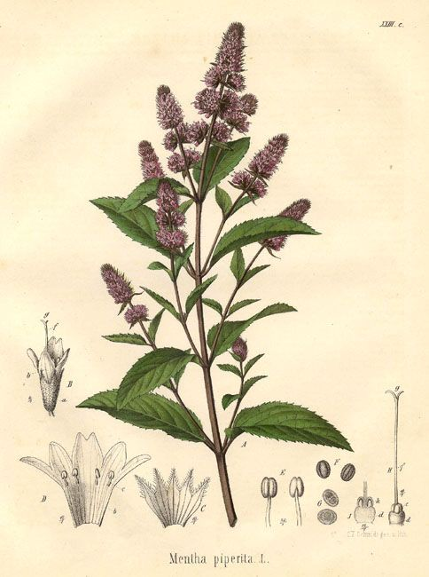 | 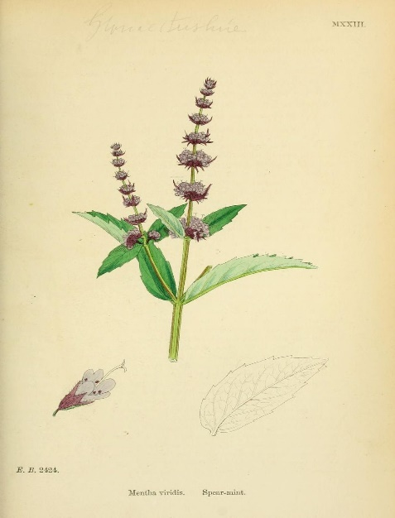 | 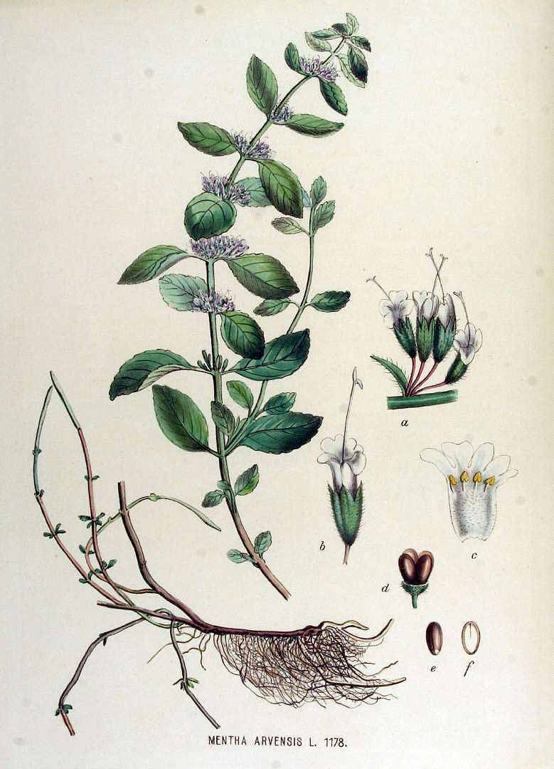
Бұрышты жалбыз (Mentha piperita L.) | Бұйра жалбыз (Mentha spicata L. ) | Дала жалбызы (Méntha arvénsis)
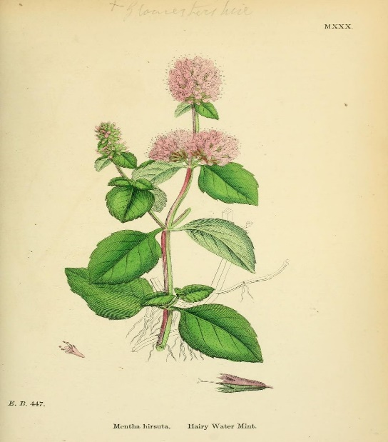 | 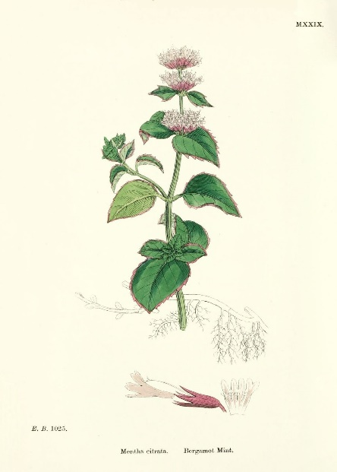 | 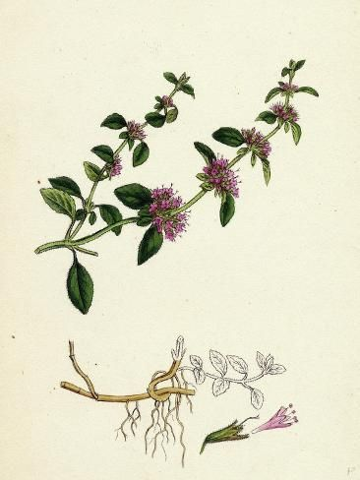
Сулы жалбыз (Mentha aquatica L.) | Бергамот жалбызы (Mentha citrata) | Батпақты жалбыз (Mentha pulegium)

Сурет 1 - Жалбыз (Mentha L.) туыстығы басқа түрлерінің сыртқы түрі (салыстыру мақсатында)

Жалбыз (Mentha L.) таралу ареалы көрсетілген карта бойынша жалбыз тұқымдасының өсімдіктері жасыл түспен белгіленген аймақтарда табиғи таралғандығы, күлгін түсті аймақтарда интродукцияландыру негізінде (жасанды жолмен өсіру), ал ақ түспен белгіленген аймақтарда мүлде таралмайтындығы сипатталады. Бұл аймақтарға Солтүстік Американың басым бөлігі (Канада мен АҚШ), Еуропа елдері, Ресей аумағы, Кавказ және Орталық Азия, сондай-ақ Шығыс Азия өңірлері жатады. Сонымен қатар Африканың оңтүстік бөліктерінде және Аустралияның жекелеген аймақтарында табиғи популяциялары кездеседі. Аталған өңірлер негізінен қоңыржай және субтропиктік климаттық белдеуге сәйкес келеді, бұл жалбыз туысы өкілдерінің ылғалды, орташа температуралы ортаға бейімделгендігін көрсетеді.
Күлгін түспен белгіленген аймақтарда жалбыз интродукциялау негізінде, яғни мәдени дақыл ретінде жасанды жолмен өсіріледі. Мұндай өңірлерге Орталық және Оңтүстік Америка елдері (Мексика, Перу, Боливия, Чили, Аргентина және басқалары), Африканың батыс бөлігінің кейбір мемлекеттері және Оңтүстік Азияның жекелеген аумақтары кіреді. Бұл аймақтарда жалбыз көбіне эфир майын алу, фармацевтикалық және тағамдық мақсатта арнайы плантацияларда культивацияланады.
Ақ түспен белгіленген аумақтарда Mentha L. туысының табиғи таралуы байқалмайды және өндірістік көлемде өсірілуі шектеулі. Бұл негізінен климаты өте құрғақ, шөлейт немесе шамадан тыс ыстық тропикалық белдеулерге тән өңірлер. Жалпы алғанда, карта деректері жалбыз туысының таралуы климаттық жағдайларға, әсіресе температура мен ылғалдылық режиміне тікелей тәуелді екенін көрсетеді (сурет 2).

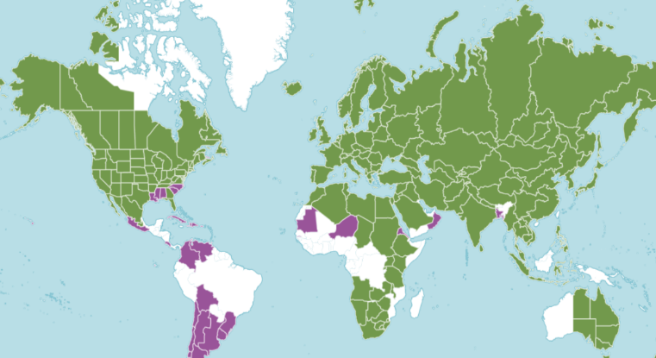
Сурет 2 - Жалбыз (Mentha L.) таралу ареалы

Mentha L. туысына жататын өсімдіктер медицинада кеңінен қолданылатын эфир майлы дәрілік өсімдіктер қатарына жатады. Жалбыз түрлерінің фармакологиялық белсенділігі олардың құрамындағы монотерпендермен (ментол, ментон, лимонен және т.б.) байланысты. Әдеби деректерде Mentha L. туысы өкілдерінің спазмолитикалық, антимикробтық және қабынуға қарсы әсерлері сипатталған [16-18]. Бұл биологиялық белсенділік асқазан-ішек жолының функционалдық бұзылыстарында және қабыну процестерінде қолданылуына негіз болады.

1.2 Азиялық жалбыздың (Mentha asiatica Boriss.) ботаникалық сипаттамасы және таралу ареалына шолу, фитохимиялық құрамы мен медициналық қолдану перспективалары
Жалбыз (Mentha L.) туысына жататын маңызды өсімдік түрлерінің бірі, дәрі-дәрмек және фармацевтика салаларында кеңінен қолданылатын бұрышты жалбыз (Mentha piperita L.), азиялық жалбыздан (Mentha asiatica Boriss.) айырмашылығы оның мәдени өсімдік болуы болып табылады [19-20]. Бұл жалбыз түрі әлемнің түрлі аймақтарында кең таралған және өсіріледі.
Бұрышты жалбыз (Mentha piperita L.) – Еуропадан шыққан, өте хош иісті, биіктігі 90 см-ге дейін жететін көпжылдық өсімдік. Еуропалық фармакопеяға сәйкес, тұтас шикізатта кемінде 12 мл/кг эфир майы және ұсақталған шикізатта кемінде 9 мл/кг эфир майы бар (Ph. Eur. Ref.: 0406). Бұрышты жалбыз (Mentha x piperita L.) бақша жалбызы (Mentha spicata L.) мен су жалбызының (Mentha aquatica L.) гибриді болып саналады (Murray et al., 1972) және ерінгүлділер тұқымдасына (Lamiaceae) жатады [21-25].
Таксономиялық тұрғыдан азиялық жалбыз (Mentha asiatica Boriss.) әлемнің әртүрлі аймақтарында таралған 25-тен астам белгілі түрді қамтитын жалбыз (Mentha L.) туысына жатады. Азиялық жалбыз (Mentha asiatica Boriss.) - гүлді (жабық тұқымды) өсімдіктер бөлімі (Magnoliophyta), қос жарнақтылар классы (Magnoliopsida), ашық түстілер қатары (Lamiales) және ерінгүлділер тұқымдасына (Lamiaceae) жатады (сурет 3).

Сурет 3 - Азиялық жалбыз (Mentha asiatica Boriss.) таксономиялық қатары

Азиялық жалбыздың (Mentha asiatica Boriss.) морфологиялық ерекшелігі: өсімдіктің барлығы дерлік қысқа, өте жұқа, бұйра түктермен жабылған, сабақтың төменгі жартысынан басқа бөлігі көкшіл-сұр, жалаңаш, қоңыр-қызыл; сабақтары түзу, доғал тетраэдрлік болып келеді. Екі жағындағы жапырақтары барқыт немесе жіңішке бұдырлы, сұр-жасыл, кейде көкшіл, өте жұқа, қысқа жапырақты, шеттерінде жіңішке және ұзартылған - тісті, негізінен дөңгелек және эллиптикалық және сопақша-ланцет тәрізді, кейде бойымен бүктелген және доға тәрізді төмен қарай иілген, бұдырлы жапырақтар жалған шиыршықтардың ұзындығынан асып түседі. Жемісі жұмыртқа тәріздес, жаңғақ формалы болып келеді [26,27].
Морфологиялық тұрғыдан алғанда азиялық жалбыз (Mentha asiatica Boriss.) жалбыз Mentha L. туысының басқа өкілдерінен ажырататын ерекшеліктерге ие. Жарқын жасыл түске боялған тісті жапырақтары нәзік хош иіс шығарады, бұл азиялық жалбыздың (Mentha asiatica Boriss.) ерекше белгісі. Биіктігі 60-100 см болатын, тік, бұтақты, көбінесе сұр түсті көпжылдық шөптесін өсімдік. Сабақтары негізінен жұқа, төрт қырлы. Жапырақтары екі жағынан барқыт тәрізді немесе ұсақ түкті, ланцет тәрізді немесе сопақша, үшкір, негізінде дөңгелек немесе сәл жүрек тәрізді, қысқа жіңішке түктерден жасыл немесе көгілдір-жасыл, отырмалы немесе қысқа сағақты; жиегі бойынша жапырақтары жұқа және ұзартылған тісті; жапырақшалары субулатты, жалған мутовкалардан ұзағырақ. Тығыз немесе бос гүлшоғырлары; гүлдері жіңішке, қалың түкті гүл сабақтарында, аз гүлді мутовкаларда; жапырақшалары субулатты, тостағаншаға тең дерлік; тостағанша қоңырау тәрізді немесе шұңғыл тәрізді, сызықты тістері бар; гүл тәжі ашық күлгін, ұзындығы 3-4 мм, аталық гүлдерде гүл тәжімен теңеседі және пестикті гүлдерде гүл тәжі ішінде жасырылған [28-34]. Бұл морфологиялық белгілер азиялық жалбызды (Mentha asiatica Boriss.) оның ботаникалық туыстарынан анықтау және ажырату үшін айырым белгілері ретінде қызмет етеді.
Азиялық жалбыз - Mentha asiatica Boriss. алғаш рет 1954 жылы А. Борисова тарапынан дербес түр ретінде сипатталған [30].
Тәжікстан аумағында таралған азиялық жалбыздың (Mentha asiatica Boriss.) микроскопиялық зерттеуі Ресей Федерациясы МФ-ның XIV басылымының талаптарына сәйкес Тәжікстан зерттеушілерімен анықталған (кесте 2):

Кесте 2 – Азиялық жалбыздың (Mentha asiatica Boriss.) микродиагностикалық қасиеттері [31]

№ | Микродиагностикалық белгісі | Сипаттамасы
1 | 2 | 3
Жапырақ
1 | Жапырақ алақаны | Дорсивентральді (бафициальді)
2 | Жапырақ қалыңдығы | 129,36±6,14 мкм

2 кестенің жалғасы
1 | 2 | 3
3 | Мезофилласы | 100,52±2,71 мкм. Мезофиллаларының құрылысы бағаналы немесе палисадты және губка тәрізді паренхима тіндерінен тұрады.  1) Бағаналы паренхиманың ұзын осі 60,23±0,4 мкм, қысқа осі 15,40±0,95 мкм болатын бір қабатты ұзартылған жасушасы бар. Бұл паренхимада көп мөлшердегі хлоропласттардың болуы анықталды.  2) Губка тәрізді паренхимада 5-7 қабатта орналасқан дөңгелек жасушалар бар, олар үлкен жасушааралық жасушалардан тұрады
4 | Жоғарғы эпидермис жасушалары | биіктігі 22,12±1,13 және ені 25,48±1,58 мкм
5 | Төменгі эпидермис жасушалары | биіктігі 18,76±0,94, ал ені 25,48±0,14 мкм
6 | Бездері | Эфир майлы бездері бар. Эфир майы бездерінің кішкентай аяғы және 6-8 радиалды орналасқан экскреторлық жасушалы дөңгелек басы бар.
7 | Түкшелері | Көпжасушалы, сүйелді сірқабықты, иілген
8 | Тыныс саңылаулары | Төменгі эпидермисте 1 мм²-қа 120-240 саңылаулар жиілігінде перпендикулярлы орналасқан.
9 | Тыныс саңылаулар аппараты | Диацит типті тыныс саңылаулар жасушалары ірі
Сабақ
1 | Эпидерма | Қалың қабырғалы
2 | Колленхима | 1-2 қабаттан тұратын бұрыштық типті
3 | Эндодерма | Крахмалды қынапты
4 | Орталық цилиндрдің өткізгіш элементтері | Өзек сәулелерімен бөлінген тұтас сақина түрінде сипатталады. Өсу барысында өзек бұзылып, ауа кеңістігі қалыптасады.
Сағақ
1 | Сағақтың формасы | Таға тәріздес
2 | Эпидерма | Ұзын түкшелерден тұрады
3 | Колленхима | Негізгі паренхиманың жуан жасушаларына алмасатын 3-5 қабатқа дейінгі жұмсақ бұрышты колленхималар
4 | Өткізгіш элементтері | Жартылай сақиналы

Азиялық жалбыз (Mentha asiatica Boriss.) әдетте Азияда, оның ішінде Қытай, Жапония және Кореяда өседі. Жалпы, бұл түрлер бірнеше аспектілер бойынша ерекшеленеді: морфологиялық сипаттамалары бойынша: жапырақтар мен гүлдердің пішіндері мен түстері; таралу аймағы мен климаттық жағдайлар бойынша: азиялық жалбыз (Mentha asiatica Boriss.) табиғи өсетін көптеген азиялық аймақтарда кең таралған қалыпты және ылғалды климатқа жақсы бейімделген. Сондықтан оны осындай климатта өсіру және күту бұрышты жалбызға қарағанда әлдеқайда оңай, ол ерекше жағдайларды қажет етеді; фитохимиялық құрамда, олар компоненттердің концентрациясы мен локализациясында ерекшеленеді, дегенмен ұқсас қосылыстарға ие [32-34].

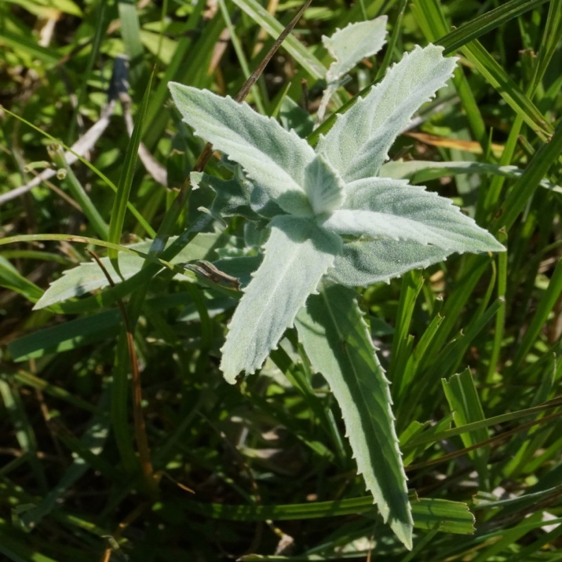 | 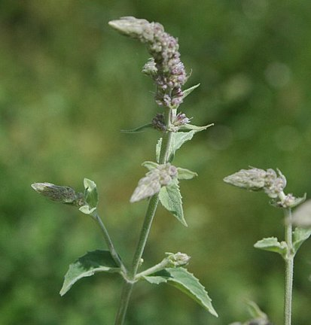
а) | ә)

Сурет 4 – Азиялық жалбыз (Mentha asiatica Boriss.) өсімдігінің ботаникалық сипаттамасына сәйкес сыртқы түрі

Азиялық жалбыз (Mentha asiatica Boriss.) өсімдігінің таралу географиясы мен оңтайлы климат жағдайы
Жалбыз (Mentha L.) туысының басқа мүшелерінен азиялық жалбыздың (Mentha asiatica Boriss.) айырмашылығы, әртүрлі мекендеу орталарында тұрақтылығы мен өміршеңдігіне ықпал ететін бірегей экологиялық бейімделулерді көрсетеді. Басқа түрлер белгілі бір қоршаған орта жағдайларына артықшылық беруі мүмкін болса, азиялық жалбыз (Mentha asiatica Boriss.) ылғалдылық пен температураның әртүрлі дәрежелерімен сипатталатын әртүрлі экожүйелерде таңқаларлық әмбебаптылықты көрсетеді.
Айқын климаттық аймақтарды ескере отырып, азиялық жалбыз (Mentha asiatica Boriss.) жартылай саванналар мен қара ормандар, субальпілік шалғындар, ірі шөпті жартылай саванналар, аршалар, тікенекті шөптер, жусан және биік таулы шөлдер белдеулерінде таралған. Нысандардың ең көп саны өзендер, бұлақтар, бұлақтардың жағаларында және батпақтарда, қиыршық тастарда өсетіні анықталды [35]. Оның отаны Орталық Азия (Қазақстан, Қырғызстан, Түркіменстан, Тәжікстан және Өзбекстан), Батыс Азия (Ауғанстан, Иран және Ирак) және Қытай (Орталық Қытай, Тибет және Шыңжаң). Жалбыздың барлық дерлік түрлері дәрілік, эфир майлы және хош иісті өсімдіктер ретінде қолданылады [36-40].
Өсімдіктің өсуіне жарық аса қажет етілмейді, алайда, жарық мүлде жоқ болған жағдайда топырақта, 15 см тереңдікте қалып қоюы әбден мүмкін. Ал, ылғалды жоғары осмостық қысым жағдайында көп мөлшерде қажет етеді. Ылғал мөлшері төмен орталарда жетілу көрсеткіші 75%-ға дейін төмендеуі байқалады. Қыс мезгілінің 23°C дейін төмендеген суық температурасы жағдайына да төзімді көпжылдық өсімдік.
Ол ылғалды жерлер мен қалыпты климатты артық көруімен сипатталады және батпақтардан өзен жағалауларына дейін әртүрлі ортада өсіп жетіледі [41,42].
Азиялық жалбыздың (Mentha asiatica Boriss.) гүлдену мерзімі жаз мезгілінде болғанымен, оны жинаудың бірқатар ерекшеліктері бар екендігін ескерген жөн. Мәселен, жапырақтары мен сабақтары шілде және тамыз, жемісі қазан және қараша, тамырларын күз айларының соңына таман жинаған тиімді. Бұл ерекшелік өсімдік шикізаты бөліктерінің толыққанды пісіп-жетілу бойынша айырмашылықтарының болуымен түсіндіріледі [43,44].
Қазақстан Республикасы аумағында жалбыз (Mentha L.) тұқымдасының табиғи таралған түрлеріне дала жалбызы (Méntha arvénsis), бұйра жалбыз (Mentha spicata L. ), азиялық жалбыз (Mentha asiatica Boriss.) және ұсақ жапырақты жалбыз (Méntha micrántha) жатады [45,46].
Жалбыздар туысының азиялық түрі болып табылатын зерттеу нысанының таралу ареалы жөніндегі деректерді нақтылау мақсатында өсімдіктер гербарийі электрондық базасы деректерін қарастырдық. Азиялық жалбыз (Mentha asiatica Boriss.) Ауғанстан, Оңтүстік, Орталық Қытай, Иран, Ирак, Қырғызстан, Тәжікстан, Тибет, Түрікменстан, Өзбекстан, Шыңжаң аймақтарында таралған.

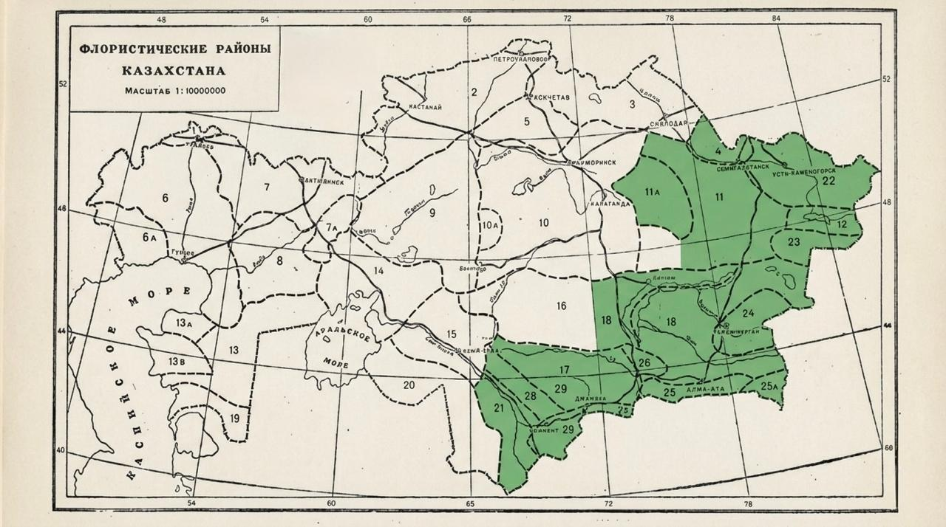

Сурет 5 - Азиялық жалбыз (Mentha asiatica Boriss.) ҚР аумағында таралу ареалы
Еліміз бойынша Түркістанда, Алтай мен Тарбағатайда, Жоңғар, Іле және Күнгей Алатауында, Шу-Іле тауларында, Қырғыз Алатауында, Қаратауда, Батыс Тянь-Шаньда кездеседі (Сурет 5) [47,48].

Азиялық жалбыз (Mentha asiatica Boriss.) фитохимиялық құрамы мен медицинада пайдалануы
Көптеген ғылыми-тәжірибелік зерттеулер деректерінде жалбыз (Mentha L.) тұқымдасының түрлерінде даршын қышқылдары, флавоноидтар және стероидты гликозидтер, эфир майлары және витаминдер бар екендігі сипатталған.
Таксономиялық және морфологиялық сипаттамаларынан басқа, азиялық жалбыз (Mentha asiatica Boriss.) хош иісті тартымдылық пен терапиялық тиімділікті қамтамасыз ететін фитохимиялық қосылыстардың бай жиынтығына ие. Өсімдіктің нәзік цитрус реңктерімен сипатталатын органолептикалық ерекшеліктері оның құрамындағы эфир майлары мен терпендік қосылыстардын, атап айтқанда, лимонен, ментон және пиперитонның болуымен байланысты. Бұл биологиялық белсенді компоненттер қабынуға қарсы және антимикробты әсер көрсетіп, өсімдіктің фармакологиялық және терапиялық потенциалын ғылыми тұрғыда негіздейді.
Азиялық жалбыз (Mentha туысының Asiatica түрі) антиоксиданттық потенциалының арқасында төмен уыттылықпен және жоғары тиімділікпен бірге қатерлі ісік ауруының алдын алу және семіздікпен күресу, микробқа қарсы, қабынуға және диабетке қарсы және кардиопротекторлық әсерлер сияқты көптеген пайдалы қасиеттерге ие.
Сондай-ақ, жалбыз құрамындағы эфир майларының бактерияға қарсы жоғары әсер көрсететіндігі анықталынған [49, 50].
Оның жер үсті бөлігі құрамында ұшқыш компоненттердің көп мөлшерде болуына байланысты Қытайдың Шыңжаң, Қытай Халық Республикасының орталық бөлігінің оңтүстігінде Сычуань провинциясы және Тибетте, сондай-ақ Орталық Азия елдері Қазақстан мен Өзбекстанда тамақ өнеркәсібінде танымал және дәстүрлі медицинада кеңінен қолданыс тапқан [51,52].
Ғылыми атауы M. longifolia var. asiatica деп те танылған азиялық жалбыз дәрілік шөбінің құрамында 37-ге жуық биологиялық белсенді компонент (эфир майлары және оның қосылыстары) анықталған және бұл анықталған компоненттердің жалпы санының 97% құрайтындығы Иран зерттеушілерімен анықталған. Құрамының басым бөлігін құраушы майлардың негізгі компоненттері пиперитон транс оксиді (64,51%), пиперитенон оксиді екені (12,34%), цис-пиперитоноксид (7,24%), тимол (2,60%) және спатуленол (2,36%) анықталған [53-55].
Өсімдіктің жер үсті бөлігінің химиялық құрамына жүргізілген зерттеулердің бірінде Өзбекстан аумағында таралған азиялық жалбыз (Mentha asiatica Boriss.) құрамында 38% иілік және ащы заттар, кофеин және хлороген қышқылдары, А және С дәрумендері кездеседі деп көрсетілген [55].
Азиялық жалбыздың (Mentha asiatica Boriss.) жер үсті бөліктерінен алынған эфир майының химиялық компоненттері зерттелді. Барлығы 52 компонент табылды және 45 қосылыс анықталды. Ең алдымен, эфир майы силикагельдегі бағаналы хроматография әдісімен бөлініп, жұқа қабатты хроматография нәтижелеріне сәйкес бірнеше бөлікке бөлінді. Газ хроматографиясы әдісі арқылы фракцияларды тағы да бөлу жүргізілді. Он қосылыс 13 С-ЯМР, 1 Н-ЯМР арқылы анықталды, ал, официналды медицинада кеңінен қолданылатын бұрышты жалбыздан (Mentha piperita L.) алынған эфир майларының химиялық компоненттері Иран, Керманшах қаласының Рази университеті, Органикалық химия факультеті зерттеушілерімен қатты фазалы микроэкстракция әдісімен бөлініп алынып, талдау жүргізілген салыстырмалы нәтижесі көрсетілген (кесте 3):

Кесте 3 - Азиялық жалбыз (Mentha asiatica Boriss.) және бұрышты жалбыздың (Mentha piperita L.) химиялық құрамы [56,57]

Азиялық жалбыз (Mentha asiatica Boriss.) |  |  | Бұрышты жалбыз (Mentha piperita L.)
№ | Химиялық компонент  атауы | Үлесі, % | Химиялық компонент атауы | Үлесі, %
1 | 2 | 3 | 4 | 5
1 | α-туйен | 0,1 | 2-гексенал | 0,08
2 | α-пинен | 0,5 | α-пинен | 1,55
3 | β-туйен | 0,3 | β-пинен | 2,26
4 | сабинен | 1,9 | мирцен | 0,34
5 | псевдолимонен | 0,5 | л-фелландрен | 0,15
6 | β-терпинен | 0,2 | α-терпинен | 0,10
7 | α-терпинен | 0,1 | п-цимен | 0,03
8 | β-цимен | 0,1 | 1,8-цинеол | 9,45
9 | лимонен | 1,1 | Δ-3-карен | 0,07
10 | бутилбензен | 0,1 | γ-терпинен | 0,25
11 | терпинолен | 0,2 | транс-сабинен гидрат | 1,28
12 | (4E,6E)-аллоцимен | 0,1 | терпинолен | 0,12
13 | линдерол | 0,7 | изо-амил изовалерат | 0,44
14 | терпинен-4-ол | 0,3 | нео-алло-оцимен | 0,03
15 | п-цимен-8-ол | 0,1 | L-ментон | 16,88
16 | α-терпинеол | 0,2 | ментофуран | 11,38
17 | куминал | 0,3 | нео-ментол | 2,37
18 | пиперитон | 1,8 | L-ментол | 29,38
19 | карвон | 0,2 | пиперитон | 0,46
20 | пиперитон оксиді | 55,5 | 3-ментон | 0,92
21 | аскаридол | 0,6 | цис-каран | 14,39
22 | (1R*,3S*,5R*)-сабинилацетат | 0,4 | неоизоментил ацетаты | 1,02
23 | тимол | 4,4 | бициклоэлемен | 0,16
24 | буккокамфор | 2,4 | α-фарнезен | 0,01
26 | 4-гидроксипиперитон | 0,7 | иланген | 0,01
27 | 2-метокси-4-винилфенол | 0,1 | копаен | 0,09
28 | метилгеранат | 0,1 | β-бурбонен | 0,96
3 кестенің жалғасы
1 | 2 | 3 | 4 | 5
29 | 3-((1S,5S,6R)-2,6-диметилбицикло[3.1.1] гепт–2ен-6-ил) пропонал | 0,5 | β-кубебен | 0,05
30 | 3-терпиноленон | 0,3 | β-элемен | 0,12
31 | ротундифолон | 10,4 | транс-кариофиллен | 2,76
32 | эудесма-1,4(15),11-триен | 0,2 | каларен | 0,04
33 | дурогидрохинон | 1,3 | α-гумулен | 0,19
34 | (1R,7S,E)-7-изопропил-4,10-диметиленциклодек-5-енол | 0,1 | транс-β-фарнезен | 0,57
35 | изогермакрен D | 0,1 | гермакрен-D | 1,41
36 | β-кариофиллен | 1,5 | бициклогермакрен | 0,33
37 | β-Туйон | 1,4 | δ-кадинен | 0,10
38 | 4-метил-4-фенил-2-циклогексен-1-он | 1,3 | α-муролен | 0,03
39 | гермакрен D | 0,3 | кариофиллен оксиді | 0,04
40 | α-муролен | 0,1 | - | -
41 | β-кадинен | 0,1 | - | -
42 | кариофиленоксид | 0,1 | - | -
43 | кубенол | 0,1 | - | -
44 | цедрол | 1,1 | - | -

Азиялық жалбыз (Mentha asiatica Boriss.) және бұрышты жалбыздың (Mentha piperita L.) құрамындағы негізгі терпендік қосылыстар айқын биологиялық белсенділікке ие екендігі айқын. Көрсетілген компоненттердің басым бөлігі монотерпендер мен сесквитерпендерге жатады, бұл олардың қабынуға қарсы және антимикробты әсерлерін фармакологиялық тұрғыдан негіздейді (кесте 4).

Кесте 4 - Азиялық жалбыз (Mentha asiatica Boriss.) және бұрышты жалбыздың (Mentha piperita L.) басты компоненттерінің биологиялық белсенділігі [56]

№ | Химиялық компонент | Биологиялық белесенділігі
1 | 2 | 3
1 | лимонен | антибактериалды, антиканцерогенді әсер
2 | β-кариофиллен | антиканцерогенді әсер
3 | сабинен | антибактериалды әсер
4 | (1R*,3S*,5R*)- сабинилацетат | антибактериалды әсер
5 | пиперитон оксиді | саңырауқұлаққа қарсы әсер
6 | ротундифолон | ауырсынуды басатын әсер
7 | цедрол | қабынуға қарсы әсер
8 | 4-гидроксипиперитон | саңырауқұлаққа қарсы әсер
9 | тимол | антибактериалды және саңырауқұлаққа қарсы әсер
10 | пиперитон | саңырауқұлаққа қарсы әсер

Жүргізілген зерттеу нәтижесіне сәйкес құрамындағы компоненттердің биологиялық белсенділігіне диск-диффузды әдіс көмегімен талдау жүргізілді. Саңырауқұлақтарға қарсы әсері адам ағзасының 3 патогеніне, соның ішінде: Staphylococcus aureus (ATCC 6538), Escherichia coli (ATCC 25922) және Candida albicans (ATCC 10231) қарсы зерттелді. Нәтижесінде, патогенді микроағзалар штаммының тежелуінің диаметрі барлық жағдайда 12 мм-ге тең болды. Яғни, азиялық жалбыз (Mentha asiatica Boriss.) саңырауқұлақтарға қарсы әсер көрсетеді, алайда, нақты қай компоненттер есебінен екендігі белгісіз болды. Сондықтан, фракцияларға бөліп ары қарай зерттеу қажеттілігі туындады. 4-гидроксипиперидон мен тимол саңырауқұлақтарға және бактерияға қарсы белсенділікті көрсетті. Екі оқшауланған қосылыстың Candida albicans-қа ингибиторлық әсері және онымен байланысты механизмдер зерттелді. Нәтижелер 4-гидроксипиперидин мен тимолдың Candida albicans жасуша мембранасының бетіндегі эргостеролды дозаға тәуелді түрде айтарлықтай төмендететінін көрсетті [56].
Азиялық жалбыз (Mentha asiatica Boriss.) бактерияға қарсы белсенділігін диск-диффузды әдіспен P. aeruginosa - ға қарсы анықтаған. Зерттеу барысында азиялық жалбыздың (Mentha asiatica Boriss.) метанолды, этанолды және сулы экстракттары салыстырмалы түрде алынған.
Азиялық жалбыз (Mentha asiatica Boriss.) жапырақтарының экстракттары сәйкесінше 100 мг/мл концентрациясында 36, 30, 25 және 18 мм тежеу аймақтары бар метанол (25 мм) мен су экстрактымен (18 мм) салыстырғанда этанолды экстрактта (30 мм) микробқа қарсы белсенділікті жоғары дәрежеде көрсетті көрсетеді [57].
Антибактериалды әсеріне қатысты жүргізілген зерттеулер ішінде азиялық жалбыз (Mentha asiatica Boriss.) жапырақтарының сулы экстракты күміс нанобөлшектерін алу барысында Ag⁺ иондарын Ag⁰-ге дейін тотықсыздандыратын биологиялық редуцент әрі түзілген нанобөлшектерді тұрақтандыратын (агент ретінде қызмет атқарған, сонымен қатар экстракттың өзі де құрамындағы фенолды және терпенді қосылыстар әсерінен белгілі бір деңгейде антибактериалды белсенділік көрсеткендігі анықталған. Өсімдік метаболиттерімен биосинтезделген күміс нанобөлшектерінің антимикробты белсенділігін агардағы диффузия әдісі (25 мкл/тесікше) көмегімен анықтау барысында Escherichia coli, Pseudomonas aeruginosa, Bacillus subtilis және Staphylococcus aureus штамдарына қатысты айқын тежелу аймақтарын қалыптастырып, бактерияға қарсы белсенділік танытқан [58,59].
Фитохимиялық құрамдас компоненттері бойынша жүргізілген ғылыми-тәжірибелік зерттеулер ішінде Тәжікстан және Өзбекстан аумақтарында өскен азиялық жалбыздың (Mentha asiatica Boriss.) құрамында эфир майы таралуының өсімдіктің вегетациялық және гүлдену кезеңдеріндегі ерекшеліктерін анықтауға бағытталған зерттеу жұмысының ғылыми-теориялық маңыздылығы зор. Зерттеуші ғалымдардың әрқайсысы өз өңірлерінен, яғни, Тәжікстан және Өзбекстан (Сұрқандария өзені) аумақтарынан бүршіктену және гүлденуі кезеңдерінде азиялық жалбыз (Mentha asiatica Boriss.) өсімдігінен жинақтап алып, ДӨШ негізінде сұйық экстракт алынып, газ-сұйықтықтық масс-спектрометрлік хроматографиялық әдіс көмегімен эфирлік құрамының мөлшеріне салыстырмалы талдау жүргізген. Экстракт құрамындағы эфир майы үлгілері гидродистилляциялау әдісімен алынған. Зерттеу жұмыстарының нәтижелері сәйкес эфир майын алу кезінде оның бүршіктену кезеңіне қарағанда гүлдену кезіндегі азиялық жалбыз шөптеріндегі орташа есеппен алынған мөлшері көбірек екендігі анықталған (кесте 5):

Кесте 5 - Азиялық жалбыздың (Mentha asiatica Boriss.) эфир майлары құрамының мөлшері [60,61]

Таралу ареалы | Өсімдіктің даму фазасы бойынша эфир майының мөлшері, %
Таралу ареалы | Вегетациялық кезең | Гүлдену кезеңі
1 | 2 | 3
Тәжікстан аумағында таралған азиялық жалбыз (Mentha asiatica Boriss.) | 1% | 1,9%
Өзбекстан аумағында (Сұрқандария) таралған азиялық жалбыз (Mentha asiatica Boriss.) | 0,10-0,13% | 0,23%

Екі кезеңнен жеке жинақталған өсімдіктерден табылған басты эфир майлары қосылыстарына ментон, лемонен, эвкалиптол мен изопулегонды қосылыстары бөлінген [61]. Эфир майлары сары түсті және тәтті иісі бар [60].
Аталған химиялық қосылыстардан өзге азиялық жалбыз (Mentha asiatica Boriss.) құрамындағы биологиялық белсенділігі компоненттерінің бірі, антиоксидантты әсерге ие флавоноидты қосылыстарға жүргізілген зерттеуде Өзбекстандағы Зерафшан жотасының оңтүстік-батыс аймағынан жинақталған азиялық жалбыз (Mentha asiatica Boriss.) құрамындағы флавоноидтардың жыл мезгілдеріне тәуелді мөлшерінің әртүрлі болатындығы туралы зерттеу нәтижесінің маңызы зор. 3 жыл мезгілінде (көктем, жаз және күз) жинақталған азиялық жалбыз (Mentha asiatica Boriss.) құрамынан флавоноидтарды 1% Тритон Х-100 ерітіндісін 96% этил спирті қатысында бөліп алған. Реакция нәтижесінде тұрақты түсі бар флавоноидты кешенді қосылыс түзілген. Кешенді қосылысты 46-420 нм толқын жиілігінде спектрометрде өлшеп, жалпы мөлшерін анықтаған. Зерттеу жұмысының нәтижесіне сәйкес құрамында флавоноидтардың ең жоғарғы мөлшері жаз мезгілінде жинақталған өсімдікте (3000 мкг/г) болатындығы анықталған. Ал, күз мезгілінде 2550 мкг/г, көктемде 2250 мкг/г мөлшерде болған [60-63].
Халық арасында аспаздық мақсатта дәмдеуіш шөп ретінде Mentha longifolia var. asiatica (Boriss) Rech. f., кеңінен қолданылады. Құрамындағы биологиялық белсенді заттар үлесі бойынша ментолдың және эфир майларының көп болуына байланысты азиялық жалбыз (Mentha asiatica Boriss.) дәмдеуіштер мен дәм корригенттері ретінде қолданысқа ие.
Жалбыздың негізгі белсенді компоненттері монотерпендер, негізінен ментол, ментон және олардың туындылары (мысалы, изоментон, неоментол, ацетилментол және пулегон) қан тамырларын кеңейтеді және бактериялардың көбеюін тежейді [64].
Азиялық жалбыз, осы тұқымның көптеген басқа түрлері сияқты, көбінесе антисептикалық қасиеттері мен ас қорыту қызметін жақсартатын әсері үшін бағаланады. Халық медицинасында қайнатпа немесе шәй түрінде бас ауруы терапиясы үшін де пайдаланылғаны жөнінде дерекетер кездеседі [65-67]. Бұл өсімдіктің тұндырмасы мен қайнатпасын қабынуға қарсы, гемостатикалық агент ретінде, сонымен қатар жараларды, гастритті, диареяны, колитті, гастралгияны, туберкулезді, респираторлық инфекцияларды және тіс ауруын емдеу үшін қолданылады. Жапырақтар мен гүлшоғырлардың инфузиясы холеретикалық агент ретінде және өт қабының ауруларын емдеуде пайдасы мол [68]. Оның негізгі тиімділігі жылуды жою және детоксикация болып табылады, сондықтан оны тамақ ауруы, тіс ауруы, қызамық, есекжем ауруларының терапиясында пайдалануға болады [55,69].
Сондай-ақ, ақпараттық-патенттік ізденіс жұмысы нәтижесіне сәйкес азиялық жалбыз (Mentha asiatica Boriss.) негізінде нарықта «Extract Taiga» сауда белгісімен танымал Ресей өндірушілерінің эфир майы шығарылатындығы анықталды.
Ғасырлар бойы дәстүрлі медицинада және аспаздықта құрметке ие болған азиялық жалбыз (Mentha asiatica Boriss.) қазіргі зерттеулерде фармакологиялық, нутрицевтикалық және өнеркәсіптік қасиеттеріне байланысты ғалымдардың қызығушылығын арттырды. Фармакологиялық тұрғыдан алғанда, азиялық жалбыз (Mentha asiatica Boriss.) қатерлі ісікке қарсы, микробқа қарсы, қабынуға қарсы, антидиабеттік және кардиопротекторлық әсерлерді қамтитын терапиялық қасиеттер спектріне ие, олар оның бай антиоксиданттық құрамымен байланысты. Сонымен қатар, эмпирикалық деректер жалбыз түрлерінен алынған эфир майларына тән күшті бактерияға қарсы белсенділікті көрсетеді [70-73]. Ұшқыш органикалық қосылыстар құрамына байланысты жалбыз аспаздықта сүйікті ингредиент болып табылады, әсіресе Қытайдың Синьцзян, Сычуань провинциясы, Тибет және Орталық Азия сияқты аймақтарда, әсіресе Қазақстан мен Өзбекстанда, ол дәстүрлі медицинада маңызды орын алады [74].
Медицинада әдетте, «Mentha asiatica Boriss.» латынша атауымен белгілі, азиялық жалбыз (Mentha asiatica Boriss.) бірқатар емдік артықшылықтардың спектрін қамтиды, олар ғылыми зерттеулермен расталған. Біріншіден, оның диабеттің алдын алу тиімділігі холестерин мен триглицерид деңгейін реттеу қабілетімен байланысты, бұл диабеттік асқынулардың қаупін азайтады. Екіншіден, антиоксидант ретінде жалбыз жапырақтарындағы биоактивті құрамдас бөліктер оксидативті стреске қарсы күрделі қорғаныс ұйымдастырады, осылайша қабыну каскадтарын әлсіретеді және қант диабеті мен қан тамырлары аурулары сияқты дегенеративті аурулардан қорғайды. Сонымен қатар, оның спазмолитикалық қасиеттері, әсіресе бұрышты жалбыз майын қолдануда айқын, ментолдың бұлшық еттерді босаңсытатын әсері арқасында бұлшықет жайсыздығын жеңілдетеді. Өсімдіктің фенолдық компоненттеріне байланысты бактерияға қарсы қасиеттері микробтық қауіптерге қарсы күшті қорғаныс механизмі ретінде қызмет етеді, олардың оксидативті және бактерицидтік әсерлері арқылы. Сонымен қатар, оның ас қорытуға ықпал ету қабілеті, әсіресе бұрышты жалбыз майын тамақпен бірге қабылдау кезінде, асқазан-ішек жолында қоректік заттардың сіңу тиімділігін арттырады. Сонымен қатар, ментолдың бұлшық еттерді босаңсыту қабілеті ішек функциясын оңтайландыруға көмектеседі. Физиологиялық салалардан тыс, азиялық жалбыздың (Mentha asiatica Boriss.) шай ішу арқылы көрінетін психологиялық релаксациялық қасиеттері жүйке шиеленісін және бұлшықет қатаюын жеңілдетеді, релаксация күйіне ықпал етеді. Соңында, ментолдың тыныштандыратын қасиеттерімен қамтамасыз етілетін суық тию мен қызбаның алдын алу мүмкіндігі оның жоғарғы тыныс жолдарының инфекцияларына қарсы иммундық төзімділікті арттырудағы пайдалылығын көрсетеді. Осылайша, азиялық жалбыздың (Mentha asiatica Boriss.) жан-жақты терапиялық панорамасы оны жан-жақты сауықтыруды ілгерілетудегі көпқырлы ботаникалық одақтас ретінде маңыздылығын көрсетеді [75-83].
Әлемнің әртүрлі елдерінен азиялық жалбыздың (Mentha asiatica Boriss.) компоненттерін зерттейтін көптеген ғылыми мақалалар бар. Төменде осы зерттеулердің салыстырмалы нәтижелері сипатталатын кесте берілген (Кесте 6):

Кесте 6 - Азиялық жалбыз (Mentha asiatica Boriss.) дәрілік өсімдігін зерттеу бойынша шет ел ғалымдарының жұмыс нәтижелері

№ | Зерттеу жұмысының бағыты | Экстракциялау үрдісінің түрі | Анықтау әдістері | Зерттеу жүргізілген мемлекеттер | Сілтемелер
1 | 2 | 3 | 4 | 5 | 6
1 | Азиялық жалбыз (Mentha asiatica Boriss.) жапырақтары қайнатпасы көмегімен күміс нанобөлшектерін синтездеу және олардың антимикробтық әсерін анықтау | Қайнатпа алу үрдісі (қайнату) | UV-Vis спектрлі талдау | Үндістан | [84]
2 | ГХ/МС әдісі көмегімен Азиялық | Су буында дисстилдеу | ГХ/МС | Өзбекстан | [85]

6 кестенің жалғасы
1 | 2 | 3 | 4 | 5 | 6
 | жалбыз (Mentha asiatica Boriss.) шөбінен алынған эфир майларын талдау
3 | Азиялық жалбыз (Mentha asiatica Boriss.) жер үсті бөлігінен алынған эфир майларына салыстырмалы талдау жүргізу | Жұқа қабатты хроматография (ЖҚХ) | Дайындық газ хроматографиясы (prep-GC), 13c-NMR, 1h-NMR және газ хроматографиясы-квадруполды ұшу уақыты-Масс-спектрометрия (GC-QTOF-MS) | Қытай Халық Республикасы және Тәжікстан | [86]
4 | Азиялық жалбыз (Mentha asiatica Boriss.) эфир майларының жараны жазатын әсерін анықтау | Су буында дисстилдеу | In vivo жағдайындағы бейклиникалық зерттеу | Ресей Федерациясы және Тәжікстан | [87]
5 | Азиялық жалбыздан (Mentha asiatica Boriss.) эфир майларын бөліп алудың әртүрлі әдістерін салыстыру | Липофильді еріткішті (n-гексан) экстракциялау, буды айдау (SD) және суперкритикалық СО₂ (SC–CO₂) экстракциялау | Газ хроматографиясы квадруполды-ұшу уақытының масс-спектрометриясы(GC-QTOF-MS)және жалын иондану детекторы (GC–FID) арқылы химиялық құрамды жартылай сандық талдау | Қытай Халық Республикасы және Тәжікстан | [88]

Халықтық медицинада ауруларды емдеу және алдын алу, өмір сүру сапасы мен денсаулықты жақсарту үшін көп жылдар бойы кеңінен қолданылып келеді. Бұл өсімдіктердің терапиялық тиімділігі адамның денесіне ерекше физиологиялық әсер ететін биоактивті фитохимиялық қосылыстармен байланысты. Негізгі биоактивті фитохимиялық компоненттерге алкалоидтар, эфир майлары, флавоноидтар, таниндер, терпеноидтар, сапониндер, фенолдық қосылыстар және басқалар кіреді [89].

1.3 Отандық фармацевтикалық нарығындағы стоматологиялық дәрілік қалыптарға нарықтық шолу
Қазақстан Республикасының Мемлекеттік реестрінен алынған деректерге сәйкес (2026 ж. жағдай бойынша) стоматологиялық/ауыз қуысына арналған дәрілік заттар сегменті (негізінен ATХ коды - A01AD) 23 тіркеу куәлігін (ТК) қамтиды және бұл деректер сатылым көлемін немесе нарық үлесін (ақшалай/табиғи түрде) емес, дәл тіркелген ұсыныс құрылымын сипаттайды [90]. Дәрілік препараттар портфелін жетілген және стандартталған деп бағалауға болады: онда медициналық қолданылуы жақсы зерттелген және қайта өндірілетін өнімдер басым, мұнда бәсеке көбіне «жаңа молекула» үшін емес, дәріхана сөресіндегі қолжетімділік, брендтің танымалдылығы, форм-фактор, баға позициялануы және өндірістік контурдың тұрақтылығы (соның ішінде GMP-стандарттарына сәйкестік) үшін жүреді.
Маркетингтік тұрғыдан алғанда, бұл санаттың баға және промо-құралдарға жоғары сезімтал екенін және дәріхана арнасының шешуші рөлін (фармацевтің ұсынысы + сөреде қолжетімділік/қордың болуы) көрсетеді.

Сурет 6 - 2025-2026 жж. аралығында ҚР фармацевтикалық нарығындағы стоматологиялық препараттардың дәрілік қалыптар бойынша талдауы

Дәрілік қалыптар бойынша құрылым ауыз қуысына әсер ететін затты жеткізудің «жылдам» жергілікті әсер етуші түрлерінің басымдығын айқын көрсетеді: спрейлер - 11 ТК (≈47,8%), ерітінділер/шаюға арналған құралдар - 4 ТК (≈17,4%), одан кейін гельдер - 2 ТК (≈8,7%), соруға арналған таблеткалар/пастилкалар - 2 ТК (≈8,7%), сұйықтықтар - 2 ТК (≈8,7%), сондай-ақ бальзам және дәрілік өсімдік шикізаты (емен қабығы (Cortex Quercus)) кептірілген жинағы бойынша әрқайсысы - 1 ТК (≈4,35%) үлесін қамтиды (Сурет 6). Мұндай құрылым фармакотехнологиялық тұрғыдан да, тұтынушылық сипат тұрғысынан да негізді: ауыз қуысындағы қабыну/ауырсыну кезінде тұтынушы үшін құндылық әсердің жылдам басталуымен, қолданудың ыңғайлылығымен және әсердің «сезілуімен» (шашырату/салқындату/дәм) қалыптасады; ал өндіруші үшін бұл қалыптар қаптама арқылы (мысалы, дозаланған бүріккіш), органолептика және қолданылу аясы арқылы өнімді айқын дифференциациялауға мүмкіндік береді. Сондықтан спрейлер мен ерітінділер санаттың «ядросын» құрап, «жылдам/нүктелік/ыңғайлы» коммуникациясында ең бәсекеге қабілетті болып табылады.

Сурет 7 - 2025-2026 жж. аралығында ҚР фармацевтикалық нарығындағы стоматологиялық препараттарды өндірушілер бойынша талдауы

Өндірушілер мен елдер бойынша іріктемеде 9 ел бар, әрі ТК-лардың елеулі бөлігі шетелдік өндірушілерге тиесілі, ал Қазақстан өндірушілерінің небәрі 3 ТК-мен ұсынылған, бұл импорттық бәсекесі жоғары нәтижеге сәйкес келеді. Нәтижеге сәйкес, ТК саны бойынша көшбасшылар: АБДИ ИБРАХИМ (Түркия) - 3 ТК және РЕПЛЕК ФАРМ ЖШҚ, Скопье (Солтүстік Македония Республикасы) - 3 ТК; әрі қарай Angelini A.C.R.A.F. S.p.A. (Италия) - 2 ТК, Danapha Pharmaceutical JSC (Вьетнам) — 2 ТК, Drogsan (Түркия) - 2 ТК. Қазақстандық өндірушілер бірлі-жарым позициялармен берілген: ДАУЛЕТ-ФАРМ (Қазақстан) - 1 ТК, Зерде-Фито (Қазақстан) - 1 ТК, Нобел АФФ (Қазақстан) - 1 ТК (Сурет 7). Стратегиялық тұрғыдан бұл бәсекенің екі «дәлізін» қалыптастырады: импорттық компаниялар көбіне халықаралық имиджді, портфельді және бренд танымалдылығын капиталдандырса, жергілікті өндірушілер жеткізу тізбектерін локализациялау, икемдірек баға саясаты және дәріхана желілеріне фокус есебінен әлеуетті артықшылыққа ие. Белсенді заттың шығу тегі бойынша (тізілім классификациясы мен өнім түріне сүйене отырып) портфельдің негізгі бөлігі синтетикалық/химиялық белсенді заттарға жатады - 21 ТК (≈91,3%), ал өсімдік текті өнімдер 2 ТК (≈8,7%) ғана қамтиды.
Өсімдік сегментіне осы іріктемеде: «Шалфей» (соруға арналған таблеткалар; өндіруші «Рубикон» ЖШҚ, Беларусь) — өсімдік дәрілік препараты ретінде және «Кора дуба» (емен қабығы (Cortex Quercus)); өндіруші Зерде-Фито, Қазақстан) жатады. Маркетингтік тұрғыдан бұл табиғи текті шикізаттар негізіндегі препараттар өндірісіне мамандандырылған бағыттың бар екенін, бірақ оның шектеулілігін дәлелдейді.

Сурет 8 - Стоматологиялық препараттар дәрілік затының табиғаты бойынша талдау

Жүргізілген талдау нәтижесінде стоматологиялық мақсатта қолданылатын дәрілік заттардың белсенді заттарының шығу тегі бойынша айқын құрылымдық ерекшелік анықталды (сурет 8). Зерттелген препараттардың басым бөлігі синтетикалық (химиялық) табиғаттағы белсенді заттарға негізделген. Атап айтқанда, Лоридамин Форте, Лоробен®, Зипелор®, Лоридамин, Танфлекс, Танфлекс Плюс, Геделор және Тантум Верде® препараттарының негізгі белсенді заты – бензидамин гидрохлориді, ол индозол туындыларына жататын синтетикалық қабынуға қарсы қосылыс болып табылады. Сонымен қатар, АНЗИБЕЛ® құрамындағы хлоргексидин мен бензокаин де химиялық синтез арқылы алынатын заттар қатарына жатады. Бұл топтағы препараттар саны жалпы талданған позициялардың негізгі бөлігін құрап, стоматологиялық сегментте синтетикалық молекулалардың басымдығын көрсетеді.
Өсімдік текті белсенді заттарға негізделген препараттар үлесі салыстырмалы түрде аз. Мұндай топқа Ротокан препараты жатады, оның құрамында түймедақ гүлдерінің экстракты (Matricaria chamomilla L.), қырмызыгүл гүлдерінің экстракты (Calendula officinalis L.) және мыңжапырақ шөбінің экстракты (Achillea millefolium L.) бар. Сондай-ақ, Золотая Звезда Ингасепт құрамында ментол (көбіне бұрышты жалбыздан – Mentha piperita L.), эвкалипт майы (Eucalyptus globulus Labill.), камфора (табиғи камфора ағашынан – Cinnamomum camphora (L.) J.Presl) және басқа да эфир майлары болады. Бұл препараттардың әсері фитокомпоненттердің қабынуға қарсы, антисептикалық және жергілікті тітіркендіргіш қасиеттеріне негізделген. Дегенмен, олардың үлесі жалпы құрылымда төмен деңгейде қалып отыр, бұл нарықта дәлелділігі жоғары, стандартталуы жеңіл синтетикалық қосылыстардың басымдығын көрсетеді.
Аралас табиғаттағы препараттар да кездеседі. Мысалы, Камистад®-Гель N және Дентинокс Гель Н құрамында синтетикалық анестетиктер (лидокаин, полидоканол) мен түймедақ экстракты (Matricaria chamomilla L.) бірге қолданылады. Мұндай комбинациялар фармакологиялық әсерді күшейту және клиникалық тиімділікті арттыру мақсатында жасалады. Сонымен қатар, КМ-Зубной® препаратында да синтетикалық антисептиктер мен өсімдік компоненттері үйлесуі мүмкін, бұл оны аралас топқа жатқызуға мүмкіндік береді.
Жалпы құрылымдық жіктеу бойынша талданған препараттардың басым бөлігі синтетикалық сипатқа ие, өсімдік текті препараттар аз үлесті құрайды, ал қалған бөлігі аралас құраммен ұсынылған. Бұл нәтижелер стоматологиялық дәрілік заттар нарығында химиялық синтез арқылы алынған белсенді заттардың клиникалық дәлелділігі, стандартталуы және технологиялық тұрақтылығы жоғары бағаланатынын көрсетеді. Сонымен қатар, өсімдік текті және аралас препараттар қосымша нишалық бағыт ретінде сақталып, тұтынушылық сұранысты қанағаттандыру потенциалына ие.
Жүргізілген нарықтық талдау нәтижелері стоматологиялық сегментте синтетикалық белсенді заттардың айқын басымдығын (≈91,3%) және өсімдік текті препараттардың үлесінің шектеулі екенін (≈8,7%) көрсетті. Бұл жағдай бір жағынан химиялық қосылыстардың клиникалық дәлелділігі мен стандартталуының жоғары деңгейін айғақтаса, екінші жағынан фитопрепараттар сегментінде бәсекелестіктің төмен екенін білдіреді. Осы тұрғыдан алғанда, азиялық жалбыз (Mentha asiatica Boriss.) экстрактымен стоматологиялық жабынды әзірлеу ғылыми және нарықтық тұрғыдан өзекті болып табылады, себебі ол өсімдік текті белсенді компоненттерді қолдану арқылы табиғилық трендіне жауап береді және нарықтағы фитосегменттің шектеулі ұсынысын толықтыруға мүмкіндік береді.
Сонымен қатар, жүргізілген талдау дәрілік қалыптар құрылымында «жылдам әсер ететін» жергілікті формалардың (спрей, ерітінді) басымдығын көрсетті. Алайда стоматологиялық жабын (дентальді пленка) сияқты жүйелер нарықта іс жүзінде ұсынылмаған, бұл инновациялық дәрілік қалып үшін бос нишаның бар екенін дәлелдейді. Азиялық жалбыз экстракты қабынуға қарсы, антисептикалық және жергілікті тітіркендіргіш әсерге ие фитокомпонент ретінде стоматологиялық жабын құрамында қолданылған жағдайда, ол белсенді заттың ұзақ уақыт бойы жергілікті әсерін қамтамасыз етіп, спрейлерге қарағанда пролонгирленген терапевтік нәтижеге қол жеткізуге мүмкіндік береді.
Осылайша, азиялық жалбыз (Mentha asiatica Boriss.) экстракты негізіндегі стоматологиялық жабынның өзектілігі үш фактор арқылы негізделеді: біріншіден, өсімдік текті препараттар сегментінің салыстырмалы түрде бос болуы; екіншіден, инновациялық дәрілік қалыптың нарықта жеткіліксіз ұсынылуы; үшіншіден, тұтынушылардың «табиғи» және қауіпсіз өнімдерге деген сұранысының артуы жағдайында баға мен сапа арақатынасына негізделген бәсекеге қабілетті өнім ұсыну мүмкіндігі. Бұл зерттеу стоматологиялық фармацевтика саласында ғылыми жаңалық пен нарықтық қажеттіліктің түйісу нүктесінде жүзеге асырылып отырғанын көрсетеді.

Бірінші бөлім бойынша қорытынды
Азиялық жалбыз (Mentha asiatica Boriss.) ұзақ уақыт бойы халықтық медицинада айқын антисептикалық, қабынуға қарсы және орташа анальгетикалық әсері бар құрал ретінде қолданылған. Өсімдіктің фармакологиялық белсенділігі оның эфир майының компоненттері (ментон, лимонен, эвкалиптол), сондай-ақ фенолды қосылыстар мен аскорбин қышқылы басым болатын химиялық құрамына байланысты. Терпеноидты және фенолды фракциялар ауыз қуысының шартты патогенді микрофлорасына қарсы микробқа қарсы белсенділікті қамтамасыз етеді, сондай-ақ қабыну медиаторларын және антиоксидантты әсер ету механизмін тежеу арқылы қабыну реакцияларының ауырлығын төмендетуге ықпал етеді. С витаминінің болуы шикізаттың антиоксиданттық әлеуетін одан әрі арттырады және тіндердің қалпына келуіне ықпал етеді.
Қазақстанның таулы және тау бөктеріндегі аудандарында (Алатау, Түркістан өңірі, Алтай, Тарбағатай бөктерлері) отандық фитопрепараттарды жасау үшін маңызды фактор болып табылатын тұрақты шикізат базасының болуын растайды. Дәрілік өсімдік шикізатының географиялық қолжетімділігі оны стандарттау, сапаны бағалау және тиісті өндірістік тәжірибе (GMP) талаптарын сақтау шартымен өнеркәсіптік өңдеуге енгізу үшін перспективалы объект ретінде қарастыруға мүмкіндік береді.
Қазақстан Республикасының фармацевтикалық нарығын талдау стоматологиялық препараттардың сегменті негізінен шетелдік өндірушілердің өнімдерімен ұсынылғанын көрсетеді. Бұл жағдайда сұйық формалар (ерітінділер, спрейлер, шайғыштар) басым дәрілік формалар болып қала береді, бұл қолданудың ыңғайлылығымен және жергілікті терапиялық әсердің тез басталуымен байланысты.
Жүргізілген нарықтық және фармакологиялық талдауларды ескере отырып, азиялық жалбыз (Mentha asiatica Boriss.) негізінде отандық стоматологиялық препараттарды әзірлеу ғылыми және экономикалық тұрғыдан негізделген әрі өзекті бағыт болып табылады. Бұл бағыттың болашағы бірқатар өзара байланысты факторлармен айқындалады: өсімдіктің биологиялық белсенді заттарының дәлелденген қабынуға қарсы, антисептикалық және жергілікті әсері; республика аумағында қалыптасқан шикізат базасының болуы; стоматологиялық тәжірибеде жергілікті әсер ететін формаларға тұрақты сұраныс; сондай-ақ импортты алмастыру қажеттілігі. Қосымша артықшылық ретінде терапевтік әсердің қайталанымдылығын және фармакопеялық стандарттау талаптарына сәйкестігін қамтамасыз ететін маркерлік қосылыстары (ментон, эвкалиптол және жиынтық фенолдар) бақыланатын стандартталған сығындыларды алу мүмкіндігі қарастырылады. Осылайша, диссертациялық зерттеудің бірінші тарауында жүргізілген фармакогностикалық, фитохимиялық және технологиялық зерттеулер нәтижелері азиялық жалбыз негізінде өсімдік текті, инновациялық және бәсекеге қабілетті отандық стоматологиялық препаратты әзірлеудің ғылыми-тәжірибелік алғышарттарын қалыптастырады.

ЗЕРТТЕУ МАТЕРИАЛДАРЫ МЕН ӘДІСТЕРІ

2.1 Зерттеу материалдары
Зерттеу жұмысының негізгі материалы ретінде 21.06.2023 ж. Түркістан облысы, Сайрам-Өгем МҰТП, Қазығұрт филиалы, Өгем кентінен оңтүстік-батысқа қарай 13 км жерде, Өгем өзенінің оң жағалауы, GPS координаттары: 4157′N, 70°03′E болатын Бақшелпек Кардонының аумағынан жинақталған азиялық жалбыз (Mentha asiatica Boriss.) дәрілік өсімдігі қарастырылады. Дәрілік өсімдік шикізатының идентификациясы Қазақстан Республикасының мемлекеттік мекемесі «Ботаника және фитониринг институтында» жүргізіліп, тіркеу нөмірі №01-05/341 (Қосымша Г) анықтамасымен расталды.
Сонымен қатар, азиялық жалбыз (Mentha asiatica Boriss.) сұйық экстрактылары (90%) мен экстрактысы негізінде жасалған стоматологиялық жабын зерттеу материалдары болып табылады.

2.2 Зерттеу әдістері
2.2.1 Азиялық жалбыз (Mentha asiatica Boriss.) дәрілік өсімдігін дайындау және стандарттау
Азиялық жалбыз шикізатын жинау және бастапқы өңдеу. Азиялық жалбыз (Mentha asiatica Boriss.) шикізатын дайындау «Дәрілік өсімдіктерді өсіру және жинаудың тиісті тәжірибесі (GACP) туралы» Дүниежүзілік денсаулық сақтау ұйымы (ДДСҰ) 2003 жылғы нұсқаулығы және «Өсімдік шикізатын өсіру, жинау, өңдеу және сақтау бойынша тиісті практика қағидаларын бекіту туралы» Еуразиялық экономикалық комиссия Кеңесінің 2018 жылғы 26 қаңтардағы №15 шешіміне сәйкес жүргізілді.
Морфологиялық талдау жүргізу
Азиялық жалбыз (Mentha asiatica Boriss.) өсімдік шикізатының морфологиялық сипаттамасы далалық және зертханалық жағдайда стандартты фармакогностикалық әдістерге сәйкес жүргізілді. Зерттеу барысында өсімдіктің вегетативті (сабақ, жапырақ) және генеративті (гүлшоғыры, гүлдері) мүшелеріне шолу жасалып, олардың сыртқы белгілері анықталды. Үлгілер көлеңкеде кептіріліп, гербарийлік ваучер үлгісі дайындалды. Сыртқы макроморфологиялық ерекшеліктері стереолупа (10–40×) көмегімен қаралып, миллиметрлік шкала арқылы өлшемдері алынды, ал органолептикалық сипаттамасы (иісі, дәмі, түсі) көзбен және сезімдік бағалау әдісімен тіркелді.
Морфологиялық талдау барысында өсімдіктің биіктігі, сабақ пішіні мен түктілігі, жапырақтың орналасуы, пішіні, жиегі, жүйкеленуі, беткей ерекшеліктері, гүлшоғырының түрі мен құрылымы, гүлдің тостағаншасы мен күлтенің сипаттары анықталды. Барлық диагностикалық белгілер фототіркеу әдісімен құжатталды. Алынған мәліметтер азиялық жалбыз (Mentha asiatica Boriss.) түрін фармакогностикалық тұрғыдан идентификациялауға негіз болды.
Анатомиялық-диагностикалық талдау жүргізу
Өсімдік шикізатының макроскопиялық және микроскопиялық белгілерін зерттеу ҚР МФ, т.1, 1-басылым [91, 567-б.] және ЕАЭО Фармакопеясы, 1-бөлім, т.1 (2.1.8.17) [93, 297-б.] талаптарына сәйкес жүргізілді. Микропрепараттарды дайындау ҚР МФ, т.1, 1-басылым [91, 563-б.] берілген «Дәрілік өсімдік шикізатын микроскопиялық және микрохимиялық зерттеу техникасы» фармакопеялық мақаласының талаптарына сәйкес орындалды.
Азиялық жалбыздың (Mentha asiatica Boriss.) жер үсті мүшелерінен алынған кептірілген шикізат үлгілері суда жібітіліп, кейін 70% этил спирті, глицерин және тазартылған судың 1:1:1 қатынасындағы қоспасында (Страус–Флеминг қоспасы) жұмсартылды. Жер үсті мүшелерінің беткі препараттары мен қималары ұстараның көмегімен қолмен дайындалды. Микроскопиялық препараттар BioMed сканерлеуші микроскопы арқылы 16×4 және 16×10 үлкейту мөлшерінде қарастырылды. Микрофотосуреттер Altami Studio бағдарламасы арқылы түсіріліп, фотосуреттер Paint 10.0 бағдарламасында өңделді.
Қималарды дайындау және анатомиялық құрылым суреттерін сипаттау В.Н. Вехов, Л.И. Лотова еңбектерінде және ҚР МФ мақалаларында берілген қағидаларға сәйкес жүргізілді [91-93].
Дәрілік өсімдік шикізатының ұнтақталу дәрежесін анықтау ҚР МФ, т.1, 1-басылым [91, 562-б.] талаптарына сәйкес жүргізілді.
Бөгде қоспаларды анықтау ҚР МФ, т.1, 2-басылым, 2.8.2. [94, 243-б.] талаптарына сәйкес орындалды.
Дәрілік өсімдік шикізатындағы ауыр металдарға сынақтар атомдық-абсорбциялық спектрометрия әдісін қолдану арқылы ҚР МФ, т.1, 2-басылым, 2.2.23 [94, 77-б.] талаптарына сәйкес жүргізілді.
Дәрілік өсімдік шикізатындағы радионуклидтердің мөлшері ҚР МФ, т.1, 1-басылым [91, 566-б.] талаптарына сәйкес анықталып, рұқсат етілген нормалар шегінде болуы тиіс.
Дәрілік өсімдік шикізатындағы пестицидтердің мөлшері ҚР МФ, т.1, 1-басылым [91, 566-б.] талаптарына сәйкес анықталып, рұқсат етілген нормалар шегінде болуы тиіс.
Гистохимиялық талдау жүргізу
Зерттеулер кептірілген өсімдік материалында жүргізілді, ол 70%-дық этил спирті, глицерин және тазартылған судан дайындалған 1:1:1 қатынасындағы қоспада жұмсартылып, дайындалды. Гистохимиялық реакциялар сабақ пен жапырақтың көлденең кесінділерінде жүргізілді. Биологиялық белсенді қосылыстардың ұлпалардағы бар-жоғын және локализациясын анықтау үшін келесі реактив ерітінділері қолданылды:
-эфир майлары (метилен көгі),
-флавоноидтар (1%-дық этанолдық FeCl₃ ерітіндісі),
-фенолдық қосылыстар (10%-дық этанолдық K₂Cr₂O₇ ерітіндісі),
-крахмал (Люголь реактиві),
-сесквитерпенді лактондар (ванилиннің концентрлі күкірт қышқылындағы ерітіндісі),
-алкалоидтар (Драгендорф реактиві).
Жапырақ пен сабақтың көлденең кесінділерінің фотосуреттері «Биомед-4» сканерлейтін микроскобы арқылы 10×, 20× окулярларымен және 4×, 10×, 20×, 40× линзаларымен түсірілді. Алынған фотосуреттер Paint 10.1 бағдарламасында өңделді [95,96].
Фармацевтика-технологиялық параметрлерін анықтау
Үйінді массаны анықтау. Үйінді масса – табиғи ылғалдылықтағы ұнтақталған шикізат массасының оның толық алған көлеміне қатынасы.
Өлшеуіш цилиндрге ұнтақталған шикізат салынып, шикізаттың біркелкі орналасуы үшін жеңіл шайқалады және оның толық алған көлемі анықталады. Бұдан кейін шикізаттың массасы өлшенеді.

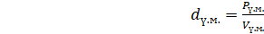 (1)

Р_{ү.м.} - табиғи ылғалдылықтағы ұнтақталған шикізат массасы, г;
V_{ү.м.}- шикізаттың толық көлемі, см³.

Көлемдік массаны анықтау. Көлемдік масса – табиғи ылғалдылықтағы ұнтақталған шикізат массасының оның толық көлеміне (бөлшектердің ішкі қуыстарын, жарықшақтарын, капиллярларын қоса) қатынасы.
Көлемдік масса – бұл табиғи ылғалдылықтағы ұнтақталған шикізат массасының оның толық көлеміне қатынасы, мұнда бөлшектердің ішкі қуыстары, жарықшақтары мен ауаға толған капиллярлары да есепке алынады.
Шамамен 10,0 г (дәл навеска) ұнтақталған шикізат тез арада 50,0 мл тазартылған сумен толтырылған өлшеуіш цилиндрге салынып, көлем анықталады. Цилиндрдегі көлем айырмасы бойынша шикізаттың алған нақты көлемі есептеледі.

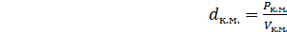 (2)

Р_{к.м.} - табиғи ылғалдылықтағы ұнтақталған шикізат массасы, г;
V_{к.м.}- шикізаттың толық көлемі, см³.
Меншікті массаны анықтау. Меншікті масса – абсолютті құрғақ ұнтақталған шикізат массасының оның нақты көлеміне қатынасы.
Шамамен 5,0 г (дәл өлшенген) ұнтақталған шикізат 100,0 мл көлемді пикнометрге салынып, көлемінің 2/3 бөлігіне дейін тазартылған сумен толтырылады және қайнап тұрған су моншасында 1,5–2 сағат бойы ұсталады, бұл уақытта шикізаттағы ауаны шығару үшін мезгіл-мезгіл араластырылады. Осыдан кейін пикнометр 20 °С температураға дейін салқындатылып, белгі сызығына дейін тазартылған сумен толықтырылады. Пикнометрдің шикізат пен сумен бірге массасы өлшенеді. Бұған дейін тек сумен толтырылған пикнометрдің массасы анықталады.

= 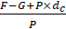 (3)

P – құрғақ шикізат массасы, г;
G – тек сумен толтырылған пикнометр массасы, г;
F – шикізат пен сумен толтырылған пикнометр массасы, г;
d_{c} – судың тығыздығы, г/см³ (0,9982 г/см³)
Кеуектілікті анықтау. Кеуектілік – ұнтақталған шикізат бөлшектері арасындағы қуыстардың көлемдік үлесі.

= 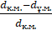 (4)

d_{к.м.}- көлемдік масса, г/см³;
d_{ү.м.}- үйінді масса, г/см³.
Ішкі кеуектілікті анықтау. Ішкі кеуектілік – өсімдік тіндерінің ішкі қуыстарының көлемдік үлесі.

= 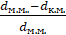 (5)

d_{к.м.}- көлемдік масса, г/см³;
d_{м.м.}- меншікті масса, г/см³.
Шикізат қабатының бос көлемін анықтау. Бос көлем – шикізат қабатының бірлігіндегі барлық қуыстардың салыстырмалы үлесі (бөлшектердің ішіндегі және арасындағы).
= 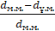 (6)

d_{м.м.}- меншікті масса, г/см³;
d_{ү.м.}- үйінді масса, г/см³.
Экстрагентті сіңіру коэффициентін анықтау. Экстрагентті сіңіру коэффициенті – шикізаттағы жасушааралық қуыстарды, вакуольдерді, ауа қуыстарын толтырып, шроттан бөлінбей қалған еріткіштің мөлшері.
Шамамен 5,0 г (дәл навеска) ұнтақталған шикізат өлшеуіш цилиндрге салынып, белгілі көлемдегі экстрагентпен (тазартылған су, 30% этанол, 50% этанол, 70% этанол, 96% этанол) шикізат толық жабылғанша құйылады және бірнеше сағатқа қалдырылады. Одан кейін шикізат қағаз сүзгі арқылы басқа өлшеуіш цилиндрге сүзіліп, алынған фильтрат көлемі тіркеледі.

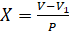 (7)

V – бастапқы құйылған экстрагент көлемі, мл;
V₁​ – сіңірілгеннен кейінгі сүзінді көлемі, мл;
P – ұнтақталған шикізат массасы, г.
Дәрілік өсімдік шикізатындағы экстрактивті заттарды анықтау ҚР МФ 1 т., 1-басылым [91, 566-б.] талаптарына сәйкес жүргізілді. Экстрагент ретінде тазартылған су және тазартылған су мен этанолдың әртүрлі концентрациядағы қоспалары (40%, 70%, 90%) қолданылды.
Дәрілік өсімдік шикізатының кептіргендегі массасының жоғалуын анықтау ҚР МФ 1 т., 2-басылым, 2.2.32 талаптарына сәйкес орындалды [94, 108 б.].
Идентификациясы, оның ішінде макро- және микроскопиялық белгілері ҚР МФ 1 том, 2.8.3 талаптарына сәйкес орындалды.
Бөгде қоспаларды анықтау ҚР МФ 1 том, 2.8.2 талаптары бойынша жүргізілді.
Пестицидтер (гексахлорциклогексан, дихлордифенилтрихлорэтан (ДДТ) және оның метаболиттері, гексахлорбензол, гептахлор) ҚР СТ 2011-2010 стандартының талаптары бойынша анықталды.
Жалпы күлділік ҚР МФ 1 том, 2.4.16 талаптары бойынша анықталды.
Микробиологиялық тазалығы ҚР МФ І том, 2.6.12, І том, 5.1.4 ІІ том, 2.6.13 талаптарына сәйкес, микробиологиялық тазалықтың 4А санаты бойынша анықталды.
Сандық анықтау терпенді қосылыстарды пиперитон оксиді қатысында есептегенде ГХ/МС әдісі көмегімен жүргізілді.
Эфир майларын алу парадистиляция әдісімен жүзеге асырылады. Алынған эфир майларына химиялық талдау детектор ретінде Agilent 5975с inert MSD квадруполды масс-спектрометрі бар Agilent 7890A GC газ хроматографында жүргізілді. Қоспаның компоненттері HP-5MS кварц капиллярлық бағанында (30м250м0,25 мм) 50°С (2 мин) - 10°С/мин 200°С (6 мин), 15°С/мин 290°С (15 мин) температуралық режимде бөлінеді. Енгізілетін сынаманың көлемі 1 млн (гексан), жылжымалы фазаның ағынының жылдамдығы 1.3 мл/мин. Компоненттер масс-спектрлерді W8N05ST.L және NIST08 электрондық кітапханаларының деректерімен салыстыру негізінде анықталды.
Радионуклеидтер (Калий-40 және цезий-137) МЕМСТ 32161-2013 талаптары бойынша анықталды.
Ауыр металлдарды анықтауға сынама МЕМСТ Р 53218-2008 талаптары және ҚР МФ І том, 2.4.8 аясында жүргізілді.

2.2.2 Азиялық жалбыз (Mentha asiatica Boriss.) сұйық экстрактыларын алу және сапа көрсеткіштерін анықтау әдістері
Өсімдік жапырағының 70 грамы 90% этанолмен (340 мл) Сокслет қондырғысында циркуляциялық экстракция әдісімен 5 цикл бойы, жалпы 300 минут ішінде экстракцияланды (аппарат: Sibeck Pribor, Ресей). Процесс кезінде еріткіш қайнау температурасында буланып, қайта конденсацияланып, тиімді экстракция қамтамасыз етілді. Экстракт төмен қысымда 40 °C-тан аспайтын температурада ротациялық буландырғышпен концентрленіп, Концентрленген экстракт гомогенділік пен толық қату мақсатында -80 °C температурада 12 сағат бойы мұздатылды. Мұздатылған кептіру (лиофилизация) Labconco FreeZone 2.5 жүйесі арқылы жүргізілді: бастапқы кептіру -50 °C температурада және 0,05 мбар вакуумда, ал екінші кептіру кезеңі шамамен 20 °C температурада жүргізіліп, қалдық ылғал толығымен жойылды [96].
Сипаттамасы. Органолептикалық қасиеттеріне (сыртқы түрі, түсі, дәмі және спецификалық иісі) визуалды және тікелей талдау жасау.
Идентификация
Азиялық жалбыз (Mentha asiatica Boriss.) экстрактыларының биологиялық белсенді қосылыстың (пиперитон оксиді) сапалық химиялық реакциялар және жұқа қабатты хроматография (ЖҚХ) әдістерімен ҚР МФ І том, 2.2.28 мақаласының талаптары бойынша жүргізілді.
Пиперитон оксидін сапалық анықтау. Хроматография Silica gel 60 F254 пластинкаларында, толуол–этилацетат (93:7) жылжымалы фазасында орындалды. Хроматограмма дамытылғаннан кейін пластинка анизальдегид-күкірт қышқылды реагентпен (0,5 мл анизальдегид + 10 мл мұзды сірке қышқылы + 85 мл метанол + 5 мл концентрлі күкірт қышқылы) өңделіп, 100°С температурада 5–10 минут қыздырылды. Бағалау көрінетін жарықта және 365 нм УК жарықта жүргізілді.
Салыстырмалы тығыздығын анықтау ҚР МФ І том, 2.2.5 мақаласының талаптарына сәйкес сұйық экстрактылардың салыстырмалы тығыздығының мәні жеке бапта көрсетілген шектерге сай болуы тиіс.
Этанол мөлшерін анықтау ҚР МФ І том, 2.9.10 мақаласының талаптары бойынша құрамында спирті бар сұйық экстрактылар үшін этанол мөлшерін анықтайды.Этанол мөлшері жеке бапта көрсетілген шектерге сай болуы тиіс.
Құрғақ қалдықты анықтау ҚР МФ І том, 2.8.16 мақаласының талаптары бойынша сұйық экстрактылардағы құрғақ мөлшері жеке бапта көрсетілген шектерге сай болуы тиіс.
Сандық анықтау. Газды хроматография/масс-спектрометрия детектрлеу (ГХ/МС) әдісі. ҚР МФ І том, 2.2.28 мақаласының талаптары бойынша газды хроматография/масс-спектрометрия детектрлеу (ГХ/МС) Shimadzu (Жапония) ГХ-МС хроматографында жүргізілді, ол ультра-инертті DB-35 MS капиллярлық колонкасымен (30 м × 0,25 мм ішкі диаметрі × 0,25 мкм қабат қалыңдығы) жабдықталған. Пештің температурасы бастапқыда 40 °C-та 3 минут бойы (изотермиялық режим) ұсталды, содан кейін 5 °C/мин жылдамдықпен 280 °C-қа дейін көтеріліп, осы температурада 15 минут тұрақтандырылды. Инжектор температурасы 280 °C деңгейінде ұсталды. Тасымалдаушы газ ретінде 1,40 мл/мин жылдамдықпен гелий қолданылды. Сынамалар 1% (v/v) дейін сұйылтылып, 1 мкл көлемінде 15:1 бөліну коэффициентімен енгізілді.
Масс-спектрометриялық талдау электрондық соққы (EI) режимінде 70 эВ энергиясында жүргізілді. Интерфейс температурасы 280 °C, ал ион көзі температурасы 220 °C деңгейінде ұсталды. Сканерлеу 34–750 m/z аралығындағы массалық-зарядтық қатынаста жүргізілді. Молекулалық массаларды дәл анықтау үшін MS-детектордың ажыратымдылығы 0,1 m/z бірлікке орнатылды. Бұл баптау қосылыстарды сәйкестендіру кезінде сезімталдық пен ерекшеліктің оңтайлы үйлесімін қамтамасыз етті.
Газды хроматография жүйесін басқару, нәтижелерді тіркеу және деректерді өңдеу (шыңдардың аудандары, ұсталыну уақыты және масс-спектрометриялық детектордан алынған спектралдық ақпарат) үшін Agilent Mass Selective Detector (MSD) ChemStation бағдарламалық жасақтамасы (нұсқа 1701EA) қолданылды. Құрамдас бөліктерді сәйкестендіру алынған масс-спектрлер мен ұсталыну уақыттарын Ұлттық стандарттар және технологиялар институтының кітапханасымен (NIST’02) және Wiley 7 басылымымен салыстыру арқылы жүзеге асырылды.
Микробиологиялық тазалығы ҚР МФ І том, 2.6.12, 5.1.4 және ІІ том, 2.6.13 талаптарына сәйкес анықталды. Әдістемеге сәйкес:
Зерттеу микроорганизмдерді өсіру және анықтау үшін стандартты өсіру орталарын пайдаланды. Микроорганизмдердің кең ауқымын өсіру үшін: Nutrient agar (Lot: Nua191016091, жарамдылық мерзімі – 2025 жылғы қазан) және Nutrient broth (Lot: 0000203395, жарамдылық мерзімі – 2025 жылғы маусым); Muller Hinton Agar (Lot: 0000223704, жарамдылық мерзімі – 2025 жылғы ақпан г.) микроорганизмдердің микробқа қарсы препараттарға төзімділігін анықтау үшін; ORO Agar Base (Lot: END0201170721, жарамдылық мерзімі – 2025 ж. қаңтар) колиформды және басқа ішек микроорганизмдерін өсіру үшін селективті дифференциалды орта ретінде; Mannitol salt agar (Lot: MSA200117057, жарамдылық мерзімі – 2025 ж. қаңтар) патогенді стафилококктарды оқшаулау және анықтау үшін Еуропалық Фармакопеяның талаптарына сәйкес; және Агар Сабуро с глюкоза (Lot: 0000303388, жарамдылық мерзімі – 2025 жылдың маусымы) ашытқы мен зеңді өсіруге арналған.
Микробтық жүктемені стандарттау үшін сұйық сынаманың оптикалық тығыздығын микроорганизмдердің болжамды санына сәйкестендіруге арналған Макфарландтың стандартты лайлану ерітінділері қолданылды. Ерітіндіде 0,5 мл 1,175% барий хлориді дигидраты және 99,5 мл 1% күкірт қышқылы бар. Бақылау ретінде n=4 мөлшерінде американдық типтік дақылдар коллекциясынан (АТС, АҚШ) алынған микроорганизмдердің анықтамалық штамдары қолданылды.
Зерттеуді орындау үшін қосалқы материалдар мен жабдықтар пайдаланылды: biowizardstandard STD-100 Class-II биоқауіпсіздік шкафы, стационарлық бактерицидтік сәулелендіргіш, микробиологиялық цикл, штативі бар шыны түтіктер, медициналық қолғаптар, стерильді 0,9% тұзды ерітінді, дезинфекциялау құралдары, алкоголь шамы және бір реттік диспенсер тамшуырлары.
Азиялық жалбыз (Mentha asiatica Boriss.) экстрактының қауіпсіздігін, өткір және созылмалы уыттылығын бағалау
Тәжірибелер 20–30 г салмақтағы, 8–10 апталық ақ түсті аталық (♂) альбинос тышқандарында жүргізілді. Жануарлардың жағдайы қалыпты болып, олар патогендік әсерлерге ұшырамаған және генетикалық тұрғыдан модификацияланбаған. Үлгінің көлемі тіндердегі гистологиялық өзгерістер вариабельділігі туралы ұқсас экстракттарға қатысты әдеби деректерге негізделіп анықталды.
Топтар арасындағы айырмашылықтар 0,05 маңыздылық деңгейінде «G*Power» бағдарламасы көмегімен есептелді.
Барлық жануарлар стандартты виварий жағдайында ұсталып, толыққанды азықпен қамтамасыз етілді. Тәжірибеге дейін тышқандар 10 күн бойы карантинде болды, бұл сыртқы факторлардың ықпалын барынша азайтуға мүмкіндік берді. Зерттеуге жалпы саны 40 жануар қатыстырылды, олар төрт топқа бөлінді: бақылау және тәжірибелік (500, 2000 және 5000 мг/кг) топтар, әрқайсысында 10 жануардан. Топтарға бөлу кезінде жүйелі қателіктерді болдырмау үшін Microsoft Excel бағдарламасында кездейсоқ сандар әдісі қолданылды.
Бақылау тобы – жануарларға физиологиялық ерітінді бір реттік пероральді зонд арқылы енгізілді.
2-топ – 500 мг/кг доза пероральді бір рет енгізілді.
3-топ – 2000 мг/кг доза пероральді бір рет енгізілді.
4-топ – 5000 мг/кг доза пероральді бір рет енгізілді.
Экстракт енгізу тәртібі тәуліктің әртүрлі уақытында кездейсоқ жүргізілді, ал торлар виварий ішінде микроортаның ықпалын болдырмау мақсатында қайта орналастырылып отырды.
Зерттеу «соқыр әдіспен» орындалды: экстрактты енгізген және гистологиялық талдау жасаған зерттеушілер жануарлардың қай топқа жататынын білмеген, бұл бағалау нәтижелерінің объективтілігін арттырды.
Барлық дозалар 14 күн бойы пероральді енгізілді, бұл препараттың жедел уыттылығын және ықтимал ұзақ мерзімді әсерлерін бақылауға мүмкіндік берді. Тәжірибе барысында жануарлардың жағдайы күн сайын бағаланып, дистресс белгілері (қимыл белсенділігінің немесе тәбеттің төмендеуі) тіркелді. Ауыртпалықты азайту үшін манипуляциялар анестезия көмегімен жүргізілді. Гумандық соңғы нүктелер ретінде дене салмағының 20%-дан астам төмендеуі немесе өздігінен қоректене алмауы белгіленді.
15-ші күні барлық жануарлар лабораториялық гильотина арқылы декапитация әдісімен эвтаназияланды. Аутопсия кезінде мүшелерде айқын макроскопиялық өзгерістер анықталмады, бұл препараттың жедел уыттылығының жоқтығын көрсетті.
Зерттеу барысында асқазан, бауыр және бүйрек тіндері алынып, 10% бейтарап формалинге фиксацияланды. Кейін олар спирттердің өсу концентрацияларымен өңделіп, микроскопиялық зерттеуге дайындалды. Алынған кесінділер гематоксилин және эозинмен боялып, жасушалық деңгейдегі морфологиялық өзгерістер (ісіну, қабыну, некроз) бағаланды [97,98].
Статистикалық талдау. Деректерді өңдеу үшін Краскел–Уоллис параметрлік емес тесті қолданылып, одан кейін топаралық жұптық салыстырулар Данн әдісімен жүргізілді. Статистикалық талдау GraphPad Prism бағдарламасының 9.0 нұсқасында орындалды, маңыздылық деңгейі p<0,05 деп қабылданды.
Жарамдылық мерзімі. Азиялық жалбыз (Mentha asiatica Boriss.) сұйық экстрактысының жарамдылық мерзімі «Дәрілік заттар мен медициналық бұйымдарды өндіру және олардың сапасын бақылау, сондай-ақ тұрақтылығына сынақтар жүргізу және сақталу мерзімі мен қайта бақылау мерзімін белгілеу қағидаларын бекіту туралы» ҚР ДСМ 2020 жылғы 28 қазандағы № ҚР ДСМ-165/2020 бұйрығының талаптарына сәйкес анықталады.
Қаптау және орамдау. ҚР МФ 1 т., 3.2.1 талаптарына және «Дәрілік заттарды, медициналық мақсаттағы бұйымдар мен медициналық техниканы таңбалау қағидаларын бекіту туралы» ҚР ДСМ 2021 жылғы 27 қаңтарында №ҚР ДСМ-11 бұйрығына сәйкес жүргізіледі.
Сақтау және тасымалдау. «Дәрілік заттарды, медициналық мақсаттағы бұйымдар мен медициналық техниканы сақтау мен тасымалдау қағидаларын бекіту туралы» ҚР ДСМ 2021 жылғы 16 ақпанындағы № ҚР ДСМ-19 бұйрығы негізінде жүзеге асырылады.
Таңбалау. «Дәрілік заттарды, медициналық мақсаттағы бұйымдар мен медициналық техниканы таңбалау қағидаларын бекіту туралы» ҚР ДСМ 2021 жылғы 27 қаңтарында №ҚР ДСМ-11 бұйрығына сәйкес таңбалау жүргізіледі.
Этикеткада көрсетіледі:
- қандай шикізат пайдаланылғаны – өсімдік немесе жануар тектес;
- қажет жерде жаңадан жиналған өсімдік немесе жануар тектес материалдар пайдаланылғаны;
- экстракты дайындауға пайдаланылған еріткіштегі этанол концентрациясы, пайызбен (көл/көл);
- қажет болса дайын экстрактыдағы этанол мөлшері пайызбен (көл/көл);
- әсер етуші заттардың мөлшері және/немесе бастапқы материалдың алынған сұйық экстрактыға қатынасы;
- әрбір микробқа қарсы консерванттың аты мен концентрациясы.

2.2.3 Азиялық жалбыз (Mentha asiatica Boriss.) экстрактымен екі қабатты стоматологиялық жабынды жасау технологиясын құрастыру мен сапа көрсеткіштерін бағалау
Зерттеу барысында стоматологияда қолдануға арналған екі қабатты жабындар жасалды, олардың құрамында тиімді анестезия, антимикробтық әсер және оңтайлы физика-химиялық қасиеттерді қамтамасыз ететін белсенді және қосымша компоненттердің үйлесімі енгізілді.
Компоненттерді таңдау
Белсенді заттар: азиялық жалбыз (Mentha asiatica Boriss.) экстракты циркуляциялық экстракция әдісімен алынды және оның айқын бактерияға және қабынуға қарсы және антисептикалық қасиеттеріне байланысты таңдалды [96,99].
Лидокаин гидрохлориді (ҚР МФ т.2, 303 б.) – ақ түсті, кристалл ұнтақ. 96% этил спиртінде өте оңай, ал суда оңай ериді. Лидокаин гидрохлориді стоматологияда кеңінен қолданылатын жергілікті анестетик болып табылады, ол натрий каналдарын бөгеп, ауырсыну импульстерінің берілуін тежейді [100, 101]. Бұл затты стоматологиялық жабындардың екінші қабатына енгізу ауыз қуысы ауруларын емдеу кезінде тиімді әрі ұзаққа созылатын анестезияны қамтамасыз етеді. Өндіруші - «Борисовский завод медицинских препаратов» (ОАО «БЗМП»), Минск обл., Беларусь Республикасы
Қосымша заттар:
Коллаген және желатин.
Гель түзуші желатин (ҚР МФ т.2, 235 б.) – ашық сары немесе сарғыш-қоңыр түсті қатты зат, әдетте, жартылай мөлдір пластинкалар, түйіршіктер немесе ұнтақ түрінде болады. Суық суда ісінеді және қыздырғанда коллоидты ерітінді түзеді. Органикалық еріткіштерде іс жүзінде ерімейді [101]. Өндіруші -ТОО "MARCO GROUP INK", Қазақстан Республикасы.
Гидролизденген коллаген – дәнекер тінінің негізгі ақуызы ретінде биоматериалдардың беріктігі мен серпімділігін қамтамасыз етеді. Коллагеннің ішінара гидролизі нәтижесінде алынатын желатин айқастырушы агент ретінде қолданылады, ол жабынның механикалық қасиеттерін жақсартып, ылғалмен жанасқанда гельтәрізді құрылым түзілуіне ықпал етеді. Гидролизденген коллаген суда мөлдір ерітінді түзе отырып жақсы ериді [102]. Өндіруші – «Kruglie Diet Sutki», Ресей Федерациясы.
Глицерин. Глицериннің пластификатор ретінде қолданылуы полимерлі материалдардың морттығын төмендетіп, олардың икемділігі мен серпімділігін арттыру қабілетіне байланысты. Бұл шынылану температурасын төмендету және полимер тізбектерінің қозғалғыштығын арттыру арқылы жүзеге асады [102, 103].
Калий сорбаты (РФ МФ XIV басылым, 2 т.) – ақ немесе ақшыл кристалды ұнтақ немесе түйіршіктер. Иіссіз немесе әлсіз өзіне тән иісі бар. Суда жақсы, этанолда орташа, эфирде және бейполярлы органикалық еріткіштерде іс жүзінде ерімейді [104]. Өндіруші – «SoOlcom», Қытай.
Калий сорбатын жабын құрамына енгізу зең саңырауқұлақтары мен ашытқылардың өсуін тежеуге бағытталған, бұл өнімнің сақтау мерзімін ұзартады. Калий сорбаты өзінің тиімділігі мен қауіпсіздігіне байланысты тамақ және фармацевтикалық өнеркәсіпте кеңінен қолданылады [105].
Тазартылған су (ҚР МФ т.2, 168 б.) – түссіз, мөлдір, иіссіз және дәмді сұйықтық.
Өзге нұсқаулар болмаған жағдайда, стерильді және апирогенді дәрілік заттардан басқа дәрілік препараттарды дайындауға арналған су [101].
Дәрілік түрлерді дайындауда (егер стерильді әрі апирогенді болу талап етілмесе) еріткіш ретінде тазартылған су қолданылады. Оның қолданылуы барлық компоненттердің қоспа ішінде біркелкі таралуын қамтамасыз етіп, біртекті жабын құрылымын түзуге ықпал етеді [106-108].
Қабаттардың құрамы:
Бірінші қабат: желатин (серия № 4610000823514), коллаген (серия №9), азиялық жалбыз (Mentha asiatica Boriss.) экстракты.
Екінші қабат: коллаген (серия №9), желатин (серия № 4610000823514), лидокаин гидрохлоридінің ерітіндісі (серия № 4810201008677).

Екі қабатты жабындарды стандарттау
Белсенді компоненттердің сапалық және сандық талдауы
Екі қабатты жабындардың құрылымындағы белсенді заттарды (БЗ) сандық анықтау Қазақстан Республикасының Мемлекеттік фармакопеясы (ҚР МФ), т.1, 2.2.28 талаптарына сәйкес газдық хроматография-масс-спектрометрия (ГХ-МС) әдісімен жүргізілді. Талдау капиллярлы HP-5MS типті колонкада (30 м × 0,25 мм × 0,25 мкм) орындалды. Газ-тасымалдаушы ретінде гелий қолданылып, оның ағын жылдамдығы 1,0 мл/мин деңгейінде ұсталды. Инжекция көлемі 1 мкл, енгізу режимі – split 1:20, инжектор температурасы 250 °C. Пеш температурасының бағдарламасы келесі режимде жүргізілді: бастапқы температура 50 °C (2 мин ұстап тұру), кейін 5 °C/мин жылдамдықпен 200 °C дейін көтеріліп, соңғы температурада 5–10 мин изотермиялық режимде ұсталды. Масс-спектрометриялық детекция электрондық иондау (EI, 70 eV) режимінде жүзеге асырылды. Ион көзі температурасы 230 °C, интерфейс температурасы 280 °C, сканерлеу диапазоны m/z 40–400 аралығында жүргізілді. Қосылыстарды идентификациялау ұсталу уақыты мен алынған масс-спектрлерді NIST кітапханасымен салыстыру арқылы орындалды. Сандық анықтау ішкі стандарт әдісі бойынша пик аудандары негізінде жүргізілді. Талдау нәтижесінде фармакологиялық белсенділікте маңызды рөл атқаратын пиперитенон оксиді сияқты биологиялық белсенді қосылыстар анықталды.
Сапалық талдау үшін жабын үлгісі құрамындағы белсенді зат алдын ала полимер матрицадан босатылып, 2,4-динитрофенилгидразин ерітіндісі қатысында сапалық анықталды.
Жабын өлшемдері. ЕАЭО ФМ, т.І, 2.5.1.22 сәйкес жабынның геометриялық өлшемдері (ұзындығы, ені, қалыңдығы) миллиметрлік микрометр көмегімен анықталды.
рН және масса біртектілігін анықтау. Жабындардың рН көрсеткіші олардың судағы экстрактісінде (1:10) потенциометриялық әдіспен өлшенеді (ЕАЭО ФМ, т.І, 2.1.2.3). Ол 6,5–7,2 аралығында болып, физиологиялық жағдайға сәйкес келуі тиіс. Масса біртектілігі 5 кездейсоқ таңдалған үлгілерді жеке өлшеп, орташа мәнін және ауытқуды есептеу арқылы бағаланды. Рұқсат етілген ауытқу номиналды мәннің 10%-нан аспауы тиіс.
Ісіну және еру параметрлерін бағалау. Жабындардың ылғалдану қасиеттері физиологиялық ерітіндіде (37±0,5°C) зерттелді.
Ісіну индексі жабын массасының уақытқа байланысты салыстырмалы артуын (3–5 мин, ISO 20795-1) анықтау арқылы бағаланды.
Еру уақыты USP аппаратында бақыланатын гидродинамикалық жағдайда тіркелді (10–16 мин, ҚР МФ, т.1, 2.9.3).
Кептіру кезіндегі масса жоғалтуын анықтау. Жабындардың физика-химиялық және механикалық тұрақтылығы қалдық ылғалдылықты термогравиметриялық талдау арқылы өлшеу арқылы анықталды. 40 °C температурада тұрақты массаға дейін кептірілді. Жоғалтылған масса 15%-дан аспады (ЕАЭО ФМ, т.І, 2.1.2.31).
Микробиологиялық тазалығы және тұрақтылықты бағалау. Жабындардың микробиологиялық тазалыққа сәйкестігі ҚР МФ талаптарына сәйкес бағаланды (т.1, 2.6.12; т.2, 2.6.13).
- жалпы аэробты микроб саны – 10⁵ КТБ/г-нан аспауы;
- ашытқылар мен зеңдердің жалпы саны – 10⁴ КТБ/г-нан аспауы;
- энтеробактериялар және басқа грамтеріс бактериялар – 10³ КТБ/г-нан аспауы;
- Escherichia coli және Salmonella болмауы тиіс.
Тұрақтылық сынақтары. ҚР ДСМ-нің 2020 жылғы 28 қазандағы № ҚР ДСМ-165/2020 Бұйрығы «Дәрілік заттардың тұрақтылығын зерттеу, сақтау мерзімін белгілеу және қайта бақылауды өндіруші тарапынан жүргізу қағидаларын бекіту туралы» талаптарына сәйкес жеделдетілген (40°C±2°C/75%±5% ылғалдылық) және нақты сақтау жағдайларында (25°C±2°C/60% ± 5% ылғалдылық) жүргізілді. 6 ай ішінде жабындардың физикалық, химиялық және микробиологиялық көрсеткіштерінің өзгеру динамикасы бақылауға алынды.
Дәрілік препараттың терапевтік тиімділікті анықтауға бағытталған in vivo зерттеулер
Жараны жазатын әсерді анықтау. Азиялық жалбыздың (Mentha asiatica Boriss.) экстрактысы мен осы экстракт негізіндегі стоматологиялық жабындардың жара жазылуы әсері салмағы 180–400 г болатын тұқымсыз, 25 еркек егеуқұйрықтарда зерттелді. Зерттелетін препараттар аш қарынға бір реттік енгізу арқылы 500 мг/кг, 2000 мг/кг және 5000 мг/кг дозаларда енгізілді.
Зерттелетін препраттарды (экстракт және стоматологиялық жабын) енгізу теріге жағу (жергілікті қолдану) арқылы жүзеге асырылды. Оңтайлы дозаны таңдау жабынды жағу аймағына сәйкес жүргізілді. Жаңа препараттың уытты әлеуетін және тиімді дозалар мен уытты дозалардың арақатынасын бағалау үшін LD₅₀ көрсеткіші әзірлеменің бастапқы кезеңінде есептелді.
Препараттардың жара жазылу процесіне әсерін бағалау үшін егеуқұйрықтарда тері мен теріасты май қабатының зақымдануының жеңіл қайталанатын үлгілері – толыққабатты сызықтық және жазық жаралар үлгілері қолданылды. Сызықтық жаралар жануарлардың арқа аймағында, омыртқа бойымен ұзындығы 5 см болатын бойлық тері және теріасты тіліктері ретінде жүргізілді. Кесу аяқталған соң жара шеттері бірдей қашықтықта үш тігіспен жақындатылып, бекітілді.
Зерттеу жасалған күннен бастап зерттеу тобына жатқызылған жануарларға жара бетіне зерттелетін заттар және салыстырмалы (бақылау препараты: стоматологиялық жабын Curatick, өндіруші ел: Оңтүстік Корея) препараттар жағылды. Бақылау тобындағы жануарларға плацебо немесе басқа енгізу жолдары қолданылды.
Сегізінші күні жараланған аймақтан ені 3 см және ұзындығы 2 см болатын тері үлгісі (тыртықтың екі жағынан 1,5 см қамтитын) кесіліп алынды. Тыртықтың созылу беріктігі арнайы модификацияланған дәріхана таразылары көмегімен анықталды – бұл үшін тері қақпағына жүк ілінді. Әр түрлі топтағы жануарлардан алынған тензиометриялық өлшем нәтижелері бойынша орташа мәндер есептеліп, өзара салыстырылды.
Препарат жараларды емдеуге арналған құрал ретінде болашағы бар екенін көрсетті: тыртықтың жарылуына қажетті жүктің салмағы бақылау тобына қарағанда 1,5–2 есе жоғары болды. Жараның жазылу деңгейін толық бағалау үшін гистологиялық зерттеу жүргізілді. Жара жазатын құралдарды қолдану түйіршікті тіннің шамадан тыс өсуін болдырмады және жараның толық эпителизациясына ықпал етті. Ем қабылдаған жануарларда жараның тереңдігі бақылау тобымен салыстырғанда әдетте 1/3–1/2 есе аз болды.
Экстрактылардың қабынуға қарсы әсерін зерттеу үшін «Егеуқұйрықтар табанындағы формалинмен индуцирленген ісіну» әдісі қолданылды. Бұл in vivo үлгі қабынуға қарсы белсенділікті бағалауда кеңінен пайдаланылатын стандартталған модель болып табылады.
Зерттеу барысында дене салмағы 230–240 г болатын, тұқымсыз ақ түсті 30 егеуқұйрық қолданылды. Жануарлар кездейсоқ тәсілмен үш топқа бөлінді, әр топта 5 егеуқұйрықтан болды (қалған 15 егеуқұйрық резервтік бақылау және статистикалық нақтылық үшін пайдаланылды).
Эксперименттік зерттеуде жануарлар үш топқа бөлінді. 1-топ-бақылау, осы топтың жануарларына препараттар енгізілмеген. Бұл топ фармакологиялық араласусыз зерттелетін процестердің табиғи ағымын бағалау үшін пайдаланылды.
2-топ - эксперименттік, жануарларға дене салмағына 500 мг/кг мөлшерінде азиялық жалбыз сығындысы енгізілді. Енгізу әдісі-ішке (per os). Бұл доза ағзаға жүйелі әсер ету кезінде өсімдік сығындысының фармакологиялық белсенділігін бағалау мақсатында таңдалды.
3-топ - Индометацин анықтамалық препаратын 5 мг/кг дозада қолданған салыстыру тобы, сонымен қатар ішке енгізіледі (per os). Индометацинді стероид емес қабынуға қарсы агент ретінде қолдану азиялық жалбыз сығындысының стандартты қабынуға қарсы препаратқа қатысты тиімділігіне салыстырмалы талдау жасауға мүмкіндік берді.
Азиялық жалбыздың (Mentha asiatica Boriss.) экстрактысы тәжірибеге дейінгі үш күн бойы және формалин енгізілгеннен кейін бір сағат өткен соң жануарларға ішке енгізілді.
Салыстыру ретінде қабынуға қарсы белгілі синтетикалық препарат – индометацин (25 мг, «Софарма», Болгария, таблетка түрінде) қолданылды. Ол суспензия түрінде 5 мг/кг дозада асқазанға енгізілді (per os), зерттелетін экстрактпен бірдей схема бойынша.
Қабыну реакциясын модельдеу үшін егеуқұйрықтың оң артқы табанының апоневроз аймағына 0,05 мл 1% формалин ерітіндісі субплантарлы (табанының астына) бір реттік енгізілді. Бұл әдіс ісік (ісіну) түріндегі қабыну реакциясын тудырып, қабынуға қарсы белсенділікті сандық бағалауға мүмкіндік береді [113].

ЗЕРТТЕУ БӨЛІМІ

3.1 Азиялық жалбыз (Mentha asiatica Boriss.) өсімдігін фармакогностикалық және фитохимиялық құрамын зерттеу
Азиялық жалбыз (Mentha asiatica Boriss.) өсімдігінің шикізатын жинау «Дәрілік өсімдіктерді өсіру және жинаудың тиісті тәжірибесі (GACP) туралы» Дүниежүзілік денсаулық сақтау ұйымы (ДДСҰ) 2003 жылғы нұсқаулығы және «Өсімдік шикізатын өсіру, жинау, өңдеу және сақтау бойынша тиісті практика қағидаларын бекіту туралы» Еуразиялық экономикалық комиссия Кеңесінің 2018 жылғы 26 қаңтардағы №15 шешіміне сәйкес пісіп-жетілу мерзімінде, күндізгі уақытта, құрғақ ауа райы жағдайында экологиялық таза аумақта өсімдіктің гүлдену кезеңінде (маусым айының соңынан тамыз айына дейін) 21.06.2023 ж. Түркістан облысы, Сайрам-Өгем МҰТП, Қазығұрт филиалы, Өгем кентінен оңтүстік-батысқа қарай 13 км жерде, Өгем өзенінің оң жағалауы, GPS координаттары: 4157′N, 70°03′E болатын Бақшелпек Кардонының аумағынан жинақталды. Табиғи популяцияны сақтау үшін өсімдіктердің бір бөлігін табиғи өсу ортасында міндетті түрде сақтай отырып, іріктеп жинау әдісі қолданылды.
Өсімдіктің жер үсті бөлігі төменгі жапырақтардың деңгейінен жоғары өткір құралмен кесілді, содан кейін шикізат бөгде қоспалар мен механикалық ластаушы заттардан тазартылды. Зақымдалған, сарғайған және фитопатологиялық факторлардан зардап шеккен бөліктер алынып тасталды. Жер асты органдары мұқият қазылып, топырақтан босатылып, ағынды сумен жуылып, тазартылған сумен қосымша шайылды. Бұл кезең микробтық ластануды азайтуды және сыртқы ластануды жоюды қамтамасыз етті.
Жерүсті бөлігі төменгі жапырақ деңгейінен кесіледі, бөгде шөптерден, қоқыстардан, жәндіктерден тазартылады, сарғайған, қоңырланған және жәндіктер зақымдаған жапырақтар алынып тасталды. Қазып алынған тамырлары жерден тазартылып, жабысқан топырақ пен бөгде қоспаларды кетіру үшін ағымдағы су құбырындағы сумен мұқият жуылды, соңында стерильді тазартылған сумен қайта шайылды.
Дәрілік өсімдік шикізаты таза әрі жақсы желдетілетін бөлмеде сақталды және ол жерге жәндіктер мен жануарлардың, әсіресе кеміргіштердің кіруіне жол берілмеді.
Шаңның жиналмауын қамтамасыз ету мақсатында тазалыққа ерекше көңіл бөлінді.
Азиялық жалбыз (Mentha asiatica Boriss.) шөбі мен тамыры бөлек көлеңкеде, жақсы желдетілетін орында, қоршаған орта температурасы (25 ± 5) °C және салыстырмалы ылғалдылығы (60 ± 5) % жағдайында кептірілді. Шикізат крафт-қағаз бетіне қабаттап жайылып, күніне бірнеше рет аударылып отырды. Кепкен шикізаттың дайындық дәрежесі сындырғандағы ерекше сықырлау дыбысына қарай анықталды. Кептірілген шикізат электрлік диірмен арқылы 0,5–2,0 мм бөлшектерге дейін ұнтақталды. Ұнтақталған шикізат МЕМСТ 2226-2013 стандартына сәйкес крафт-қағаз қаптарға (100 г-нан) салынды, қаптарға шикізат атауы, жинау орны, жинау уақыты және нетто массасы көрсетілген жапсырмалар жапсырылды (сурет 9).
Жиналған өсімдік шикізатының идентификациясы ҚР Экология және табиғи ресурстар министрлігі Орман шаруашылығы және жануарлар дүниесі комитетінің «Ботаника және фитоинтродукция институты» шаруашылық жүргізу құқығындағы республикалық мемлекеттік кәсіпорында жүргізілді. 2023 жылдың 25 қыркүйегінің № 01-05/341 анықтамасымен расталды (Қосымша А).
Кептірілген өсімдік шикізатының гербарий үлгілері дайындалып, жүйелі түрде жинақталды. Гербарий ғылыми сипаттау, салыстырмалы морфологиялық зерттеулер жүргізу және болашақта эталондық материал ретінде қолдану мақсатында құрастырылды.

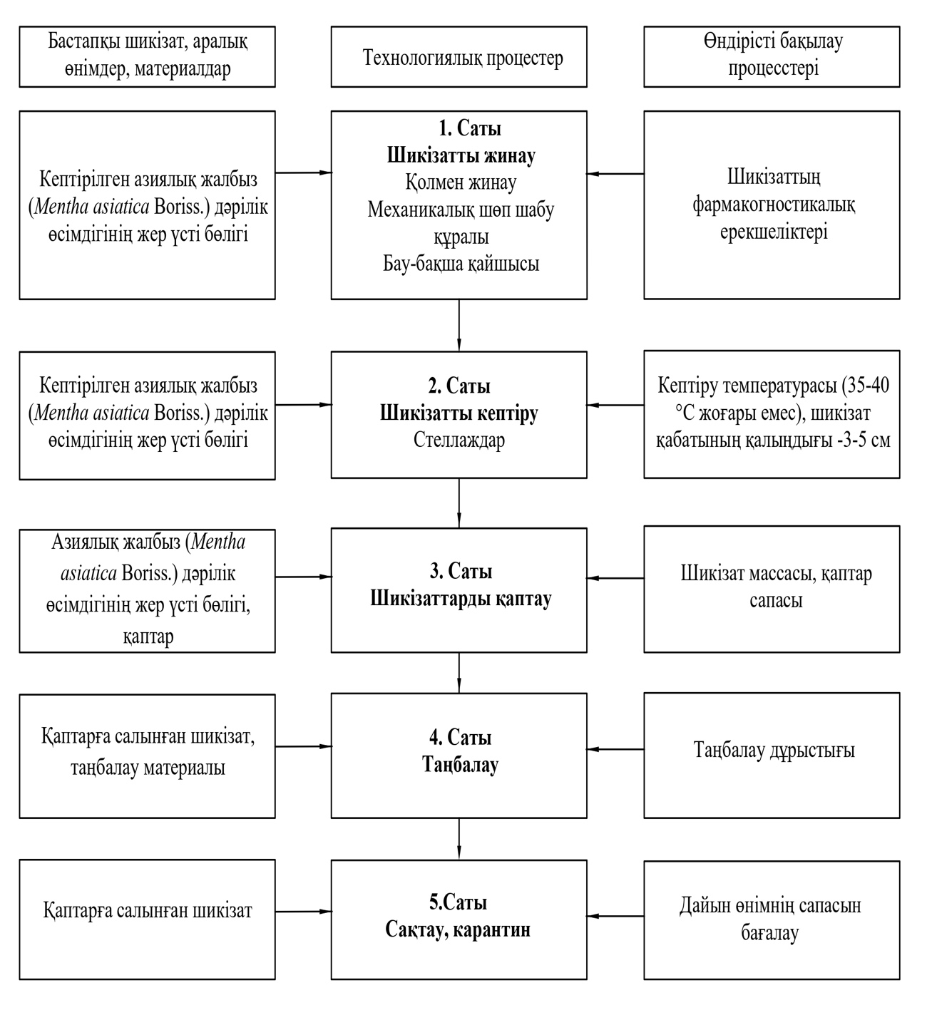

Сурет 9 - Азиялық жалбыз (Mentha asiatica Boriss.) дәрілік өсімдігін дайындаудың технологиялық сызбасы

Азиялық жалбыз (Mentha asiatica Boriss.) өсімдік шикізатын морфологиялық-анатомиялық және гистохимиялық зерттеу
Өсімдіктің биіктігі 40–100 см аралығында болады. Өркендері тік өсіп, төрт қырлы, бойымен қысқа түктермен қалың жабылған. Жапырақтары отырмалы немесе қысқа сағақты, ұзынша-үшбұрышты пішінді, ұшы үшкір, негізі доғал, жиегі тісті; екі бетінде де майда түктер кездеседі. Гүлшоғырлары өркендердің ұштарында орналасып, тығыз не сиректеу, масаққа ұқсас болып келеді. Гүлдері қысқа сағақта, тостағаншасы қоңырау пішінді, жіңішке тісті; күлтесі 4–5 мм, шұңқыр тәрізді. Жемісі – жұмыртқа пішінді жаңғақша [110,111].
Азиялық жалбыз (Mentha asiatica Boriss.) өсімдік шикізатының морфологиялық сипаттамасы далалық және зертханалық жағдайда стандартты фармакогностикалық әдістерге сәйкес жүргізілді. Зерттеу барысында өсімдіктің вегетативті (сабақ, жапырақ) және генеративті (гүлшоғыры, гүлдері) мүшелеріне шолу жасалып, олардың сыртқы белгілері анықталды. Сыртқы макроморфологиялық ерекшеліктері стереолупа (10–40×) көмегімен қаралып, миллиметрлік шкала арқылы өлшемдері алынды (кесте 7).

Кесте 7 - Азиялық жалбыз (Mentha asiatica Boriss.) дәрілік өсімдігін зерттеу марфологиялық ерекшеліктері

Өсімдік бөліктері | Сипаттамасы
1 | 2
Өсімдіктің сабағы | 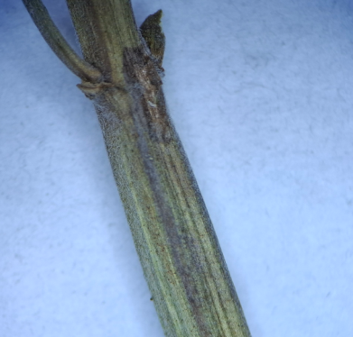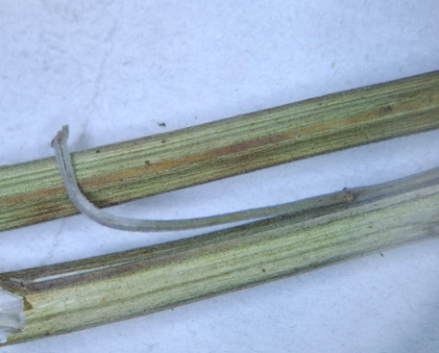  Сабақ тік, жапырақтары супротивті орналасқан, көлденең кесіндісінде төрт қырлы пішінді. Беті тегіс, кей жерлерінде майда қарапайым трихомалар кездеседі. Түсі ашық жасыл, қырлары бойымен күлгін-қошқыл реңді, сындырымында ақ түсті, талшықты құрылымды.
Жапырағының жоғарғы беті | 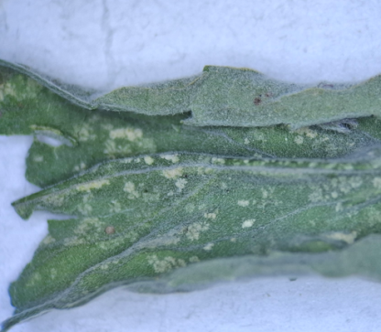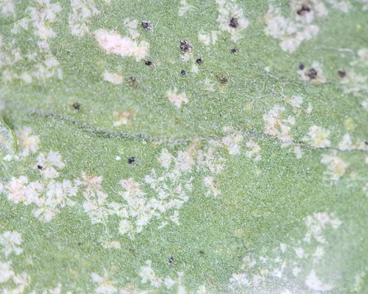
7 кестенің жалғасы
1 | 2
 | Жапырақтың үстіңгі беті кедір-бұдырлы, ақ түсті қарапайым трихомалармен қапталған. Жүйкеленуі әлсіз айқындалған, олардың бойында түктердің тығызырақ жамылғысы байқалады. Түсі – ашық жасыл.
Жапырағының астыңғы беті | 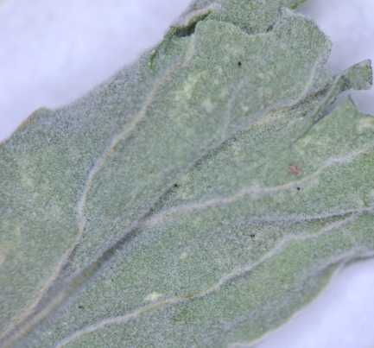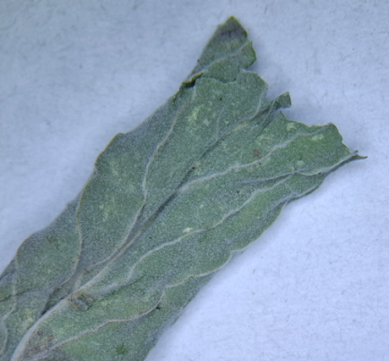  Жапырақтың астыңғы беті кедір-бұдырлы, жүйкелері шығыңқы, жекелеген бөліктерінде эфир майының тамшылары байқалады. Беті көптеген ақ түсті түктермен қалың қапталған. Түсі ақшыл-жасыл, жүйкелерінің үстінде – ақшылдау түсті келеді.
Гүлі, гүлшоғыры | 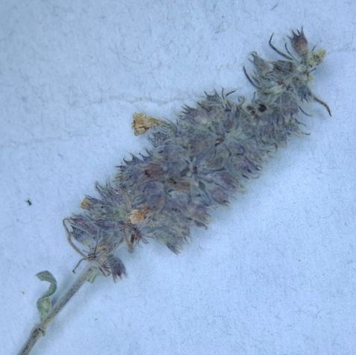  Гүлшоғыры масақты-өрілген, мұнақшалы, тығыздала орналасқан.
Гүл тостағаншасы | 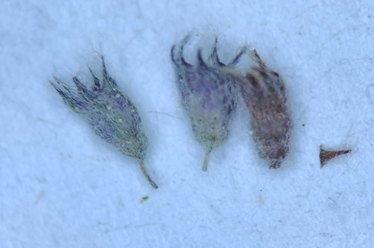  Гүл тостағаншасы қоңырау тәрізді, дұрыс пішінді емес, анық білінбейтін қосерінді, 5 қылшықша тісті. Беті майда қырлы, кедір-бұдырлы, қырлары тостағаншаның сыртқы бетінің үстінен шығыңқы орналасқан. Майда киіз тәрізді түктермен қапталған. Түсі – күлгін немесе қоңыр-қызғылт. Ұзындығы 4–6 мм-ге дейін, ені 2–2,5 мм.

7 кестенің жалғасы
1 | 2
Гүл күлтесі | 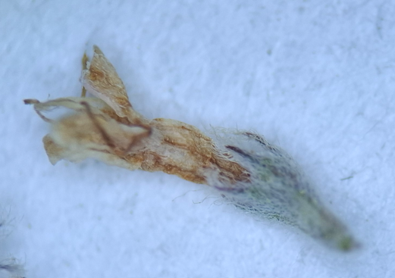  Гүл күлтесі қосерінді, ұзындығы тостағаншадан шамамен 2–2,3 есе артық. Беті кедір-бұдырлы, дерлік жалаңаш, көптеген безшелермен жабылған. Түсі күлгін, кептірген кезде сарғыш реңге өзгеруі мүмкін.

Анатомиялық зерттеу
Кептірілген жалбыздың жер үсті бөліктерінен алынған шикізатты алдымен суда жібітіп, кейіннен 70% этил спирті, глицерин және тазартылған судың 1:1:1 қатынасындағы (Штраус–Флеминг қоспасы) ерітіндісінде жұмсартты.
Жер үсті мүшелерінің беткейлік препараттары мен қималарын ұстара көмегімен қолмен дайындады. Микроскопиялық зерттеу BioMed сканерлеуші микроскопында 16×4 және 16×10 үлкейту режимінде жүргізілді. Микрофотосуреттер Altami Studio бағдарламасы арқылы түсіріліп, кейінгі өңдеу Paint 10.0 бағдарламасында орындалды.
Қималарды дайындау және анатомиялық құрылысты сипаттау В.Н. Вехов, Л.И. Лотова еңбектерінде, сондай-ақ Қазақстан Республикасының Мемлекеттік фармакопеясы мақалаларында берілген әдістемелік қағидаларға сәйкес жүзеге асырылды.

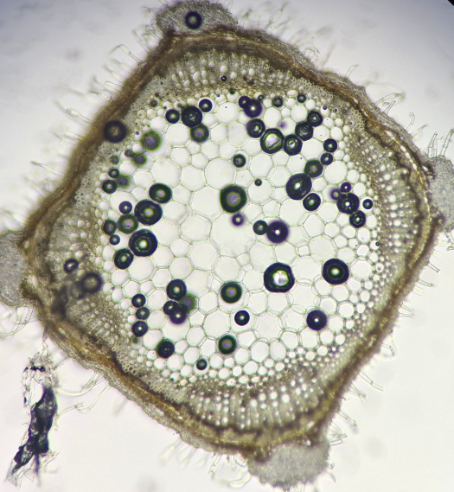

Сурет 10 - Азиялық жалбыз (Mentha asiatica Boriss.) сабағының көлденең қимасы

Азиялық жалбыз (Mentha asiatica Boriss.) сабағының көлденең қимасы төртқырлы болып, айқын шығыңқы қырларымен ерекшеленеді (сурет 10). Периметрі дөңгелек немесе сәл созылыңқы пішінді жасушалардан құралған бірқабатты эпидермиспен қапталған. Эпидермис бетінде қалың кутикула қабаты анық көрінеді. Сондай-ақ көпжасушалы қарапайым трихомалардың мол болуы байқалды.

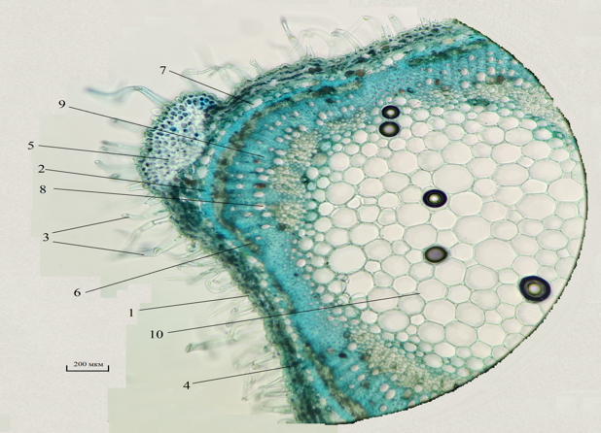

1 – эпидермис, 2 – қабық паренхимасы, 3 – трихомалар, 4 – хлоренхима, 5 – бұрыштық колленхима, 6 – склеренхима, 7 – эндодерма, 8 – ксилема, 9 – флоэма, 10 – өзек паренхимасы

Сурет 11 - Азиялық жалбыз (Mentha asiatica Boriss.) сабағының көлденең қимасы. Фрагмент. Бояу – метилен көгі

Сабақтың эпидермисінің астында бұрыштарында көпқабатты бұрыштық колленхима орналасқан, ал бұрыш аралығында 2–3 қатар түзетін хлоренхима қабаты байқалады. Қабық паренхимасы жұқа, екі қатар сопақша жасушалардан тұрады.
Өткізгіш аймақ ірі сопақша жасушалардан құралған эндодерма қабатымен бөлінген. Өткізгіш жүйе өтпелі типке жатады, жеке шоқтардың бірігуі нәтижесінде сақина түзеді. Шоқтардың қалдықтары жіңішке флоэма қабатынан және ірі ксилема шоқтарынан құралған. Өткізгіш тіндер сақинасының бойымен көпқабатты склеренхима орналасқан. Орталық бөлік ірі, жұқа қабырғалы жасушалардан тұратын өзек паренхимасымен толтырылған (сурет 11).
Жапырақтың көлденең қимасы жалпақ, дорзовентральды типті, төменгі жағынан шығыңқы жүйкелері байқалады (сурет 12). Екі жағынан да жапырақ бірқабатты эпидермиспен қапталған. Жапырақтың үстіңгі және астыңғы бетінде қарапайым көпжасушалы трихомалар кездеседі, олардың саны төменгі бетінде көбірек. Мезофилл палисадты және борпылдақ ұлпаға дифференцияланбаған. Орталық жүйке аймағында ұзынша өткізгіш шоқ орналасқан, ол флоэма мен ксилема шоқтарынан құралған. Шоқтардың үстіңгі жағында пластинкалы колленхима учаскелері байқалады.

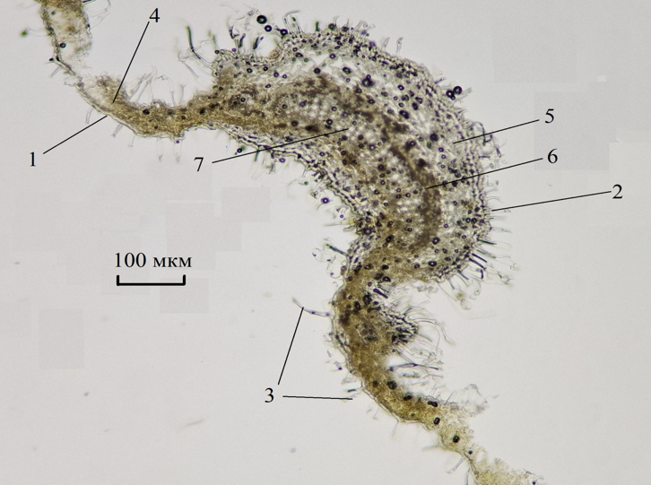

1 – жоғарғы эпидермис, 2 – төменгі эпидермис, 3 – трихомалар, 4 – мезофилл, 5 – колленхима, 6 – флоэма, 7 – ксилема

Сурет 12 - Азиялық жалбыз (Mentha asiatica Boriss.) жапырағының көлденең қимасы. Жапырақтың орталық жүйкесі арқылы алынған фрагмент

Азиялық жалбыз (Mentha asiatica Boriss.) жапырағының беткейлік препараты жапырақтың жоғарғы және төменгі эпидермис жасушаларының дөңгелек немесе сопақша пішінді болып, қабырғаларының қатты иректелгенін көрсетеді (сурет 13, 14). Беткі қабатта дөңгелек пішінді көпжасушалы эфир майлы бездер шашырай орналасып, эпидермис бетінен сәл көтеріліп тұрады. Устьицалар дөңгелек, аномоцитті типке жатады және негізінен жапырақтың төменгі бетінде орналасқан (гипостоматикалық тип). Трихомалар көпжасушалы, жұқа қабырғалы.

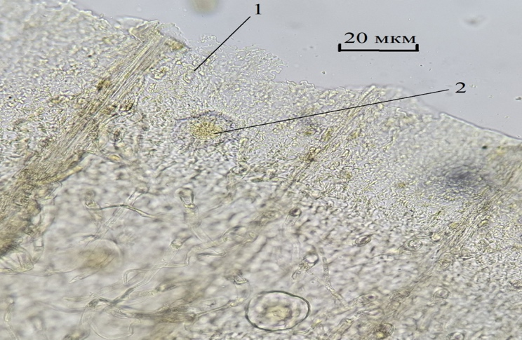

1 – эпидермис негізгі жасушалары, 2 – эфир майлы бездері

Сурет 13 - Азиялық жалбыз (Mentha asiatica Boriss.) жапырағының беткейлік препараты. Жоғарғы эпидермис

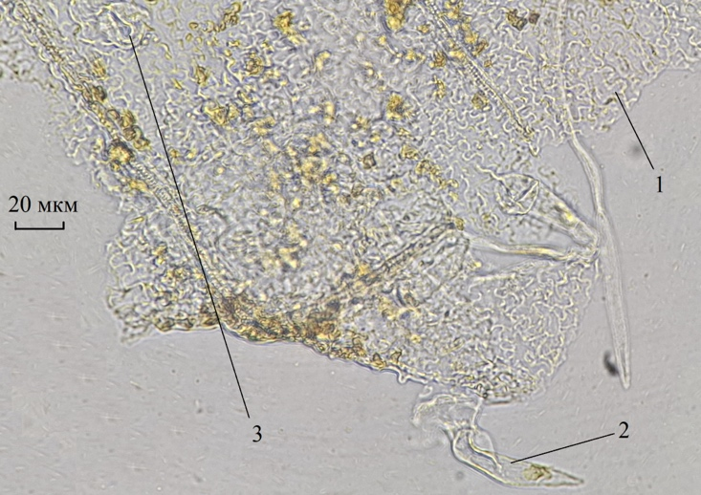

1 – эпидермис негізгі жасушалары, 2 – трихома, 3 - устьица

Сурет 14 - Азиялық жалбыз (Mentha asiatica Boriss.) жапырағының беткейлік препараты. Төменгі эпидермис

Гүлдің күлтесі дөңгелек пішінді, бір-біріне тығыз орналасқан жасушалардан құралған, олардың бетінде майда эфир майлы бездер байқалады (сурет 15).

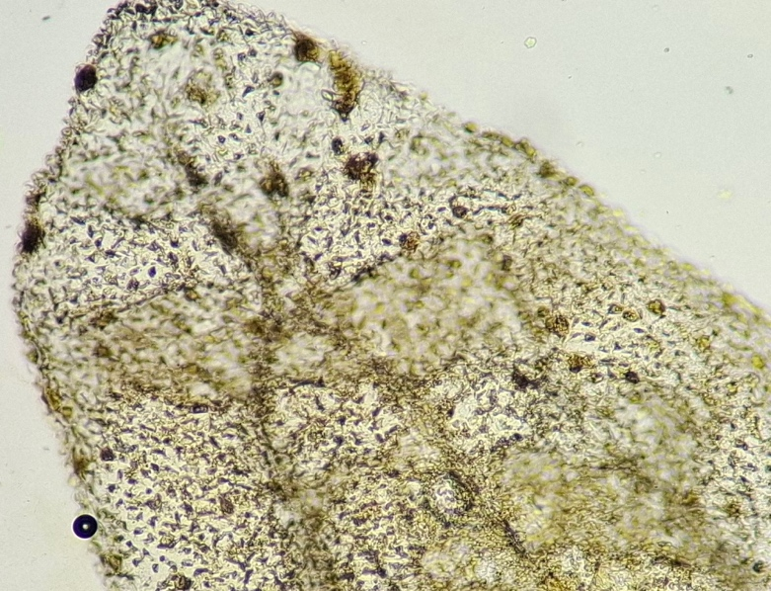

Сурет 15 - Азиялық жалбыз (Mentha asiatica Boriss.) гүл күлтесінің беткейлік препараты

Тостағанша жапырақшаларының эпидермисі (сурет 16) созылыңқы жасушалардан құралған. Сыртқы беті, әсіресе тісшелері, қарапайым көпжасушалы трихомалармен қалың қапталған.

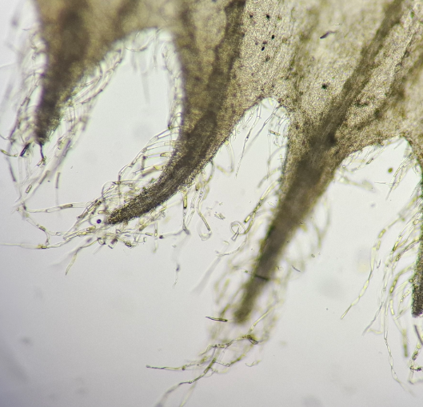

Сурет 16 - Тостағанша жапырақшалары эпидермисі тісшелер аймағында

Азиялық жалбыз (Mentha asiatica Boriss.) шикізатының гистохимиялық зерттеуі
Зерттеу нәтижелері азиялық жалбыздың (Mentha asiatica Boriss.) жапырағы мен сабағында биологиялық белсенді заттардың кейбір топтарының локализациясын көрсетті (кесте 8, сурет 17).

Кесте 8 – Азиялық жалбыз (Mentha asiatica Boriss.) жапырағы мен сабағының көлденең қималарындағы гистохимиялық реакциялар

Анықталатын биологиялық белсенді заттардың тобы | Реактив | Боялу түрі | Өсімдік бөлігі
Анықталатын биологиялық белсенді заттардың тобы | Реактив | Боялу түрі | Жапырақ | Сабақ
Эфир майы | Метилен көгі | Көк | + | +
Сесквитерпенді лактондар | конц. H₂SO₄ ванилин ерітіндісі | Сары | - | -
Флавоноидтар | FeCl₃ 1% спиртті ерітіндісі | Қара-көк, жасыл, қоңыр | + | +
Фенолды қосылыстар | K₂Cr₂O₇ 10% спиртті ерітіндісі | Қоңыр, сары | + | +
Крахмал | Люголь реактиві | Көк | - | -
Алкалоидтар | Драгендорф реактиві | Қара | - | -
Ескерту: – теріс реакция; + оң реакция

Гистохимиялық реакциялар нәтижелері бойынша эфир майы сабақты ұлпаларда – эпидермис, бұрыштық колленхима, өткізгіш шоқтар мен склеренхимада; жапырақ ұлпаларында – екі жағындағы эпидермис, мезофилл және өткізгіш шоқтарда локализацияланғаны анықталды.
Флавоноидтар сабақ ұлпаларында эпидермис, хлоренхима, қабық паренхимасы, өткізгіш шоқтарда; жапырақ ұлпаларында – мезофилл мен өткізгіш шоқтарда, аз мөлшерде – жапырақ эпидермисінде локализацияланған.
Фенолды қосылыстар сабақтың көлденең кесіндісінде эпидермис, хлоренхима, склеренхима және өткізгіш шоқтардың ксилемасында анықталды. Жапырақта мезофилл мен өткізгіш шоқтарға тән боялу байқалды.
Сесквитерпенді лактондар, крахмал және алкалоидтар гистохимиялық реакциялар арқылы анықталған жоқ (кесте 8, сурет 17).

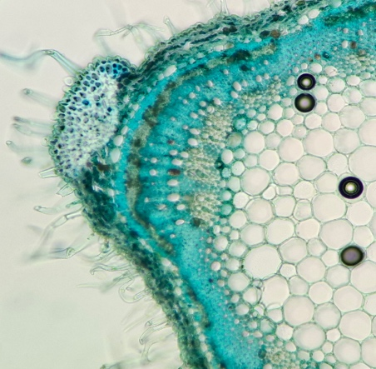 | 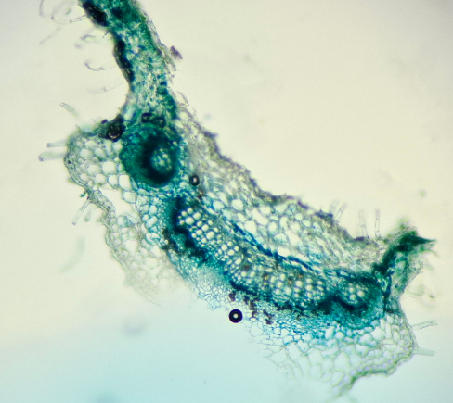
Сабақтың көлденең кесіндісі. Метилен көгімен боялған | Жапырақтың көлденең кесіндісі. Метилен көгімен боялған
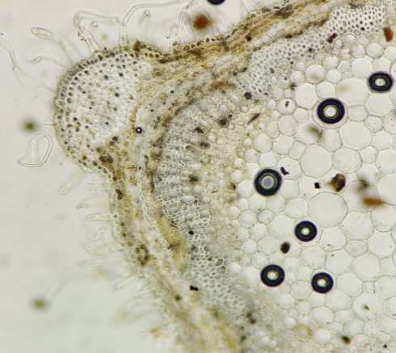 | 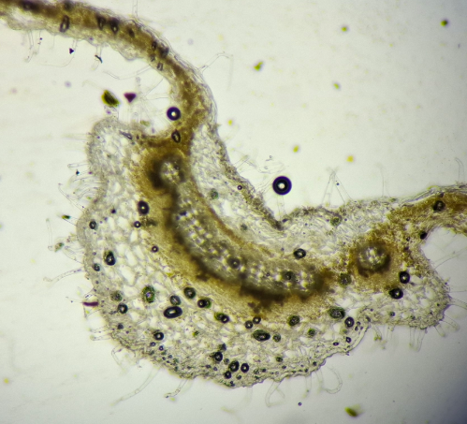
Сабақтың көлденең кесіндісі. Темір хлоридімен боялған | Жапырақтың көлденең кесіндісі. Темір хлоридімен боялған
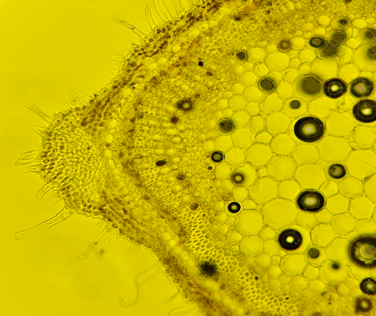 | 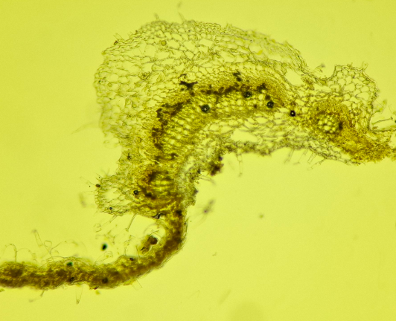
Сабақтың көлденең кесіндісі. Люголь реактивімен боялған | Жапырақтың көлденең кесіндісі. Люголь реактивімен боялған
Сурет 17 - Гистохимиялық реакциялар нәтижелері

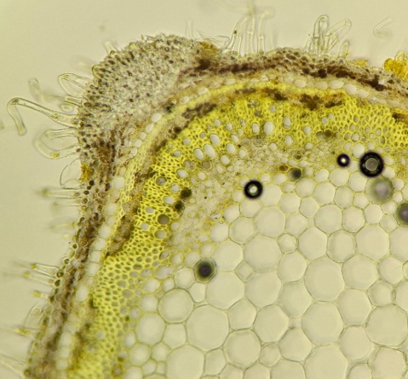 | 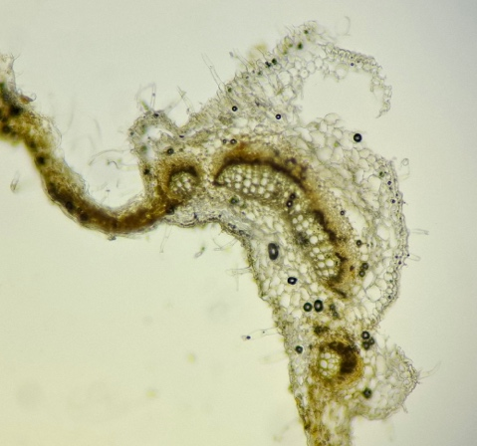
Сабақтың көлденең кесіндісі. Драгендорф реактивімен боялған | Жапырақтың көлденең кесіндісі. Драгендорф реактивімен боялған
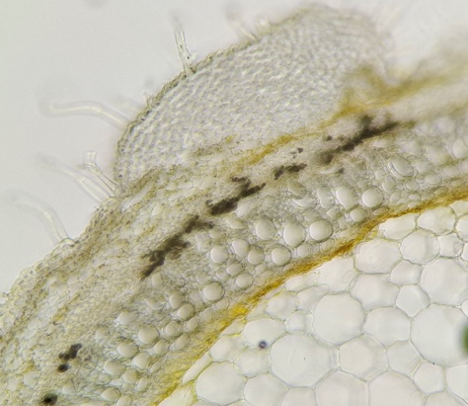 | 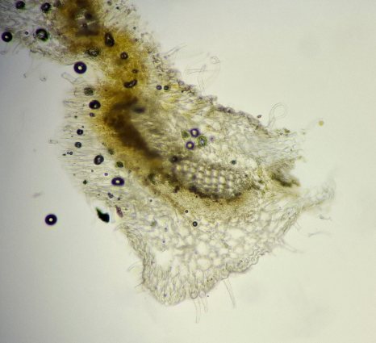
Сабақтың көлденең кесіндісі. Бояу – күкірт қышқылындағы ванилин ерітіндісі | Жапырақтың көлденең кесіндісі. Бояу – күкірт қышқылындағы ванилин ерітіндісі
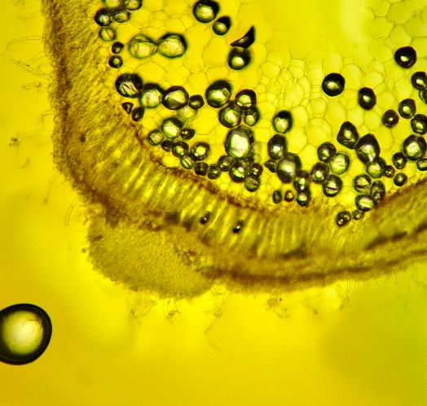 | 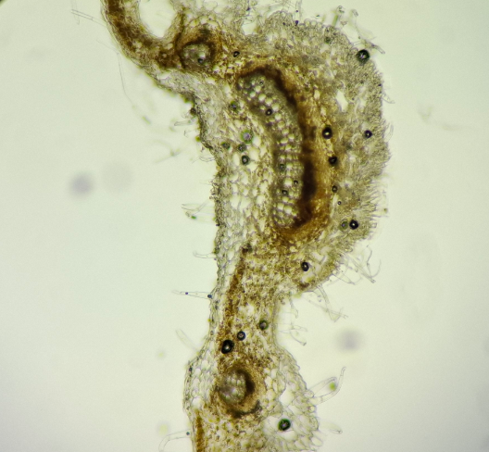
Сабақтың көлденең кесіндісі. Бояу – калий бихроматы | Жапырақтың көлденең кесіндісі. Бояу – калий бихроматы

Сурет 17 - Гистохимиялық реакциялар нәтижелері (жалғасы)

Жүргізілген гистохимиялық зерттеулерде эфир майларының эпидермисте, мезофиллде және азиялық жалбыздың (Mentha asiatica Boriss.) жапырақтары мен сабақтарының өткізгіш шоғырларындағы локализациясы өсімдікте терпен қосылыстарының жинақталу аймақтарын жанама түрде дәлелдейді. Бұл деректер өсімдіктің вегетативті мүшелеріндегі ұшпа монотерпендердің морфологиялық тұрғыдан белгілі бір құрылымдармен байланысты екенін көрсетеді және кейінгі фитохимиялық талдауларда терпендердің болуын биологиялық негіздеуге мүмкіндік береді. Яғни, гистохимиялық нәтижелер морфо-анатомиялық деңгейде терпен қосылыстарының табиғи түрде синтезделетінін және өсімдік тіндерінде жиналатынын растайтын маңызды ғылыми дәлел болып табылады.

Азиялық жалбыз (Mentha asiatica Boriss.) шикізатының химиялық құрамын талдау
Азиялық жалбыз (Mentha asiatica Boriss.) шикізатының химиялық құрамын талдау мақсатында терпенді қосылыстарды алу су буымен айдау әдісімен жүзеге асырылады. Алынған терпенді қосылыстарына химиялық талдау ҚР МФ І том, 2.2.28 мақаласының талаптары бойынша ГХ/MC әдісімен детектор ретінде Agilent 5975С Inert MSD квадруполды масс-спектрометрі бар Agilent 7890A GC газ хроматографында жүргізілді. Қоспаның компоненттері HP-5ms кварц капиллярлық бағанында (30м250м0,25 мм) 50°С (2 мин) - 10°С/мин 200°С (6 мин), 15°С/мин 290°С (15 мин) температуралық режимде бөлінеді. Енгізілетін сынаманың көлемі 1 млн (гексан), жылжымалы фазаның ағынының жылдамдығы 1.3 мл/мин. Компоненттер масс-спектрлерді W8N05ST.L және NIST08 электрондық кітапханаларының деректерімен салыстыру негізінде анықталды, талдау нәтижелері 11 кесте және 18-20 суреттерде келтірілген.

Кесте 9 - Азиялық жалбыз (Mentha asiatica Boriss.) дәрілік өсімдік шикізатының химиялық құрамы

№ | Қосылыс атауы | Азиялық жалбыз (Mentha asiatica Boriss.) сабағы |  | Азиялық жалбыз (Mentha asiatica Boriss.) жапырағы |  | Азиялық жалбыз (Mentha asiatica Boriss.) гүлдері
№ | Қосылыс атауы | Ұсталу уақыты, мин | Пик ауданы, % | Ұсталу уақыты, мин | Пик ауданы, % | Ұсталу уақыты, мин | Пик ауданы, %
1 | 2 | 3 | 4 | 5 | 6 | 7 | 8
1 | DL-Лимонен | 2.775 | 1.61 | 2.775 | 0.65 | 2.781 | 0.50
2 | 1,8-Цинеол | 2.872 | 5.37 | 2.865 | 3.05 | 2.865 | 1.07
3 | 2-Гексенал | - | - | 2.988 | 0.30 | - | -
4 | γ-Терпинен | 3.344 | 0.29 | 3.344 | 0.13 | 3.350 | 0.20
5 | p-Цимен | 3.648 | 0.77 | 3.648 | 0.30 | 3.654 | 0.37
6 | p-Мента-1,4-диен-8-ол | 3.881 | 0.13 | 3.881 | 0.06 | - | -
7 | 2-Октен | - | - | 6.151 | 0.14 | 6.157 | 0.15
8 | 2-Фуральдегид | 7.257 | 0.39 | - | - | - | -
9 | 3-Фуральдегид | 7.316 | 0.54 | 7.315 | 0.20 | - | -
10 | Бицикло[2.2.1]гептан-2-он | 8.506 | 0.50 | 8.512 | 0.19 | - | -
11 | m-Мента-3(8),6-диен | 9.832 | 0.42 | 9.832 | 0.33 | 9.838 | 0.36
12 | Бицикло[3.1.0]гексан | 10.310 | 0.27 | - | - | - | -

9 кестенің жалғасы
1 | 2 | 3 | 4 | 5 | 6 | 7 | 8
13 | Аромадендрен | 10.951 | 0.19 | 10.964 | 0.18 | 10.964 | 0.15
14 | 4-Карен | 11.080 | 0.28 | 11.080 | 0.28 | - | -
15 | Пулегон | 12.025 | 0.33 | 12.025 | 0.10 | 12.025 | 0.23
16 | 1-Ментен | 12.186 | 0.17 | - | - | - | -
17 | Мента-1,4,8-триен | - | - | 14.761 | 0.07 | 12.865 | 0.18
18 | R(+)-Лимонен | 12.853 | 0.22 | 12.859 | 0.23 | 13.603 | 1.08
19 | Камфен | 13.351 | 1.50 | 13.597 | 1.12 | 13.357 | 1.23
20 | Пиперитон оксиді | 14.153 | 9.83 | 14.211 | 9.51
21 | (Е)-2,6-Диметил-1,3,5,7-октатетраен | - | - | 14.761 | 0.07 | - | -
22 | Кротональдегид, 2-винил | 15.977 | 0.05 | - | - | 15.983 | 0.14
23 | p-Мент-1-ен-7-ал | - | - | 15.983 | 0.12 | 16.481 | 0.61
24 | Диосфенол | - | - | 16.042 | 0.74 | - | -
25 | 4-Циклопропилноркаран | 16.475 | 0.37 | - | - | - | -
26 | Циклогексанол, 2-метил-5-(1- метилэтенил)- | - | - | 16.592 | 0.10 | - | -
27 | (S)-(+)-цис-Изопиперитенон | - | - | 16.786 | 0.72 | -
28 | 1,3,8-p-Ментатриен | - | - | 16.954 | 0.06 | - | -
29 | 6-Изопропенил-3-метокси метокси-3-метилциклогексен | - | - | - | - | 16.960 | 0.08
30 | 1,1'-Бициклопентил | 17.025 | 0.32 | 17.031 | 0.52 | - | -
31 | p-Цименен | 17.180 | 0.71 | 17.187 | 0.53 | 17.193 | 0.20
32 | 7-Метилен-9-оксабицикло[6.1.0]нон-2-ен | 18.150 | 0.11 | - | -
33 | 6-(1Z,3-Бутадиенил)-1,4-циклогептадиен | - | - | 18.157 | 0.32 | 16.048 | 0.17
34 | Бензолметанол, 4-(1-метилэтил)- | - | - | - | - | 18.758 | 0.56
35 | 4'-Гидрокси-3'-метилацетофенон | - | - | - | - | 18.914 | 0.19
36 | Ротундифолон | 19.696 | 51.86 | 19.891 | 49.29 | 19.813 | 66.87
37 | Аллоаромадендрен | 20.279 | 0.82 | - | - | 20.285 | 1.08
9 кестенің жалғасы
1 | 2 | 3 | 4 | 5 | 6 | 7 | 8
38 | Гидрокумарин, 6-метил- | - | - | - | - | 22.019 | 0.40
39 | о-Аллилфенол | - | - | 22.038 | 0.15 | - | -
40 | 7-Метил-4,4a,5,6-тетрагидро-2(3H)-нафталенон | 22.025 | 0.16 | - | - | - | -
41 | Изолонгифолен, 9,10-дегидро- | 23.817 | 0.17 | 23.811 | 0.21 | 23.830 | 0.18
42 | 5-Метил-2-(1-метилэтил)-фенол (Тимол) | 25.001 | 1.96 | 25.001 | 1.48 | 25.007 | 1.26
43 | 2-Метил-5-(1-метилэтил)-фенол (Карвакрол) | 25.518 | 2.04 | 25.518 | 1.26 | 25.525 | 2.31
44 | 4-Нитро-1-этилбензол | - | - | 25.835 | 0.05 | - | -
45 | (3E,5E,8Z)-3,7,11-Триметил-1,3,5,8,10-додекапентаен | - | - | 27.232 | 0.04 | - | -
46 | 3-Хлоро-5,5-диметил-2-циклогексен-1-он | 27.840 | 0.52 | 27.828 | 0.50 | 27.853 | 0.28
47 | Декгидро-2,3-диметил-нафталин | 28.106 | 0.13 | - | - | - | -
48 | 4,4-Диметил-3-(3-метилбут-3-енилиден)-2-метилен бицикло[4.1.0]гептан | - | - | 28.979 | 0.08 | 28.985 | 0.09
49 | 3-Тетрадецен, (Z)- | 39.290 | 0.22 | - | - | 39.303 | 0.11

Азиялық жалбыздың (Mentha asiatica Boriss.) сабағының ГХ/МС хроматограммасында терпендік табиғаттағы қосылыстардың басым екендігі анықталды. Негізгі компоненттердің бірі ретінде пиперитон оксиді анықталып, оның салыстырмалы мөлшері 9,83 % құрады. Сонымен қатар маңызды мөлшерде 1,8-цинеол (5,37 %), карвакрол (2,04 %), тимол (1,96 %), камфен (1,50 %) және DL-лимонен (1,61 %) сияқты қосылыстар тіркелді. Сабақ құрамында сондай-ақ ротундифолон жоғары үлеспен (51,86 %) анықталып, эфир майының негізгі компоненттерінің бірі ретінде сипатталды (кесте 9, сурет 18).

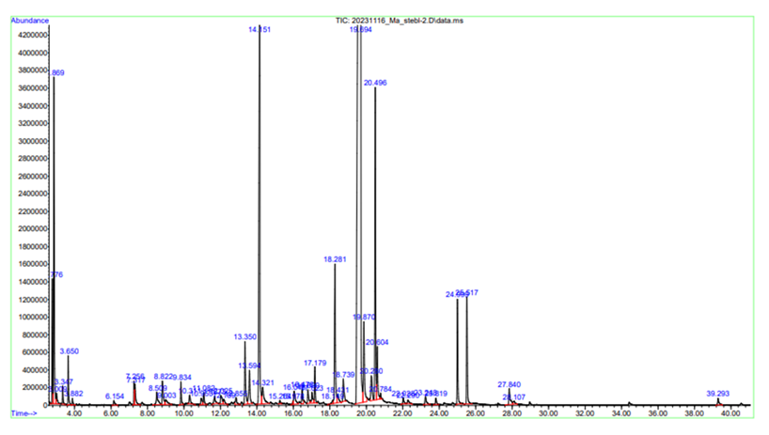
Сурет 18 – Азиялық жалбыз (Mentha asiatica Boriss.) сабағының құрамы

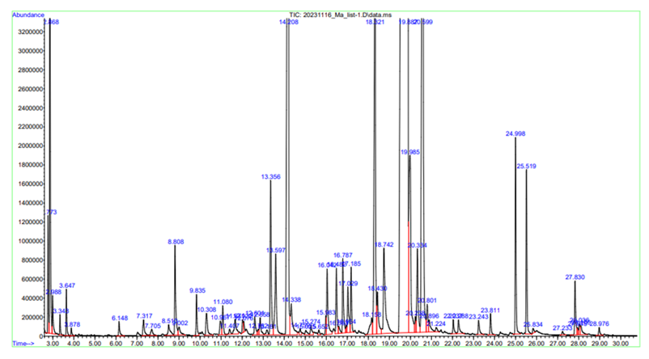
Сурет 19 - Азиялық жалбыз (Mentha asiatica Boriss.) жапырақтарының құрамы

Азиялық жалбыздың (Mentha asiatica Boriss.) жапырақтары құрамының ГХ/МС талдау нәтижесінде де де терпендік қосылыстардың басымдығы байқалады. қосылыстардың үлесі ерекше жоғары екендігі байқалады. Жапырақ құрамында негізгі компоненттердің бірі ретінде цис-пиперитон оксиді (9,51%) анықталды. Сонымен қатар 1,8-цинеол (3,05%), камфен (1,12%), тимол (1,48%), карвакрол (1,26%), p-цимен, γ-терпинен, лимонен сияқты бірқатар терпендік қосылыстар анықталды. Жалпы алғанда, жапырақ хроматограммасында анықталған терпендік қосылыстардың жиынтық мөлшері сабақ пен гүл үлгілерімен салыстырғанда жоғары, бұл жапырақ бөлігінде эфир майы компоненттерінің белсенді биосинтезі жүретінін көрсетеді. Сонымен қатар, жапырақ үлгісінде ротундифолон (49,29%) басым компоненттердің бірі ретінде тіркелді (кесте 9, сурет 19).

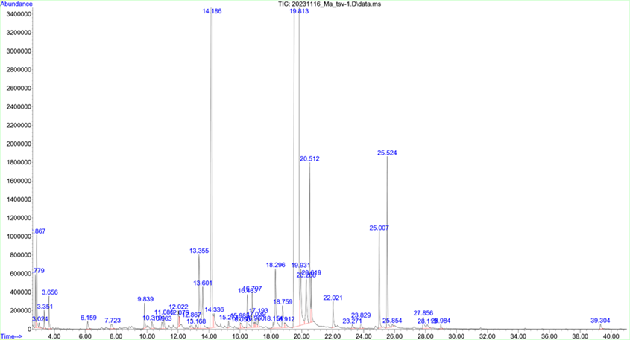

Сурет 20 - Азиялық жалбыз (Mentha asiatica Boriss.) гүлдерінің құрамы

Азиялық жалбыз (Mentha asiatica Boriss.) гүлдері құрамының ГХ/МС талдауы олардың құрамында да терпендік қосылыстардың бар екенін көрсетті. Бұл үлгіде негізгі компонент ретінде ротундифолон (66,87%) анықталды. Сонымен қатар 1,8-цинеол (1,07%), R(+)-лимонен (1,08%), камфен (1,23%), тимол (1,26%) және карвакрол (2,31%) сияқты қосылыстар тіркелді. Гүл құрамындағы бұл қосылыстар өсімдіктің эфир майының биологиялық белсенділігін қалыптастыратын маңызды терпендік компоненттер болып табылады (кесте 9, сурет 20).
Қорытындылай келе, газ-хроматографиялық талдау нәтижелері бойынша азиялық жалбыздың (Mentha asiatica Boriss) химиялық құрамы анықталды. Талдау нәтижелеріне сәйкес негізінен терпен қосылыстары олардың арасында оттегі бар монотерпендер концентрациялары жоғары екендігі анықталды. Нәтижеге сәйкес назар жапырақтарды талдау нәтижелеріне аударылады, өйткені сабақтар мен гүлдермен салыстырғанда терпен компоненттерінің алуан түрлілігі жапырақтарда анықталған.
Жапырақтарда монотерпендердің де, олардың оттегі туындыларының да едәуір мөлшері табылды, бұл өсімдіктің осы морфологиялық бөлігінің жоғары метаболикалық белсенділігін көрсетеді.

3.2 Азиялық жалбыздың (Mentha asiatica Boriss.) фармацевтикалық және технологиялық сипаттамаларын зерттеу
Азиялық жалбыз (Mentha asiatica Boriss.) биологиялық белсенді заттар кешені, оның ішінде фенолдық қосылыстар, флавоноидтар және оның фармакологиялық әлеуетін айқындайтын терпен компоненттері бар перспективалы дәрілік өсімдік шикізаты болып табылады. Азиялық жалбыз сығындысын ғылыми негізделген дамыту үшін оның технологиялық сипаттамаларын кешенді бағалау қажет, өйткені белсенді қосылыстарды алу тиімділігі өсімдіктің химиялық құрамына ғана емес, сонымен қатар оның физикалық және құрылымдық қасиеттеріне де тікелей байланысты. Тығыздықтың индикаторлары, кеуектілігі және қабаттың бос көлемі шикізаттың ылғалдану қабілетін, экстрагенттің өсімдік тініне енуін және кейінгі массаның берілу қарқындылығын анықтайды.
Азиялық жалбыз (Mentha asiatica Boriss.) үшін әртүрлі экстрагенттердің сіңіру коэффициенттерін және экстрактивті заттардың шығымдылығын зерттеу оның сығындысын алудың оңтайлы жағдайларын биологиялық белсенді компоненттерді максималды сақтау және алу арқылы анықтауға мүмкіндік береді. Этил спиртінің концентрациясын таңдау немесе тазартылған суды пайдалану қосылыстардың жекелеген топтарын алудың селективтілігіне және экстракттың сапалы профилін қалыптастыруға әсер етеді. Осылайша, азиялық жалбыз (Mentha asiatica Boriss.) шикізатының технологиялық параметрлерін зерттеу. фармацевтика және тамақ өнеркәсібінде қолдануға жарамды стандартталған, тиімді және құрамы бойынша көбейтілетін сығынды жасау үшін қажетті ғылыми негіз болып табылады.
Азиялық жалбыздың (Mentha asiatica Boriss.) шикізатының технологиялық параметрлерін зерттеу нәтижелері 10,11 кестелерде келтірілген:

Кесте 10 - Азиялық жалбыздың (Mentha asiatica Boriss.) шикізатының технологиялық параметрлері

Технологиялық көрсеткіші | Серия №1 | Серия №2 | Серия №3
Шекті масса (d_{ш.м.}), г/см³ | 0,14±0,01 | 0,14±0,13 | 0,14±0,16
Көлемді масса (d_{к.м.}), г/см³ | 0,17±0,01 | 0,17±0,03 | 0,17±0,01
Үйінді масса (d_{ү.м}), г/см³ | 0,08±0,02 | 0,08±0,02 | 0,08±0,02
Кеуектілік (П_{с}) | 2,21±0,1 | 2,21±0,1 | 2,21±0,1
Ішкі кеуектілік (П_{ж}) | 1,012±0,01 | 1,012±0,03 | 1,012±0,01
Шикізат қабатының бос көлемі (V) | 1,6±0,01 | 1,6±0,01 | 1,6±0,03

10-кестеге сәйкес, орташа мәндердің сәйкес келуі және шекті ауытқулар шикізат партияларының біртектілігін және оның физикалық-механикалық қасиеттерінің қайталануын растайды. Көлемдік масса және үйінді масса арасындағы айырмашылық 2 еседен астам қабаттың айқын босаңсуын және экстрагенттің енуі үшін маңызды болып табылатын маңызды бөлшекаралық кеңістіктің болуын көрсетеді.
Барлық сериялардағы жалпы кеуектілік көрсеткіші, ішкі кеуектілік және қабаттың бос көлемі мәндерінің практикалық сәйкестігі өсімдік материалының тұрақты капиллярлық-кеуекті құрылымын көрсетеді. Кеуектіліктің жоғары деңгейі және қабаттың айтарлықтай бос көлемі экстракция кезінде биологиялық белсенді заттардың сулануы, ісінуі және диффузиясы үшін қолайлы жағдайларды қамтамасыз етеді.
Осылайша, 10-кестенің сандық көрсеткіштері азиялық жалбыз шикізатының (Mentha asiatica Boriss.) технологиялық тұрақтылығын растайды: тығыздық параметрлері минималды түрде өзгереді және кеуектілік сипаттамалары барлық серияларда бірдей деңгейде сақталады. Бұл масса тасымалдау процестерінің біркелкі жүруін болжауға мүмкіндік береді және экстракция үрдісін кейіннен оңтайландыру кезінде сығынды алудың қайталануын қамтамасыз етеді.

Кесте 11 - Азиялық жалбыздың (Mentha asiatica Boriss.) шикізатының сіңіру коэффициенттері

Экстрагент | Экстрактивті заттардың мөлшері, %
Экстрагент | Серия №1 | Серия №2 | Серия №3
Тазартылған су | 2,03±0,01 | 2,0±0,03 | 2,03±0,03
Этил спирті, 40% | 1,25±0,08 | 1,27±0,01 | 1,32±0,03
Этил спирті, 70% | 1,85±0,03 | 1,9±0,01 | 1,89±0,05
Этил спирті, 90% | 3,01±0,01 | 3,12±0,02 | 3,5±0,02

11-кестеде ұсынылған мәліметтерге сәйкес, азиялық жалбыз (Mentha asiatica Boriss.) шикізатынан экстрактивті заттардың максималды шығымы 90% этил спирті қатысында болатындығы анықталды: 3,01±0,01% (№1 серия), 3,12±0,02% (№2 серия) және 3,5±0,02% (№3 серия). Орташа көрсеткіш шамамен 3,2% құрайды, бұл зерттелген барлық экстрагенттер арасындағы ең үлкен көрсеткіш. Сонымен қатар, сериялар арасындағы таралу 0,49% – дан аспайды, бұл нәтижелердің қайталануын және шикізаттың химиялық құрамының тұрақтылығын көрсетеді.
Тазартылған суды пайдаланған кезде экстрактивті заттардың өнімділігі 2,03±0,01 %, 2,0±0,03% және 2,03±0,03% құрады, бұл – 90% этанолмен салыстырғанда шамамен 1,0–1,5% төмен.
70% этил спиртін қолдану 1,85–1,9% және 40% спирт 1,25 – 1,32% деңгейінде экстракцияны қамтамасыз етеді, бұл зерттелген еріткіштер арасындағы ең төменгі мән. Осылайша, этанол концентрациясы 40% - дан 90% - ға дейін артқан кезде экстрактивті заттардың өнімділігі 2 еседен асады (~1,3% - дан ~3,2% - ға дейін).
Сандық көрсеткіштер экстракция тиімділігінің этил спирті концентрациясына айқын тәуелділігін көрсетеді: этанол мөлшері неғұрлым жоғары болса, алынған заттардың жалпы шығымы соғұрлым жоғары болады. Бұл азиялық жалбыздағы (Mentha asiatica Boriss.) жоғары концентрацияланған спиртте (аз полярлы компоненттерді қоса) жақсы еритін қосылыстардың айтарлықтай мөлшері туралы қорытынды жасауға мүмкіндік береді. Сондықтан азиялық жалбыздың (Mentha asiatica Boriss.) экстрактысын алу үшін 90% этил спиртін қолдану технологиялық тұрғыда тиімді деп танылады.
Технологиялық параметрлер (меншікті масса, сусымалы масса, көлемдік масса, кеуектілік пен ішкі кеуектілік, шикізат қабатының бос көлемі, экстрагенттердің сіңіру коэффициенттері) зерттелді. Алынған деректер жаңа фитопрепараттар мен функционалды өнімдерді жасауға негіз бола алады, сондай-ақ бұл өсімдікті фармацевтика одан әрі зерттеуге қызығушылықты арттырады.
Дәрілік заттардың микробиологиялық тазалығы аэробты жағдайда өсуге қабілетті мезофильді бактериялар мен саңырауқұлақтарды сандық бағалау әдісімен анықталды. Аэробты микроорганизмдердің жалпы саны Агаризацияланған орталарды қолдана отырып, Петри табақтарына жер үсті және терең себу арқылы құрылды: Nutrient agar -бактериялық ластануды бағалау үшін, ал глюкозамен Сабуро агары - ашытқы мен көгеруді анықтау үшін. Микроорганизмдердің жекелеген түрлерін анықтау кезінде зерттелетін сынама микроорганизмдердің өміршеңдігін қалпына келтіру мақсатында сұйық жинақтаушы селективті ортада алдын ала инкубацияланды, содан кейін диагностикалық ортада қайта инкубациялау және өсірілген дақылдарды кейіннен биохимиялық сәйкестендіру жүргізілді.

Дәрілік өсімдік шикізатының сапа көрсеткіштерін жасау және сақтау мерзімін анықтау
ҚР Мемлекеттік Фармакопеясы, ЕАЭО Фармакопеясы және ҚР ДСМ-нің 2021 жылғы 16 ақпандағы № ҚР ДСМ-20 Бұйрығы талаптарына сәйкес азиялық жалбыз (Mentha asiatica Boriss.) дәрілік өсімдік шикізатының сапа критерийлері белгіленді: сипаттамасы, идентификациясы, оның ішінде макро- және микроскопиялық белгілері, сапалық реакциялар, кептіру кезіндегі массаның жоғалуы, жалпы күл мөлшері, бөгде қоспалар, микробиологиялық тазалығы (ҚР МФ т.1, 2.6.12., 2.6.13.) және нормативтік құжаттар талаптарына сәйкес радионуклидтер мен ауыр металдар мөлшері, сандық анықтау жүргізілді (12-кесте). Талдау нәтижелері НҚ-та бекітілген талаптарға толық сәйкес келеді.

Кесте 12 - Азиялық жалбыз (Mentha asiatica Boriss.) дәрілік өсімдік шикізатының сапа критерийлері

№ | Сапа көрсеткіші | Ауытқу нормалары | Зерттеу әдістері
1 | 2 | 3 | 4
1 | Сипаттамасы | Гүлшоғыры масақ тәрізді тығыз, ұзындығы 2-8 см, ені шамамен 1 см.  Гүл тостағаншасының ұзындығы 1,5-2 мм, қоңырау тәрізді немесе шұңқыр тәрізді.  Гүлдері қызғылт-күлгін түсті, біз тәрізді жіңішке. Гүл жапырақшаларының саны 5. Гүлдену мерзімі жаздың маусым-шілде айлары. Жапырақтары ұзындығы 1-7 см, ені 0,5-2,7 см, ұзынша, сопақша, эллипс тәрізді, жоғарғы жағында доғал немесе үшкір, шашыраңқы түкті, шеттері араның жүздері тәріздес өткір. Сабақтары тік, қарапайым немесе тармақталған, дөңгелек тетраэдр формалы | Визуалды түрде анықтау  ҚР МФ 1 т., «Өсімдіктің морфологиялық топтарын анықтау» мақаласы талаптарына сәйкес

12 кестенің жалғасы
1 | 2 | 3 | 4
2 | Идентификация  Микроскопия | Сабақ: көлденең қимасы төртқырлы, айқын қырлары бар; бірқабатты эпидермис қалың кутикуламен қапталған, көпжасушалы трихомалар көп. Эпидермис астында бұрыштық колленхима, ал аралығында хлоренхима орналасқан. Қабық паренхимасы 2 қатар сопақша жасушалардан тұрады. Өткізгіш жүйе сақина түзеді (флоэма, ірі ксилема шоқтары, склеренхима қабаты). Өзек – ірі, жұқа қабырғалы паренхималық жасушалардан құралған.  Жапырақ: дорзовентральды типті, бірқабатты эпидермис екі жағында да трихомалармен қапталған (көбі төменгі бетінде). Мезофилл дифференцияланбаған. Орталық жүйкеде өткізгіш шоқ (флоэма, ксилема) орналасқан. Эпидермис жасушалары дөңгелек/сопақша, қабырғалары иректелген.  Беткі қабатта эфир майлы бездер бар. Устьицалар аномоцитті, негізінен төменгі бетінде (гипостоматикалық тип). | ҚР МФ 1 том, 2.8.3 талаптарына сәйкес
2 | Макроскопия | Гүл: күлте жасушалары тығыз орналасқан, бетінде майда эфир майлы бездер бар. Тостағанша жапырақшаларының эпидермисі созылыңқы жасушалардан тұрады, сыртқы беті көпжасушалы трихомалармен қалың қапталған.  Сабақ: тік, төртқырлы, беті тегіс, сирек майда трихомалармен жабылған. Түсі ашық жасыл, қырлары күлгін-қошқыл реңді, сындырымында ақ түсті, талшықты.  Жапырақ: супротивті орналасқан.  Үстіңгі беті – кедір-бұдырлы, ақ түсті қарапайым түктермен  қапталған, түсі ашық жасыл.  Астыңғы беті – жүйкелері шығыңқы, көптеген ақ түктермен қалың қапталған, жекелеген жерлерінде эфир майы тамшылары байқалады. Түсі ақшыл-жасыл, жүйке бойлары ақшылдау. Гүлшоғыры: масақты-өрілген, мұнақшалы, тығыз.  Гүл тостағаншасы: қоңырау тәрізді, дұрыс пішінді емес, әлсіз қосерінді, 5 қылшықша тісті. Беті кедір-бұдырлы, майда түктермен қапталған. Түсі күлгін немесе қоңыр-қызғылт, ұзындығы 4–6 мм, ені 2–2,5 мм. | ҚР МФ 1 том, 2.8.3 талаптарына сәйкес

12 кестенің жалғасы
1 | 2 | 3 | 4
 |  | Гүл күлтесі: қосерінді, тостағаншадан 2–2,3 есе ұзын. Беті дерлік жалаңаш, көптеген безшелермен жабылған. Түсі күлгін, кепкенде сарғыш реңге өзгереді.
3 | Идентификация  Сапалық анықтау  -пиперитон оксиді | Зерттелетін ерітіндінің хроматограммасында айқындағыш реагентпен өңдеп, қыздырғаннан кейін алқызыл фон аясында негізгі күлгін-көк дақ айқын көрінеді. Rf мәні 0,49–0,56 | ҚР МФ, 1 т., 2.2.27  Жұқа қабатты хроматография
4 | Бөгде қоспалар | Шикізаттың тұтас бөлігі: -қарайған және қызарған шикізат бөліктері - 10,0% артық емес -қалыңдығы 2 мм болатын сабақ бөліктері - 1% артық емес -органикалық қоспалар - 1% артық емес -минералды қоспалар - 1% артық емес  Ұсақталынған шикізат бөлігі: -қарайған және қызарған шикізат бөліктері - 10,0% артық емес - тесіктер өлшемі 0,2 мм болатын елеуіштен өтетін бөлшектер - 1% артық емес -органикалық қоспалар - 1% артық емес -минералды қоспалар - 1% артық емес | ҚР МФ 1 том, 2.8.2
5 | Пестицидтер  гексахлорциклогексан (ГХЦГ)  дихлордифенилтрихлорэтан (ДДТ) және оның метаболиттері  -Гексахлорбензол  -Гептахлор | 1–5 мкг/кг  Анықталған жоқ  1–5 мкг/кг  Анықталған жоқ  1 мкг/кг  Анықталған жоқ  1–3 мкг/кг  Анықталған жоқ | ҚР СТ 2011-2010
6 | Кептіргендегі масса шығыны | 8 %-дан артық емес | ҚР МФ 1 том, 2.2.32
7 | Жалпы күлділік | 10%-дан артық емес  Шикізаттың жалпы күлі 8,1% -. құрады, артық минералды қоспалардың жоқтығын көрсетеді. | ҚР МФ 1 том, 2.4.16
8 | Микробиологиялық тазалығы | Тіршілікке қабілетті аэробты микроорганизмдердің жалпы саны: 1 г 10⁷ бактериялар;  10⁵ саңырауқұлақтан артық емес;  1г 10² Escherichia coli артық емес | ҚР МФ І том, 2.6.12, І том, 5.1.4 ІІ том, 2.6.13 талаптарына сәйкес микробиологиялық тазалықтың 4А санаты
9 | Сандық анықтау  Терпендердің жалпы мөлшері пиперитон оксидіне есептегенде  -пиперитон оксиді | 9,51%-дан кем емес  Ұсталу уақыты: 14,211 мин | ҚР МФ І том, 2.2.28 мақаласының талаптары бойынша  ГХ/МС әдісі
12 кестенің жалғасы
1 | 2 | 3 | 4
10 | Радионуклеидтер  Калий-40  Цезий-137 | Мемлекеттік ұйым бекіткен талаптар бойынша  18±0,27 | МЕМСТ 32161-2013
11 | Ауыр металлдар  -қорғасын  -кадмий  -мышьяк  -сынап | Мемлекеттік ұйым бекіткен талаптар бойынша  0,21±0,01  0,04±0,002 | МЕМСТ Р 53218-2008  ҚР МФ, т., 2.4.8 талаптары бойынша
12 | Қаптау | Шикізатты 100 г-дап үш қабатпен қапталынған крафт-қағаздан жасалынған қаптарға буып, түйеді | «Дәрілік заттар мен медициналық бұйымдарды таңбалау қағидаларын бекіту туралы» Қазақстан Республикасы Денсаулық сақтау министрінің 2021 жылғы 27 қаңтардағы № ҚР ДСМ-11 бұйрығы.
13 | Таңбалау | Таңбалауға қатысты көрсетілуі тиіс мәліметтерге қойылатын нормативтік талаптарға сәйкес | «Дәрілік заттар мен медициналық бұйымдарды таңбалау қағидаларын бекіту туралы» Қазақстан Республикасы Денсаулық сақтау министрінің 2021 жылғы 27 қаңтардағы № ҚР ДСМ-11 бұйрығы
14 | Тасымалдау | Қаптаманың бүтіндігін, белгіленген температуралық-ылғалдылық режимін, ластанудан қорғалуын қамтамасыз ететін жабық көлікпен тасымалдануы тиіс | «Дәрілік заттар мен медициналық бұйымдарды сақтау және тасымалдау қағидаларын бекіту туралы» Қазақстан Республикасы Денсаулық сақтау министрінің 2021 жылғы 16 ақпандағы № ҚР ДСМ-19 бұйрығы

12 кестенің жалғасы
1 | 2 | 3 | 4
15 | Сақтау | Құрғақ, күннің тікелей түсуден қорғалған, температурасы 25℃ аспайтын желдетілген жерде сақталуы тиіс | «Дәрілік заттар мен медициналық бұйымдарды сақтау және тасымалдау қағидаларын бекіту туралы» Қазақстан Республикасы Денсаулық сақтау министрінің 2021 жылғы 16 ақпандағы № ҚР ДСМ-19 бұйрығы
16 | Сақтау мерзімі | 2 жыл | Қазақстан Республикасы Денсаулық сақтау министрінің 2020 жылғы 28 қазандағы № ҚР ДСМ-165/2020 бұйрығының талаптарына сәйкес
17 | Негізгі фармакологиялық әсері | Қабынуға қарсы, антимикробты және жараны жазатын әсерлер | НҚ сәйкес

Азиялық жалбыз (Mentha asiatica Boriss.) өсімдік шикізатының тұрақтылығы мен сақтау мерзімін ұзақ мерзімді сынау жағдайында зерттеу ҚР ДСМ-нің 2020 жылғы 28 қазандағы № ҚР ДСМ-165/2020 Бұйрығы «Дәрілік заттардың тұрақтылығын зерттеу, сақтау мерзімін белгілеу және қайта бақылауды өндіруші тарапынан жүргізу қағидаларын бекіту туралы» талаптарына сәйкес жүргізілді.
Өсімдік шикізатының тұрақтылығын зерттеу (2 жыл) (25 ± 2) °С температурада және (60 ± 5) % салыстырмалы ылғалдылықта жүргізілді. Шикізаттың сапасын бақылау кезеңділігі: бірінші жылы әр 3 ай сайын, келесі жылдары әр 6 ай сайын жүргізілді. Микробиологиялық тазалығы сынақтың басында және соңында анықталды. Шикізат крафт-қаптарда, нормативтік құжат талаптарына сәйкес сақталды. Нәтижесі Ғ қосымшасында көрсетілген.
Тұрақтылық пен сақтау мерзімін зерттеу барысында анықталған сапа көрсеткіштерінде сенімді өзгерістер байқалмады.
Осылайша, азиялық жалбыз (Mentha asiatica Boriss.) өсімдік шикізатының тұрақтылығын ұзақ мерзімді сақтау жағдайында зерттеу нәтижесінде бақыланатын сапа параметрлерінде елеулі өзгерістер анықталған жоқ.

Үшінші бөлім бойынша қорытынды
Азиялық жалбыздың (Mentha asiatica Boriss.) шикізатын жинау «Дәрілік өсімдіктерді өсіру және жинаудың тиісті тәжірибесі (GACP) туралы» Дүниежүзілік денсаулық сақтау ұйымы (ДДСҰ) 2003 жылғы нұсқаулығы және «Өсімдік шикізатын өсіру, жинау, өңдеу және сақтау бойынша тиісті практика қағидаларын бекіту туралы» Еуразиялық экономикалық комиссия Кеңесінің 2018 жылғы 26 қаңтардағы №15 шешіміне сәйкес Түркістан облысының аумағында Сайрам – Өгем МҰТП, Қазығұрт филиалы (GPS: 41°57 'N, 70°03' E) биологиялық жетілу кезеңінде 2023 ж. маусым-тамыз айының соңында жүзеге асырылды.
Жүргізілген морфологиялық-анатомиялық және гистохимиялық зерттеулер түрдің диагностикалық белгілерін растады және өсімдік тіндерінде биологиялық белсенді қосылыстардың локализациясын анықтауға мүмкіндік берді. Технологиялық параметрлерді зерттеу (меншікті және сусымалы масса, кеуектілік, ішкі кеуектілік, қабаттың бос көлемі, экстрагенттердің сіңіру коэффициенттері) шикізаттың физикалық-құрылымдық сипаттамаларының тұрақтылығын көрсетті, бұл оның одан әрі өңдеуге және стандартталған экстракттарын алуға технологиялық жарамдылығын көрсетеді.
Шикізат сапасын бағалау Қазақстан Республикасының Мемлекеттік фармакопеясының, ЕАЭО Фармакопеясының және ҚР ДСМ 2021 жылғы 16 ақпандағы № ҚР ДСМ-20 бұйрығының талаптарына сәйкес жүргізілді. Сапа критерийлері белгіленді: түпнұсқалығы (макро - және микроскопиялық белгілері), сапалық және сандық талдау, кептіру кезінде массаның жоғалуы (нормативтік мәнге дейін), жалпы күлділік, бөгде қоспалардың құрамы, микробиологиялық тазалық (ҚР МФ, Т.1, 2.6.12; 2.6.13), радионуклидтер, ауыр металдар мөлшері.
Газ-хроматографиялық масс-спектрометриялық талдау нәтижесінде негізінен терпен қосылыстары олардың арасында оттегі бар монотерпендер концентрациялары жоғары екені анықталды.
Тұрақтылыққа сынақтар жүргізілді және сақтаудың регламенттелген шарттары сақталған жағдайда жарамдылық мерзімі белгіленді.

- АЗИЯЛЫҚ ЖАЛБЫЗ (MENTHA ASIATICA BORISS.) ЭКСТРАКТТАРЫН АЛУ ТЕХНОЛОГИЯСЫН ҚҰРАСТЫРУ ЖӘНЕ САПАСЫН БАҒАЛАУ

4.1 Азиялық жалбыз (Mentha asiatica Boriss.) өсімдік шикізатынан экстракттар алу және құрамын зерттеу
Дәрілік өсімдік шикізаты азиялық жалбыз (Mentha asiatica Boriss.) жер үсті бөлігінен сулы экстрактты алу Өзбекстан Республикасы Ғылым академиясының академик С.Ю. Юнусов атындағы Өсімдік заттары химиясы институты (Өзбекстан, Ташкент қ.) лабораториясында жүзеге асырылды.
Парагидродистилляция әдісі
Азиялық жалбыз (Mentha asiatica Boriss.) өсімдігінің кептірілген жапырақтарынан су экстракты парагидродистилляция арқылы алынды. Ол үшін Клевенджер типті аппарат қолданылды. Экстракция аяқталғаннан кейін алынған экстракттағы қалдық ылғалды жою мақсатында натрий сульфаты (Na₂SO₄) арқылы кептірілді. Тұрақтылығын және белсенділігін сақтау үшін кептірілген экстракт қолданғанға дейін 4°C температурада сақталды.
Ультрадыбысты экстракция әдісімен азиялық жалбыз (Mentha asiatica Boriss.) экстрактын алу С.Ж. Асфендияров атындағы ҚазҰМУ, Фармация мектебі, Симмуляциялық орталық зертханасында жүргізілді.
Азиялық жалбыз (Mentha asiatica Boriss.) жапырақтарынан биологиялық белсенді қосылыстарды алу үшін ультрадыбыстық әдіс пайдаланылды. Алдымен 70 г ұнтақталған өсімдік материалы 340 мл 90% этанолға салынып, 30 минут бойы тұндырылды. Бұл кезең өсімдік жасушаларының жұмсаруына және еріткіштің енуіне ықпал етіп, экстракция процесін бастапқы сатыда жеңілдетеді.
Одан кейін қоспа ультрадыбыстық ваннада (VEVOR Ultrasonic Cleaner, АҚШ; қуаты 35 Вт, жиілігі 40 кГц) екі рет экстракцияға ұшырады. Әрбір экстракция кезеңі 30 минутқа созылды. Ультрадыбыстық ванна жоғары жиілікті акустикалық толқындар шығарып, еріткіш ішінде кавитациялық көпіршіктердің түзілуіне әсер етті. Бұл көпіршіктердің жарылуы жасуша мембраналарының бұзылуына әкеліп, өсімдік матрицасынан белсенді қосылыстардың бөлінуін жеңілдетті.
Экстракция барысында ультрадыбысты қондырғының температурасы су айналымы арқылы 20±1 °C деңгейінде тұрақты сақталды. Мұндай температураны сақтау температураға сезімтал қосылыстардың бұзылуына жол бермей, тиімді экстракция шарттарын қамтамасыз етеді.
Ультрадыбыстық экстракциядан кейін алынған үстіңгі қабат (супернатант) сүзу жүйесі арқылы қатты қалдықтардан бөлініп, перколяцияға ұқсас өңдеуден өткізілді. Таза фильтрат вакуум буландырғышта төмен қысымда еріткіштен арылтылып, белсенді қосылыстардың тұрақтылығы сақталды. Алынған концентрат лиофильді кептіру арқылы ұнтақ түрінде дайындалды.
Алынған құрғақ экстракттың фитохимиялық құрамы мен биологиялық белсенділігі газдық хроматография-масс-спектрометрия (ГХ/МС) арқылы талданды.
Құйынды экстракция әдісі
Бұл әдіс өсімдік шикізатынан белсенді қосылыстарды бөліп алу үшін қолданылды. Ол үшін 70 г ұнтақталған өсімдік материалы пайдаланылып, экстрагент ретінде 340 мл 90% этил спирті алынды. Экстракция бөлме температурасында 110 минут жүргізілді.
Осы уақытта құйынды араластырғыш (модель: Sibeck Pribor, өндіруші: Ресей) еріткіш пен өсімдік шикізатының үздіксіз араласуын қамтамасыз етіп, массаның жылдам тасымалдануына және мақсатты қосылыстардың еруіне ықпал етті. Жоғары жылдамдықты араластыру еріткіштің өсімдік жасушаларымен біркелкі әрекеттесуіне мүмкіндік беріп, экстракция тиімділігін арттырды.
Экстракция аяқталғаннан кейін алынған ерітінді кәдімгі сүзгі қағазы немесе вакуумдық сүзгі арқылы сүзілді. Фильтрат жиналып, қалған қатты қалдықтар алынып тасталды.
Фильтрациядан кейін алынған экстракт этанолдың негізгі мөлшерін жою үшін 40 °C-тан аспайтын температурада төмен қысымда айналмалы буландырғышта алдын ала концентрленді. Концентрат толық қатуы үшін -80 °C-та 12 сағатқа тоңазытылды.
Салқындатылған экстракт лиофильді кептіру қондырғысында (Labconco FreeZone 2.5, АҚШ) кептірілді. Бұл процесс кезінде еріткіш шамамен 0,05 мбар вакуумда және -50 °C температурада сублимация арқылы жойылды. Қосымша кептіру кезеңінде 20 °C шамасында кептірілді.
Алынған экстракт ауа өткізбейтін ыдыстарда, құрғақ жерде сақталып, ылғалдан қорғалды. Кейін ол фитохимиялық құрамын және биологиялық белсенділігін талдауға пайдаланылды.
Циркуляциялық экстракция – бұл биологиялық белсенді компоненттерді алу үшін еріткіш қатты материал арқылы бірнеше рет айналатын экстракция әдісі. Бұл әдіс фармацевтика, тамақ өнеркәсібі және биотехнология салаларында өзектілігін арттыруда. Циркуляциялық экстракция еріткішті үнемі жаңартып отыру арқылы биологиялық белсенді компоненттердің толық шығарылуын қамтамасыз етеді.
Өсімдік шикізатынан биологиялық белсенді қосылыстарды экстракциялау Сокслет экстракторы көмегімен циркуляциялық экстракция әдісімен жүзеге асырылды.
Бұл әдіс экстрагент айналымына негізделген. Экстракциялық қондырғы Сокслет аппаратының қағидаты бойынша үздіксіз және автоматты түрде жұмыс істейді. Ол су қайнататын ыдыстан, экстрактордан, конденсатор тоңазытқышынан, конденсат жинағынан, сифон түтігінен тұрады.
Әдістің мәні таза экстрагентпен ББЗ бірнеше рет алу болып табылады. Экстрагент ретінде төмен қайнау температурасы бар ұшпа органикалық еріткіштер: эфир, хлороформ, хлорлы метилен немесе олардың қоспалары қолданылады.
Шикізат экстракторға салынып, сифон түтігінің ілмегінен сәл төмен экстрагентпен құйылады. Инфузия аяқталғаннан кейін, сорғыш сифон ілмегінің жоғарғы деңгейіне жетіп, реакторға құйыла бастайтындай етіп, жинақтан экстракторға сонша экстрагент түсіріледі. Содан кейін реактор жылытылады. Алынған экстрагент жұптары конденсаторға (катушкалар жылу алмастырғыш ретінде қызмет етеді) және одан жинаққа көтеріледі. Әрі қарай, экстрагент шикізатқа түседі. Экстрагент айналымы шикізат толығымен сарқылғанға дейін бірнеше рет жүзеге асырылады және қаныққан экстракт қайтадан реакторға түседі. Реакторда экстрактивті заттардың концентрацияланған ерітіндісі қалады [112].
Ұнтақталған өсімдік жапырақтарының 70 г мөлшері экстракциялау үшін
90% этанол еріткішімен, жалпы көлемі 340 мл, пайдаланылды. Экстракция процесі Сокслет аппараты арқылы еріткішті 300 минут бойы айналдыра өткізу арқылы жүргізілді, ол 5 экстракция циклынан тұрды. Әр цикл кезінде еріткіш қайнау температурасына дейін қыздырылып, буланып, қайтадан конденсацияланып экстракция камерасына түсті, бұл биологиялық белсенді қосылыстарды тиімді бөліп алуға мүмкіндік берді. Аппарат қажетті температураны ұстап тұру және еріткішті қалпына келтіру үшін қыздырғыш мантиямен және конденсаторымен жабдықталған. Экстракция аяқталғаннан кейін ерітінді салқындатылып, алынған экстракт әрі қарай талдауға жиналды. Қалған еріткіш биологиялық белсенді қосылыстарды шоғырландыру мақсатында төмен қысымда буландырып жойылды.
Алынған этанолдық экстракт алдын ала салқындатылып, 40°C-тан аспайтын температурада төмен қысымда айналмалы буландырғышта буландырылды. Бұл қадам еріткіш мөлшерін айтарлықтай азайтты.
Алынған экстракт -80°C температурада 12 сағатқа дейін мұздатылып, біртектілігі мен толық қатуы қамтамасыз етілді. Мұздатылған үлгілер Labconco FreeZone 2.5 жүйесінде лиофильді кептіруге ұшыратылды: бастапқы кептіру -50 °C температурада және 0.05 Mбар вакуум жағдайында жүргізілді, содан кейін қалдық ылғалды кетіру үшін ~20°C шамасында қосымша кептіру орындалды. Алынған лиофильді ұнтақ ылғалға төзімді ыдыстарға салынып, биологиялық белсенді құрамын әрі қарай талдау үшін сақталды.
3 тәулік сұйық экстрактыны ББЗ сіңірілуі мақсатында зертханалық тұндырғышта, бөлме температурасы жағдайында (t=25℃), Күн сәулесінен тыс жерде түндыру жүргізіледі. Тұндыру үрдісінің жалпы уақыты 4 тәулікті құрайды. Жалпы экстракциялау уақыты 1 апта.
Экстрактыны артық қоспалар мен ірі бөлшектерден тазарту үшін алдымен зертханалық сүзгіш қағаздарда сүзу, сосын екіншілік сүзу друк фильтрінде жүргізіледі. Экстракт құрамындағы бөлшектердің біркелкілігі жарық бөлмеде визуалды бақылау арқылы тексерілуі тиіс (сурет 22).
Алынған экстракты құрамындағы ББЗ қасиеттеріне сәйкес арнайы таңдалған қоңыр түсті шыны құтылар мен тығын, қақпақтар автоматтандырылған ультрадыбысты жуғыш машинасында жуылып, стерилизацияланды.
Көлемі 100 мл болатын қоңыр түсті шыны құтыға экстракты құйылып, мықтылап тығындалды. ҚР МФ талаптарына сәйкес қаптаманы таңбаланады.

Азиялық жалбыз (Mentha asiatica Boriss.) экстракттарының құрамын зерттеу
Метаболиттердің ГХ-МС талдауы Shimadzu ГХ-МС хроматографында (Жапония) жүргізілді, ол ультра-инертті DB-35 MS капиллярлық колонкасымен (30 м × 0,25 мм ішкі диаметрі × 0,25 мкм қабат қалыңдығы; АҚШ) жабдықталған. Пештің температурасы бастапқыда 40 °C-та 3 минут бойы (изотермиялық режим) ұсталды, содан кейін 5 °C/мин жылдамдықпен 280 °C-қа дейін көтеріліп, осы температурада 15 минут тұрақтандырылды. Инжектор температурасы 280 °C деңгейінде ұсталды. Тасымалдаушы газ ретінде 1,40 мл/мин жылдамдықпен гелий қолданылды. Сынамалар 1% (v/v) дейін сұйылтылып, 1 мкл көлемінде 15:1 бөліну коэффициентімен енгізілді.
Газды хроматография жүйесін басқару, нәтижелерді тіркеу және деректерді өңдеу (шыңдардың аудандары, ұсталыну уақыты және масс-спектрометриялық детектордан алынған спектралдық ақпарат) үшін Agilent Mass Selective Detector (MSD) ChemStation бағдарламалық жасақтамасы (нұсқа 1701EA) қолданылды. Құрамдас бөліктерді сәйкестендіру алынған масс-спектрлер мен ұсталыну уақыттарын Ұлттық стандарттар және технологиялар институтының кітапханасымен (NIST’02) және Wiley 7 басылымымен салыстыру арқылы жүзеге асырылды.
Азиялық жалбыз (Mentha asiatica Boriss.) жапырақтарының сулы экстрактын ГХ-МС талдауы 65 химиялық қосылыстың бар екендігін көрсетті (кесте 13), ал Сокслет аппараты арқылы циркуляциялық экстракция нәтижесінде 54 қосылыс анықталды (кесте 14). Сулы экстрактын алу үшін парагидродистилляция әдісі қолданылды, себебі ол ұшпа қосылыстарды тиімді бөліп алып, олардың ароматикалық қасиеттерін сақтауға мүмкіндік береді, бұл эфир майларын анықтау үшін бірегей әдіс болып саналады. Ал Сокслет аппаратындағы циркуляциялық әдіс экстракциясы этанолды экстрактын алу үшін таңдалып, терпендер, фенолдар және флавоноидтар сияқты биологиялық белсенді қосылыстардың кең спектрін бөліп алу тиімділігін арттырды.
Сулы экстрактының ГХ-МС хроматограммасы 21-суретте, ал циркуляциялық әдісімен алынған этанол экстрактының ГХ-МС хроматограммасы 22-суретте көрсетілген. Екі экстрактыдан анықталған мономерлер әртүрлі химиялық кластарына жатады және мөлшерлік қатынастары әртүрлі. Сулы экстрактында терпендер (мысалы, dl-лимонен, γ-терпинен, транс-кариофиллен және басқалары) басым болды, олар хош иістік қасиеттерімен және биологиялық белсенділігімен белгілі. Сонымен қатар, альдегидтер (2-гексеналь, 2-деценаль, 1-циклогексен-1-карбоксальдегид), спирттер (циклогексанол туындылары), кетондар (бицило[2.2.1]гептан-2-он, циклогексанон) және ароматты көмірсутектер (нафталин сияқты) айтарлықтай топтарға жатады. Эфирлер, май қышқылдары мен фенолдық қосылыстар сияқты аз мөлшердегі қосылыстар экстракттың күрделілігін арттырып, оны тағамдық хош иістендіргіш, парфюмериялық және медициналық мақсатта қолдану мүмкіндігін көрсетеді.
Циркуляциялық әдіспен алынған азиялық жалбыз (Mentha asiatica Boriss.) экстракты негізінен сесквитерпендерге бай болып шықты, оның ішінде транс-кариофиллен мен цис-α-бисаболен негізгі хош иісті компоненттер ретінде ерекшеленді. Сондай-ақ алкендер мен терпен спирттері экстракттың күрделілігі мен хош иіс беретін қасиеттерін толықтырды. Қосымша аз мөлшердегі қосылыстар құрамына май спирттері, фенол туындылары және циклдік құрылымдар енді.
Бұл зерттеуде сулы және этанолды экстракттар бірнеше факторларға байланысты таңдалды: биологиялық белсенді қосылыстарды кең ауқымда экстракциялау тиімділігі, дайындалу жеңілдігі және қауіпсіздігі. Су мен этанол өсімдік экстракциясында кеңінен қолданылатын еріткіштер болып табылады және антиоксиданттық пен бактерияға қарсы қасиеттерімен белгілі фенолды қосылыстарды, флавоноидтарды және басқа биологиялық белсенді заттарды тиімді бөле алады.
Этил ацетатын қолданбау себебіне тоқталсақ, алдыңғы зерттеулер этил ацетат экстрактарының күшті бактерияға қарсы әсерге ие екенін көрсетті. Дегенмен, бұл жұмыста алдымен кеңінен қолданылатын, қосылыстардың кең спектрін бөлетін еріткіштерге назар аударылды. Болашақта этил ацетат және басқа органикалық еріткіштердің биобелсенділікті арттырудағы мүмкіндіктері қарастырылмақ.
Төрт экстракт арасындағы антиоксиданттық және бактерияға қарсы белсенділіктегі айырмашылықтар әртүрлі экстракция әдістері нәтижесінде алынған қосылыстар құрамының ерекшелігіне байланысты.Сондықтан фитохимиялық қосылыстардың нақты қайсысы биобелсенділікке жауапты екендігін анықтау үшін қосымша зерттеу жүргізілді.
Жалпы алғанда, азиялық жалбыз (Mentha asiatica Boriss.) жапырақтарының ГХ-МС талдауы әртүрлі химиялық кластарына жататын қосылыстарды анықтады: алкандар, циклоалкандар, алкендер, алкиндер, спирттер, ароматты көмірсутектер, альдегидтер, бициклді кетондар және терпендер, сондай-ақ май қышқылдары, фенолдық қосылыстар және стеролдар. Бұл өсімдіктің күрделі фитохимиялық профилін айқындайды. Әдеби деректер бойынша, бұл қосылыстардың көпшілігі антимикробтық, зеңге қарсы және антиоксиданттық белсенділікке ие.
Азиялық жалбыз (Mentha asiatica Boriss.) өсімдігінің жапырақтарынан алынған экстрактарының ГХ-МС нәтижелері фитохимиялық құрамының күрделі әрі алуан түрлі екенін, ал пиперитенон оксидтің барлық әдістерде негізгі қосылыс ретінде тұрақты түрде табылатынын көрсетті: су экстрактында – 49,29%, Сокслет аппаратындағы циркуляциялық этанол экстрактында – 72,44%, ультрадыбыспен алынған этанол экстрактында – 87,65%. Бұл қосылыстың жоғары үлесі оның өсімдіктің ароматикалық қасиеттері мен ықтимал терапиялық әсерлеріндегі жетекші рөлін айқындайды.

Кесте 13 - Азиялық жалбыз (Mentha asiatica Boriss.) жапырақтарының сулы экстрактындағы фитохимиялық заттар

№ | Қосылыс атауы | Молекулалық формуласы | Молекулалық масса, г/моль | Ұсталу уақыты (мин) | Сәйкестігі | Аймағы, %
1 | 2 | 3 | 4 | 5 | 6 | 7
1 | dl -лимонен | С₁₀Н₁₆ | 136.23 | 2.775 | 99 | 0.65
2 | Эвкалиптол | С₁₀Н₁₈О​​​​ | 154.25 | 2.865 | 96 | 3.05
3 | 2-гексеналь | С₆Н₁₀О | 98.14 | 2.988 | 91 | 0. 30
4 | γ - Терпинен | С₁₀Н₁₆ | 136.234 | 3.344 | 96 | 0.13
5 | Бензол, 1-метил-2-(1- метилэтил)- | С₁₀Н₁₄ | 134.22 | 3.648 | 95 | 0.30
6 | Циклогексен, 1-метил-4-(1- метилэтилиден)- | С₁₀Н₁₆ | 136.234 | 3.881 | 96 | 0.06
7 | 2-Октен | С₈H₁₆ | 112.21 | 6.151 | 92 | 0.14
8 | 2-фуранкарбоксальдегид | С₅H₄O₂ | 96.08 | 7.315 | 90 | 0.20
9 | Циклогексанол, 2-метил-5-(1- метилэтенил)- | C₁₀H₁₈O | 154.25 | 7.704 | 89 | 0.10
10 | Бицикло [2.2.1]гептан -2-он, 1,7,7-триметил-, (1 S )- | C₁₀H₁₆O | 152.23 | 8.512 | 98 | 0.19
11 | 5-Циклооктен-1,2-дион | C₁₀H₈O₂ | 138.16 | 8.810 | 85 | 0.83
12 | E -1,6-Ундекадиен | C₁₁H₂₂ | 152.28 | 9.004 | 87 | 0.15
13 | м -Мента-3(8),6-диен | С₁₀H₁₆ | 136.234 | 9.832 | 90 | 0.33
14 | Циклогексанол, 2-метил-5-(1- метилэтенил)- | С₁₀H₁₈O | 154.25 | 10.310 | 87 | 0.32
15 | транс - кариофиллен | C₁₅H₂₄ | 204.35 | 10.964 | 97 | 0.18
16 | α - Терпинолен | C₁₀H₁₆ | 136.234 | 11.080 | 95 | 0.28
17 | Нафталин , декагидро-2,3-диметокси- | C₁₂H₂₂O₂ | 198.3 | 11.410 | 87 | 0.07
18 | 1-Метокси-1,4-циклогексадиен | С₇H₁₀O | 110.15 | 11.669 | 85 | 0.27
19 | Циклогексанон, 5-метил-2-(1-метилэтилиден)- | C₁₀H₁₆O | 152.23 | 12.025 | 95 | 0.10
20 | Бицикло[3.2.1]окт-2-ен | C₈H₁₂ | 108.18 | 12.076 | 85 | 0.09
21 | 2-Деценал | C₁₀H₁₈O | 154.25 | 12.600 | 86 | 0.22
22 | 2,6-Диметил-1,3,5,7- октатетраен | C₁₀H₁₄ | 134.22 | 12.762 | 91 | 0.06
23 | 4- I сопропенил-1-метил-1-циклогексен | C₁₀H₁₆ | 136.23 | 12.859 | 87 | 0.23
24 | 1H-бензоциклогептен | C₁₅H₂₄ | 204.35 | 13.183 | 88 | 0.08

13 кестенің жалғасы
1 | 2 | 3 | 4 | 5 | 6 | 7
25 | Бицикло[2.2.1]гептан-2-ол | C₇H₁₂O | 112.17 | 13.357 | 8 3 | 1.49
26 | R(+)- Лимонен 4-изопропенил-1-метил-1-циклогексен | C₁₀H₁₆ | 136.23 | 13.597 | 94 | 1.12
27 | Пиперитон оксиді | C₁₀H₁₆O₂ | 168.23 | 14.211 | 90 | 9.51
28 | 2,3-Диоксабицикло[2.2.2]окт-5-ен | C₆H₈O₂ | 112.13 | 14.340 | 86 | 0.62
29 | 2,6-Диметил-1,3,5,7-октатетраен | C₁₀H₁₄ | 134.22 | 14.761 | 96 | 0.07
30 | 1-Октен-3-ин пиридин | C₈H₁₂ | 108.18 | 15.026 | 85 | 0.09
31 | 1,3,8-п-ментатриен | C₁₀H₁₄ | 134.22 | 15.272 | 89 | 0.13
32 | 2,6-Диметил-1,3,5,7-октатетраен | C₁₀H₁₄ | 134.22 | 15.654 | 87 | 0.06
33 | 1-циклогексен-1-карбоксальдегид | C₇H₁₀O | 110.15 | 15.983 | 88 | 0.12
34 | 2-гидрокси-3-метил-6-(1-метилэтил)- | C₁₀H₁₆O₂ | 168.23 | 16.042 | 93 | 0.74
35 | 1,5-Циклооктадиен | C₈H₁₂ | 108.18 | 16.482 | 84 | 0.59​
36 | Циклогексанол, 2-метил-5-(1-метилэтенил)- | C₁₀H₂₀O | 156.26 | 16.592 | 83 | 0.10
37 | (S)-(+)-цис- изопиперитенон | C₁₀H₁₄O | 150.22 | 16.786 | 84 | 0.72
38 | 1,3,8-п -ментатриен | C₁₀H₁₄ | 134.22 | 16.954 | 93 | 0.06
39 | (1'-бутенил)тиофен 1,1'-бициклопентил | C₁₀H₁₈ | 138.25 | 17.031 | 86 | 0.52​
40 | Бензол | C₆H₆ | 78.11 | 17.187 | 98 | 0.53
41 | 6-(1 Z ,3-бутадиенил)-1,4-циклогептадиен | C₁₁H₁₄ | 146.23 | 18.157 | 87 | 0.32
42 | 2H-пиран-2-он | C₅H₄O₂ | 96.08 | 18.319 | 89 | 4.70
43 | Циклогексанон | C₆H₁₀O | 98.14 | 18.429 | 86 | 0.60
44 | Бицикло[3.1.1]гепт-3-ен-2-он | C₇H₈O | 108.14 | 18.746 | 89 | 1.56
45 | Пиперитон оксиді | C₁₀H₁₄O₂ | 166.22 | 19.891 | 97 | 49.29
46 | 2-Циклогексен-1-он | C₆H₈O | 96.13 | 19.988 | 82 | 3.11
47 | Циклопропан | C₃H₆ | 42.08 | 20.240 | 84 | 0.15
48 | Аромадендрен | C₁₅H₂₄ | 204.35 | 20.337 | 95 | 0.96
49 | 2-Циклопентен-1-он | C₁₉H₂₆O₃ | 302.4 | 20.596 | 84 | 9.49
50 | 1,3-циклогексадиен-1-карбоксальдегид | C₁₀H₁₄O | 150.22 | 20.803 | 85 | 0.30
51 | 1H-Тиепин | C₁₀H₁₆OC | 184.3 | 20.893 | 88 | 0.21
52 | 7-Метилен-9- оксабицикло[6.1.0]нон-2-ен  (2Z,4Z,6E,8E)-2,4,6,8- ундекатетраен | C₉H₁₂O | 136.19 | 21.223 | 83 | 0.06
13 кестенің жалғасы
1 | 2 | 3 | 4 | 5 | 6 | 7
53 | Фенол, 2-(2-пропенил)- | C₉H₁₀O | 134.17 | 22.038 | 86 | 0.15
54 | Октан қышқылы | C₈H₁₆O₂ | 144.21 | 22.290 | 85 | 0.18
55 | 3(2H)-пиридазинон | C₄H₄N₂O | 96.09 | 23.241 | 83 | 0.17
56 | Изолонгифолен, 9,10-дегидро- | C₁₅H₂₂ | 202.33 | 23.811 | 97 | 0.21
57 | Фенол, 5-метил-2-(1-метилэтил) | C₁₀H₁₄O | 150.22 | 25.001 | 95 | 1.48
58 | Фенол, 2-метил-5-(1-метилэтил) | C₁₀H₁₄O | 150.22 | 25.518 | 95 | 1.26
60 | (3 E ,5 E ,8 Z )-3,7,11-Триметил-1,3,5,8,10-додекапентанен - | C₁₅H₂₂ | 202.33 | 27.232 | 92 | 0.04
61 | ацетальдегид | C₂H₄O | 44.05 | 27.828 | 87 | 0.50
63 | Фуран, 2-(2-фуранилметил)-5-метил- | C₁₀H₁₀O₂ | 162.18 | 28.035 | 87 | 0.11
64 | 4,7,10,13,16,19-докозагексаен қышқылы, метил эфирі | C₂₃H₃₄O₂ | 342.5 | 28.106 | 87 | 0.15
65 | 4,4-Диметил-3-(3-метил-3-бутен-1-илиден)-2-метилиденбицикло [4.1.0] гептан | C₁₅H₂₂ | 202.20 | 28.979 | 89 | 0.08
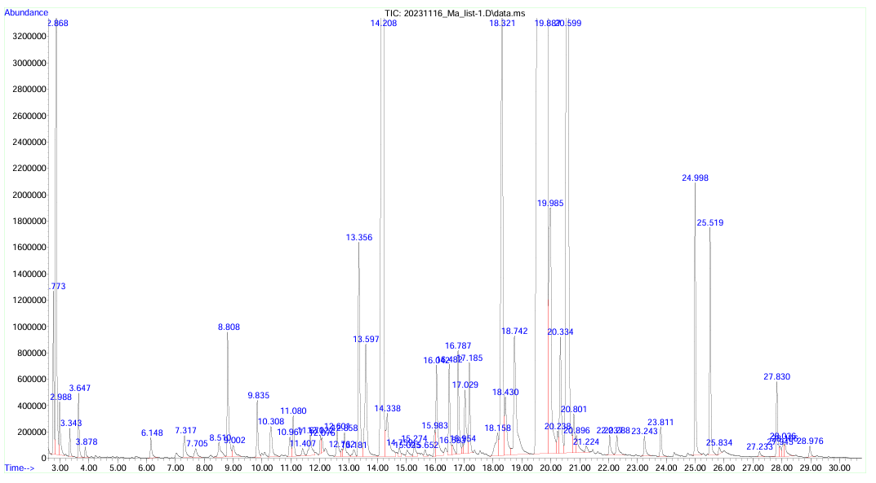

Сурет 21 - Азиялық жалбыз (Mentha asiatica Boriss.) жапырақтарының сулы экстрактындағы фитохимиялық заттар ГХ–МС хроматограммасы

Сулы экстрактында анықталған он негізгі қосылыстың қатарына мыналар жатады: эвкалиптол (3,05%), цикло[2.2.1]гептан-2-ол (1,49%), R(+)-лимонен 4-изопропенил-1-метил-1-циклогексен (1,12%), цис-пиперитон оксид (9,51%), пиперитон оксид (49,29%), цикло[3.1.1]гепт-3-ен-2-он (1,56%), 2-циклопентен-1-он (9,49%), фенол, 5-метил-2-(1-метилэтил) (1,48%), 2H-пиран-2-он (4,70%) және фенол, 2-метил-5-(1-метилэтил) (1,26%). Сонымен қатар, 5-циклooктен-1,2-дион айтарлықтай мөлшерде (0,83%) табылды (кесте 13, сурет 21).
Кесте 14 - Азиялық жалбыз (Mentha asiatica Boriss.) циркуляциялық әдіспен алынған фитохимиялық заттар
№ | Қосылыс атауы | Молекулалық формуласы | Молекулалық масса, г/моль | Ұсталу уақыты (мин) | Сәйкестігі |  | Аймағы, %
1 | 2 | 3 | 4 | 5 | 6 |  | 7
1 | 3-Октен, ( Z )- | С₈Н₁₆ | 112.2 | 6.164 |  | 85 | 0.06
2 | транс - кариофиллен | С₁₅ Н₂₄ | 204.35 | 10.957 |  | 96 | 1.72
3 | цис- . альфа .- Бисаболен | С₁₅ Н₂₄ | 204.351 | 12.762 |  | 96 | 0.05
4 | 1,6,10,14-Гексадекатетраен-3-ол, 3,7,11,15-тетраметил-, ( E,E )- | C₂₀H₃₄O | 290.5 | 13.157 |  | 88 | 0.81
5 | гамма -1-кадинен | С₁₅ Н₂₄ | 204.35 | 13.351 |  | 95 | 0.35
6 | цис -.дельта. -1/6/,8-Иридадиен |  |  | 13.590 |  | 81 | 0.51
7 | гамма .- Мууролен | С₁₅ Н₂₄ | 204.35 | 13.875 |  | 96 | 1.03
8 | 7- Оксабицикло[4.1.0]гептан -2-он, 6-метил-3-(1- метилэтил)- | C₁₀H₁₆O₂ | 168 . 23 | 14.134 |  | 85 | 9.69
9 | альфа- Гвайена | С₁₅ Н₂₄ | 204.35 | 14.412 |  | 91 | 0.41
10 | Нафталин , 1,2,3,5,6,8а-гексагидро-4,7-диметил-1-(1- метилэтил)- , ( 1S- цис )- | С₁₅ Н₂₄ | 204.35 | 15.052 |  | 99 | 0.42
11 | 1-этенил-1-изопропенилциклогексан | С₁₅ Н₂₄ | 204.35 | 15.984 |  | 89 | 0.03
12 | 5-метилен-1-циклооктен | С₉ Н₁₆ | 124.22 | 16.482 |  | 86 | 0.15
13 | 6-Метил-3,5,8,8а-тетрагидро-1Н-2-бензопиран | C₁₀H₁₄O | 150.22 | 16.824 |  | 82 | 0.09
15 | 3,8- Диоксатрицикло[5.1.0.0(2,4 )] октан , 4- | C₈H₁₀O₂ | 138.16 | 18.299 |  | 82 | 0.08
14 кестенің жалғасы
1 | 2 | 3 | 4 | 5 | 6 | 7
 | этенил-
16 | Спиро[4,5] декан , 6-метилен- | С₁₁ Н₁₈ | 150.26 | 18.849 | 85 | 0.03
17 | Пиперитенон оксиді | C₁₀H₁₄O₂ | 166.22 | 19.709 | 94 | 72.44
18 | Спиро[2,2]пентан -1-карбон қышқылы , 2-циклопропил-2-метил- | C₁₀H₁₄O₂ | 166.22 | 19.865 | 88 | 0.89
19 | Циклогексанол, 2-метил-5-(1- метилэтенил)- , (1. α , 2. β ., 5. α .)- | C₁₀H₁₈O | 154.25 | 20.195 | 90 | 0.17
20 | (3 E ,5 E ,8 Z ) -3,7,11-Триметил-1,3,5,8,10-додекапентанен | С₁₅ Н₂₆ | 206.37 | 20.298 | 85 | 0.80
21 | Прег-4-ен-3-он, 17. α .- гидрокси-17.бета.- циано- | C₂₀H₂₇NO₂ | 313.4 | 20.518 | 83 | 0.22
22 | Циклопропан , 1-бром-2,2,3,3-тетраметил-1-проп-1-инил- | C₁₀H₁₅Br | 215.13 | 20.634 | 85 | 0.16
23 | Изолонгифолен , 9,10-дегидро- | С₁₅ Н₂₂ | 202.33 | 23.804 | 97 | 0.26
24 | 1-Додеканол, 3,7,11-триметил- | С₁₅Н₃₂O | 228.41 | 24.684 | 84 | 0.22
25 | Фенол, 5-метил-2-(1- метилэтил)- | C₁₀H₁₄O | 150.22 | 25.027 | 93 | 0.15
26 | Аромадендрен , дегидро - | С₁₅ Н₂₂ | 202.33 | 25.984 | 85 | 0.02
27 | Фалкаринол | C₁₇H₂₄O | 244.37 | 27.207 | 88 | 0.07
28 | Циклотетрадекан | С₁₄ Н₂₈ | 1 96. 37 | 27.452 | 90 | 0.10
29 | ацетальдегид , (3-хлор-5,5-диметил-2-циклогексен-1- илиден)- , ( E )- | C₈H₁₁ClO | 1 58 . 6 2 | 27.841 | 91 | 0.16
30 | 1H-Циклопроп[e] азулен , декагидро-1,1,7-триметил-4-метилен- | С₁₅ Н₂₄ | 204.35 | 28.960 | 85 | 0.06
31 | 1- октадекансульфонилхлорид | C₁₈H₃₇ClO₂Si | 353 | 29.309 | 88 | 0.10
32 | 1-бутен | C₄H₈ | 56. 11 | 32.317 | 87 | 0.03
33 | Гексатриаконтан | C₃₆H74 | 507 | 33.313 | 76 | 0.09
34 | Бицикло [10.1.0]тридец -1-ен | C₁₃H₂₂ | 178.31 | 33.785 | 89 | 0.16

14 кестенің жалғасы
1 | 2 | 3 | 4 | 5 | 6 | 7
35 | 1-Ундецен, 8-метил- | С ₁₂ Н ₂₄ | 168.32 | 34.400 | 85 | 0.46
36 | 4-Метилтиено[2,3- b] пиридин | С ₈ Н ₇ НС | 149.21 | 35.170 | 83 | 0.03
37 | Тритетраконтан | С ₄₃ Н ₈₈ | 605.2 | 37.039 | 74 | 0.10
38 | 1-эйкозен | С ₂₀ Н ₄₀ | 280.5 | 38.663 | 85 | 0.16
39 | 1-Тетрадецен | С ₁₄ Н ₂₈ | 196.37 | 39.284 | 98 | 0.85​
40 | Олеиламин | С ₁₈ Н ₃₇ Н | 267.5 | 39.542 | 87 | 0.08
41 | 8- Оксабицикло [5.1.0] октан | C₇H₁₂O | 112.17 | 39.788 | 80 | 0.08
42 | Силан, трихлордокозил - | C₂₂H₄₅Cl₃Si | 444 | 40.571 | 85 | 0.11
43 | 3-Эйкозен, ( E )- | С ₂₀ Н ₄₀ | 280.5 | 41.955 | 86 | 1.27
44 | Брассикастерол | C₂₈H_{46​}​​​ | 398.7 | 42.466 | 92 | 1.20
45 | Циклододекан | С ₁₂ Н ₂₄ | 168.32 | 42.874 | 86 | 0.13
46 | 13-Октадеценаль, ( Z )- | C₁₈H₄₆O | 266.5 | 43.301 | 90 | 0.14
47 | 4-Октен, ( E )- | С ₈ Н ₁₆ | 112.21 | 43.928 | 83 | 0.08
48 | 9,12-октадекадиен қышқылы ( Z,Z )- | C₁₈H₃₄O | 280.4 | 44.290 | 98 | 0.15
49 | 1,4,9-Декатриен, ( Z )- | С ₁₀ Н ₁₆ | 136.23 | 45.823 | 93 | 0.59
50 | 3-Гептафторбутироксидодекан | C₁₆H₂₅F₇O_{2​}​​​​​​ | 382.36 | 60.947 | 89 | 0.14
51 | 9-Эйкозен | С ₂₀ Н ₄₀ | 280.5 | 70.385 | 93 | 0.85
52 | 3-[ N - Азиридилметил ] -2-норборнанон | С ₁₀ Н ₁₅ NO | 165.23 | 75.922 | 86 | 0.40
53 | Этанол, 2-бром- | C₂H₅BrO | 124.96 | 81.621 | 88 | 0.22
54 | Стигмастерол | C₂₉H₄₈O | 412.7 | 89.597 | 98 | 1.24
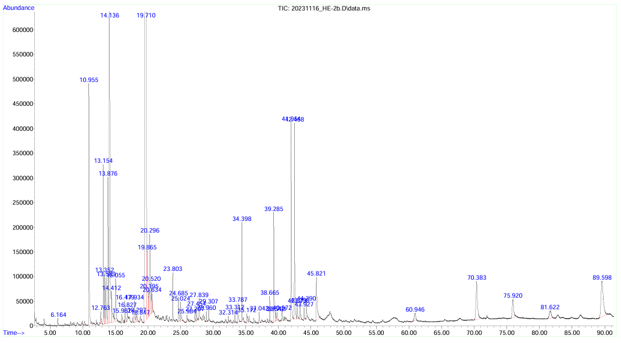
Сурет 22 - Азиялық жалбыз (Mentha asiatica Boriss.) циркуляциялық экстрактындағы фитохимиялық заттар ГХ–МС хроматограммасы

Циркуляциялық әдіспен алынған азиялық жалбыз (Mentha asiatica Boriss.) этанолды экстрактында пиперитон оксид ең көп мөлшерде (72,44%) анықталды, одан кейін 7-оксабицикло[4.1.0]гептан-2-он, 6-метил-3-(1-метилэтил)- (9,69%) анықталды. Басқа маңызды қосылыстар қатарына транс-кариофиллен (1,72%), γ-мууролен (1,03%), 3-эйкозен (E)- (1,27%), брасикастерол (1,20%) және стигмастерол (1,24%) жатады (кесте 14, сурет 22).

Кесте 15 - Азиялық жалбыз (Mentha asiatica Boriss.) ультрадыбыстық экстрактындағы фитохимиялық заттар

№ | Қосылыс атауы | Молекулалық формуласы | Молекулалық масса, г/моль | Ұсталу уақыты (мин) | Сәйкестігі | Аймағы, %
1 | 2 | 3 | 4 | 5 | 6 | 7
1 | транс -Кариофиллен | С ₁₅ Н ₂₄ | 204.35 | 10.964 | 96 | 0.91
2 | 1,6,10-додекатриен | C₁₂H₂₂ | 164.29 | 13.157 | 84 | 0.49
3 | α -Аморфен | С ₁₅ Н ₂₄ | 204.35 | 13.344 | 98 | 0.28
4 | 3H-Пиразол-3-он, 2,4-дигидро-4,4, 5-триметил- | C₆H₁₀N₂O | 126.16 | 14.133 | 81 | 0.17
5 | Нафталин, 1,2,3,5,6,8а- гексагидро -4,7- диметил-1 | С ₁₅ Н ₂₄ | 204.35 | 15.046 | 97 | 0.47
15 кестенің жалғасы
1 | 2 | 3 | 4 | 5 | 6 | 7
 | гексагидро -4,7- диметил-1-(1-метилэтил)-
6 | Пиперитенон оксиді | C₁₀H₁₄O_{2​}​​​​ | 166.22 | 19.522 | 89 | 87.65
7 | Фуран -3-метанол | C₅H₆O₂ | 98.1 | 20.143 | 92 | 0.06
8 | ( 3E,5E,8Z )-3,7,11-триметил-1,3,5, 8,10-додекапентанен | С ₁₅ Н ₂₆ | 206.37 | 20.324 | 90 | 0.62
9 | 1-Тетрадецен | С ₁₄ Н ₂₈ | 196.37 | 27.459 | 91 | 1.57
10 | Этил 9,12,15-октадекатриеноат | C₂₀H₃₄O₂ | 306.5 | 33.798 | 95 | 2.87
11 | 1-Додеканол, 3,7,11-триметил- | C₁₅H₃₂O | 228.41 | 34.400 | 88 | 1.25
12 | Панаксин эпоксид | С ₁₄ Н ₂₈ | 196.37 | 39.284 | 96 | 0.74
13 | 3-Эйкозен, (E) - | С ₂₀ Н ₄₀ | 280.5 | 41.942 | 85 | 1.71
14 | Гексадека-2,6,10,14-тетраен-1-ол | C₂₀H₃₄O | 290.5 | 42.453 | 88 | 0.90
15 | 3-Октен, (Z)- | С ₈ Н ₁₆ | 112.21 | 43.934 | 81 | 0.30
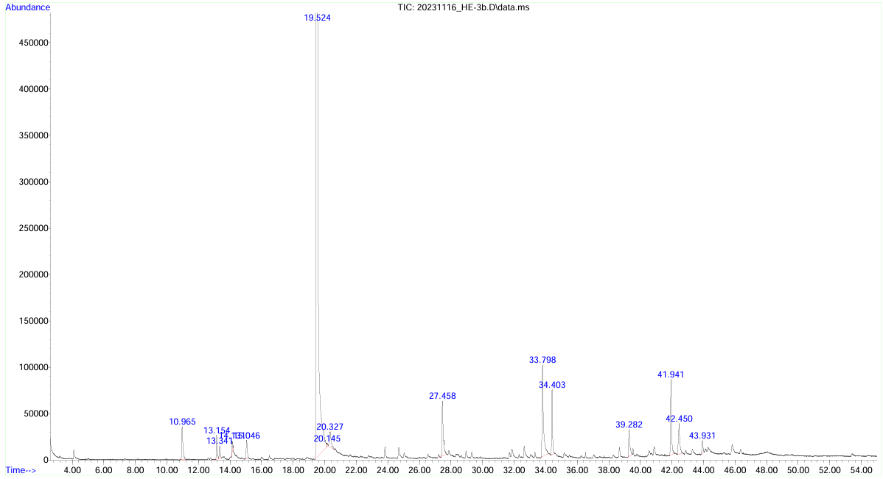

Сурет 23 - Азиялық жалбыз (Mentha asiatica Boriss.) ультрадыбыстық экстрактындағы фитохимиялық заттар ГХ–МС хроматограммасы

Ультрадыбыс әдіспен алынған азиялық жалбыз (Mentha asiatica Boriss.) этанол экстрактында негізгі қосылыс пиперитон оксиді болып (87,65%) табылды (кесте 15). Қосымша компоненттер ретінде транс-кариофиллен (0,91%), 1-тетрадекен (1,57%), этил 9,12,15-октадекатриенат (2,87%), 1-додеканол, 3,7,11-триметил- (1,25%) және 3-эйкозен (E)- (1,71%) анықталды. Бұл экстракттың ГХ-МС хроматограммасы 23-суретте берілген.
Пиперитон оксиді сулы, циркуляциялық және ультрадыбысты экстракция әдістерінің көмегімен алынған экстракттардың барлығында негізгі компонент ретінде табылды.

Кесте 16 - Азиялық жалбыз (Mentha asiatica Boriss.) құйынды экстрактындағы фитохимиялық заттар

№ | Қосылыс атауы | Молекулалық формуласы | Молекулалық масса, г/моль | Ұсталу уақыты (мин) | Сәйкестігі | Аймағы, %
1 | 2 | 3 | 4 | 5 | 6 | 7
1 | Ундекан | С ₁₁ Н ₂₄ | 156.31 | 2.033 | 96 | 2.11
2 | Додекан | С ₁₂ Н ₂₆ | 170.33 | 3.236 | 97 | 15.92
3 | Тетрадекан | С ₁₄ Н ₃₀ | 198.39 | 7.460 | 98 | 14.12
4 | Пентадекан​ | С ₁₅ Н ₃₂ | 212.41 | 10.061 | 97 | 7.84
5 | Гексадекан | С ₁₆ Н ₃₄ | 226.44 | 12.842 | 97 | 16.22
6 | Гептадекан | С ₁₇ Н ₃₆ | 240.5 | 15.443 | 98 | 8.62
7 | Октадекан | С ₁₈ Н ₃₈ | 254.5 | 17.972 | 98 | 3.71
8 | Эйкозан | С ₂₀ Н ₄₂ | 282.5 | 22.797 | 97 | 2.61
9 | Генейкозан | С ₂₁ Н ₄₄ | 296.6 | 25.036 | 97 | 0.84
10 | Докозан | С ₂₂ Н ₄₆ | 310.6 | 27.241 | 97 | 1.53
11 | Трикозан | С ₂₃ Н ₄₈ | 324.6 | 29.383 | 92 | 2.65
12 | Тетракозан | С ₂₄ Н ₅₀ | 338.7 | 31.465 | 99 | 5.33
13 | Пентакозан | С ₂₅ Н ₅₂ | 352.7 | 33.419 | 98 | 4.23
14 | 2,2,2- Трифторэтилолеат | C₂₀H₃₅F₃O₂ | 364.5 | 34.402 | 86 | 0.13
15 | Гексакозан | С ₂₆ Н ₅₄ | 366.7 | 35.321 | 95 | 3.77
16 | Гептакозан | С ₂₇ Н ₅₆ | 380,7 | 37.145 | 95 | 3.04
17 | Октакосан | С ₂₈ Н ₅₈ | 394.8 | 38.937 | 98 | 3.54
18 | Нонакозан | С ₂₉ Н ₆₀ | 408.8 | 40.612 | 98 | 1.19
19 | Триаконтан | С ₃₀ Н ₆₂ | 422.8 | 42.262 | 91 | 0.55
20 | Хентриаконтан | С ₃₁ Н ₆₄ | 436.8 | 44.163 | 96 | 0.24
21 | Дотриаконтан | С ₃₂ Н ₆₆ | 450.9 | 46.628 | 93 | 0.18
22 | Октатетраконтан | С ₄₈ Н ₉₈ | 675.3 | 62.437 | 81 | 0.64
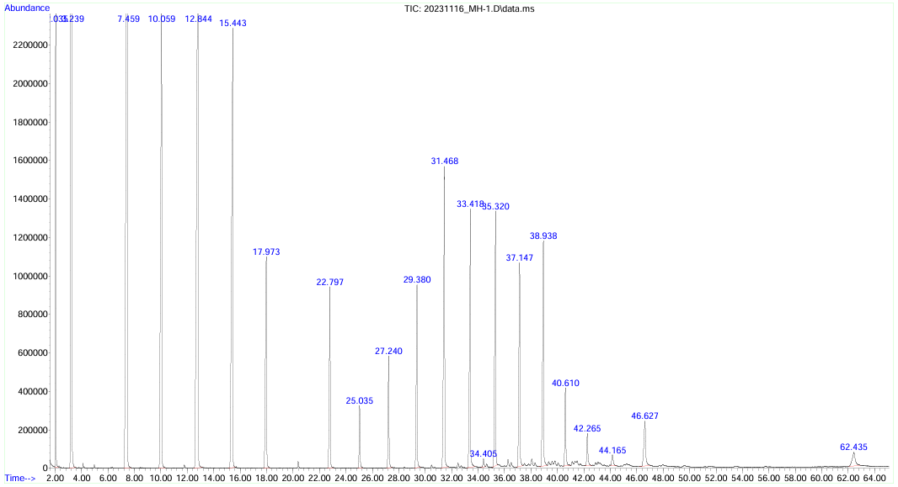

Сурет 24 - Азиялық жалбыз (Mentha asiatica Boriss.) құйынды экстрактындағы фитохимиялық заттар ГХ–МС хроматограммасы

Құйынды әдіспен алынған азиялық жалбыз (Mentha asiatica Boriss.) этанол экстрактында басқа үш әдіске қарағанда айқын айырмашылық байқалды. Бұл экстракттың негізгі қосылыстары алкандар класына жатады: додекан (15,92%), гексадекан (16,22%) және тетрадекан (14,12%). Бұл ұзын тізбекті қаныққан көмірсутектердің басымдығын көрсетеді (кесте 16, сурет 24).

Кесте 17 - Азиялық жалбыз (Mentha asiatica Boriss.) экстракттарының құрамындағы фитохимиялық заттар жіктелуі
№ | Химиялық класстары | Қосылыстар | Биологиялық белсенділігі
 | 1 | 2 | 3
1 | Алкандар | Ундекан | Антимикробты, антиоксиданты және саңырауқұлактарға қарсы әсер
2 | Алкандар | Додекан | Антимикробты, антиоксиданты және саңырауқұлактарға қарсы әсер
3 | Алкандар | Тетрадекан | Антимикробты және саңырауқұлактарға қарсы әсер
4 | Алкандар | Пентадекан | Антимикробты қатерлі ісікке қарсы әсер
17 кестенің жалғасы
 | 1 | 2 | 3
5 |  | Гексадекан | Антимикробты, антиоксиданты және саңырауқұлактарға қарсы әсер
6 |  | Гептадекан | Антимикробты, антиоксиданты және цитотоксикалық әсер
7 |  | Октадекан | Антимикробты, қабынуға қарсы және саңырауқұлактарға қарсы әсер
8 |  | Эйкозан | Антимикробты, антиоксиданты әсер
9 |  | Генейкозан | Антимикробты, саңырауқұлактарға қарсы әсер
10 |  | Докозан | Антимикробты, саңырауқұлактарға қарсы әсер
11 |  | Трикозан | Антимикробты, антиоксиданты және әсер
12 |  | Тетракозан | Антимикробты, антиоксиданты және саңырауқұлактарға қарсы әсер, қабынуға қарсы және қатерлі ісікке қарсы әсер
13 |  | Пентакозан | Антиоксиданты және қабынуға қарсы әсер
14 |  | Гексакозан | Антимикробты, антиоксиданты әсер
15 |  | Гептакозан | Антиоксиданты және қабынуға қарсы әсер
16 |  | Октакосан | Антимикробты, антиоксиданты және саңырауқұлактарға қарсы әсер, қабынуға қарсы және қатерлі ісікке қарсы әсер
17 |  | Нонакозан | Антиоксидант
18 |  | Хентриаконтан | Антимикробты, антиоксиданты әсер
19 |  | Дотриаконтан | Саңырауқұлактарға қарсы
20 |  | Октатетраконтан | Антиоксидант
21 |  | Гексатриаконтан | -
22 |  | Циклопропан | -
23 |  | Циклотетрадекан | -
24 |  | Циклододекан | -
25 |  | Тритетраконтан | -
26 | Алкендер | 3-Октен, (Z) | -
27 | Алкендер | Е-1,6-ундекадиен | -
17 кестенің жалғасы
 | 1 | 2 | 3
28 |  | 1-Этенил-1-изопропенилциклогексан | -
29 |  | 5-Метилен-1-циклооктен | -
30 |  | 1-бутен | -
31 |  | 1-Ундецен, 8-метил | -
32 |  | 1-эйкозен | Антимикробты және қатерлі ісікке қарсы әсер
33 |  | 1-Тетрадецен | Антимикробты, антиоксидантты әсер
34 |  | 3-Эйкозен | Антимикробты, антиоксидантты әсер
35 |  | 4-Октен | -
36 |  | 1,4,9-декатриен | -
37 |  | 9-Эйкозен | -
38 |  | 1,6,10-додекатриен | Антимикробты әсер
39 |  | 1-Тетрадецен | Антимикробты және қатерлі ісікке қарсы әсер
40 |  | 3-Октен, (Z) | -
41 |  | E-1,6-Ундекадиен | -
42 |  | 1-Этенил-1-изопропенилциклогексан | -
43 |  | 5-Метилен-1-циклооктен | -
44 | Алкиндер | 1-Октен-3-ин | Антимикробты әсер
45 | Алкиндер | 1-Нонен-3-ин | -
46 | Спирттер | Циклогексанол, 2-метил-5-(1-метилэтенил)- | Антимикробты және қатерлі ісікке қарсы әсер
47 | Спирттер | Гексадека-2,6,10,14-тетраен-1-ол | -
48 | Спирттер | Бицикло [2.2.1]гептан -2-ол | Антимикробты және седативті әсер
49 | Ароматты көмірсулар | Бензол, 1-метил-2-(1-метилэтил) | -
50 | Ароматты көмірсулар | Нафталин, декагидро-2,3-диметокси- | -
51 | Ароматты көмірсулар | 1H-бензоциклогептен | -
52 | Ароматты көмірсулар | Бензол | Антимикробты, антиоксидантты әсер
53 | Ароматты көмірсулар | Бензол, 1,2,3-триметил | Антимикробты, антиоксидантты әсер
54 | Альдегидтер | 2-гексеналь | Антимикробты
55 | Альдегидтер | 2-фуранкарбоксальдегид | -
56 | Альдегидтер | 2-Деценал | Антимикробты
57 | Альдегидтер | 1-циклогексен-1-карбоксальдегид | -
58 | Азиридин туындылары | 3-[N- Азиридилметил ]-2-норборнанон | -
59 | Бициклді кетондар | 7- Оксабицикло[4.1.0]гептан -2-он, 6-метил-3-(1-метилэтил) | -
17 кестенің жалғасы
 | 1 | 2 | 3
60 | Бромлы спирттер | Этанол, 2-бром- | -
61 | Бициклді қосылыстар | 7-Метилен-9- оксабицикло[6.1.0]нон -2-ен | -
62 | Бициклді қосылыстар | 4,4-Диметил-3-(3-метил-3-бутен-1 - илиден )-2-метилиденбицикло [4.1.0] гептан | -
63 | Бициклді қосылыстар | 8- Оксабицикло[5.1.0]октан | -
64 | Хлорланған альдегидтер | Ацетальдегид, (3-хлор-5,5-диметил-2-циклогексен-1-илиден)-, (E)-
65 | Циклоалкандар | Гексатриаконтан | -
66 | Циклоалкандар | Циклопропан | -
67 | Циклоалкандар | Циклотетрадекан | -
68 | Циклоалкандар | Циклододекан | -
69 | Диандар | 1,5-Циклооктадиен | -
70 | Диандар | 6-(1 Z ,3-бутадиенил)-1,4-циклогептадиен | -
71 | Диоксандар | 2,3- Диоксабицикло[2.2.2]окт -5-ен | -
72 | Диоксатрандар | 3,8- Диоксатрицикло[ 5.1.0.0(2,4 )]октан , 4-этенил- | -
73 | Дигидробензопирандар | 6-Метил-3,5,8,8а-тетрагидро-1Н-2-бензопиран | -
74 | Эфирлер | 1-Метокси-1,4-циклогексадиен | -
75 | Эфирлер | цис- пиперитон оксид | -
76 | Эфирлер | Оксид пиперитенона | -
77 | Май қышқылдары | Октановая кислота | Антимикробты
78 | Май қышқылдары | 9,12-октадекадиеновая кислота ( Z,Z )- | Антимикробты
79 | Май қышқылдарының метил эфирлері | 4,7,10,13,16,19-докозагексаеновая кислота, метиловый эфир | Қабынуға қарсы және нейропротекторлы әсер
80 | Майлы спирттер | 1-Додеканол, 3,7,11-триметил- | -
81 | Қанықпаған альдегидтер | 13-Октадеценаль, (Z)- | -
82 | Майлы аминдер | Олеиламин | -
83 | Фурандар | Фуран, 2-(2-фуранилметил)-5-метил | -
84 | Фторлы қосылыстар | 3-Гептафторбутироксидодекан | -
85 | Фуран туындылары | Фуран-3-метанол | -
86 | Гетероциклді қосылыстар | 3(2H) -пиридазинон | -
87 | Кетондар | Бицикло [2.2.1]гептан -2-он, 1,7,7-триметил-, (1S) | Ауырсыну сезімін басатын, қабынуға қарсы және антимикробты әсер
88 | Кетондар | Циклогексанон, 5-метил-2-(1-метилэтилиден) | -
17 кестенің жалғасы
 | 1 | 2 | 3
89 |  | 2-Циклогексен-1-он, 2-гидрокси-3-метил-6-(1-метилэтил) | -
90 |  | ( S ) -( +)-цис- изопиперитенон | Саңырауқұлақтарға және қатерлі ісікке қарсы әсер
91 |  | Циклогексанон
92 |  | Бицикло [3.1.1]гепт -3-ен-2-он | -
93 |  | 2-Циклогексен-1-он | -
94 | Лактондар | 2H-пиран-2-он | -
95 | Фенолды қосылыстар | Фенол, 2-(2-пропенил) | -
96 | Фенолды қосылыстар | Фенол, 5-метил-2-(1-метилэтил) | -
97 | Фенолды қосылыстар | Фенол, 2-метил-5-(1-метилэтил) | -
98 | Стерол және оның туындылары | Стигмастерол | Қант диабетіне қарсы әсер
99 | Стерол және оның туындылары | Брассикастерол | -
100 | Сульфонилхлоридтер | 1-октадекансульфонилхлорид | -
101 | Спироқосылыстар | Спиро[4,5] декан , 6-метилен- | -
102 | Спироқосылыстар | Спиро[2,2]пентан -1-карбоновая кислота, 2-циклопропил-2-метил- | -
103 | Терпендер | dl -лимонен | Қабынуға қарсы, антиоксиданттық, қатерлі ісікке қарсы
104 | Терпендер | Эвкалиптол | Қабынуға қарсы, антиоксиданттық, антимикробтық, қатерлі ісікке қарсы
105 | Терпендер | γ -Терпинен | -
106 | Терпендер | м -Мента-3(8),6-диен | Антимикробты және антиоксидантты әсер
107 | Терпендер | транс -Кариофиллен | -
108 | Терпендер | α -Терпинолен | Антиоксидант, седативті әсер
109 | Терпендер | 2,6-Диметил-1,3,5,7-октатетраен | -
110 | Терпендер | R ( +)- Лимонен 4-изопропенил-1-метил-1-циклогексен | -
111 | Терпендер | 2,6-Диметил-1,3,5,7-октатетраен | -
112 | Терпендер | 1,3,8-п-ментатриен | -
113 | Терпендер | Аромадендрен | -
114 | Терпендер | Изолонгифолен , 9,10-дегидро- | -
115 | Терпендер | (3E,5E,8Z)- 3,7,11-Триметил-1,3,5,8,10-додекапентанен- | -
116 | Терпендер | Фалкаринол | -
17 кестенің жалғасы
 | 1 | 2 | 3
117 |  | 1,6,10,14-Гексадекатетраен-3-ол, 3,7,11,15-тетраметил-, ( E,E ) | -
118 | Монотерпендер | Пиперитенон оксиді | Антимикробтық белсенділікке, қабынуға қарсы және антиоксиданттық әсерлерге, ауырсынуды басатын және босаңсытатын қасиеттерге, сондай-ақ инсектицидтік белсенділікке және гастропротекторлық әсерлерге ие
119 | Монотерпендер | 6-Метил-3,5,8,8а-тетрагидро-1Н-2-бензопиран | -
120 | Монотерпендер | d -Карвон | -
121 | Сесквитерпендер | транс -Кариофиллен | Қабынуға қарсы, антимикробты әсер, қатерлі ісікке қарсы, антиоксидантты әсерлер
122 |  | цис-α -бисаболен | Қабынуға қарсы, антимикробты әсер, қатерлі ісікке қарсы
123 |  | γ-1- кадинен | Қабынуға қарсы, саңырауқұлақтарға қарсы әсер
124 |  | цис-δ -1,6,8-Иридадиен | -
125 |  | γ - Мууролен | Қабынуға қарсы, антимикробты әсер
126 |  | α - Гвайен | Қабынуға қарсы, антимикробты әсер
127 |  | Изолонгифолен , 9,10-дегидро- | Қабынуға қарсы, антиоксидантты әсер
128 |  | Аромадендрен, дегидро- | Қабынуға қарсы, антимикробты әсер
129 |  | α - Аморфен | Қабынуға қарсы, антимикробты әсер
130 | Тиепендер | 1H-Тиепин | -
131 | Тиенопиридиндер | 4-Метилтиено[2,3- b]пиридин | -
132 | Тиофендер | (1'- бутенил)тиофен 1,1'-бициклопентил | -
133 | Кремний органикалық қосылыстар | Силан, трихлордокозил - | -
134 | Пиразолон туындылары | 3H-Пиразол-3-он, 2,4-дигидро-4,4,5-триметил- | -

Алынған нәтижелерді қорытындылай келе, алынған 4 экстракт сынамаларының ішінде дәрілік препарат, екі қабатты стоматологиялық жабын үшін фитохимиялық тиімді экстракт циркуляциялық экстракция көмегімен Сокслет аппаратында алынған сұйық экстракты таңдалды, себебі:
- қажетті монотерпеннің (пиперитон оксиді) жоғары үлесі және дәлелденген әсерлері. Азиялық жалбыз (Mentha asiatica Boriss.) циркуляциялық экстрактының құрамында пиперитон оксиді басымдыққа ие- барлық компоненттердің 72,44%, әрі ол антимикробтық, қабынуға қарсы, антиоксиданттық, анальгезиялық және релаксациялық белсенділікке ие (биоактивтіліктердің жинақ кестесі бойынша), бұл ауыз қуысына тікелей қатысты (микробтық биоплёнканы бақылау, қабыну мен ауырсынуды төмендету);
- Пиперитенон оксидінен бөлек, циркуляциялық экстракт құрамында бірқатар сесквитерпендер бар: транс-кариофиллен ~1,72%, γ-мууролен ~1,03%, α-гуайен ~0,41% және басқалары; бұл қосылыстарға қабынуға қарсы және антимикробтық белсенділік тән – бұл гингивит/стоматитті емдеуде және тіс қақтарының алдын алуда маңызды механизмдер болып табылады;
- липофильді қосалқы компоненттердің маркері ретінде стеролдардың болуы. Циркуляциялық экстракт құрамында стигмастерол (~1,24%) және брассикастерол (~1,20%) анықталған, бұл оның липофильді фракцияға бай екенін көрсетеді - бұл жабындық матрицаларға енгізу және бақыланатын босап шығу үшін пайдалы;
- ультрадыбысты экстракция әдісімен алынған экстрактпен салыстырғанда «теңгерімдірек» профиль. Ультрадыбыстық этанолдық экстрактта пиперитенон оксидтің үлесі тіпті жоғары (87,65%), бірақ қосымша сесквитерпендердің үлесі (мысалы, trans-кариофиллен ~0,91%) төмен; циркуляциялық экстракт керісінше, синергияға және шырышты қабатқа арналған өнімдерде жұмсақ органолептикалық профиль қалыптастыруға мүмкіндік беретін әртүрлі терпендік жиынтықты ұсынады;
- сулы экстрактпен салыстырғанда «таза» терпендік профиль. Сулы экстрактта пиперитенон оксидтің үлесі төмен (49,29%) және реакцияға бейім карбонилді қосылыстардың айтарлықтай мөлшері кездеседі – мысалы, 2-циклопентен-1-он ~9,49% және 2H-пиран-2-он ~4,70%; шырышты қабатқа арналған өнімдер үшін терпенге бағытталған циркуляциялық экстракттың құрамы анағұрлым қолайлы;
- Құйынды экстракция әдісімен алынған экстракт құрамында ұзын тізбекті алкандар басым (гексадекан 16,22%, додекан 15,92%, тетрадека-н 14,12% және т.б.), ал арнайы қабынуға қарсы терпендік компоненттер әлсіз көрініс тапқан, ал циркуляциялық экстракт керісінше, шырышты қабатта антимикробтық және қабынуға қарсы әсер үшін маңызды терпендерге бай.
- циркуляциялық экстракция әдісі экстрактивті заттардың жалпы шығымы бойынша да тиімді болып табылды. Сокслет аппаратында жүргізілетін үздіксіз циркуляция процесі еріткіштің шикізатпен көп мәрте жанасуын қамтамасыз етеді, бұл массаалмасу үдерісін күшейтіп, биологиялық белсенді заттардың толық әрі тұрақты бөлінуіне мүмкіндік береді. Нәтижесінде экстрактивті заттардың шығымы жоғары, қайталанымдылығы жақсы және партияаралық вариабельділігі төмен экстракт алынды. Бұл өндірістік масштабта стандартталатын және тұрақты сапа көрсеткіштерін қамтамасыз ететін фитопрепарат жасау үшін маңызды артықшылық болып табылады.
Азиялық жалбыз (Mentha asiatica Boriss.) жер үсті бөлігінен алынған циркуляциялық сұйық экстрактысын алудың технологиялық сызбасы құрастырылды. Технологиялық сызба алты негізгі және үш қосымша сатылардан тұрады:
1-саты – Дәрілік өсімдік шикізатын дайындау.
Бұл кезеңде шикізаттың морфологиялық сәйкестігі, біріңғайлығы, бөгде қоспалардың болмауы, ылғалдылығы және бөлшек өлшемі бақыланады. Ұсақтау регламентке сәйкес жүргізіліп, фракциялық құрамы електеу арқылы тексеріледі. Әр партия сапа бақылауынан өтіп, тиісті құжаттамамен рәсімделеді.
2-саты – Экстрагентті дайындау.
Экстрагенттің концентрациясы, тазалығы және тығыздығы анықталады. Шикізат пен экстрагенттің арақатынасы дәл өлшенеді. Экстракция уақыты, температурасы және қысымы технологиялық регламентке сәйкес белгіленеді.
3-саты – Сокслет қондырғысына шикізат пен экстрагентті енгізу.
Ұнтақталған шикізат аппаратқа орналастырылып, қажетті көлемдегі экстрагент құйылады. Қондырғының герметикалылығы, қосылыстардың тығыздығы және тоңазытқыш жүйесінің дұрыс жұмыс істеуі тексеріледі.
4-саты – Циркуляциялық экстракт алу.
Экстракциялау 300 минут бойы, 5 айналыммен жүргізіледі. Температура 60–65°С шегінде сақталады, қысым және қайнау үрдісінің бірқалыптылығы бақыланады. Конденсация процесі мен экстрагенттің циркуляциясы тұрақты бақылауда ұсталады.
5-саты – Экстрактыны тұндыру.
Алынған экстракт 20–25°С температурада, күн сәулесі түспейтін қараңғы жерде 48 сағат тұндырылады. Температуралық режим мен ыдыстың герметикалылығы қамтамасыз етіледі.
6-саты – Сүзу және аралық өнімді бақылау.
Экстракт сүзгіден өткізіліп, мөлдірлігі, түсі және механикалық қоспалардың болмауы тексеріледі. Қажет болған жағдайда физика-химиялық көрсеткіштері анықталады.
7-саты – Құтыларды дайындау (тазалау, кептіру).
Құтылар мен тығындар жуылып, кептіріледі, қажет болса стерилизацияланады. Олардың тазалығы мен бүтіндігі тексеріледі.
8-саты – Дайын өнімді құю, маркілеу және бастапқы орау.
Экстракт белгіленген көлемде құтыларға құйылып, тығындалады. Серия нөмірі, өндірілген күні және жарамдылық мерзімі көрсетіліп, маркіленеді.
9-саты – Қораптарға орау және дайын өнімді босату.
Құтылар белгіленген сан бойынша қораптарға салынып, қаптаманың дұрыстығы тексеріледі. Дайын өнім сапа бақылау бөлімінің рұқсатынан кейін қоймаға жіберіледі.
Алынған циркуляциялық экстракт технологиялық сызбасы ұсынылған пайдалы модельге патент шығарылды (қосымша А).

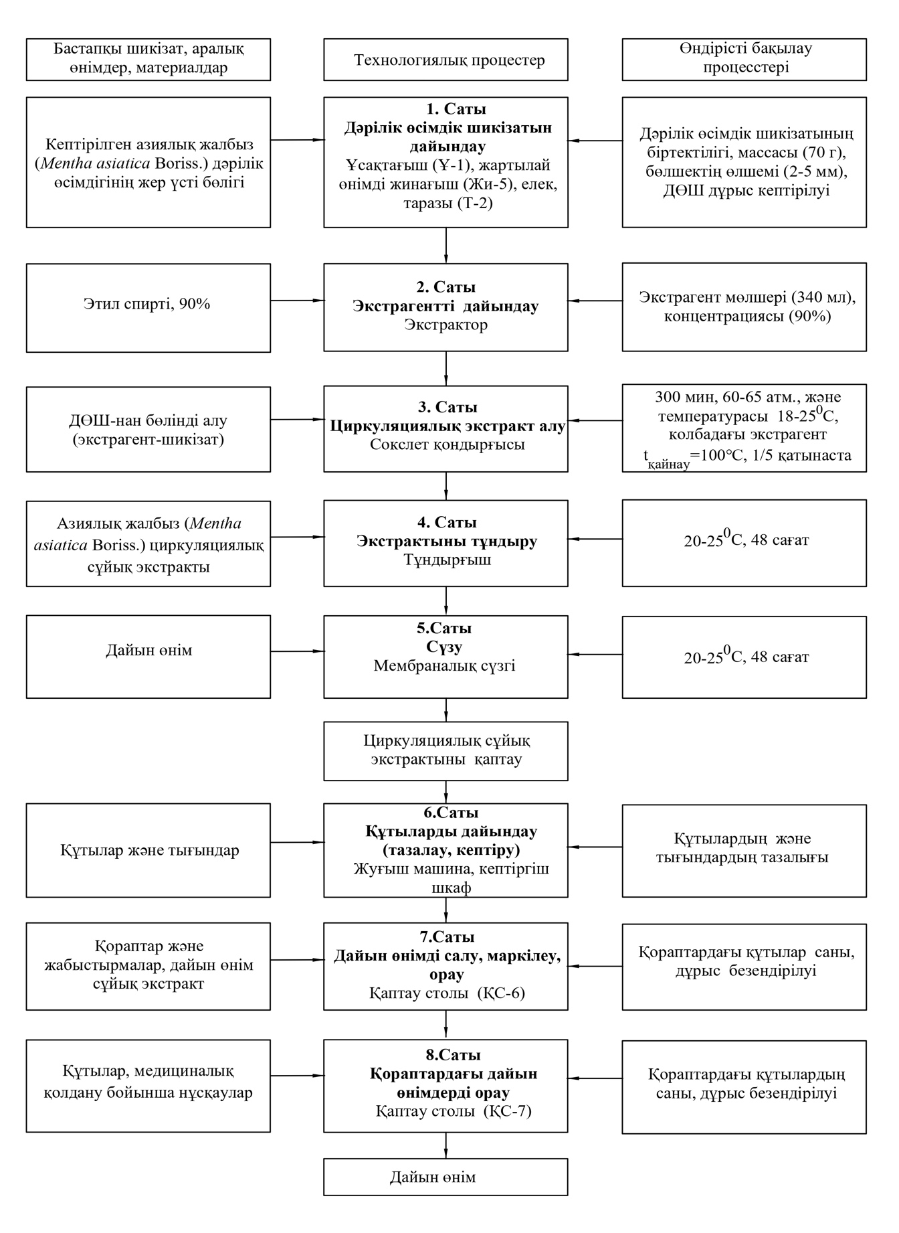

Сурет 25 - Азиялық жалбыз (Mentha asiatica Boriss.) өсімдігінен циркуляциялық экстракция әдісімен экстракт алу технологиялық сызбасы

4.2 Азиялық жалбыз (Mentha asiatica Boriss.) экстрактының сапа көрсеткіштерін жасау, жарамдылық мерзімін анықтау
Сипаттамасы. ҚР МФ, 1 т., «Экстракттар» жеке фармакопеялық мақаласы бойынша визуалды бақылау нәтижесінде экстракт жасыл түсті, мөлдір және өзіне тән өткір иісі бар екендігі анықталды.
Идентификация. Сапалық анықтау. Пиперитон оксидін сапалық анықтау ҚР МФ, 1 т., 2.2.27 Жұқа қабатты хроматография әдісі бойынша жүргізілді. Зерттелетін ерітіндінің хроматограммасында көк-жасыл түсті негізгі дақ байқалды. Оның орналасу аймағы стандартты пиперитон оксиді ерітіндісінің негізгі дағымен сәйкес келді. Осы жүйе жағдайында пиперитон оксидіне тән дақтың Rf мәні 0,49–0,56 аралығында сипатталады (Сурет 26).

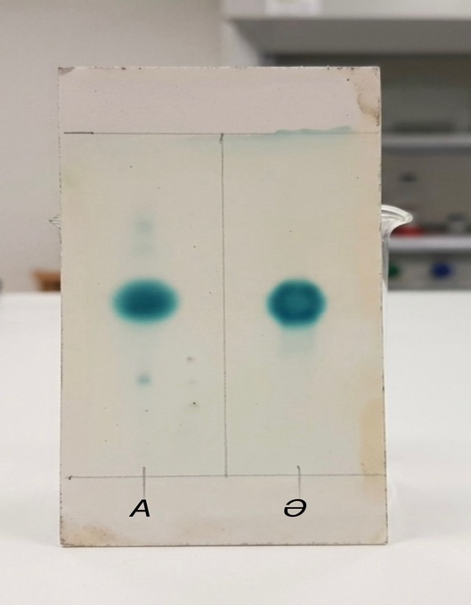

Сурет 26 - Азиялық жалбыз (Mentha asiatica Boriss.) экстрактының ЖҚХ әдісімен құрамын сапалық анықтау (A – экстракт; Ә – стандарт ерітінді)

Этанол мөлшері. ҚР МФ 1 т., 2.9.10 мақаласының талаптары бойынша құрамында спирті бар сұйық экстрактылар үшін 65%-дан кем емес болуы шарт. Азиялық жалбыз (Mentha asiatica Boriss.) экстрактының құрамындағы этил спирті мөлшерін тәжірибе жүзінде анықтау қорытындысы бойынша бұл көрсеткіш 65,3% көрсетті.
Салыстырмалы тығыздығы. ҚР МФ 1 т., 2.2.5 талаптарын негізге ала отырып, сұйық консистенциялы заттар үшін салыстырмалы тығыздықты анықтаудың ареометрлік әдісі арқылы анықталды. Салыстырмалы тығыздықты анықтаудың нақты нәтижесін алу мақсатында оңтайлы температура көрсеткіші 20±2℃ болды. Азиялық жалбыз (Mentha asiatica Boriss.) сұйық ерітіндісінің салыстырмалы тығыздығының мәні 0,893 г/мл (0,85 г/мл -ден кем емес болуы тиіс).
Құрғақ қалдық мөлшері. ҚР МФ 1 т., 2.8.16 мақаласының талаптарына сүйене отырып анықталатын сапа көрсеткіші 8,0%-дан кем болмауы қажет.
Құрғақ құрғақ қалдықты анықтау жазық түпті табақшаға немесе диаметрі шамамен 50 мм және биіктігі шамамен 30 мм бюксқа 2.00 г немесе 2.00 мл экстрактыны құйып, су моншасында құрғағанша буландырады және кептіргіш шкафта 100°C-ден 105°C-ге дейінгі температурада 3 сағ. бойы кептіреді.
Бюксты эксикаторда фосфор (V) оксиді P үстінде суытады және өлшейді. Нәтижені салмақтық пайызда немесе литрдегі граммен көрсетеді.
Зерттеу жұмысының нәтижесін тіркеу математикалық өрнегі:
X =$m_{2}-m_{1}/V$ (8)

яғни, m₂ - құрғақ қалдық түріндегі зерттеу сынамасы бар бюкс массасы, г;
m₁- бюкстың бос күйіндегі массасы, г;
V - зерттеу сынамасының әдістеме бойынша көлемі, мл
Орындау талаптары бойынша Азиялық жалбыз (Mentha asiatica Boriss.) экстрактының құрғақ қалдығының пайыздық көрсеткіші:
m₁=70,73 г
m₂=70,96 г
V=2,00 мл
Аналитикалық таразыда нақты массалары анықталған зерттеу нысандарының шамасы бойынша есептеу:
X =70,96- 70,73×100/2=11,5 %
Зерттеу жұмысының есептеу нәтижелерінде көрсетілгендей, Азиялық жалбыз (Mentha asiatica Boriss.) сұйық экстрактының құрамындағы құрғақ қалдықтың пайыздық үлесі нормативтік талаптарды қанағаттандырады, яғни, 0<8,0<11,5% -ды құрайды.
Ауыр металлдар. 1 мл сұйық экстрактқа немесе 1 г қою немесе құрғақ экстрактқа 1 мл концентрлі күкірт қышқылын (R) қосады, абайлап жағып, 600 °C температурада күйдіреді. Алынған қалдыққа қыздыру барысында 5 мл аммоний ацетатының (R) 615 г/л ерітіндісін қосады, күлсіз сүзгі арқылы сүзеді, 5 мл тазартылған сумен (R) шайып, сүзінді көлемін тазартылған сумен (R) 100 мл-ге дейін жеткізеді. Алынған ерітіндінің 12 мл үлгісі ауыр металдарға «Ауыр металдар», ҚР МФ 1 т., 2.4.8 талаптары бойынша әдіс A) сынақтан өтуі тиіс, сынақта натрий сульфидінің (R1) ерітіндісі және стандартты қорғасын иондарының ерітіндісі (1 ppm Pb²⁺) (R) қолданылды.
Сандық анықтау. Үлгіні дайындау үшін алдымен жабыннан нақты мөлшер 100 мг өлшеніп алынды. Содан кейін жабын органикалық еріткіште (гексан) экстракцияланып, экстракт сүзгіленді. Экстракттың көлемі белгілі деңгейге дейін буландырылды.
ГХ/МС әдісі. ҚР МФ І том, 2.2.28 мақаласының талаптары бойынша жүргізілді.
Нәтижесінде пиперитон оксиді 72,44%-дан кем емес.
Микробиологиялық тазалық. Аэробты микроорганизмдердің жалпы саны (ҚР МФ 1 т., 2.6.12 және 2.6.13 бөлімдері, ЕАЭО ЕАЭО Ф, 1 т., 2.3.1.4 стандарты талаптарына сәйкес):
-1 грамм немесе 1 миллилитрде 10⁵ бактерия және 10⁴ зең саңырауқұлақтарынан аспайды;
- 1 грамм немесе 1 миллилитрде 10³-ден аспайтын Enterobacteriaceae және басқа грамтеріс бактериялар;
- 1 грамм немесе 1 миллилитрде Escherichia coli болмауы тиіс;
- 10 грамм немесе 10 миллилитрде Salmonella болмауы тиіс.
Өнім тазалығының 3.2 -санатына сәйкес келеді.
Қаптау. Таңдалған қаптама герметикалық тығынмен жабылған шыны құты. Бұл өнімді ылғалдан, микробиологиялық ластанудан және тасымалдау мен сақтау кезіндегі механикалық зақымданудан қорғайды.
Таңбалау. «Дәрілік заттар мен медициналық бұйымдарды таңбалау қағидаларын бекіту туралы» Қазақстан Республикасы Денсаулық сақтау министрінің 2021 жылғы 27 қаңтардағы № ҚР ДСМ-11 бұйрығына сәйкес жүргізілді
Сақтау. Қазақстан Республикасы Денсаулық сақтау министрінің 2021 жылғы 16 ақпандағы № ҚР ДСМ-19 бұйрығының талаптарына сәйкес +25°C-тан жоғары емес температурада, жарықтан қорғалған, құрғақ жерде сақтау қажет.
Жарамдылық мерзімі. 2 жыл.
Негізгі фармакологиялық белсенділігі. Қабынуға қарсы және жараны жазатын әсерлері бар (кесте 18).

Кесте 18 - Азиялық жалбыз (Mentha asiatica Boriss.) циркуляциялық экстрактының сапа көрсеткіштері

№ | Сапа көрсеткіштері | Ауытқу нормалары | Зерттеу әдістері
1 | 2 | 3 | 4
1 | Сипаттамасы | Жасыл түсті, өзіне тән иісі бар мөлдір сұйықтық | ҚР МФ, 1 т., «Экстракттар» жеке фармакопеялық мақаласы бойынша  Визуалды бақылау
2 | Идентификация  Сапалық анықтау  -пиперитон оксиді | Зерттелетін ерітіндінің хроматограммасында көк-жасыл түсті негізгі дақ байқалды. Rf мәні 0,49–0,56 аралығында сипатталады | ҚР МФ, 1 т., 2.2.27  Жұқа қабатты хроматография
3 | Этанол мөлшері | 65%-дан кем емес (нормаға сәйкес) | ҚР МФ 1 т., 2.9.10 талаптары
4 | Салыстырмалы тығыздығы | 0,85 г/мл-ден кем емес (нормаға сәйкес)  0,893 г/мл | ҚР МФ 1 т., 2.2.5 талаптары
5 | Құрғақ қалдық мөлшері | 8%-дан кем емес (нормаға сәйкес)  11,5% | ҚР МФ 1 т., 2.8.16 талаптары
6 | Ауыр металлдар | 0,01%-дан артық емес | ҚР МФ 1 т., 2.4.8 талаптары А әдісі
7 | Сандық анықтау | 72,44%-дан кем емес | ҚР МФ 1 т., 2.2.28
18 кестенің жалғасы
1 | 2 | 3 | 4
 | Терпендердің жалпы мөлшері пиперитон оксидіне есептегенде  -пиперитон оксиді | Ұсталу уақыты: 19,709 мин  Құрғақ қалдыққа есептегенде: 83,4 мг/мл | ГХ/МС әдісі
8 | Микробиологиялық тазалығы | Жалпы өміршең аэробты микроорганизмдердің саны: - 1 грамм немесе 1 миллилитрде 10⁵ бактериядан және 10⁴ саңырауқұлақтан аспау керек;  1 грамм немесе 1 миллилитрде 10³ энтеробактериялар мен басқа да грамтеріс бактериялардан аспау керек;  - Escherichia coli болмауы тиіс (1 г немесе 1 мл);  - Salmonella болмауы тиіс (10 г немесе 10 мл). | ҚР МФ 1 т., 2.6.12 және 2.6.13,  Микробиологиялық тазалықтың 3.2 санаты
9 | Қаптау | Герметикалық тығынмен жабылған шыны құты | Қазақстан Республикасы Денсаулық сақтау министрінің 2021 жылғы 27 қаңтардағы № ҚР ДСМ-11 бұйрығы
10 | Таңбалау | Таңбалау материалында препараттың атауы, құрамы, өндіруші туралы мәліметтер, серия нөмірі, жарамдылық мерзімі, сақтау шарттары және қолдану жөніндегі негізгі ақпарат міндетті түрде көрсетілуі тиіс. | Қазақстан Республикасы Денсаулық сақтау министрінің 2021 жылғы 27 қаңтардағы № ҚР ДСМ-11 бұйрығы
11 | Сақтау | +25°C-тан жоғары емес температурада, жарықтан қорғалған, құрғақ жерде сақтау | Қазақстан Республикасы Денсаулық сақтау министрінің 2021 жылғы 16 ақпандағы № ҚР ДСМ-19 бұйрығы
12 | Жарамдылық мерзімі | 2 жыл | Қазақстан Республикасы Денсаулық сақтау министрінің 2020 жылғы 28 қазандағы № ҚР ДСМ-165/2020 бұйрығының талаптарына сәйкес
13 | Негізгі фармакологиялық белсенділігі | Қабынуға қарсы әсер, жараны жазатын әсер, антимикробтық әсер | НҚ сәйкес

Азиялық жалбыз (Mentha asiatica Boriss.) циркуляциялық экстрактының тұрақтылығына сынама Қазақстан Республикасы Денсаулық сақтау министрінің 2020 жылғы 28 қазандағы № ҚР ДСМ-165/2020 бұйрығының талаптарына сәйкес жүргізілді.
Азиялық жалбыз (Mentha asiatica Boriss.) циркуляциялық экстрактының тұрақтылығын зерттеу Қазақстан Республикасы Денсаулық сақтау министрінің 2020 жылғы 28 қазандағы № ҚР ДСМ-165/2020 бұйрығы талаптарына сәйкес жүргізілді. Зерттеу қоңыр түсті шыны құтыларда (100 мл) қапталған үлгілерге (25±2)°C температурада және (60±5)% салыстырмалы ылғалдылықта жүргізілді. Бақылау мерзімдері әрбір 3 ай сайын, яғни, 3, 6, 9 және 12 ай аралығында бағаланды.
Бақылау кезеңінде органолептикалық көрсеткіштері (жасыл түсті мөлдір сұйықтық, өзіне тән иіс) өзгеріссіз сақталып, барлық уақытта норматив талаптарына сәйкес болды. Сапалық идентификация нәтижелері бойынша пиперитон оксиді бар екендігі әр серия нүктесінде расталды. Физика-химиялық көрсеткіштер тұрақты болды: құрғақ қалдық мөлшері 11,5% аралығында, салыстырмалы тығыздығы 0,892–0,894 г/мл, этил спиртінің мөлшері 65,1–65,5% шегінде сақталды.
Микробиологиялық тазалығы ҚР Мемлекеттік фармакопеясы талаптарына толық сәйкес келді (тазалық санаты 3.2). Белсенді заттардың сандық мөлшері (пиперитон оксиді –72,44%-дан кем емес деңгейде бақылау кезеңінде тұрақты деңгейде сақталды. Нәтижесі қосымша Д сипатталған.

Төртінші бөлім бойынша қорытынды
Азиялық жалбыз (Mentha asiatica Boriss.) жер үсті бөліктері, соның ішінде жапырақтары мен сабақтарынан 4 әдіс негізінде экстракттар алынды: гидродистиляциялық, ультрадыбысты және Сокслет қондырғысындағы циркуляциялық әдіс негізіндегі экстракция және құйынды экстракция.
Алынған экстракт сынамалары ГХ-МС көмегімен құрамы бойынша сынамадан өтті. Жүргізілген зерттеулер нәтижесінде Сокслет аппараты арқылы алынған этанолдық айналымды экстракт стоматологиялық жабындарға арналған ең қолайлы нысаны болып табылатыны дәлелденді. Циркуляциялық экстракт құрамында пиперитенон оксидтің жоғары үлесі (72,44% -дан кем емес) анықталып, оның антимикробтық, қабынуға қарсы, антиоксиданттық, анальгезиялық және релаксациялық белсенділіктері расталды. Бұл қасиеттер ауыз қуысы шырышты қабатындағы микробтық биоплёнканы бақылау, қабынуды азайту және ауырсынуды басу үшін ерекше маңызды.
Сонымен қатар, циркуляциялық экстракт құрамында транс-кариофиллен, γ-мууролен, α-гуайен сияқты сесквитерпендердің болуы фитокомпоненттер арасындағы синергиялық әсерді қамтамасыз етеді. Бұл қосылыстардың қабынуға қарсы және антимикробтық белсенділігі гингивит пен стоматитті емдеуде, сондай-ақ тіс қақтарының алдын алуда айқын терапиялық әлеует береді.
Экстракт құрамында табылған стеролдар (стигмастерол мен брассикастерол) оның липофильді фракцияға бай екенін көрсетеді. Бұл плёнкалық матрицаға жақсы кірігуге және белсенді заттардың бақыланатын босап шығуына мүмкіндік береді. Осылайша, циркуляциялық экстракт тек фармакологиялық тұрғыдан емес, технологиялық тұрғыдан да стоматологиялық плёнкаға енгізуге қолайлы. Себебі, басқа экстракт сынамалары, соның ішінде гидродистиляциялық әдіспен алынған сулы экстрактында терпендерге қарағанда реактивті карбонилдер басым, құйынды экстрактында ұзын тізбекті алкандардың үлесі жоғары, ал ультрадыбысты экстрактында пиперитенон оксидтің үлесі тым жоғары болып, қосымша сесквитерпендердің үлесі азайған.
Циркуляциялық экстракция әдісі экстрактивті заттардың жалпы шығымы тұрғысынан жоғары тиімділік көрсетті. Сокслет аппаратындағы үздіксіз айналым еріткіштің шикізатпен бірнеше рет жанасуын қамтамасыз етіп, массаалмасу процесін күшейту арқылы биологиялық белсенді қосылыстардың неғұрлым толық бөлінуіне жағдай жасайды. Соның нәтижесінде шығымы жоғары, қайталанымдылығы тұрақты және партия аралық ауытқуы төмен экстракт алынып, өндірістік деңгейде стандартталған сапалы фитопрепарат әзірлеуге негіз қалайды.
Жүргізілген кешенді фармакопеялық және тұрақтылық зерттеулерінің нәтижелері азиялық жалбыз (Mentha asiatica Boriss.) циркуляциялық экстрактының барлық негізгі сапа көрсеткіштері бойынша ҚР МФ талаптарына толық сәйкес келетінін көрсетті. Органолептикалық, физика-химиялық (этанол мөлшері 65,3%, салыстырмалы тығыздығы 0,893 г/мл, құрғақ қалдық 11,5%), микробиологиялық тазалық және ауыр металдар көрсеткіштері норматив шегінде болды, ал белсенді компонент – пиперитон оксидінің мөлшері 72,44%-дан кем емес деңгейде тұрақты сақталды. Тұрақтылық сынақтары барысында 25±2°C температурада және 60±5% салыстырмалы ылғалдылықта 12 ай ішінде сапа параметрлерінің өзгеріссіз қалуы өнімнің белгіленген сақтау жағдайында тұрақты әрі стандартталатын фитопрепарат ретінде өндірістік қолдануға жарамдылығын дәлелдейді.

5 АЗИЯЛЫҚ ЖАЛБЫЗ (MENTHA ASIATICA BORISS.) ЭКСТРАКТЫМЕН СТОМАТОЛОГИЯЛЫҚ ЖАБЫНДЫ ФАРМАЦЕВТИКАЛЫҚ ЖАСАУ

5.1 Азиялық жалбыз (Mentha asiatica Boriss.) экстрактымен стоматологиялық жабынның құрамын және дайындау технологиясын құрастыру және сапа көрсеткіштерін бағалау, тұрақтылығын зерттеу
Жабын ЕАЭО Фармакопеясы 1 томының 2 бөлімінде (379 б.) көрсетілген фармакопеялық мақаласы бойынша қолдануға ыңғайлы өлшемде болатын бір қабатты немесе көпқабатты пластинкалар түрінде болатын, құрамында бір немесе бірнеше әсер етуші заттары және қосымша заттары бар, дозаланған қатты дәрілік түр.
Жабындардың қолдану аясына қарай: көзге арналған жабындар, тіс иегіне жабыстырылып, жергілікті әсер көрсететін және буккальды (бет қуысына немесе ұртқа салынып, өз әсерін жүйелі түрде көрсететін) жабын түрлері сипатталған.
Ұсынылып отырған зерттеу жұмысы барысында сипатталатын жабын осы аталған жабын түрлері ішінен тіс иегіне жабыстырылып, жергілікті әсер көрсететін, құрамында бірнеше әсер етуші заттары бар, екі қабатты жабын болып табылады.
Азиялық жалбыз (Mentha asiatica Boriss.) экстрактымен стоматологиялық жабынның құрамын келесідей ұсынуға болады (кесте 19):
Бұл құрамдас бөліктер стоматологиялық жабынның тиімділігі мен қауіпсіздігін қамтамасыз етуге бағытталған.

Кесте 19 - Азиялық жалбыз (Mentha asiatica Boriss.) экстрактымен стоматологиялық жабынның болжалды құрамы

Құрамдас бөлік | Мөлшері (%) | Мақсаты
1 | 2 | 3
Пиперитон оксиді (белсенді компонент) | 0.5 | Антисептикалық және қабынуға қарсы әсер
Хлоргексидин диглюконаты | 0.12 | Қосымша бактерияға қарсы әсер
Глицерин | 5.0 | Ылғалдандыру және құрылымды тұрақтандыру
Пропиленгликоль | 3.0 | Еріту және тасымалдаушы агент
Ксантан шайыры | 0.3 | Тұтқырлықты арттыру және жабынның тұтқырлығын қамтамасыз ету

19 кестенің жалғасы
1 | 2 | 3
Сорбитол | 2.0 | Дәмді жақсарту және тәттілеу
Тазартылған су | 89.08 | Негізгі еріткіш

Жабын құрамы үлгілерін жасау барысында құрамында кездесетін компоненттерді таңдау және олардың үйлесімділігін қамтамасыз ету ҚР және әлемдік ғылыми ақпараттық-патенттік (Espacenet, WIPO Patentscope, Google Patents) мәліметтерін талдау арқылы жүргізілді.
Сондай-ақ, заманауи озық технология мүмкіндіктерін тиімді пайдалану мақсатында стоматологиялық жабынның болжамды құрамын құрастыру үшін, PharmaMatrix жобасының мүмкіндіктерін пайдаландық. PharmaMatrix – бұл дәрілік препараттардың құрамын модельдеуге, компоненттердің үйлесімділігін талдауға және технологиялық параметрлерін болжауға арналған цифрлық фармацевтикалық жобалау құралы.

Кесте 20 - Азиялық жалбыз (Mentha asiatica Boriss.) экстрактымен екі қабатты стоматологиялық жабынның үлгілері

Компоненттері | Функциясы | № 1 |  | №2 |  | №3 |  | №4 |  | №5
Компоненттері | Функциясы | 1 қабаты | 2  қабаты | 1 қабаты | 2  қабаты | 1 қабаты | 2  қабаты | 1 қабаты | 2  қабаты | 1 қабаты | 2  қабаты
1 | 2 | 3 |  | 4 |  | 5 |  | 6 |  | 7
Азиялық жалбыз экстракты (Mentha asiatica Boriss.) | белсенді зат | - | 5 мл | - | 5 мл | - | 5 мл | - | 5 мл | - | 5 мл
Лидокаин гидрохлориді | белсенді зат | 1 | - | 1 | - | 1 мл | - | 1 мл | - | 1 мл | -
Коллаген | Жабын түзуші | 5 г | 5 г | 8 г | 8 г | 10 мл | 10 г | - | - | - | -
Желатин | Жабын түзуші | 15 г | 15 г | - | - | 10 г | 10 г | - | - | 12 г | 12 г

20 кестенің жалғасы
1 | 2 | 3 |  | 4 |  | 5 |  | 6 |  | 7
Хлоргекседин | консервант | 1 мл | 1 мл | 1 мл | 1 мл | - | - | 1 мл | 1 мл | - | -
Натрий альгинаты | полимер матрица | - | - | - | - | - | - | 2 г | 2 г | 3 г | 3 г
Глицерин | пластификатор | 5 мл | 5 мл | 3 мл | 3 мл | 2 мл | 2 мл | 8 мл | 8 мл | 6 мл | 6 мл
Калий сорбаты | консервант | - | - | - | - | 0,5 г | 0,5 г | - | - | 0,5 мл | 0,5 мл
Тазартылған су | еріткіш | 21 мл | 21 мл | 35 мл | 35 мл | 24,5 мл | 24,5 мл | 36 мл | 36 мл | 25,5 мл | 25,5 мл
Жалпы масса |  | 100 мл |  | 100 мл |  | 100 мл |  | 100 мл |  | 100 мл

Болжамды құрамды (Кесте 20) су негізді жабынмен салыстырғанда, коллаген–желатин матрицасына негізделген екі қабатты жабын (Кесте 20) тіс иегіне мукоадгезия арқылы берік бекіп, белсенді заттардың жергілікті аймақта ұзақ сақталуын және бақыланатын босап шығуын қамтамасыз етеді, бұл антимикробтық және қабынуға қарсы әсердің тиімділігін арттырады. Сонымен қатар, лидокаин гидрохлориді бар екінші қабаттың енгізілуі ауырсынуды жедел басып, ал азиялық жалбыз (Mentha asiatica Boriss.) экстракты қабыну мен микробтық биоплёнканы ұзақ мерзімде бақылауға мүмкіндік беретіндіктен, ұсынылған жүйе функционалдық тұрғыдан «жедел және ұзартылған» әсер қағидасына сай тиімді дәрілік қалып болып табылады.
Ең тиімді құрамды таңдау бірқатар негізгі сапа көрсеткіштерін кешенді бағалау негізінде жүзеге асырылды. Бұл көрсеткіштерге гомогенділік, жабысқақтық, механикалық беріктік және серпімділік жатады. Аталған сипаттамалар стоматологиялық жабындардың клиникалық қолдануға жарамдылығы мен тиімділігін айқындайтын шешуші факторлар болып табылады (кесте 21).
Стоматологиялық жабындарды стандарттау халықаралық ЕАЭО Фармакопеясының техникалық регламентінің талаптарына сәйкес жүргізілді.

Кесте 21 – Стоматологиялық жабын үлгілерінің ең тиімді құрамын таңдау мақсатында зерттеу

Жабын үлгілері | Біркелкілік | Жабысқақтық | Беріктік | Серпімділік | Қорытынды
1-үлгі (5% коллаген, 15% желатин) | + | + | – | + | Төмен беріктік, шамадан тыс жабысқақтық
2-үлгі (15% коллаген, 5% желатин) | + | – | + | – | Жоғары беріктік, бірақ серпімділігі төмен
3-үлгі (10% коллаген, 10% желатин, 2% глицерин) | + | + | + | + | Сипаттамалардың оңтайлы нәтиже көрсетуі
4-үлгі (8% коллаген, 12% желатин) | – | + | – | + | Біртекті емес құрылым, төмен беріктік
5-үлгі (12% коллаген, 8% желатин) | + | + | + | + | Жақсы беріктік, бірақ жабысқақтық оңтайлы деңгейден төмен

Стоматологиялық жабын үлгілерін талдау компоненттердің құрамы олардың физикалық және механикалық қасиеттеріне шешуші ықпал ететінін көрсетті
1-үлгіде желатиннің жоғары мөлшері (15%) және коллагеннің төмен концентрациясы (5%) жабынға жоғары жабысқақтық берді, бірақ механикалық беріктігі әлсіз болып шықты. Бұл жабынды тым жұмсақ әрі созылмалы қылып, қолдану кезінде тез бұзылуына әкелуі мүмкін.
2-үлгіде, керісінше, коллагеннің үлесі жоғары (15%), желатин төмен (5%) болғандықтан, жабын мықты болғанымен, серпімділігі жеткіліксіз болды. Мұндай теңгерімсіздік материалдың қаттылығын арттырып, ауыз қуысы шырышты қабатына жабыстыру кезінде жайлылықты төмендетуі ықтимал.
3-үлгі ең теңгерімді нұсқа болып шықты, себебі коллаген мен желатиннің тең мөлшері (әрқайсысы 10%) және 2% глицерин жабынға оңтайлы механикалық беріктік пен серпімділік берді. Глицерин пластификатор ретінде артық жабысқақтықсыз серпімділікті қамтамасыз етті, ал тазартылған су компоненттердің біркелкі таралуына және тұрақты құрылым қалыптастыруға ықпал етті.
4-үлгіде желатин мен коллагеннің үлесі 12%/8% болып өзгертілгенде, жабын біркелкі емес құрылым түзді. Бұл тіс бетінің толық әрі біртекті жабылуына кедергі келтіруі мүмкін. Серпімділігі мен жабысқақтығы жақсы болғанымен, беріктігінің жеткіліксіздігі ұзақ мерзімді қолдануға қолайсыз етеді.
5-үлгіде коллаген мөлшері жоғары (12%), желатин орташа (8%) болғандықтан, жеткілікті беріктік пен серпімділік байқалды. Алайда оның жабысқақтығы 3-үлгімен салыстырғанда төмен болып, адгезиялық қасиеттеріне кері әсерін тигізді.
Қорытынды: 3-үлгі ең қолайлы болып табылады, өйткені 10% коллаген, 10% желатин және 2% глицериннің оңтайлы комбинациясы жабынға беріктік, серпімділік және жабысқақтықтың теңгерімді үйлесімін беріп, тіс пен ауыз қуысы шырышты қабатына арналған биоматериалдарға қойылатын талаптарға толық сәйкес келеді.

Стоматологиялық жабын жасаудың технологиясын құрастыру
Азиялық жалбыз (Mentha asiatica Boriss.) экстрактымен екі қабатты стоматологиялық жабын өндірісі келесі технологиялық үрдістер сатыларынан тұрады:
Бірінші (негізгі) қабат ерітіндісін дайындау. Бұл кезеңде желатин мен коллаген тазартылған суда 40–50°C температурада ериді. Желатин 15–20 минут ішінде толығымен ерітіледі, ал коллаген 30 минут бойы үздіксіз араластырылып дисперсияланады.
Көмекші заттарды қосу. Магнитті араластырғыш арқылы глицерин мен калий сорбаты ерітіндіге қосылады. Бұл қадам компоненттердің біркелкі ерітілуін қамтамасыз етеді және тұнбалардың болмауын қадағалайды.
Активті компоненттерді қосу. Азиялық жалбыз (Mentha asiatica Boriss.) экстракты ерітіндіге қосылып, белсенді компоненттердің біркелкі таралуы және ерітіндінің мөлдірлігі қамтамасыз етіледі.
Бірінші қабатты қалыптау. Алдын ала дайындалған ерітінді әйнек тақтасына (шыны пластина) Raquel (қалыңдық реттегіші) қолданылып, 0,2–0,5 мм қалыңдықта қабат қалыптастырылады. Қабаттың бетінде ақаулар болмауы қажет.
Екінші (беттік) қабат ерітіндісін дайындау. Желатин мен коллаген 40–50°C температурада тазартылған суда ериді. Желатин 15–20 минут ішінде, ал коллаген 30 минут бойы ерітіледі.
Екінші қабат үшін жабын ерітіндісіне көмекші заттарды қосу. Магнитті араластырғыш арқылы глицерин мен калий сорбаты ерітіндіге қосылып, компоненттердің біркелкі ерітілуі қамтамасыз етіледі, тұнбалардың болмауына назар аударылады.
Екінші қабат үшін жабын ерітіндісіне активті заттарды қосу. Лидокаин гидрохлориді магнитті араластырғышпен 10 минут бойы араластырылып, компоненттер біркелкі таралады, ерітінді мөлдір болады.
Екінші қабатты бірінші қабаттың үстіне құю. Екінші қабат бірінші қабаттың үстіне құйылады. Қабаттың қалыңдығы 0,1–0,2 мм болуы тиіс. Қабаттың адгезивтілік күші мен кептіру уақыты бақылауда болады, 24 сағат бойы 25–30°C температурада кептіріледі.
Кептіру. Құрамдас қабаттардың екі қабатты стоматологиялық жабын кептіргіш шкафта 48 сағат бойы кептіріледі. Температура 25–30°C, ауа ылғалдылығы 30–40% болады, жабындағы ылғал мөлшері 5%-дан аспауы керек.
Дайын өнімді өңдеу. Дайын өнім арнайы өңдеу қондырғысымен және кескішпен 5x4 мм өлшемдеріне дәл кесіледі.
Дайын өнімді қаптау, таңбалау. Дайын өнім арнайы қаптамалау үстелінде қапталады. Әрбір жабын жеке жеке қалталарға қапталады. Қаптау материалдары ылғал мен жарықтан қорғаушы, герметикалық болып таңдалады, бұл өнімнің ұзақ сақталуын қамтамасыз етеді.
Дайын өнімнің технологиялық сызбасы құрастырылды (сурет 27).

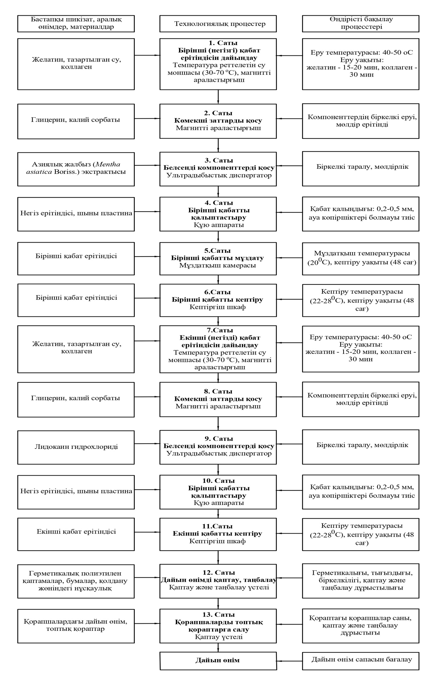

Сурет 27 - Азиялық жалбыз (Mentha asiatica Boriss.) экстрактымен екі қабатты стоматологиялық жабын технологиялық сызбасы

Өндірістің материалдық балансы
Азиялық жалбыз (Mentha asiatica Boriss.) экстрактымен екі қабатты стоматологиялық жабын өндірісінің өнімділік дәрежесін бағалау мақсатында өндірістің материалдық балансына талдау жүргізілді.
Материалдық баланс дайын өнімнің мөлшері 10000 дана (5×4 мм) болатын пилоттық серия үшін есептелінді.

Кесте 22 – Өндірістің материалдық балансына талдау

Шикізат | 1 қабат (г) | 2 қабат (г) | Барлығы (г)
Барлық компоненттер (коллаген, желатин, глицерин, экстракт, т.б.) | 490 | 530 | 1020 г

Яғни, 1020 г — бұл өндірісте бастапқы алынған екі қабатты жабын жасау үшін дайындалған жалпы ерітінді көлемі.
54 г — бұл шыққан дайын құрғақ өнімнің массасы (54 г), ол мынадай түрде есептелді:
- 10000 дана жабын өлшемі: 5×4 мм = 20 мм² бір дана
- Толық аудан: 10000 дана × 0.2 см² = 2000 см²
- Қалыңдығы (кепкеннен кейін): 0.225 мм = 0.0225 см
- Көлемі: 2000 см² × 0.0225 см = 45 см³
- Жабынның құрғақ күйдегі тығыздығы: шамамен 1.2 г/см³ → 54 г дайын жабын
966 г — бұл өндірістегі технологиялық шығындар:
- негізінен буланған су (90% астам — сіздің құжатта сызылған)
- 1020 г бастапқы массадан 54 г дайын өнім қалса, қалғаны:
Бастапқы енгізілген 1020 г масса → өңделу нәтижесінде бөлінеді:
- 540 г дайын өнім (құрғақ жабын)
- 966 г жоғалту / булану (су, шағын қалдықтар, сіңірілген фильтр, жабдық бетінде қалатын масса)
Өндірістің негізгі материалдық баланс теңдеуі:
1020= 54 + 966 (9)

Өндірістің технологиялық шығыны:
x = 94.7% (негізгі су булану және қалдықтар), бұл жағдайда жалпы шығым көрсеткіші:
N = 100 – 94.7 = 5.3% (10)

Өнімнің шығымы (η) – соңғы өнім мөлшерінің (g₂) бастапқы заттар мөлшеріне (g₁) қатынасының мәні (%):

ƞ = (54 / 1020) × 100% = 5.29% (11)

Технологиялық шығын (ε) – үрдістің технологиялық сатыларын орындауда пайда болатын шығындардың (g₃) бастапқы заттар мөлшеріне (g₁) қатынасының мәні (%):

ε = (966 / 1020) × 100% = 94.7% (12)

Шығын коэффициенті (К_{шығ.}) – бастапқы заттар жалпы мөлшерінің (g₁) соңғы өнім мөлшеріне (g₂) қатынасының көрсеткіші:

К_{шығ.} = (1020 / 54) = 18.89 (13)

Жүргізілген материалдық баланс есебі 10 000 дана екі қабатты стоматологиялық жабын өндірісінде бастапқы 1020 г технологиялық ерітіндіден 54 г дайын құрғақ өнім алынатынын көрсетті, ал 966 г масса технологиялық шығынға жатады. Шығынның негізгі үлесі судың булануымен байланысты, бұл полимерлі жүйелерді кептіру кезеңіне тән заңды құбылыс. Өнім шығымы 5.29% деңгейінде сақталып, технологиялық шығын 94.7% құрады, ал шикізат сыйымдылығы коэффициенті 18.89 мәніне тең болды, яғни 1 г дайын өнім алу үшін 18.89 г бастапқы масса жұмсалады. Алынған нәтижелер өндіріс процесінің есептік тұрғыдан теңгерімді екенін және масштабтау кезінде көрсеткіштердің пропорционалды сақталатынын дәлелдейді.

Жабынның сапа көрсеткіштерін және тұрақтылығын зерттеу
Сипаттамасы. Жабын біртекті құрылымға ие, көрінетін ақауларсыз және ЕАЭО Ф, 1 т., 2.5.1.22 талаптарына сәйкес келеді. Жоғарғы қабаты азиялық жалбыз (Mentha asiatica Boriss.) экстрактымен байытылған, табиғи хлорофилл қосылыстарының әсерінен қанық ашық жасыл түске ие. Төменгі қабаты, негізгі матрицадан (коллаген-желатин-глицерин) тұратындықтан, жартылай мөлдір немесе сәл опалесцентті болып қалады, бұл қабаттардың арасындағы айқын контрастты қамтамасыз етеді.
Жабында азиялық жалбыз (Mentha asiatica Boriss.) экстрактына тән айқын, бірақ жұмсақ ментол иісі бар, ол ауыз қуысына сергектік әсерін одан әрі күшейтеді.
Идентификация. Сапалық анықтау. Алдымен жабынның үлгісі алынып, ұсақталып, 5 мл тазартылған суда 10-15 минут бөлме температурасы жағдайында (25 ± 2)°C аралығында коллаген-желатин матрицасын жұмсарту мақсатында ісіндірілді. Алынған қоспа 1-2 минут аралығында баяу қарқынмен шайқалды.
Ісіндірілген қоспаға 5 мл 96% этанол ерітіндісі қосылып, қарқынды шайқалды. Нәтижесінде липофильді пиперитон оксиді спирт фазасына өтіп, полимер матрицасы дисперсті орта түрінде қалды. Қоспаны бөлу центрифуга көмегімен жүзеге асырылды.
Пиперитон оксидін сапалық анықтау үшін 2 мл сынама ерітіндісі шыны түтікшеге құйылды. Оның үстіне 2 мл 2,4-динитрофенилгидразин ерітіндісі қосылды. Қоспа бөлме температурасында 10 минутқа қалдырылды. Осы уақыт ішінде шыны түтікше түбінде сары-қызғылт сары түсті тұнба (гидразон) пайда болды. Тұнбаның түзілуі үлгіде кетон тобының, атап айтқанда пиперитон оксидінің бар екенін растады.
Жабынның өлшемі. ЕАЭО Ф, 1 т., 2.5.1.22 талаптарына сәйкес микрометр арқылы миллиметр өлшем бірлігінде жабынның геометриялық өлшемдері (ұзындығы, ені мен қалыңдығы) өлшенеді. Жабын өлшемі: ұзындығы: 50 мм; ені: 40 мм; қалыңдығы: 0.1 мм құрайды.
pH. ЕАЭО Ф, І т. ЖФМ 2.1.2.3 талаптары бойынша потенциометрлік әдіспен анықталды. Нәтижесі pH= 6.5 ± 0.2 (6,5-7,2 аралығында болуы тиіс).
Масса біркелкілігі көрсеткіші 5 кездейсоқ таңдалған үлгінің жеке өлшеуі арқылы бағаланды. Талдау нәтижелері көрсеткендей, рұқсат етілген ауытқулар орташа массаның 7,1%-дан аспайды (10% артық емес болуы тиіс) және бұл ЕАЭО Ф, 1 т., ЖФМ, 2.1.9.5 талаптарына сәйкес келеді.
Ісіну уақыты ISO 20795-1: ««Dentistry - Base polymers - Part 1: Denture base polymers» стандартына сәйкес бағаланды. Бұл стандарт стоматологиялық полимерлі материалдардың физика-химиялық қасиеттерін реттейді. Эксперименттік деректерге сәйкес, жабынның ісіну уақыты 3 минутты құрады (3-5 минут аралығында болуы тиіс), бұл оның жоғары гидрофильділігін және ауыз қуысының ылғалды ортасына тез бейімделу қабілетін көрсетеді.
Еру уақыты ISO 20795-1: ««Dentistry - Base polymers - Part 1: Denture base polymers» стандартына және ҚР МФ 1 т., 2.9.3 мақаласының талаптарына сәйкес
бағаланды. Бұл құжаттар стоматологиялық полимерлі материалдарға қойылатын талаптарды белгілейді.
Эксперименттік зерттеулер нәтижесінде жабынның толық еруінің орташа уақыты 11 минутты құрайтыны (10-16 минут аралығында болуы тиіс) анықталды. Бұл көрсеткіш жабын құрамындағы гидрофильді және гидрофобты компоненттердің теңгерімді үйлесіміне байланысты. Коллаген мен желатин материал құрылымының ылғалдану кезінде біртіндеп бұзылуын қамтамасыз етеді, ал глицерин тым жылдам эрозияның алдын алып, еру деңгейін реттейді.
Кептіру кезіндегі масса жоғалту көрсеткіші 15%-дан аспайды (10%), бұл ЕАЭО Ф, 1 т., ЖФМ 2.1.2.31 талаптарына сәйкес келеді және материалдың тұрақтылығына кепілдік береді.
Сандық анықтау. ГХ/МС әдісі. ҚР МФ І том, 2.2.28 мақаласының талаптары бойынша жүргізілді. Талдау нәтижесінде нәтижелері бойынша 40 қосылыс идентификацияланды. Хроматограммалық талдау көрсеткендей, негізгі пиктер 2,7–6,9 минут аралығында элюирленеді, яғни бұл аймақта ұшқыш монотерпендер шоғырланған. Жоғары салыстырмалы үлеске ие компоненттер қатарында 2-гексенол (19,61%), dl-лимонен (18,86 %), ментфуран (6,94 %), циклогексен (5,64 %), пиперитон оксиді (4,64 %), эвкалиптол (3,78 %), дигидрокарвон (3,22 %) және терпинен-4-ол (2,89 %) анықталды. Бұл қосылыстар фитокомпозицияның негізін құрай отырып, антисептикалық, қабынуға қарсы және антиоксиданттық қасиеттерді қамтамасыз етеді (кесте 24, сурет 36).
Органикалық қышқылдар (алма, лимон, янтарь, малеин, шиким қышқылдары) ерте ұсталу уақытында (0,4–2,0 мин) тіркелсе, ал сесквитерпендер (β-кариофиллен, кариофиллен оксиді, кадинендер, фарнезендер) 9–17 минут аралығында элюирленген. Терпендік қосылыстардың жиынтық үлесі 57,07 % құрап, 100 г дайын стоматологиялық олардың мөлшері 2,85 г екені есептелді.

Кесте 23 - Азиялық жалбыз (Mentha asiatica Boriss.) экстрактымен екі қабатты стоматологиялық жабын құрамының талдауы

№ | Ұсталу уақыты | Пик ауданы | Пик биіктігі | Құрамы,% | Қосылыс атауы
1 | 2 | 3 | 4 | 5 | 6
1 | 0.436 | 731246 | 26528 | 2.096 | Алма қышқылы
2 | 0.876 | 851842 | 89654 | 2.441 | Лимон қышқылы
3 | 1.210 | 267868 | 27600 | 0.768 | Янтарь қышқылы
4 | 1.439 | 871865 | 44131 | 2.499 | Малеин қышқылы
5 | 1.982 | 1205688 | 117676 | 3.456 | Шиким қышқылы
6 | 2.128 | 833384 | 118007 | 2.389 | Карвон
7 | 2.239 | 1320112 | 141630 | 3.783 | Эвкалиптол
8 | 2.746 | 6580443 | 494065 | 18.860 | dl-Лимонен
9 | 2.915 | 6843570 | 722837 | 19.614 | 2-Гексенол
10 | 3.228 | 555776 | 88051 | 1.593 | γ- Терпенен
11 | 3.409 | 1295338 | 121638 | 3.712 | Бензен-1-метилен
12 | 3.568 | 1967011 | 139363 | 5.638 | Циклогексен
13 | 4.037 | 691100 | 42180 | 1.981 | Циклогексен, 1-метил-4-(1-метилэтиленидени́л)-,  p-Мента-1,4(8)-диен.
14 | 4.447 | 1619577 | 119154 | 4.642 | Пиперитон оксиді
15 | 4.822 | 1122555 | 108361 | 3.217 | Дигидрокарвон
16 | 5.109 | 2420791 | 278522 | 6.938 | Ментфуран
17 | 5.588 | 535992 | 27224 | 1.536 | Ментон оксиді
18 | 5.984 | 466808 | 29376 | 1.338 | Ментол ацетаты
19 | 6.272 | 137929 | 13952 | 0.395 | 3-Октен (Z)
20 | 6.609 | 779569 | 83731 | 2.234 | Ментол эфирі
21 | 6.923 | 1009355 | 99170 | 2.893 | Терпинен-4-ол
22 | 7.616 | 39889 | 5054 | 0.114 | р-Тимол
23 | 7.755 | 109649 | 6362 | 0.314 | Тимол
24 | 8.120 | 58720 | 4611 | 0.168 | Анықталмады
25 | 8.785 | 103152 | 6873 | 0.296 | Анықталмады
26 | 9.310 | 23886 | 2256 | 0.068 | β-Кариофиллен
27 | 9.748 | 71998 | 3995 | 0.206 | Кариофиллен оксиді
28 | 10.587 | 216501 | 11169 | 0.620 | транс-корипилен
29 | 10.999 | 201949 | 10470 | 0.579 | 1-метоксан
30 | 11.810 | 325594 | 20124 | 0.933 | цис-альфа-бисаболен
31 | 12.585 | 387305 | 19213 | 1.110 | γ -1-кадинен
32 | 13.376 | 243262 | 11164 | 0.697 | γ -мурален
33 | 13.813 | 57291 | 4131 | 0.164 | Α-Гваиена
23 кестенің жалғасы
1 | 2 | 3 | 4 | 5 | 6
34 | 14.208 | 131134 | 6169 | 0.376 | 1-оксабицикло [2.2.1]гептан
35 | 14.817 | 144226 | 6543 | 0.413 | Анықталмады
36 | 15.679 | 163660 | 4958 | 0.469 | 5-метилен-1-циклооктен
37 | 17.502 | 29245 | 1467 | 0.084 | α-/β-Фарнезен
38 | 18.268 | 134276 | 5794 | 0.385 | Анықталмады
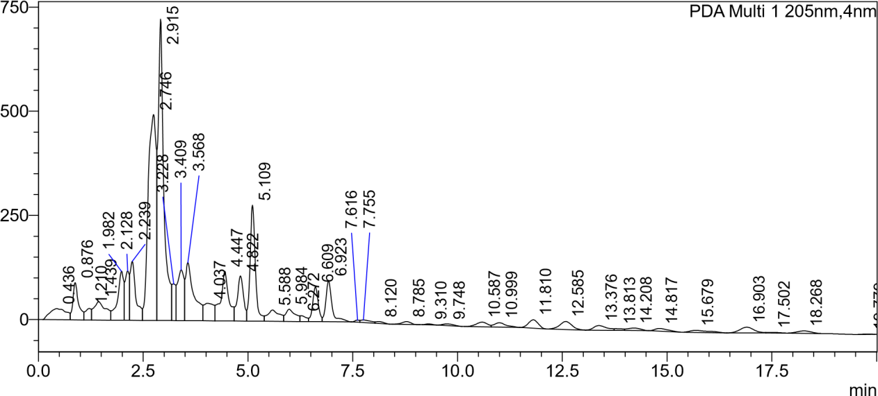

Сурет 28 - Азиялық жалбыз (Mentha asiatica Boriss.) экстрактымен екі қабатты стоматологиялық жабын құрамының хроматограммасы

Хроматограммадағы пиктердің симметриялығы мен базалық сызықтың тұрақтылығы әдістің жоғары селективтілігі мен ажырату қабілетін көрсетеді. Жалпы алғанда, алынған нәтижелер Азиялық жалбыз (Mentha asiatica Boriss.) экстрактының терпендік табиғатын растайды және пиперитон оксидін қоса алғанда, стоматологиялық жабынның қабынуға қарсы потенциалы жоғары екенін дәлелдейді.
Микробиологиялық тазалық. Аэробты микроорганизмдердің жалпы саны (ҚР МФ 1 т., 2.6.12 және 2.6.13 бөлімдері, ЕАЭО ЕАЭО Ф, 1 т., 2.3.1.4 стандарты талаптарына сәйкес):
- 1 грамм немесе 1 миллилитрде 10⁵ бактерия және 10⁴ зең саңырауқұлақтарынан аспайды;
- 1 грамм немесе 1 миллилитрде 10³-ден аспайтын Enterobacteriaceae және басқа грамтеріс бактериялар;
- 1 грамм немесе 1 миллилитрде Escherichia coli болмауы тиіс;
- 10 грамм немесе 10 миллилитрде Salmonella болмауы тиіс.
Өнім тазалығының 2B санатына сәйкес келеді.
Қаптау. Қазақстан Республикасы Денсаулық сақтау министрінің 2021 жылғы 27 қаңтардағы № ҚР ДСМ-11 бұйрығы және медициналық бұйымдарды қаптау мен сақтауға қойылатын талаптарды реттейтін МЕМСТ 14192-96 стандартына сәйкес бағаланды.
Таңдалған қаптама герметикалық пластик қапшықтардан тұрады. Бұл өнімді ылғалдан, микробиологиялық ластанудан және тасымалдау мен сақтау кезіндегі механикалық зақымданудан қорғайды.
Жабын қаптамасының таңбалануы. Қазақстан Республикасы Денсаулық сақтау министрінің 2021 жылғы 27 қаңтардағы № ҚР ДСМ-11 бұйрығы бойынша өнім атауы, өндірушінің атауы мен мекенжайы, құрамы, серия нөмірі, дайындалған күні, жарамдылық мерзімі, сақтау шарттары және қолдану тәсілі туралы ақпарат көрсетіледі.
Сақтау. Қазақстан Республикасы Денсаулық сақтау министрінің 2020 жылғы 28 қазандағы № ҚР ДСМ-165/2020 бұйрығының талаптарына сәйкес +25°C-тан жоғары емес температурада, жарықтан қорғалған, құрғақ жерде сақтау қажет.
Жарамдылық мерзімі. 2 жыл
Стоматологиялық жабынның фармакологиялық белсенділігі оның антимикробтық, қабынуға қарсы және жараны жазатын қасиеттеріне негізделген.

Кесте 24 - Стоматологиялық жабынның сапа көрсеткіштері

№ | Сапа көрсеткіштері | Ауытқу нормалары | Зерттеу әдістері
1 | 2 | 3 | 4
1 | Сипаттамасы | Біртекті тегіс құрылымды, ақауларсыз. Жабынның жоғарғы қабаты табиғи хлорофилл қосылыстарының әсерінен ашық жасыл түске ие. Төменгі қабаты, негізгі матрицадан (коллаген-желатин-глицерин) тұратындықтан, жартылай мөлдір немесе сәл опалесцентті болып қалады, бұл қабаттардың арасындағы айқын контрастты қамтамасыз етеді.  Жабында азиялық жалбыз (Mentha asiatica Boriss.) экстрактына тән ментол иісі бар, ол ауыз қуысына сергектік әсерін одан әрі күшейтеді | ЕАЭО Ф 1 т., 2.5.1.22, Визуалды бақылау
2 | Идентификация (терпендер)  -пиперитон оксиді | Сары-қызғылт сары түсті тұнба (гидразон) пайда болуы | ҚР МФ І т., 2.3 Идентификация

24 кестенің жалғасы
1 | 2 | 3 | 4
3 | Жабын өлшемі | Жабын өлшемі: ұзындығы: 50 мм; ені: 40 мм; қалыңдығы: 0.1 мм | НҚ сәйкес
4 | pH | 6,5-7,2 (нормаға сәйкес)  6.5 ± 0.2 | ЕАЭО Ф ЖФМ 2.1.2.3
5 | Масса біркелкілігі | 10% артық емес (нормаға сәйкес)  7,1% | ЕАЭО Ф ЖФМ 1 т., 2.1.9.5
6 | Ісіну уақыты | 3-5 минут аралығында (нормаға сәйкес)  3 минут | НҚ сәйкес
7 | Еру уақыты | 10-16 минут (нормаға сәйкес)  11 минут | ISO 20795-1: «Dentistry - Base polymers - Part 1: Denture base polymers»  ҚР МФ 1 т., 2.9.3
8 | Кептіргендегі масса шығыны | 15% артық емес (нормаға сәйкес)  10% | ЕАЭО, 1 т., Ф ЖФМ 2.1.2.31
9 | Сандық анықтау  Терпендердің жалпы мөлшері пиперитон оксидіне есептегенде  -пиперитон оксиді | 4.642%-дан кем емес  Ұсталу уақыты: 4.447 мин | ҚР МФ І том, 2.2.28 мақаласының талаптары бойынша  ГХ-МС әдісі
10 | Микробиологиялық тазалығы | Жалпы өміршең аэробты микроорганизмдердің саны: - 1 грамм немесе 1 миллилитрде 10⁵ бактериядан және 10⁴ саңырауқұлақтан аспау керек;  1 грамм немесе 1 миллилитрде 10³ энтеробактериялар мен басқа да грамтеріс бактериялардан аспау керек;  - Escherichia coli болмауы тиіс (1 г немесе 1 мл);  - Salmonella болмауы тиіс (10 г немесе 10 мл). | ҚР МФ 1 т., 2.6.12 және 2.6.13  Микробиологиялық тазалықтың 2B санаты
11 | Қаптау | Герметикалық пластикалық қалталар | НҚ сәйкес
12 | Таңбалау | өнім атауы, өндірушінің атауы мен мекенжайы, құрамы, серия нөмірі, дайындалған күні, | НҚ сәйкес

24 кестенің жалғасы
1 | 2 | 3 | 4
 |  | жарамдылық мерзімі, сақтау шарттары және қолдану тәсілі туралы ақпарат көрсетіледі.
13 | Сақтау | +25°C-тан жоғары емес температурада, жарықтан қорғалған, құрғақ жерде сақтау | Қазақстан Республикасы Денсаулық сақтау министрінің 2020 жылғы 28 қазандағы № ҚР ДСМ-165/2020 бұйрығының талаптарына сәйкес
14 | Жарамдылық мерзімі | 2 жыл | Қазақстан Республикасы Денсаулық сақтау министрінің 2020 жылғы 28 қазандағы № ҚР ДСМ-165/2020 бұйрығының талаптарына сәйкес
15 | Негізгі фармакологиялық белсенділігі | Қабынуға қарсы әсер, жараны жазатын әсер, антимикробтық әсер | НҚ сәйкес

Екі қабатты стоматологиялық жабынның тұрақтылығын зерттеу герметикалық пластик қаптамада, (25±4)°C температурада және (65±5)% салыстырмалы ылғалдылықта 2024 жылдың наурыз айынан бастап жүргізілді. Бақылау 24 ай аралығында жүзеге асырылды.
Бақылау кезеңінде органолептикалық көрсеткіштері өзгеріссіз сақталды: пленка біртекті, тегіс құрылымды, көрінетін ақауларсыз болды; жоғарғы қабаты табиғи хлорофилл қосылыстарының әсерінен ашық жасыл түсті, ал төменгі қабаты жартылай мөлдір немесе сәл опалесцентті күйінде қалды. Ментолға тән иіс барлық кезеңде сақталды. Идентификациялық сапалық реакциялар нәтижесінде пиперитон оксиді (2,4-динитрофенилгидразинмен реакция – сары/қызғылт сары тұнба түзілуі) әр бақылау нүктесінде расталды, бұл құрамындағы терпенді қосылыстар тұрақтылығын көрсетті.
Физика-химиялық көрсеткіштері норматив шегінде болды: пленка өлшемдері тұрақты (50×40×0,1 мм), pH 6,5 деңгейінде сақталды (норма 6,5–7,2), масса біркелкілігі 7,1–7,3% аралығында өзгеріп, рұқсат етілген 10%-дан аспады. Кептіру кезіндегі масса жоғалту 10–10,5% аралығында болып, белгіленген 15%-дық шектен төмен болды. Микробиологиялық тазалығы ҚР Мемлекеттік фармакопеясы және ЕАЭО Ф талаптарына сәйкес (2B санаты) сақталды. Сандық анықтау нәтижелері де тұрақты болып, негізгі терпендік компоненттердің, соның ішінде пиперитон оксидінің, бақылау кезеңінде айтарлықтай өзгеріссіз қалғанын көрсетті. Зерттеу нәтижесі Е қосымшасында көрсетілген.

Бесінші бөлім бойынша қорытынды
Кешенді технологиялық, физика-химиялық, фармакопеялық және микробиологиялық бағалау нәтижелері бойынша ең оңтайлы жабын моделі ретінде 10% коллаген, 10% желатин және 2% глицерин бар екі қабатты стоматологиялық жабынның 3-үлгісі екенін көрсетті. Бұл қатынас механикалық біркелкілік, жабысқақтық, беріктік және серпімділік қасиеттердің теңдестірілген үйлесімін қамтамасыз етеді. Жабынның геометриялық параметрлері нормативтік талаптарға сәйкес келеді: ұзындығы-50 мм, ені-40 мм, қалыңдығы-0,1 мм.
pН мәні 6,5 ± 0,2 (рұқсат етілген диапазонда 6,5–7,2), бұл ауыз қуысының ортасымен физиологиялық үйлесімді. Жекелеген үлгілердің массасының ауытқуы ≤10% нормативінде 7,1% - дан аспайды, бұл технологияның біртектілігі мен қайталануын растайды.
Физикалық-химиялық сапа көрсеткіштері белгіленген стандарттарға сәйкес келеді: ісіну уақыты 3 минутты құрайды (нормативтік талаптарға сәйкес 3-5 мин), ал толық еру орташа есеппен 11 минутта жүреді (нормативтік талаптарға сәйкес 10-16 мин), Бұл белсенді заттардың шығарылуының болжамды кинетикасын көрсетеді. Кептіру салыстырмалы ылғалдылығы 30-40% болатын 25-30 °C температурада жүргізілді, жабынның қалдық ылғалдылығы 5% - дан аспайды.
Пилоттық серияның материалдық балансы (50×40 мм 10000 жабын) 1020 г бастапқы массадан 54 г құрғақ өнім алынғанын көрсетті. Өнімділік 5,29%, технологиялық шығындар 94,7%, шикізатты тұтыну коэффициенті 18,89 құрайды, бұл негізінен кептіру процесінде судың булануына байланысты.
Физика-химиялық көрсеткіштері де тұрақты болды: жабын өлшемдері (50×40×0,1 мм) нормативке сай, pH 6,5±0,2 шегінде, масса біркелкілігі 7,1% (рұқсат етілген 10%-дан аспайды), ісіну уақыты 3 минут, толық еру уақыты 11 минут аралығында сақталды. Кептіру кезіндегі масса жоғалту көрсеткіші рұқсат етілген шектерден аспай, материалдың құрылымдық тұрақтылығын көрсетті. Микробиологиялық тазалығы ҚР МФ және ЕАЭО Ф талаптарына сәйкес болып, өнім 1-санатқа жатқызылды.
Сандық анықтау кезінде негізгі назар маркерлік қосылыс – пиперитон оксидіне аударылды. Талдау ҚР МФ І том, 2.2.28 талаптарына сәйкес ГХ/МС әдісімен жүргізілді. Хроматограммада пиперитон оксиді 4.447 минут ұсталу уақытында айқын пик түрінде тіркеліп, оның салыстырмалы мөлшері 4.642% құрады. Бақылау кезеңдерінде бұл көрсеткіштің өзгеріссіз сақталуы қосылыстың полимерлі матрицада (коллаген–желатин–глицерин жүйесінде) тұрақты бекітілгенін және сақтау барысында деградацияға ұшырамайтынын көрсетті. Пиперитон оксиді қабынуға қарсы және антимикробтық белсенділікке жауапты негізгі терпендік компоненттердің бірі болғандықтан, оның тұрақты сандық деңгейі жабынның фармакологиялық әсерінің сақталуын дәлелдейді.
Осылайша, алынған екі қабатты стоматологиялық жабын тұрақты технологиялық сипаттамаларды, нормативтік құжаттамаға сәйкестікті және қайталанатын химиялық профильді көрсетеді. Сандық сапа көрсеткіштері оның стандартталуын, қауіпсіздігін және микробқа қарсы, қабынуға қарсы және анальгетикалық әсері бар агент ретінде клиникаға дейінгі және клиникалық зерттеулердің болашағын растайды.

6 АЗИЯЛЫҚ ЖАЛБЫЗ (MENTHA ASIATICA BORISS.) ЭКСТРАКТЫМЕН ДӘРІЛІК ЗАТТАРДЫ САНДЫҚ АНЫҚТАУ ҮШІН АНАЛИТИКАЛЫҚ ӘДІСТЕРДІ ВАЛИДАЦИЯЛАУ

Валидация GMP принциптеріне сәйкес жүргізілді және барлық кезеңдерде процестің тұрақтылығы мен басқарылуын көрсетті. Шухарт карталары және Cp, Cpk көрсеткіштері бойынша бағалау критикалық параметрлер үшін орындалды: биологиялық белсенді заттардың (ББЗ) сандық анықтау, pH, масса біртектілігі, ісіну уақыты, еріту уақыты және кептіру кезінде масса жоғалуы. Белгіленген параметрлерді бағалау азиялық жалбыздан (Mentha asiatica Boriss.) жасалған дентальдық пленкаларды өндіру технологиялық процесінің тұрақтылығын растайды.
Валидацияның мақсаты – азиялық жалбыз (Mentha asiatica Boriss.) экстрактысымен екі қабатты стоматологиялық пленкалардың тәжірибелік-өндірістік өндіріс процесінің қайталанушылығын және басқарылуын растау, сондай-ақ дайын өнімнің физико-химиялық және технологиялық параметрлерінің нормативтік талаптарға сәйкестігін қамтамасыз ету.
Зерттеу үшін алынған үлгілер үш сериядан (МА-10062/1, МА-10062/2, МА-10062/3) және 9 бақылау нүктесінен алынған, тәжірибелік-өндірістік құрылғы жағдайында.
Биологиялық белсенді заттардың (ББЗ) сандық анықтау көрсеткіші бойынша құрылған бақылау карталары (29-31 суреттер) талданған іріктемелердің барлық жеке мәндері белгіленген жоғарғы және төменгі бақылау шектерінің (UCL–LCL) аралығында орналасқанын көрсетті. Бұл көрсеткіш аналитикалық үдерістің статистикалық тұрғыдан тұрақты әрі басқарылатын күйде екенін айқын дәлелдейді. Бақылау графиктерінде шектен шығу жағдайлары, жүйелік ығысу немесе қайталанатын трендтер байқалмады, яғни процесс кездейсоқ ауытқулар шегінде жүреді. Өлшеулердің дисперсиясы төмен деңгейде сақталған: барлық сериялар бойынша стандартты ауытқу 2%-дан аспайды. Сонымен қатар деректердің таралуы қалыпты заңдылыққа жақын екені Normal Probability Plot графиктерімен расталды, бұл нәтижелердің сенімділігі мен өлшеу әдістемесінің дұрыстығын көрсетеді.
Азиялық жалбыз (Mentha asiatica Boriss.) экстракты құрамындағы негізгі ББЗ тобы болып табылатын терпенді қосылыстарды сандық анықтау кезеңінің қайталанғыштығы мен дәлдігі үдерістің мүмкіндіктер индексі (Cp және Cpk) арқылы бағаланды. Бұл индекстер өндірістік-аналитикалық процестің белгіленген спецификациялық шектерге сәйкестігін сипаттайды. Барлық үш серия бойынша алынған мәндер үдерістің жеткілікті деңгейде қабілетті екенін көрсетті. Атап айтқанда, B1 сериясында Cp = 1,95 және Cpk = 1,92 мәндері тіркеліп, бұл көрсеткіштер үдерістің жоғары дәлдікпен және орталықтандырылған түрде жүретінін білдіреді. B2 сериясында Cp = 1,16 және Cpk = 1,15 мәндері анықталды, бұл салыстырмалы түрде төменірек болғанымен, үдерістің тұрақтылығы сақталғанын көрсетеді. B3 сериясы үшін Cp = 1,34 және Cpk = 1,28 мәндері алынып, процесс спецификация талаптарына жақын әрі жеткілікті деңгейде басқарылатынын растады.

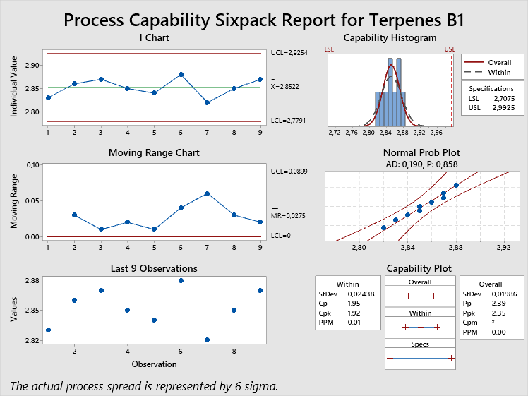

Сурет 29 - Азиялық жалбыз (Mentha asiatica Boriss.) экстрактысы бар жабынды өндіру кезінде ББЗ-дың сандық анықтау көрсеткіші бойынша бақылау карталары, 1-серия

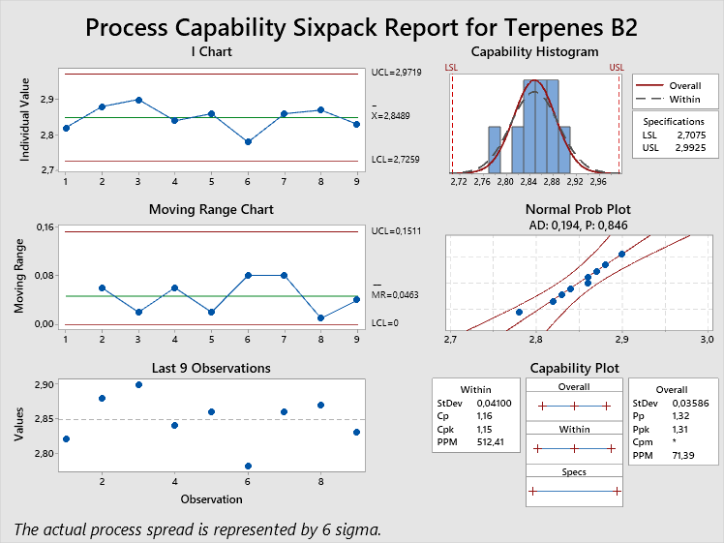

Сурет 30 - Азиялық жалбыз (Mentha asiatica Boriss.) экстрактысы бар жабынды өндіру кезінде ББЗ-дың сандық анықтау көрсеткіші бойынша бақылау карталары, 2-серия

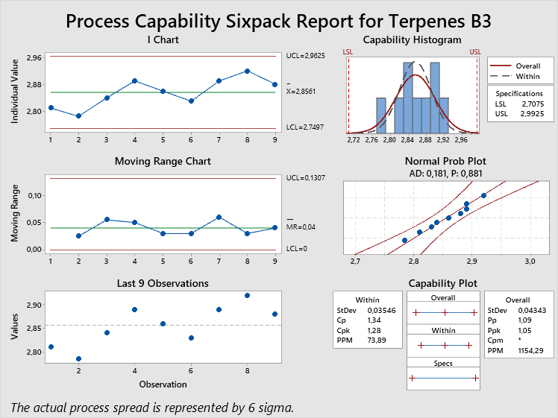

Сурет 31 - Азиялық жалбыз (Mentha asiatica Boriss.) экстрактысы бар жабынды өндіру кезінде ББЗ-дың сандық анықтау көрсеткіші бойынша бақылау карталары, 3-серия

Алынған нәтижелер терпендерді сандық анықтау үдерісінің статистикалық тұрғыдан басқарылатынын, деректердің қалыпты таралу заңдылығына жақын екенін және белгіленген сапа критерийлерінің сақталуын қамтамасыз ететінін растайды. Ең жоғары тұрақтылықты B1 сериясы көрсетті, ол деректердің ең аз шашырауымен және Cp/Cpk көрсеткіштерінің ең жоғары мәндерімен сипатталды.
pH көрсеткіші бойынша құрылған бақылау карталары (32-34 суреттер) барлық зерттелген үлгілер мәндерінің жоғарғы және төменгі бақылау шектері (UCL–LCL) аралығында орналасқанын көрсетті, бұл үдерістің статистикалық тұрғыдан басқарылатын жағдайда екенін дәлелдейді. Өлшеу нәтижелерінің вариабельдігі төмен деңгейде сақталған, стандартты ауытқу 2,0%-дан аспайды. Деректердің таралуы қалыпты заңдылыққа жақын екені Normal Probability Plot графигі арқылы расталды, яғни жүйелік трендтер мен кездейсоқ емес ауытқулар анықталған жоқ.
Процестің мүмкіндік индекстері (Cp және Cpk) талданғанда, жалпы алғанда үдерістің спецификациялық талаптарға сәйкес келетіні байқалды. Бірінші серияда Cp = 1,78 және Cpk = 1,68, яғни екі көрсеткіш те 1,3-тен жоғары және бір-біріне жақын, бұл процестің жеткілікті центрленген және тұрақты екенін көрсетеді. Үшінші серияда Cp = 2,39 және Cpk = 2,10 мәндері тіркеліп, үдерістің жоғары қабілеттілігі мен айқын центрленгендігін дәлелдейді. Ал екінші серияда Cp = 1,35 болғанымен, Cpk = 1,08 мәні 1,3-тен төмен, бұл процестің белгілі бір дәрежеде спецификациялық шекке ығысқанын және центрлену деңгейінің жеткіліксіз екенін көрсетеді.

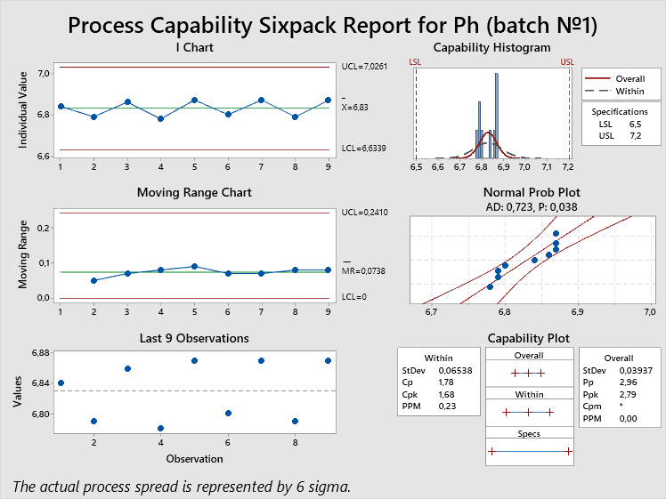

Сурет 32 - Азиялық жалбыз (Mentha asiatica Boriss.) экстрактымен бар жабын өндірісінде pH көрсеткіші бойынша бақылау карталары, 1-серия

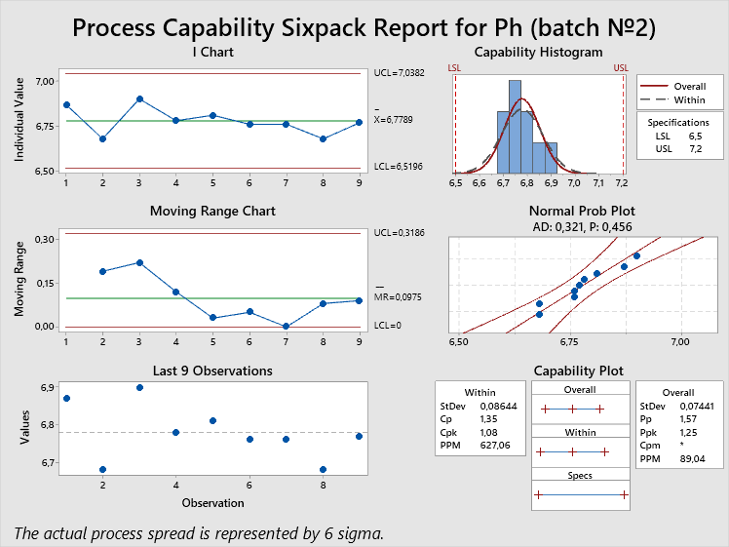

Сурет 33 - Азиялық жалбыз (Mentha asiatica Boriss.) экстрактымен бар жабын өндірісінде pH көрсеткіші бойынша бақылау карталары, 2-серия

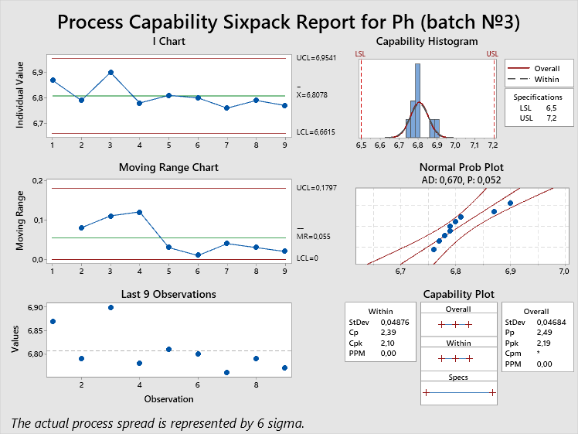

Сурет 34 - Азиялық жалбыз (Mentha asiatica Boriss.) экстрактымен бар жабын өндірісінде pH көрсеткіші бойынша бақылау карталары, 3-серия

Еріту уақыты параметрін бақылау нәтижелері (35-37 суреттер) процестің тұрақтылығын растайды: үлгілердің мәндері бақылау шектерінде орналасқан және ауытқулар 2%-дан аспайды. Мәліметтердің таралу сипаты қалыптыға жақын, бұл Normal Probability Plot нәтижелерімен расталады. Процестің мүмкіндік көрсеткіштері статистикалық басқарылу мен қайталанушылықты көрсетеді: cерия 1 – Ср (1,77) ≥ Cpk (1,70) ≥ 1,3; cерия 2 – Ср (1,74) ≥ Cpk (1,66) ≥ 1,3; cерия 3 – Ср (1,64) ≥ Cpk (1,57) ≥ 1,3.
Орташа еріту уақыты 13,1 ± 0,2 мин құрады, бұл белгіленген нормативтерге (10–16 мин) сәйкес келеді және технологиялық кезеңнің тұрақтылығын растайды. Ең оңтайлысы – бірінші серия, себебі ол процестің ең жоғары қабілеттілігін (Cpk = 1,70) және параметрдің минималды вариабельдігін көрсетеді. Екінші және үшінші сериялар да рұқсат етілген мәндерде (Cpk ≥ 1,3) орналасқан, бұл еріту кезеңінің жалпы тұрақтылығы мен қайталанушылығын растайды.

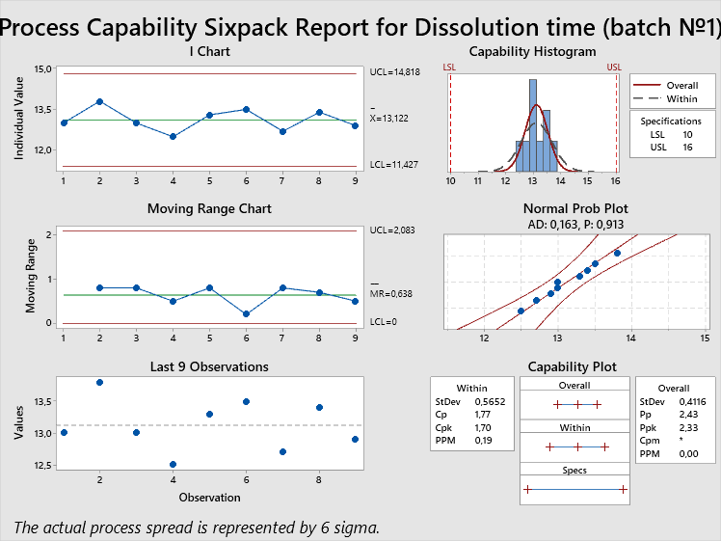

Сурет 35 - Азиялық жалбыз (Mentha asiatica Boriss.) экстрактымен бар жабын өндірісінде еру уақыты бойынша бақылау карталары, 1-серия

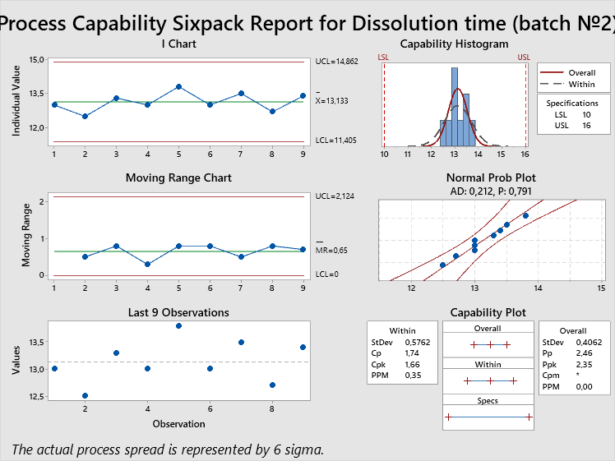

Сурет 36 - Азиялық жалбыз (Mentha asiatica Boriss.) экстрактымен бар жабын өндірісінде еру уақыты бойынша бақылау карталары, 2-серия

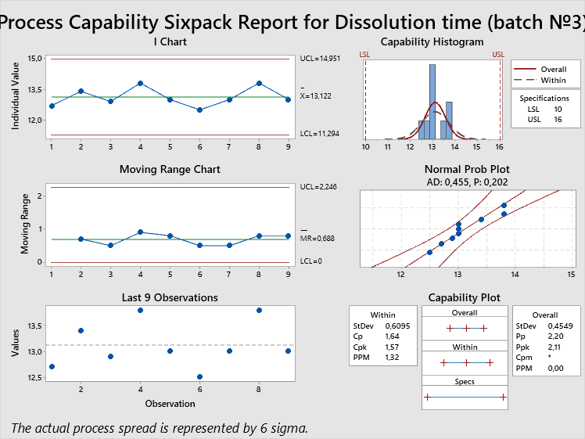

Сурет 37 - Азиялық жалбыз (Mentha asiatica Boriss.) экстрактымен бар жабын өндірісінде еру уақыты бойынша бақылау карталары, 3-серия

Массаның біртектілігі көрсеткіші бойынша бақылау карталары (38-40 суреттер) барлық сериялардағы бақылау мәндерінің белгіленген бақылау шектерінде (UCL–LCL) екенін көрсетеді. Стандартты ауытқу 2%-дан аспайды, бұл процестің тұрақтылығы мен басқарылуын растайды. Мәліметтердің таралу сипаты қалыптыға жақын, бұл Normal Probability Plot нәтижелерімен расталады. Процестің мүмкіндік индексі Cpk ең төменгі қабылданған мән 1,3-тен жоғары, бұл процестің статистикалық басқарылуы мен қайталанушылығын көрсетеді: cерия 1: Cpk = 2,54; cерия 2: Cpk = 1,31; cерия 3: Cpk = 1,06.
Валидация нәтижелері бойынша бірінші серия процестің жоғары қабілеттілігімен және параметрдің минималды вариабельдігімен ерекшеленеді. Екінші серия рұқсат етілген деңгей шегінде, ал үшінші серияда көрсеткіштің тұрақтылығын арттыру үшін қосымша бақылау қажет. Жалпы, азиялық жалбыз (Mentha asiatica Boriss.) экстрактымен жабынды жасау процесі дайын өнімнің массасының қанағаттанарлық біртектілігін қамтамасыз етеді.

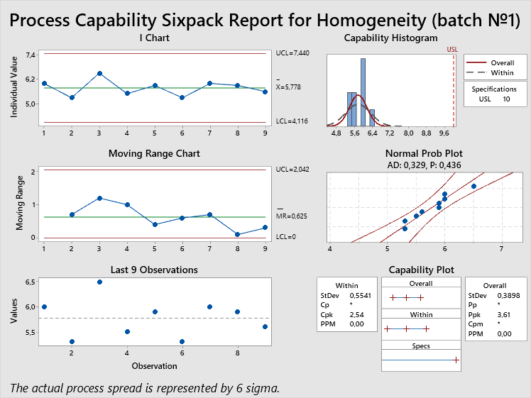

Сурет 38 - Азиялық жалбыз (Mentha asiatica Boriss.) экстрактымен бар жабын өндірісінде масса біркелкілігі бойынша бақылау карталары, 1-серия

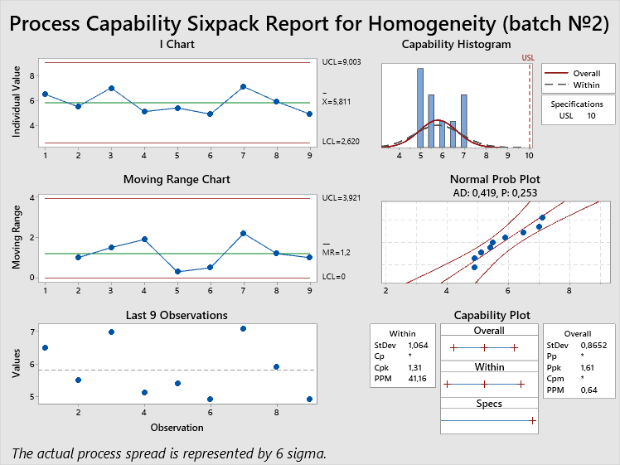

Сурет 39 - Азиялық жалбыз (Mentha asiatica Boriss.) экстрактымен бар жабын өндірісінде масса біркелкілігі бойынша бақылау карталары, 2-серия

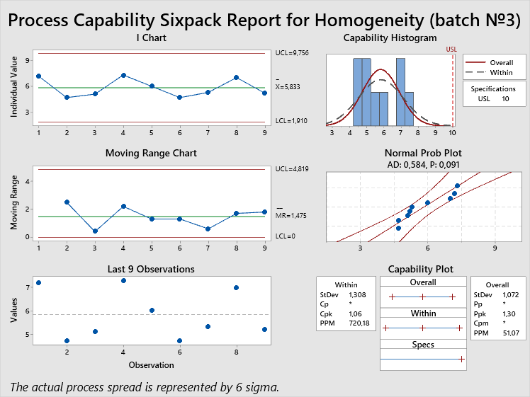

Сурет 40 - Азиялық жалбыз (Mentha asiatica Boriss.) экстрактымен бар жабын өндірісінде масса біркелкілігі бойынша бақылау карталары, 3-серия

Бақылау карталары (41-43 суреттер) ісіну уақыты көрсеткішінің тұрақтылығын және мәліметтердің қалыпты таралу сипатын растайды. Процестің мүмкіндік индекстері басқарылу деңгейінің әртүрлілігін көрсетеді: серия 1: Ср (1,58) ≥ Cpk (1,47) ≥ 1,3; серия 2: Ср (1,37) ≥ Cpk (1,29) ≥ 1,3;серия 3: Ср (0,93) = Cpk (0,93) < 1,3.
Бірінші және екінші сериялар тұрақты процесс арқылы қайталанушылықты қамтамасыз етеді және нормативтік талаптарға (3–5 мин) сәйкес келеді. Үшінші серияда процестің қабілеттілігінің төмендеуі (Cpk < 1,3) байқалады, бұл температураның ауытқуы немесе гидрофильді компоненттердің біртектілігінің болмауымен байланысты болуы мүмкін.

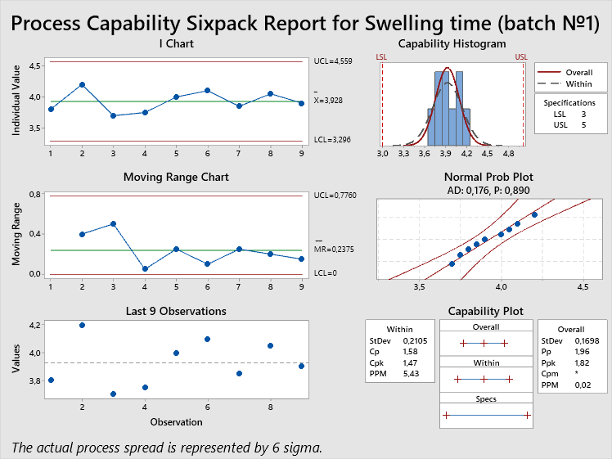

Сурет 41 - Азиялық жалбыз (Mentha asiatica Boriss.) экстрактымен бар жабын өндірісінде ісіну уақыты бойынша бақылау карталары, 1-серия

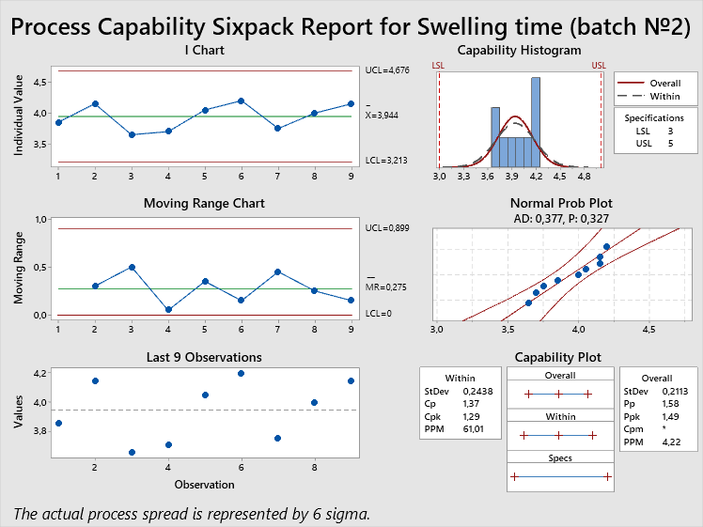

Сурет 42 - Азиялық жалбыз (Mentha asiatica Boriss.) экстрактымен бар жабын өндірісінде ісіну уақыты бойынша бақылау карталары, 2-серия

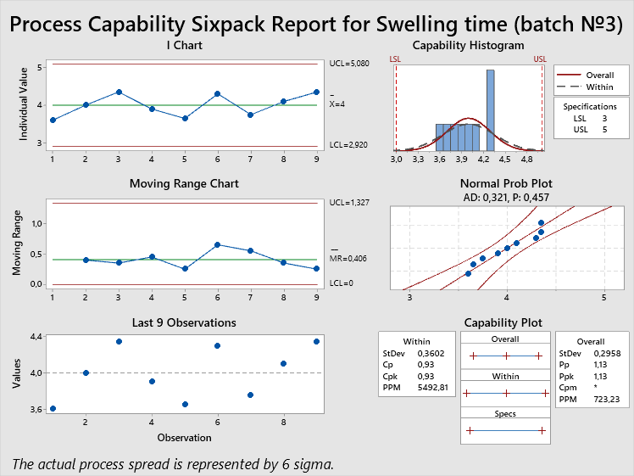

Сурет 43 - Азиялық жалбыз (Mentha asiatica Boriss.) экстрактымен бар жабын өндірісінде ісіну уақыты бойынша бақылау карталары, 3-серия

Бақылау карталары (44-46 суреттер) кептіру кезінде масса жоғалуы көрсеткішінің тұрақтылығын растайды: барлық мәндер бақылау шектерінде орналасқан, ауытқулар 2%-дан аспайды, мәліметтердің таралуы қалыптыға жақын. Cpk индексінің мәндері ең төменгі қабылданған деңгейден (≥ 1,3) жоғары, бұл технологиялық процестің қабылданатындығын көрсетеді: серия 1: Cpk = 6,63; серия 2: Cpk = 6,16; серия 3: Cpk = 5,55.
Бірінші серия процестің ең жоғары қабілеттілігімен және параметрдің минималды вариабельдігімен ерекшеленеді. Екінші серия да тұрақты және басқарылатын болып табылады, ал үшінші серияда көрсеткіш сәл төмендеу байқалады, бірақ ол әлі де оптималды мәндер шегінде қалуда.

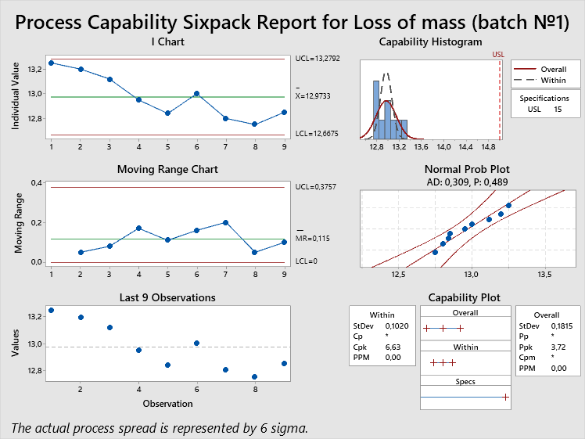

Сурет 44 -Азиялық жалбыз (Mentha asiatica Boriss.) экстрактымен бар жабын өндірісінде кептіру кезінде масса жоғалу бойынша бақылау карталары, 1-серия

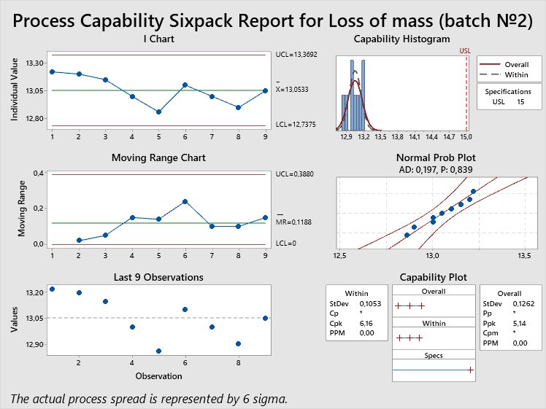

Сурет 45 - Азиялық жалбыз (Mentha asiatica Boriss.) экстрактымен бар жабын өндірісінде кептіру кезінде масса жоғалу бойынша бақылау карталары, 2-серия

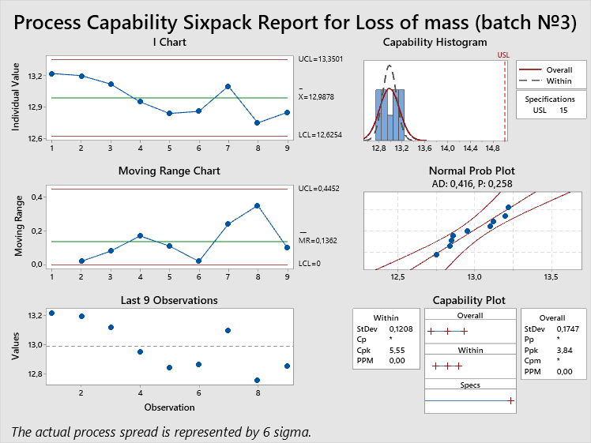

Сурет 46 - Азиялық жалбыз (Mentha asiatica Boriss.) экстрактымен бар жабын өндірісінде кептіру кезінде масса жоғалуы бойынша бақылау карталары, 3-серия

Осылайша, валидация нәтижелері бойынша ең оңтайлысы ретінде бірінші серия (МА-10062/1) танылды, ол параметрлердің ең жоғары қайта өндірілуін және ең төмен вариабельдігін көрсетті. Барлық критикалық көрсеткіштер бойынша Cpk индекстері 1,3-тен жоғары, бұл азиялық жалбыз (Mentha asiatica Boriss.) қосылған жабын өндірудің технологиялық процесінің тұрақтылығын және басқарылуын растайды.

Алтыншы бөлім бойынша қорытынды
Азиялық жалбыз (Mentha asiatica Boriss.) экстрактысы бар стоматологиялық жабынды өндірудің технологиялық үдерісі мен аналитикалық әдістемелерінің валидациясы GMP қағидаттарына және белгіленген нормативтік талаптарға толық сәйкес жүргізілді. Шухарт бақылау карталары мен үдерістің мүмкіндіктер индекстерін (Cp, Cpk) талдау нәтижесінде критикалық көрсеткіштердің — ББЗ сандық анықтау, pH, масса біркелкілігі, ісіну уақыты, еру уақыты және кептіру кезіндегі масса жоғалту — барлығы белгіленген бақылау шектерінде (UCL–LCL) орналасқаны анықталды. Көрсеткіштер бойынша стандартты ауытқу 2 %-дан аспайды, ал деректердің таралуы қалыпты заңдылыққа жақын, бұл үдерістің статистикалық тұрғыдан басқарылатынын және тұрақты екенін дәлелдейді.
Үдерістің мүмкіндіктер индекстерін талдау өндірістің жеткілікті қайталанғыштығын және технологиялық тұрақтылығын көрсетті. Ең жоғары көрсеткіштерді МА-10062/1 (B1) сериясы көрсетті, мұнда барлық негізгі параметрлер бойынша Cpk мәндері 1,3-тен жоғары болып, үдерістің жақсы центрленгенін және жоғары қабілеттілігін айғақтайды. Екінші серия жалпы талаптарға сәйкес болғанымен, кейбір көрсеткіштер бойынша шектік мәндерге жақын нәтижелер байқалып, технологиялық режимдерді нақтылауды қажет етеді. Үшінші серияда да жалпы көрсеткіштер рұқсат етілген шектерде болғанымен, ісіну уақыты көрсеткіші бойынша Cpk < 1,3 мәні тіркеліп, гидрофильді компоненттердің мөлшері мен температуралық режимді қосымша бақылау қажеттігін көрсетті.
Жалпы алғанда, алынған нәтижелер азиялық жалбыз экстрактысы бар екі қабатты дентальды пленканы өндіру үдерісінің статистикалық тұрғыдан басқарылатынын, қайталанғыш және сапа талаптарына сәйкес екенін растайды. Валидация нәтижелері бойынша ең оңтайлы серия ретінде МА-10062/1 танылып, ол параметрлердің ең төмен вариабельділігімен және үдерістің ең жоғары тұрақтылығымен сипатталды.

7 АЗИЯЛЫҚ ЖАЛБЫЗ (MENTHA ASIATICA BORISS.) ЭКСТРАКТЫНЫҢ ҚАУІПСІЗДІГІ МЕН БИОЛОГИЯЛЫҚ БЕЛСЕНДІЛІГІН БАҒАЛАУ ЖӘНЕ СТОМАТОЛОГИЯЛЫҚ ЖАБЫНДЫ ФАРМАКОЛОГИЯЛЫҚ ЗЕРТТЕУ

7.1 Азиялық жалбыз (Mentha asiatica Boriss.) экстрактының өткір және созылмалы уыттылығы мен биологиялық белсенділіктерін зерттеу
Азиялық жалбыз (Mentha asiatica Boriss.) экстрактының өткір және созылмалы уыттылығын анықтау «С.Ж.Асфендияров атындағы ҚазҰМУ» КеАҚ, Б. Атчабаров атындағы іргелі және қолданбалы медицина ғылыми-зерттеу институты Виварийінде биоэтикалық жергілікті комиссиясының 7 қараша 2023 жылғы №8 (144) отырысының хаттамасы негізінде жүргізілді. Зертханалық жануарларының ішкі орган тіндерінің зерттеу нәтижесі келесідей сипатталады:
Бірінші (бақылау) топ үшін азиялық жалбыз (Mentha asiatica Boriss.) экстрактының өткір және созылмалы уыттылығын анықтаудың нәтижелері

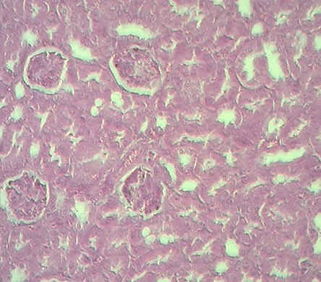 | 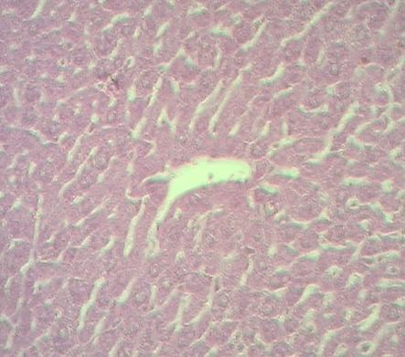 | 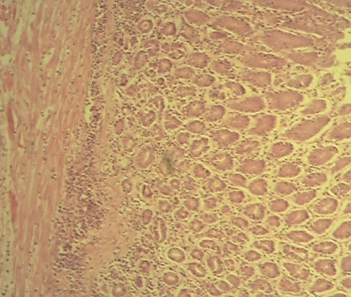
А) Бүйректің гистологиялық құрылымы, гематоксилин-эозинмен боялған (×200 НЕ) | Ә) Бауырдың гистологиялық құрылымы, гематоксилин-эозинмен боялған (×200 НЕ) | Б) Бауырдың гистологиялық құрылымы, гематоксилин-эозинмен боялған (×200 НЕ)
Сурет 47 - Бақылау тобы жануарларының мүше тіндеріне жүргізілген гистологиялық зерттеу нәтижесі

Бүйрек өзінің гистологиялық құрылымын өзгеріссіз сақтады. Ішкі және сыртқы қабаттарында өзгерістер байқалмаған (сурет 47а).
Бауырдың қалыпты гистологиялық құрылымы сақталған. Бұл бауырдағы орталық көктамыр және радиалды бағытта тартылған бауыр балкаларының өзгермеуімен сипатталады (сурет 47ә).
Асқазанның гистологиялық құрылымы өзгерген жоқ. Шырышты және бұлшықет қабаттары анықталынған (сурет 47б).
Екінші топ үшін азиялық жалбыз (Mentha asiatica Boriss.) экстрактының өткір және созылмалы уыттылығын анықтаудың нәтижелері:

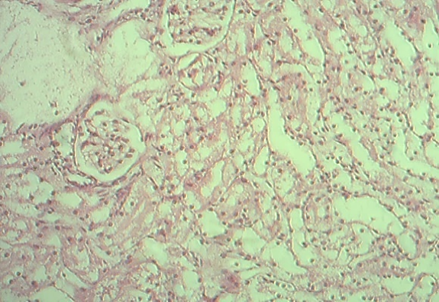 | 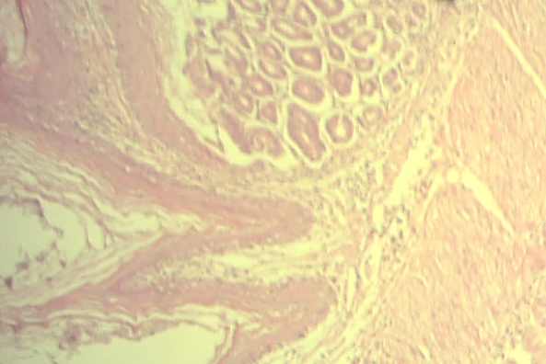
А) Бүйректің гистологиялық құрылымы, гематоксилин-эозинмен боялған (×200 НЕ) | Ә) Асқазанның гистологиялық құрылымы, гематоксилин-эозинмен боялған (×200 НЕ)
Сурет 48 - Екінші топ жануарларының мүше тіндеріне жүргізілген гистологиялық зерттеу нәтижесі

Жануарларға 500 мг/кг дозада азиялық жалбыз (Mentha asiatica Boriss.) экстракты пероральді жолмен бір реттік енгізілді.
Бүйрек тінінің құрылымы сақталған. Строманың айқын ісінуі және нефрогидроз байқалады. Бүйрек жолдары ішкі ісінудің әсерінен жалпайған. Жекелеген аймақтарда эпителий ядроларының болмауы тіркелген. Стромада ірі және ұсақ көпіршіктердің ошақтары анықталған (сурет 48а).
Микроскопиялық зерттеу барысында асқазанның өңешпен шектесетін аймағында гистологиялық құрылымы сақталғаны анықталды. Тіннің айқын ісінуі байқалады. Жекелеген бездердің эпителийінде паренхиматозды ақуыздық дистрофия белгілері анықталды (сурет 48ә).
Үшінші топ үшін азиялық жалбыз (Mentha asiatica Boriss.) экстрактының өткір және созылмалы уыттылығын анықтаудың нәтижелері

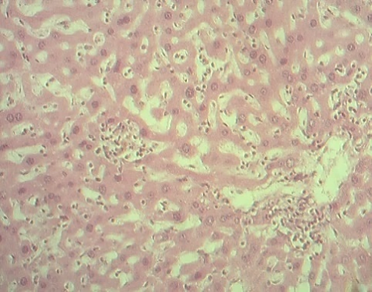 | 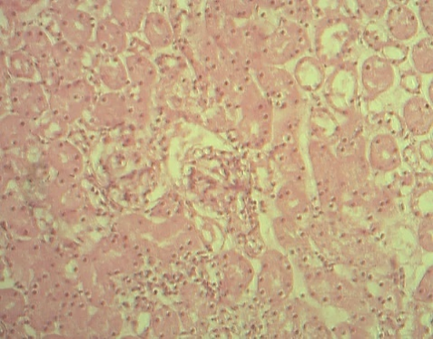 | 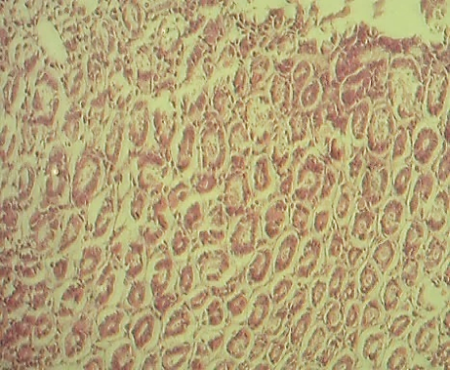
А) Бауырдың гистологиялық құрылымы, гематоксилин-эозинмен боялған (×200 НЕ) | Ә) Бүйректің гистологиялық құрылымы, гематоксилин-эозинмен боялған (×200 НЕ) | Б) Асқазанның гистологиялық құрылымы, гематоксилин-эозинмен боялған (×200 НЕ)
Сурет 49 - Үшінші топ жануарларының мүше тіндеріне жүргізілген гистологиялық зерттеу нәтижесі

Жануарларға 2000 мг/кг дозада азиялық жалбыз (Mentha asiatica Boriss.) экстракты пероральді жолмен бір реттік енгізілді.
Бауырдың гистологиялық құрылымы біршама өзгерген. Кейбір бөліктерінде айқын ісіну байқалды. Бауыр тіндерінің кейбір бөліктерінде ядросыз, біртекті қызғылт массалар түрінде көрінетін гепатоциттер топтары анықталды. Некрозға ұшыраған жасушалар айналасында Купфер жасушаларының пролиферациясы байқалды. Синусоидтарда эритроциттер және жекелеген лейкоциттер анықталды (сурет 49а).
Бүйректегі морфологиялық өзгерістер бүйрек жолдары эпителийінің некрозымен сипатталды, олар біртекті эозинофильді массалар түрінде көрініп, ядросыз болып анықталды. Бұл өзгерістер негізінен қыртысты қабаттың түтікшелерінде байқалды. Бүйректің ішкі қабат түтікшелері өздерінің гистологиялық құрылымын сақтаған. Мүше стромасы ісінген, жекелеген жерлерде лейкоциттер мен эритроциттер анықталды. Шоғырлы түйіндерде гистологиялық құрылым өзгерген, тамырлық ілмектер айқын ісінудің әсерінен қысылған (сурет 49ә).
Асқазан тінінде шырышты қабаттың айқын ісінуі байқалды. Жекелеген бездердің эпителийі біртекті эозинофильді массалар түрінде көрініп, ядросыз анықталды. Басқа бездердің эпителийінде ядро шектері анық емес, ал цитоплазма түйіршікті құрылымға ие болды. Жекелеген аймақтарда жекелеген эритроциттер мен лейкоциттер анықталды (сурет 49б).
Төртінші топ үшін азиялық жалбыз (Mentha asiatica Boriss.) экстрактының өткір және созылмалы уыттылығын анықтаудың нәтижелері

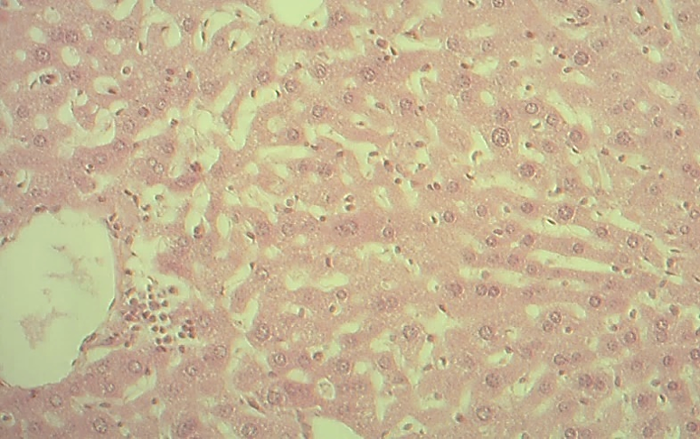 | 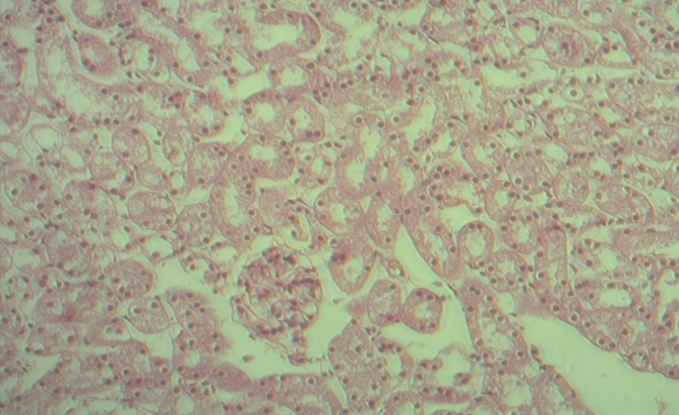 | 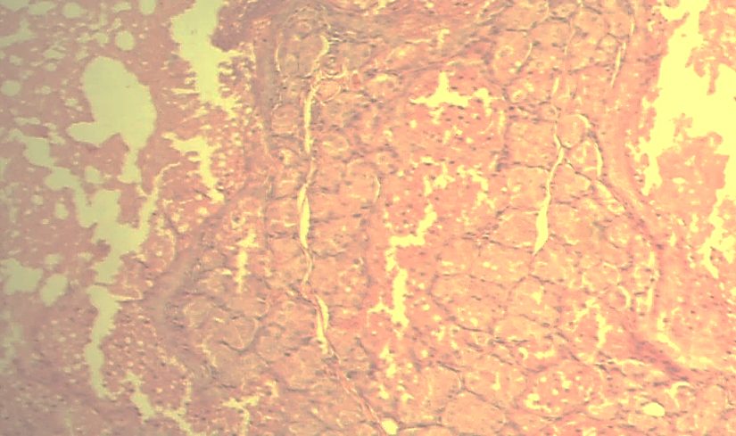
А) Бауырдың гистологиялық құрылымы, гематоксилин-эозинмен боялған (×200 НЕ) | Ә) Бүйректің гистологиялық құрылымы, гематоксилин-эозинмен боялған (×200 НЕ) | Б) Асқазанның гистологиялық құрылымы, гематоксилин-эозинмен боялған (×200 НЕ)
Сурет 50 -Төртінші топ жануарларының мүше тіндеріне жүргізілген гистологиялық зерттеу нәтижесі

Жануарларға 5000 мг/кг дозада азиялық жалбыз (Mentha asiatica Boriss.) экстракты пероральді жолмен бір реттік енгізілді.
Бауыр құрылымы сақталған, бірақ тін қабырғаларында аралық ісіну байқалды. Көптеген гепатоциттер ядросыз болып, аморфты қызғылт массалар түрінде көрінді. Басқа гепатоциттерде ядро көпіршік тәрізді, цитоплазмасы түйіршікті болды. Купфер жасушаларының пролиферациясы шағын түйіндер түрінде байқалды. Бауыр синусоидтары ісіну нәтижесінде кеңейген (сурет 50а).
Бүйрек құрылымы сақталған, түтікшелер эпителийінде паренхиматозды дистрофияның белгілері байқалады. Сонымен қатар, ядросыз жасушалар да кездеседі. Строма мен шоғырлы түйіндерде айқын ісіну байқалады (сурет 50ә).
Асқазан тінінде ішкі органның гистологиялық құрылымы бұзылған. Шырыш қабатының некрозы байқалады, ол аморфты қызғылт массалар түрінде көрінеді, ядросыз. Алдыңғы тіндерде некроздың әсерінен гистологиялық құрылымды анықтау мүмкін емес (сурет 50б).
Бақылау тобында бауырдағы некроздық ошақтардың орташа саны 10 көру өрісіне шаққанда 0,1 ± 0,3 болды, ал 500 мг/кг дозасын алған топта бұл көрсеткіш 2,3 ± 1,1 (p<0,05), 2000 мг/кг тобында — 5,7 ± 1,4 (p<0,01), және 5000 мг/кг тобында — 12,4 ± 2,1 (p<0,001) құрады. Барлық мәндер орташа ± стандартты ауытқу түрінде берілген.

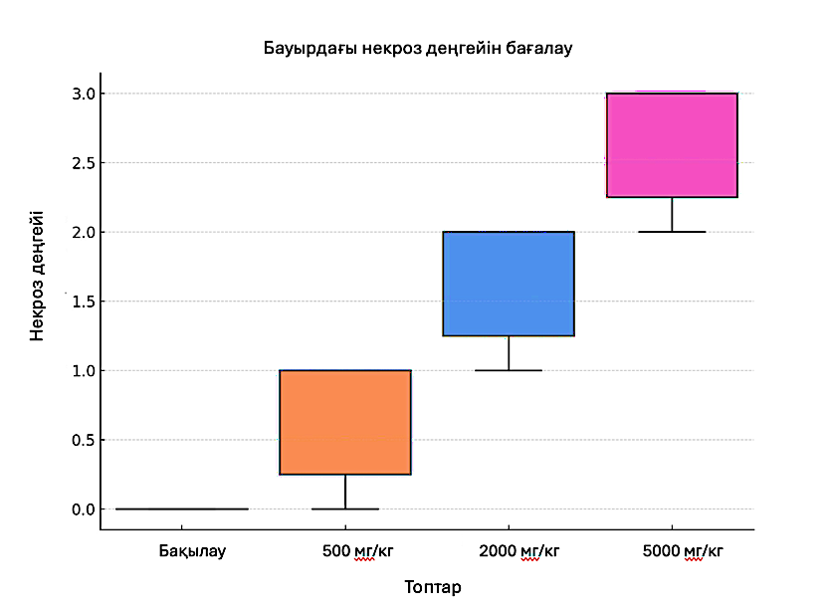
Сурет 51 - Бауырдағы некроз деңгейін бағалау нәтижесі

Сызба тышқандардың бауыр некрозының ауырлық дәрежесінің бағалау таралуын көрсетеді, олар азиялық жалбыз экстрактының дозасына байланысты топтарға бөлінген.
Талдау:
Бақылау тобы: Барлық мәндер 0-ге тең. Бұл экстракт алмаған тышқандарда некроздың мүлдем болмағанын көрсетеді.
500 мг/кг: Ауырлықтың аздап артуы. Медиана — 1, 0-ден 1-ге дейін ауытқиды. Бұл тышқандардың бір бөлігінде жеңіл зақымдануды білдіреді.
2000 мг/кг: Медиана — 2, 1-ден 2-ге дейін ауытқу. Некроз айтарлықтай күшті және жиі кездеседі.
5000 мг/кг: Максималды ауырлық (медиана — 3, мәндер 2-ден 3-ке дейін), бұл бауырдың айқын уытты зақымдануын көрсетеді.
Яғни, экстракт дозасы артқан сайын некроз дәрежесі күшейеді.
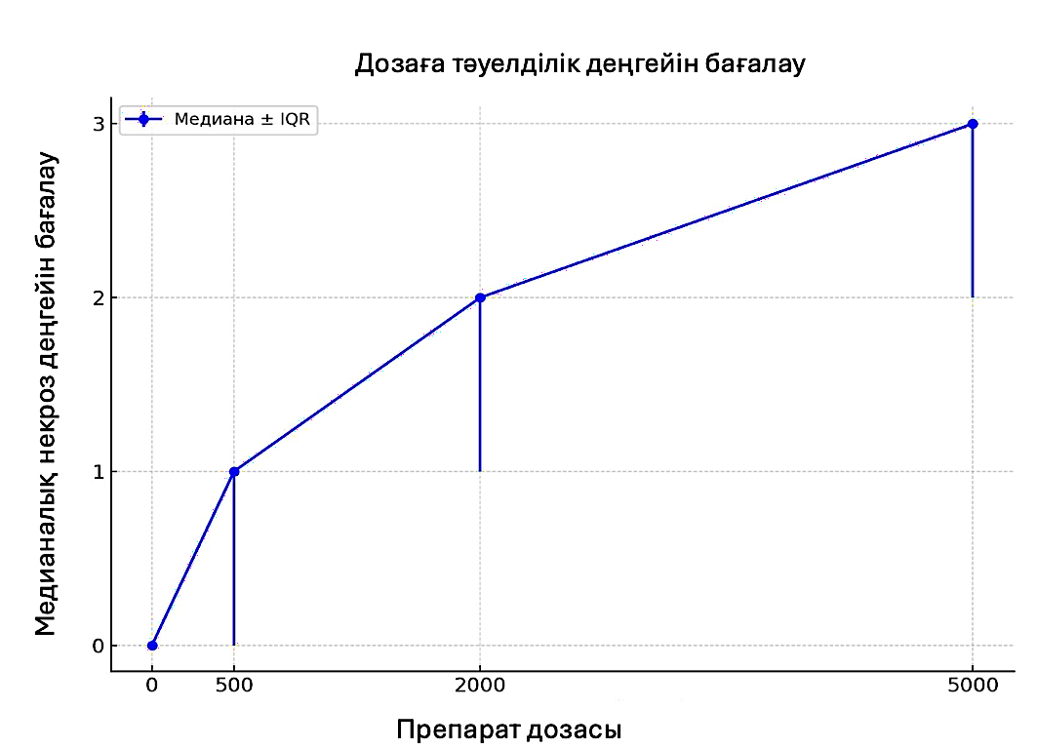
Сурет 52 - Экстракт дозасы мен некроздың медианалық бағалауы арасындағы тәуелділіктің сызықты графигі

Бұл экстракт дозасы мен некроздың медианалық бағалауы арасындағы тәуелділіктің сызықты графигі (сурет 52).
Талдау:
X осі бойынша — дозалар: 0, 500, 2000, 5000 мг/кг.
Y осі бойынша — некроз ауырлығының медианалық мәндері: 0, 1, 2, 3.
Оң бағыттағы түзу сызық сызықты дозаға тәуелділікті атап көрсетеді.
Тік «мұртшалар» (қателер) — бұл бағалаулардың ауытқуын көрсететін квартиль аралық ауқым (IQR).
Қорытындылай келе, уытты әсер дозаның артуына пропорционалды түрде күшейеді, бұл тікелей дозаға тәуелді реакцияны көрсетеді.
47 суретте сипатталғандай минималды дозада (500 мг/кг) жануарларға енгізілген препараттың әсерінен бүйрек, бауыр және асқазан тіндерінде ұсақ жасушалық ісіну және паренхиматозды дистрофияның жергілікті белгілері байқалды, бұл тіндердің бастапқы зақымдану деңгейін көрсетеді. Бұл өзгерістер айқын функционалдық бұзылыстармен сипатталмауы төмен дозада тіндер тарапынан бейімделушілік реакциясының болуы мүмкін екенін білдіреді.
Ал, 48 суретте сипатталған мәліметтерге сәйкес доза артқан сайын (2000 мг/кг), бауыр, бүйрек және асқазанға токсикалық әсерлер күшейді. Бауыры мен бүйрек тіндерінде паренхиматозды дистрофияның айқын белгілері байқалды, оның ішінде жасушалардың көлемінің ұлғаюы, цитоплазманың қараюы және некроз ошақтарының пайда болуы бауырдың орталық тамырлары мен бүйректің қыртысты қабатында байқалды. Асқазанда эпителийдің зақымдануы және шырышты қабықта некробиоздың басталуы тіркелді. Бұл өзгерістер препарат дозасының жоғарылауымен сәйкес келіп, дозалық тәуелді уыттылықты көрсетті.
Ең айқын өзгерістер максималды дозаны (5000 мг/кг) қабылдаған топта байқалды, бұл топ нәтижесі 49 суретте көрсетілген. Мұнда орган тіндеріндегі зақымданулар кеңейіп, агрессивті түрде тарады, некроздың үлкен ошақтары және жасушалық қалдықтардың ішкі жасушаларда жиналуы байқалды, бұл тіндерге жоғары дәрежедегі токсикалық әсердің бар екенін дәлелдеді.
Бұл ішкі орган тіндеріндегі морфологиялық өзгерістер азиялық жалбыз (Mentha asiatica Boriss.) препаратының уыттылығы дозалық тәуелді екенін көрсетеді, жоғары дозалар ішкі органдарға ауыр зақым келтіріп, токсикалық әсерлердің механизмін нақтылау үшін қосымша зерттеулерді қажет етеді. Азиялық жалбыз (Mentha asiatica Boriss.) экстрактының дозалық тәуелді уыттылығы жөніндегі алынған деректер бұл өсімдікті дәстүрлі медицинада қолдану кезінде адамға төнетін қауіптерді бағалау үшін, сондай-ақ басқа жануар түрлерінде (мысалы, егеуқұйрықтарда немесе қояндарда) қосымша зерттеулер жүргізуге негіз бола алады. Алайда нәтижелерді тікелей адамға қолдану қосымша зерттеулерді қажет етеді.
Бұл зерттеуде тек аталық жынысты және бір генетикалық линияға жататын тышқандардың қолданылуы — басты шектеулердің бірі болып табылады. Мұндай тәсіл жыныстық ерекшеліктер мен генетикалық әртүрліліктің экстракттың уыттылығына ықпалын ескеруге мүмкіндік бермейді. Сондықтан алынған нәтижелерді басқа жыныс, генетикалық линиялар немесе түрлерге тікелей қолдану шектеулі болуы мүмкін [113-114].

Экстракттың қабынуға қарсы әсерін in vitro жағдайында анықтау
2024 жылы Мугла Сыткы Кочман университетінің (Мугла, Түркия) Табиғи қосылыстар химиясы зертханасында және Я.А. Коменский атындағы университеті, Фармацевтикалық факультетінің Фармакогнозия және ботаника кафедрасында (Словакия, Братислава қ.) жүргізілген зерттеулер қабынуға қарсы және цитоуыттылық белсенділіктерін бағалауды қамтыды. Бұл деректер азиялық жалбыз (Mentha asiatica Boriss.) экстрактының стоматологиялық мақсатта қолданылуға жарамдылығын, қабынуға қарсы әсерін және ауыз қуысының қалыпты тіндері үшін қауіпсіздігін айқындайды.
Циркуляциялық экстракттың қабынуға қарсы белсенділігі липополисахаридпен (LPS, 1 мкг/мл) стимуляцияланған RAW264.7 тышқан макрофагтарында, Грисс әдісі арқылы азот тотығының (NO) түзілуін өлшеу арқылы бағаланды. Алдын ала жүргізілген MTT-талдау негізінде таңдалған SAEE-нің цитоуытты емес дозасы (31,25 мкг/мл) LPS-индуцирленген NO өндірісін (бақылаумен салыстырғанда 14,21 есеге арту) 31,8–67,9%-ға төмендетті. Циркуляциялық экстракт орташа тежелу көрсеткішін көрсетті: AKK.EtOH (67,9%) және AKK.CHC13.D (58,9%) (салыстырмалы экстракттар) экстракттарымен салыстырғанда, бірақ NO өндірісінің айтарлықтай төмендеуін қамтамасыз етіп, қабыну реакцияларын модуляциялауға қабілетті екенін көрсетті. Бұл қасиеттер Циркуляциялық экстракттың пародонт тіндеріндегі қабынуды төмендету потенциалын дәлелдейді және гингивит пен пародонтитті емдеуге арналған стоматологиялық жабындардың құнды компоненті ретінде маңыздылығын айқындайды (кесте 25, сурет 53).

Кесте 25 - Әрбір экстракт үшін NO-ны басу деңгейі (%)

Экстракт сынамасы | NO тежеуі (%) | Мөлшері (мкг/мл)
Азиялық жалбыз (Mentha asiatica Boriss.) циркуляциялық экстракты (SAEE) | 31.8 | 31.25
AKK.EtOH | 67.9 | 15.6
AKK.CHC13.D | 58.9 | 15.6

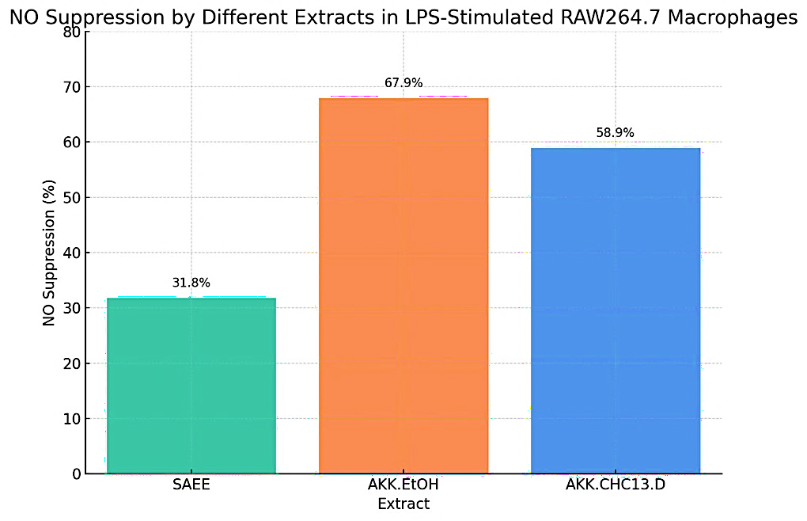
Сурет 53 - LPS-пен стимуляцияланған RAW264.7 макрофагтарында әртүрлі экстракттардың NO өндірілуін тежелуі

Нәтижелер барлық зерттелген экстракттардың қабыну реакциясын модуляциялау қабілетіне ие екенін көрсетеді, алайда циркуляциялық экстракттың тиімділігі төмен болғанымен, оның уыттылығы аз болуы — ауыз қуысына арналған дәрілік түрлерде қолданғанда айрықша маңызды артықшылық болып табылады.

Экстракттың цитотоксикалық әсерін in vitro жағдайында анықтау
Циркуляциялық экстракттың цитоуыттылығы MTT-тест арқылы адам өкпе (A549), тоқ ішек обыры (Caco-2), қуықасты безі (LNCaP) және сүт безі (MDA-MB231) қатерлі ісік жасуша желілерінде бағаланды, ал бақылау ретінде адам кіндік вена эндотелиальді жасушалары (HUVEC) қолданылды (сурет 32). Циркуляциялық экстракт дозаға тәуелді цитоуыттылық көрсетті, EC₅₀ мәндері сәйкесінше: A549 — 649,9 мкг/мл, Caco-2 — 499,8 мкг/мл, LNCaP — 97,6 мкг/мл және MDA-MB231 — 101,2 мкг/мл. AKK.CHC13.D (EC₅₀ 42,4–82,6 мкг/мл) және AKK.EtOH.2023 (EC₅₀ 41,1–61,4 мкг/мл) экстракттарымен салыстырғанда, циркуляциялық экстрактта айқындылығы төмен цитоуыттылық көрсетті, бірақ HUVEC жасушаларына уыттылығы едәуір төмен болды (EC₅₀ — 766,1 мкг/мл), бұл оның қатерлі ісік жасушаларына селективтілігін білдіреді. Бұл ерекшелік циркуляциялық экстракттың ауыз қуысының қалыпты тіндері үшін қауіпсіздігін айқындап, стоматологиялық жабындарға жергілікті қолданудағы маңызын көрсетеді (кесте 27).

Сурет 54 – Цитоуытылықты MTT-тест арқылы зерттеуге қажетті нысандар

Кесте 26 - Циркуляциялық экстракттың цитоуыттылығы MTT-тест арқылы зерттеу

Жасушалар | Экстракт EC₅₀ (мг/мл) | AKK.CHC13.D EC₅₀ (мг/мл) | AKK.EtOH.2023 EC₅₀ (мг/мл)
A549 (өкпе) қатерлі ісік жасушалары | 649.9 | 62.5 | 51.25
Caco-2 (тоқ ішек) қатерлі ісік жасушалары | 499.8 | 62.5 | 51.25
LNCaP (қуық безі) қатерлі ісік жасушалары | 97.6 | 62.5 | 51.25
MDA-MB231 (сүт безі) қатерлі ісік жасушалары | 101.2 | 62.5 | 51.25
HUVEC (Сау эндотелий- бақылау тобы) | 766.1 | — | —

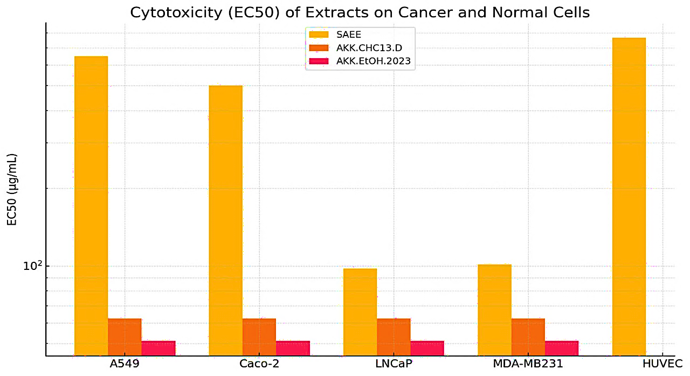

Сурет 55 – Азиялық жалбыз (Mentha asiatica Boriss.) экстрактының цитоуытылығының дәрежесі

Бұл зерттеу азиялық жалбыз (Mentha asiatica Boriss.) экстрактының обыр және сау жасушаларға әсерін AKK.CHC13.D және AKK.EtOH.2023 экстрактыларымен салыстыра отырып жүргізілді. MTT әдісі арқылы анықталған EC₅₀ мәндері азиялық жалбыз (Mentha asiatica Boriss.) экстрактысының обыр жасушаларына орташа, ал қалыпты HUVEC жасушаларына төмен уыттылық танытатынын көрсетті. Әсіресе LNCaP және MDA-MB231 жасушалары азиялық жалбыз (Mentha asiatica Boriss.) экстрактысына сезімтал болды.
Ауыз қуысына арналған дәрілік құралдар үшін сау тіндерге зиян келтірмеуі аса маңызды. азиялық жалбыз (Mentha asiatica Boriss.) экстрактысы бұл талапқа сай келіп, қатерлі жасушаларға бағытталған таңдамалы әсер көрсетеді. Осы ерекшелігі оны стоматологиялық жабындар құрамында қолдануға тиімді табиғи компонент ретінде ұсынады.

7.2 Азиялық жалбыз (Mentha asiatica Boriss.) экстрактымен стоматологиялық жабынның қабынуға қарсы және жараны жазатын әсерлерін зерттеу
Зерттеу «С.Ж.Асфендияров атындағы ҚазҰМУ» КеАҚ, Б. Атчабаров атындағы іргелі және қолданбалы медицина ғылыми-зерттеу институты Виварийінде биоэтикалық жергілікті комиссиясының 7 қараша 2023 жылғы №8 (144) отырысының хаттамасы негізінде жүргізілді
Азиялық жалбыздың (Mentha asiatica Boriss.) экстрактысымен стоматологиялық жабынның жараны жазатын әсері салмағы 180–400 г болатын тексіз, 25 еркек егеуқұйрықтарда зерттелді. Зерттелетін препараттар аш қарынға бір реттік енгізу арқылы 500 мг/кг, 2000 мг/кг және 5000 мг/кг дозаларда енгізілді.
Зерттелетін препраттарды (экстракт және стоматологиялық жабын) енгізу теріге жағу (жергілікті қолдану) арқылы жүзеге асырылды. Оңтайлы дозаны таңдау жабынды жағу аймағына сәйкес жүргізілді. Жаңа препараттың уытты әлеуетін және тиімді дозалар мен уытты дозалардың арақатынасын бағалау үшін LD₅₀ көрсеткіші әзірлеменің бастапқы кезеңінде есептелді.
Препараттардың жара жазылу процесіне әсерін бағалау үшін егеуқұйрықтарда тері мен теріасты май қабатының зақымдануының жеңіл қайталанатын үлгілері – толыққабатты сызықтық және жазық жаралар үлгілері қолданылды. Сызықтық жаралар жануарлардың арқа аймағында, омыртқа бойымен ұзындығы 5 см болатын бойлық тері және теріасты тіліктері ретінде жүргізілді. Кесу аяқталған соң жара шеттері бірдей қашықтықта үш тігіспен жақындатылып, бекітілді.
Зерттеу жасалған күннен бастап зерттеу тобына жатқызылған жануарларға жара бетіне зерттелетін заттар және салыстырмалы (бақылау препараты: стоматологиялық жабын Curatick, өндіруші ел: Оңтүстік Корея) препараттар жағылды. Бақылау тобындағы жануарларға плацебо немесе басқа енгізу жолдары қолданылды.
Сегізінші күні жараланған аймақтан ені 3 см және ұзындығы 2 см болатын тері үлгісі (тыртықтың екі жағынан 1,5 см қамтитын) кесіліп алынды. Тыртықтың созылу беріктігі арнайы модификацияланған дәріхана таразылары көмегімен анықталды – бұл үшін тері қақпағына жүк ілінді. Әр түрлі топтағы жануарлардан алынған тензиометриялық өлшем нәтижелері бойынша орташа мәндер есептеліп, өзара салыстырылды.
Препарат жараларды емдеуге арналған құрал ретінде болашағы бар екенін көрсетті: тыртықтың жарылуына қажетті жүктің салмағы бақылау тобына қарағанда 1,5–2 есе жоғары болды. Жараның жазылу деңгейін толық бағалау үшін гистологиялық зерттеу жүргізілді. Жара жазатын құралдарды қолдану түйіршікті тіннің шамадан тыс өсуін болдырмады және жараның толық эпителизациясына ықпал етті. Ем қабылдаған жануарларда жараның тереңдігі бақылау тобымен салыстырғанда әдетте 1/3–1/2 есе аз болды.

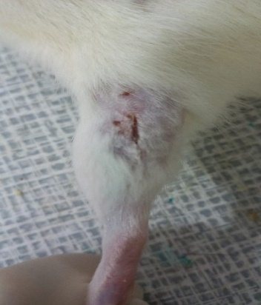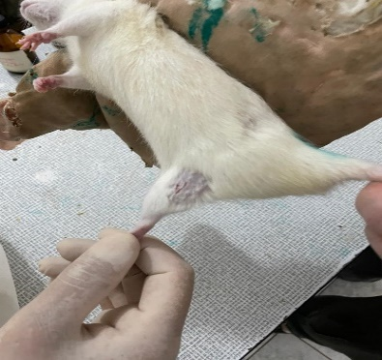
Сурет 56 - Жараны жазатын әсерді анықтау

Зерттеу нәтижесі: Зерттеу барысында жануарлардың белсенділігі қалыпты, жүні қырқылған ауданның тері жабындысы бөлігінен айқын жараны жазатын әсердің болуы байқалды (сурет 56).
Стоматологиялық жабынның қабынуға қарсы әсерін бағалау мақсатында «Егеуқұйрық табанындағы формалинмен индуцирленген ісіну» in vivo моделі қолданылды. Бұл әдіс жедел экссудативті қабыну фазасын модельдеуге мүмкіндік беретін және қабынуға қарсы заттардың тиімділігін салыстырмалы түрде бағалауда кеңінен қолданылатын стандартталған фармакологиялық үлгі болып табылады. Формалин енгізу нәтижесінде қабыну медиаторларының (гистамин, серотонин, брадикинин, простагландиндер) бөлінуі күшейіп, тіндік ісіну дамиды, бұл зерттелетін заттардың антиэкссудативті әсерін сандық түрде анықтауға жағдай жасайды.
Зерттеу жұмысына дене салмағы 230–240 г болатын тұқымсыз ақ түсті 30 егеуқұйрық тартылды. Жануарлар стандартты виварий жағдайында (температура 22±2°С, салыстырмалы ылғалдылық 55–65%, 12 сағаттық жарық/қараңғы режим) ұсталды және тәжірибе алдында бейімделу кезеңінен өтті. Егеуқұйрықтар кездейсоқ тәсілмен үш негізгі топқа бөлінді (әрқайсысында n=5), ал қалған 15 жануар резервтік бақылау және нәтижелердің статистикалық нақтылығын арттыру мақсатында пайдаланылды.
1-топ – бақылау тобы, ешқандай препарат енгізілмеген; 2-топ – азиялық жалбыз (Mentha asiatica Boriss.) экстракты енгізілген топ; доза 500 мг/кг, енгізу жолы – ішке (per os); 3-топ – салыстырмалы препарат енгізілген топ; қабынуға қарсы стандарт ретінде индометацин 5 мг/кг дозада (per os) қолданылды. Азиялық жалбыз (Mentha asiatica Boriss.) экстракты тәжірибеге дейінгі үш күн бойы профилактикалық режимде және формалин енгізілгеннен кейін 1 сағат өткен соң емдік режимде берілді. Индометацин суспензия түрінде зерттелетін экстрактпен бірдей схема бойынша енгізілді. Қабынуды индукциялау үшін әр жануардың оң артқы табанының апоневроз аймағына 0,05 мл 1% формалин ерітіндісі субплантарлы бір реттік енгізілді. Ісіну көлемі белгілі уақыт аралықтарында (мысалы, 1, 2, 3 және 4 сағаттан кейін) плетизмометриялық әдіспен немесе штангенциркуль көмегімен өлшенді (кесте 27).

Кесте 27 – Формалинмен индуцирленген ісіну моделінде стоматологиялық жабынның қабынуға қарсы әсері

Топтар | Табан көлемінің артуы (мл) 1 сағ | 2 сағ | 3 сағ | 4 сағ | Ісінуді тежеу %, 4 сағ
Бақылау | 0,82 ± 0,05 | 1,15 ± 0,06 | 1,32 ± 0,07 | 1,21 ± 0,06 | –
Жабын (500 мг/кг баламалы доза) | 0,61 ± 0,04* | 0,78 ± 0,05* | 0,69 ± 0,04* | 0,64 ± 0,03* | 47,1%
Индометацин (5 мг/кг) | 0,55 ± 0,03* | 0,71 ± 0,04* | 0,60 ± 0,03* | 0,58 ± 0,03* | 52,1%
Ескерту: *бақылау тобымен салыстырғанда p < 0,05.

Формалин енгізілгеннен кейін бақылау тобында табан ісінуінің айқын жоғарылауы байқалды, ең жоғарғы көрсеткіш 3 сағатта тіркелді (1,32 ± 0,07 мл). Азиялық жалбыз (Mentha asiatica Boriss.) экстракты бар стоматологиялық жабын қолданылған топта ісіну көлемі барлық уақыт нүктелерінде сенімді түрде төмен болды (p < 0,05). 4 сағатта ісінуді тежеу көрсеткіші 47,1% құрады.
Салыстырмалы препарат – индометацин ісінуді 52,1% төмендетті. Осылайша, стоматологиялық жабынның қабынуға қарсы әсері стандартты қабынуға қарсы препараттың әсеріне жақын деңгейде байқалды (кесте 28).

Жетінші бөлім бойынша қорытынды
Жүргізілген кешенді фармакологиялық зерттеулер азиялық жалбыз (Mentha asiatica Boriss.) экстрактының қауіпсіздік профилі мен биологиялық белсенділігінің дозаға тәуелді сипатқа ие екенін көрсетті. Өткір уыттылықты зерттеу барысында 500 мг/кг дозада ішкі ағзаларда тек жеңіл және қайтымды морфологиялық өзгерістер (ісіну, паренхиматозды дистрофияның бастапқы белгілері) байқалды. 2000 мг/кг дозада бауырдағы некроз ошақтарының орташа саны 5,7 ± 1,4 (p<0,01), ал 5000 мг/кг дозада 12,4 ± 2,1 (p<0,001) құрап, айқын дозаға тәуелді уыттылық расталды. Бақылау тобында бұл көрсеткіш 0,1 ± 0,3 деңгейінде болды. Осылайша, 500 мг/кг терапевтік доза шегінде айқын жүйелік уыттылық байқалмағаны анықталды.
In vitro жағдайында циркуляциялық экстракт LPS-индуцирленген RAW264.7 макрофагтарында азот тотығының (NO) өндірілуін 31,8% төмендетті (31,25 мкг/мл концентрацияда), бұл оның қабынуға қарсы потенциалын дәлелдейді. Сонымен қатар, MTT-тест нәтижелері экстракттың қалыпты HUVEC жасушаларына төмен уыттылық (EC₅₀ = 766,1 мкг/мл) көрсеткенін, ал кейбір ісік жасуша желілеріне (LNCaP — 97,6 мкг/мл; MDA-MB231 — 101,2 мкг/мл) селективті әсер ететінін көрсетті. Бұл көрсеткіштер стоматологиялық қолдану үшін қауіпсіздік пен биологиялық белсенділіктің қолайлы арақатынасын сипаттайды.
Стоматологиялық жабынның in vivo жағдайында қабынуға қарсы белсенділігі формалинмен индуцирленген ісіну моделінде расталды. Бақылау тобында 3 сағатта ісіну көлемі 1,32 ± 0,07 мл болса, жабын қолданылған топта 0,69 ± 0,04 мл деңгейінде тіркелді (p<0,05). 4 сағаттағы ісінуді тежеу көрсеткіші 47,1% құрады, бұл стандартты индометацин препаратының (52,1%) әсеріне жақын нәтиже көрсетті. Сонымен қатар, жара жазатын модельде жара тереңдігі 1/3–1/2 есе азайды.
Жалпы алғанда, алынған сандық және морфологиялық деректер азиялық жалбыз (Mentha asiatica Boriss.) экстрактының терапевтік дозада қауіпсіз екенін, айқын қабынуға қарсы және жара жазатын белсенділікке ие екенін, ал жоғары дозаларда дозаға тәуелді уыттылық байқалатынын көрсетті. Экстракт негізіндегі стоматологиялық жабын фармакологиялық тұрғыдан тиімді және ауыз қуысының жергілікті қолданылуына перспективалы медициналық құрал болып табылады.

8 ТЕХНИКА-ЭКОНОМИКАЛЫҚ НЕГІЗДЕМЕСІ
Өндірістің өзіндік құны 10 000 дана тәжірибелік-өндірістік серия үшін есептелді, бұл негізгі және қосымша шикізаттар мен басқа да көмекші материалдардың нақты көлемі, мөлшері мен құны негізінде жүргізілді (кесте 28).

Кесте 28 - Азиялық жалбыз (Mentha asiatica Boriss.) экстрактымен екі қабатты стоматологиялық жабын өндірісінің өзіндік құны

№ | Өнім атауы | Өлшем бірлігі | Қажетті мөлшері (жалпы) | Бірлік бағасы | Құны (теңге)
1 | 2 | 3 | 4 | 5 | 6
Негізгі және көмекші заттар
1 | Азиялық жалбыз (Mentha asiatica Boriss.) шөбі | кг | 35,0 | 55 000 теңге/кг | 1 925 000
2 | Этил спирті (90%) — экстракция үшін | л | 175,0 | 1 000 теңге/л | 175 000
3 | Коллаген | кг | 200,0 | 32 000 теңге/кг | 6 400 000
4 | Желатин | кг | 200,0 | 15 000 теңге/кг | 3 000 000
5 | Лидокаин гидрохлориді | кг | 10,0 | 450 000 теңге/кг | 4 500 000
6 | Калий сорбаты | кг | 10,0 | 20 000 теңге/кг | 200 000
7 | Глицерин | кг | 40,0 | 8 000 теңге/кг | 320 000
8 | Тазартылған су | л | 490,0 | 500 теңге/л | 245 000
ҚОРЫТЫНДЫ |  |  |  |  | 17 765 000

28 кестенің жалғасы
1 | 2 |  |  | 3 | 4 | 5 | 6
Қаптау және орау материалдары
1 | Жеке блистерлі қаптама |  |  | дана | 10 000 | 80 | 800 000
2 | Картон қорап (100 дана блок) |  |  | дана | 100 | 500 | 50 000
3 | Заттаңба (этикетка) |  |  | дана | 10 000 | 7 | 70 000
4 | Фирмалық жапсырма (скотч) |  |  | дана | 20 | 135 | 2 700
5 | Топтық заттаңбалар |  |  | дана | 100 | 50 | 5 000
6 | Басқа да көмекші материалдар |  |  | жиын | 1 | — | 40 000
ҚОРЫТЫНДЫ |  |  |  |  |  |  | 967 700
Басқа өндірістік шығындар
1 |  | Қызметкер жалақысы (бәрі) |  |  |  |  | 150 000
2 |  | Басқа өндірістік шығындар (техникалық, т.б.) |  |  |  |  | 50 000
ҚОРЫТЫНДЫ |  |  |  |  |  |  | 200 000
Өндірістік (тікелей) шығындар |  |  |  |  |  |  | 17 765 000 + 967 700 + 200 000 = 17 932 700 теңге
Әкімшілік және коммерциялық шығындар
Әкімшілік шығындар |  |  | 40% × 17 932 700 |  |  |  | 7 173 080
Коммерциялық шығындар |  |  | 30% × 17 932 700 |  |  |  | 5 379 810
Толық баға |  |  | 17 932 700 + 7 173 080 + 5 379 810 |  |  |  | 30 485 590
Минималды табыс және сату бағасы

28 кестенің жалғасы
1 | 2 | 3
Минималды табыс (30%) | 30%× 30 485 590 | 9 145 677 теңге
Жалпы сату бағасы (партия бойынша, 10 000 дана) | 30 485 590 + 9 145 677 | 39 631 267 теңге
Бір данаға сатылым бағасы | 39 631 267 / 10 000 | 3 963 теңге
Таза пайда = Сату бағасы − Жалпы өндірістік (тікелей) шығындар 1 партия үшін | 39 631 267 − 17 932 700 | 21 698 567 теңге

Азиялық жалбыз (Mentha asiatica Boriss) экстракты бар екі қабатты стоматологиялық жабынды өндіруге жүргізілген техникалық-экономикалық талдау бойынша негізгі және көмекші заттар шығындары (17 765 000 теңге), қаптама шығындарын (967 700 теңге) және басқа өндірістік шығындарды (200 000 теңге) ескере отырып, 10 000 өнім партиясына тікелей өндірістік шығындарды есептегенде жалпы сома 17 932 700 теңге құрады.
Құрылымдық талдау көрсеткендей, тікелей шығындардың 93,5% - ы шикізат пен қосалқы заттар есебінен қалыптасады.
Шығындар құрылымына коллаген (6 400 000 теңге; тікелей шығындардың 35,7%), лидокаин гидрохлориді (4 500 000 теңге; 25,1%) және желатин (3 000 000 теңге; 16,7%) үлкен үлес қосады, олар тікелей өндірістік шығындардың шамамен 77,5% құрайды. Бұл факт экономикалық оңтайландырудың негізгі нүктелерін ғылыми негізделген түрде көрсетеді-дәл осы компоненттердің құны мен шығынын реттеу жалпы технологиялық схеманы өзгертпестен өзіндік құнын айтарлықтай төмендетуге мүмкіндік береді. Қаптама материалдары тікелей шығындардың тек 5,4% құрайды, бұл олардың өнімнің соңғы бағасына екінші дәрежелі әсерін растайды.
Әкімшілік (40%) және коммерциялық (30%) шығыстарды ескере отырып, партияның толық өзіндік құны 30 485 590 теңгені немесе өнім бірлігіне 3 048,56 теңгені құрады. Ең төменгі пайда нормасы 30% қосылған кезде партияның қорытынды босату бағасы 39 631 267 теңгеге айқындалды, яғни, өнімнің 1 бірлігінің бағасы 3 963 теңгеге сәйкес келеді.
Бүкіл партияны іске асыру кезіндегі қаржылық нәтиже 9 145 677 теңге таза пайданы толық өзіндік құнға қатысты және 21 698 567 теңге кірістің тікелей шығындардан асып кетуін құрайды, бұл жобаның жоғары маржиналдылығы мен оның инвестициялық тартымдылығын көрсетеді.
Осылайша, есептеулер азиялық жалбыз (Mentha asiatica Boriss) экстракты бар стоматологиялық жабындарды өнеркәсіптік өндірудің экономикалық орындылығын растайды. Әзірленген технология тұрақты шығындар құрылымымен, жеткілікті рентабельділік деңгейімен және масштабтау әлеуетімен сипатталады. Бұл ретте негізгі полимерлі компоненттер мен әсер етуші зат бойынша сатып алу саясатын стратегиялық басқару фармацевтикалық нарықтағы өнімнің бәсекеге қабілеттілігін одан әрі арттыруға мүмкіндік береді.

Сегізінші бөлім бойынша қорытынды
Азиялық жалбыздың (Mentha asiatica Boriss.) экстракты қосылған екі қабатты стоматологиялық жабынның тәжірибелік-өндірістік сериясы (10 000 дана) үшін өндірістің өзіндік құны негізгі, қосымша және көмекші шикізаттардың нақты шығындары, қаптау материалдары және қосымша өндірістік шығындар негізінде есептелді.
Зерттеу нәтижелері көрсеткендей, өндірілетін өнімнің негізгі және көмекші заттар бойынша шығындары 17 765 000 теңгені құрап, жалпы шығын құрылымында ең жоғары үлеске ие болды. Қаптау және орау материалдары 967 700 теңгені, ал еңбекақы және техникалық қызмет көрсету сияқты басқа да өндірістік шығындар 200 000 теңгені құрады. Осылайша, өнімнің тікелей (өндірістік) шығындарының жиынтық сомасы 17 932 700 теңгені құрады.
Өндірістік қызметтің толық шығынын анықтау мақсатында әкімшілік (40%) және коммерциялық (30%) шығындар есепке алынды. Тиісінше, әкімшілік шығындар 7 173 080 теңге, коммерциялық шығындар 5 379 810 теңге көлемінде бағаланды. Бұл өз кезегінде дайын өнімнің толық өзіндік құнын 30 485 590 теңгеге жеткізді.
Экономикалық тиімділікті бағалау мақсатында 30% деңгейінде минималды табыстылық қосылды. Есептеу нәтижесінде 10 000 дана өнімге арналған жалпы сату бағасы 39 631 267 теңгені құрап, бір дананың сатылымдық бағасы 3 963 теңге деңгейінде белгіленді.
Алынған мәліметтерге сәйкес, өнімнің бір партиясын өткізу барысында таза пайда 21 698 567 теңгені құрады, бұл өндірілетін стоматологиялық жабын технологиясының экономикалық тұрғыдан жоғары тиімділігін дәлелдейді. Сонымен қатар, шикізат құрылымы, өндіріс кезеңдері мен қаптау шығындарының оңтайлы үйлесуі дайын өнімнің бәсекеге қабілеттілігін арттырып, оның өндірістік масштабта қолданылуының перспективалы екенін көрсетеді.

ҚОРЫТЫНДЫ

Ұсынылған диссертациялық жұмыс азиялық жалбыз (Mentha asiatica Boriss.) өсімдік шикізатына фармакогностикалық зерттеу жүргізуге, экстракциялау технологиясын оңтайландыруға, алынған экстракттың химиялық құрамы мен қауіпсіздігін анықтауға, сонымен қатар, алынған оңтайлы экстракт негізінде стоматологиялық жабын жасап, оны өндірудің техника-экономикалық негіздемесін жасауға бағытталған.
Жүргізілген зерттеулердің нәтижелері бойынша келесідей қорытындылар тұжырымдалды:
1. Азиялық жалбыздың (Mentha asiatica Boriss.) өсімдік шикізаты 2023 жылы маусым-тамыз айларында Түркістан облысы, Сайрам-Өгем МҰТП, Қазығұрт филиалында (41°57′N, 70°03′E) ДДСҰ-ның GACP (2003 ж.) және ЕЭК №15 (26.01.2018 ж.) талаптарына сәйкес жиналып, технологиясы құрастырылды.
Өсімдік материалын макроскопиялық және микроскопиялық зерттеу келесі диагностикалық маңызды сипаттамаларды анықтады: сабақтың көлденең қимасы төртбұрышты, эпидермис бір қабатты, қабық паренхимасы екі қатар жасушалардан тұрады, жапырақ гипостома, устьицалар аномоцитарлы, ал май бездері мен көп жасушалы трихомалар айқын көрінеді. Макроскопиялық тұрғыдан гүл тостағаншасының ұзындығы 4-6 мм, ені 2-2,5 мм екені, ал гүл күлтесінің тостағаншадан 2-2,3 есе ұзын болатыны анықталды. Бұл сандық және сапалық сипаттамалар өсімдік материалының морфологиялық және анатомиялық бірегейлігін растайды және оны анықтауға жеткілікті негіз береді.
Гистохимиялық зерттеулер эфир майының сабақтың эпидермисінде, бұрыштық коленхимасында, тамыр шоғырларында және склеренхимасында, сондай-ақ жапырақтың екі жағындағы эпидермисте, мезофиллде және тамыр шоғырларында шоғырланғанын көрсетті. Флавоноидтар сабақтың эпидермисінде, хлоренхимасында, паренхимасында және тамыр шоғырларында, сондай-ақ жапырақтың мезофиллінде және тамыр шоғырларында локализацияланған, ал фенолдық қосылыстар сабақтың эпидермисінде, хлоренхимасында, склеренхимасында, ксилемасында және тамыр шоғырларында кездеседі. Сесквитерпен лактондары, крахмал және алкалоидтар анықталмағандықтан, зерттелген шикізаттың химиялық профилінде эфир майлары, флавоноидтар және фенолдық қосылыстар басым екені көрсетілді.
Азиялық жалбыздың (Mentha asiatica Boriss.) фармацевтикалық-технологиялық параметрлерін анықтауда нәтижелерге сәйкес шекті масса 0,14 г/см³, көлемді масса 0,17 г/см³, үйінді масса 0,08 г/см³, кеуектілігі 2,21, ішкі кеуектілігі 1,012 және бос көлемі 1,6 сипатталды, бұл оның борпылдақ, кеуекті құрылымын және экстракцияға жарамдылығын көрсетеді.
Экстракцияланатын заттардың ең жоғары шығымы 90% этил спиртін қолдану арқылы алынды: ол орташа мәні шамамен 3,2% болатын 3,01±0,01%-дан 3,5±0,02%-ға дейін болды, бұл тазартылған су мен төмен концентрациялы спирттерді қолданған кездегіден айтарлықтай жоғары. Бұл нәтижелер 90% этил спиртінің азиялық жалбызды экстракциялау үшін технологиялық және практикалық тұрғыдан ең оңтайлы экстрагент екенін көрсетеді.
ГХ/МС әдісі негізіндегі фитохимиялық талдауы жапырақтарда терпендер, соның ішінде, пиперитон оксиді (9,51%) басым екенін көрсетті, бұл фармакологиялық тұрғыдан маңызды компоненттердің жеткілікті мөлшерін айқындады.
2. Өсімдіктің жер үсті бөліктерінен 4 әдіспен (гидродистиляция, ультрадыбысты, Сокслет аппаратымен циркуляциялық және құйынды экстракция) экстракттар алынды.
ГХ-МС нәтижелері бойынша Сокслет аппараты арқылы алынған этанолдық циркуляциялық экстракт ең оңтайлы нұсқа болып танылды, оның технологиялық параметрлері: 90% этил спирті қатысында, 300 минут аралығында, жалпы 5 айналымнан тұратын экстракция үрдісі.
Оның құрамында пиперитенон оксидінің үлесі 72,44% құрап, айқын антимикробтық, қабынуға қарсы және антиоксиданттық белсенділік көрсетті. Сонымен қатар транс-кариофиллен, γ-мууролен, α-гуайен сияқты сесквитерпендер синергиялық әсер берді. Алынған экстракт стандартталып, оның тұрақтылығы 24 ай құрайтындығы анықталды.
3. Экстракт негізінде коллаген–желатин–глицерин матрицасына енгізілген екі қабатты стоматологиялық жабын құрастырылды. Барлығы 5 үлгі әзірленіп, гомогенділік, адгезивтік қасиет, механикалық беріктік және серпімділік көрсеткіштері бойынша №3 үлгі ең тиімді деп танылды. Технология экстрактты полимерлік негізге біркелкі таратып, биологиялық белсенділікті сақтауды қамтамасыз етті. Нәтижесінде, жабынның құрылымдық тұрақтылығы мен фармакологиялық белсенділігі жоғары деңгейде дәлелденді.
4. Дайын жабынның сапа көрсеткіштері ҚР МФ, ЕАЭО Фармакопеясы және ҚР ДСМ талаптарына сәйкес белгіленді. Тұрақтылық сынақтары сақтау шарттары сақталған жағдайда өнімнің жарамдылық мерзімі 24 ай құрайтындығы анықталды.
5. Уыттылық зерттеулерінде 500 мг/кг доза ең аз уытты доза ретінде анықталды; 2000 және 5000 мг/кг дозаларда некроз ошақтары мен айқын дистрофиялық өзгерістер байқалды. RAW264.7 жасушаларында NO өндірілуін тежеу көрсеткіші экстракт үшін 58,9–67,9% аралығында болды, бұл қабынуға қарсы белсенділікті растады. Цитоуыттылық көрсеткіштері A549 (EC₅₀ — 649,9 мкг/мл), Caco-2 (499,8 мкг/мл), LNCaP (97,6 мкг/мл), MDA-MB231 (101,2 мкг/мл) және HUVEC (766,1 мкг/мл) жасушаларында анықталды, бұл қалыпты тіндерге салыстырмалы қауіпсіздігін көрсетті. Жара жазу үлгісінде тыртықтың беріктігі 1,5–2 есе жоғарылап, эпителизация үдерісі жеделдеді. Бұл деректер препараттың стоматологиялық тәжірибеде қолдануға перспективалы екенін дәлелдейді.
6. 10 000 дана тәжірибелік-өндірістік серия үшін өндірістің техника-экономикалық тиімділігін негіздемесін жасау нәтижесінде тікелей өндірістік шығындар 17 932 700 теңгені құрады (шикізат – 17 765 000 теңге; қаптау – 967 700 теңге; басқа шығындар – 200 000 теңге). Әкімшілік (40%) және коммерциялық (30%) шығындарды есептегенде толық өзіндік құн 30 485 590 теңгеге жетті. 30% табыстылық деңгейінде жалпы сату бағасы 39 631 267 теңге, бір данасының бағасы 3 963 теңге болып белгіленді. Бір партиядан алынатын таза пайда 21 698 567 теңгені құрап, өндірістің жоғары экономикалық тиімділігін және өнеркәсіптік масштабта енгізудің орындылығын негіздеді.

ҚОЛДАНЫЛҒАН ӘДЕБИЕТТЕР ТІЗІМІ

- Diptendu S., Goutam P. Green Synthesis of Silver Nanoparticles using Mentha asiatica (Mint) Extract and Evaluation of their Antimicrobial Potential //Int.J.Curr.Res.Biosci.Plantbiol. -2017. - 4 (1).- P. 77-82.
- Ahmad R.Sh., Imran A., Arshad M.S. Introductory Chapter: Mentha piperita (a Valuable Herb): Brief Overview //IntechOpen. - 2020. - P.1.
- Usmonova G.I., Karimova L.F., Khalmetova F. Y., Achilova G.A. Medicinal Plant - Mentha Asiatica //Eurasian Research Bulletin. - 2023. – 18. – P.171-172.
- Бочкарёв Н.И., Зеленцов С.В. Таксономия, морфология и селекция ментольных мят (обзор). Научно-технический бюллетень Всероссийского научно-исследовательского института масличных культур.2015; 2(162):2
- Taneja S.C., Chandra S. Morphology of mint. Handbook of Herbs and Spices.2012;2(1):5.
- Сахратов В.А., Евдокимова Г.Н. Результаты морфологического и анатомо-диагностического исследования мяты азиатской //НИЦ Вестник науки. -2022.- 2.- С.20-21.
- Ishmuratova M. Yu., Butumbayeva M. K., Takhanova D. A., Zholdybayeva K. B., Silant'eva M. M. Analysis of representatives of Lamiaceae family in the flora of the Central Kazakhstan //Karaganda University Bulletin. – 2020. - 2 (98).- P. 37–44.
- Mustafa M.A., Hatil H.E., Ahmed A.M., Ahlam S.E. Comparative morph-anatomical leaf characters of Mentha spicata and Ocimum basilicum family (Lamiaceae) in Sudan // International Journal of Scholarly Research in Biology and Pharmacy. – 2022. - 1(1). P.47-50.
- Mamadalieva N.Z., Akramov D. Kh., Ovidi E., Tiezzi A. Aromatic Medicinal Plants of the Lamiaceae Family from Uzbekistan: Ethnopharmacology, Essential Oils Composition, and Biological Activities //Medicines. – 2017. - 4(1). - P.3
- Открытый онлайн атлас-определитель растений [Электронный ресурс] http://www.plantarium.ru/ (дата обращения: 15.03.2023 г.)
- Naureen I., Saleem A., Sagheer F., Liaqat S. Chemical Composition and Therapeutic Effect of Mentha Species on Human Physiology //Scholars Bulletin. 2022. - 8(1). - P.25.
- Davletmuratova V. B. Bioecological features of medicinal plants Mentha asiatica Boriss. //EPRA International Journal of Research and Development. – 2023. - 8(6). – P.140-141.
- Davletmuratova V. B. Haloaccumulative Adaptation of Plants in the Conditions of the Republic of Karakalpakstan //East European Scientific Journal -2016. - 14(1). – P.16-18.
- Dzhumaev H. K., Umirzakova G. E. Of essential oils from plants and their change with vegetative phases as an example of Asian mint (Mentha asiatica Boriss.) //Spectrum Journal of Innovation, Reforms and Development. – 2022. – 10. – P.229.
- Сахратов В.А., Евдокимова Г.Н., Малкова Т.Л. Морфолого-анатомическое строение мяты азиатской, произрастающей в Таджикистане //Фармация. 2021. - 8(70). – C.33-34.
- Datkhaev U.M., Ustenova G.O., Amirkhanova A.Sh, Kozhanova K.K., Kapsalyamova, E.N., Gazizova A.A. Botanical description, phytochemical composition, uses of some species of peppermint (Mentha L.) (literature review) //Pharmkaz. – 2023. - 6(251). - P.227-228.
- European Medicines Agency Assessment report on Mentha x piperita L., folium and aetheroleum. 2020. - P.5.
- Butumbaeva M.K., Ishmuratova M.Yu., Tleukenova S.U. Otsenka khozyaistvennykh svoistv vidov iz semeistva gubotsvetnye flory Karagandinskoi oblasti //«Aktual'nye problemy nauki i obrazovaniya v oblasti estestvennykh i cel'skokhozyaistvennykh nauk»: materialy mezhdunarodnoi nauchno - prakticheskoi konferentsii. – 2020. -1. – P.74–77.
- Bașaran M. S., Serİm A.T., Asav Ü. Determination of the yield reductions and economic threshold caused by Asian mint (Mentha asiatica Boriss.) in production fields in Ankara // Bitki Koruma Bülteni. - 2017. - 57(3). - P.251
- Ezazul H. M., Shahnaz R., Mohammed R. Evaluation of antihyperglycemic and antinociceptive activity of Mentha indicum stem extract in Swiss albino mice // BMC Complementary and Alternative Medicine. - 2013. - P.3
- Dib D., Ali Ahmed S.D. Influence of diesel fuel contamination on Mentha asiatica germination and growth // International Journal of Phytoremediation. - 2019. - P.237
- Chen H.W., Lui W.J., Song X.P., Chen G.Y. A new naphthoquinone and other antibacterial constituents from the roots of Asian mint // Natural Product Research. - 2014. - P.740
- Grudzinskaya L.M., Gemejiyeva N.G., Karzhaubekova Zh. Zh. The Kazakhstan medicinal flora survey in a leading families volume //Биология. Медицина. География. – 2020. - 4(100). – C.43.
- Andelkovié A., Zivkovié M., Cvijanovié D. Riparian areasas invasion corridors of Mentha asiatica in Serbia //Acta herbologica. - 2016. - 25. - P.45-46
- Peng W., Han P., Yu L., Chen Y., Ye B., Qin L., Xin H., Han T. Anti-allergic rhinitis effects of caffeoylquinic acids from the fruits of Mentha spices in rodent animals via alleviating allergic and inflammatory reactions // Revista Brasileira de Farmacognosia. -2019. - 1 (29). - P. 46-53
- Eren A. The effects of nickel applications on the growth of Asian mint// Applied ecology and environmental research. -2018. - P.3
- Aoken A., Xueping M., Numonov S., Xamxikamar M., Aisa H.A., Maitinuer M. Separation and Qualitative Study of Mentha asiatica Boriss. Essential Oil Components by prep-GC, GC-QTOF-MS, NMR and Prediction of Bioactive Compounds //Chem. Biodiversity. – 2023. – 20. -P.2.
- Almawlah Y.H., Alaa H., O Al-Jelawi S. Antibacterial activity of three plant extracts against multidrug resistance Pseudomonas aeruginosa //Asian J Pharm Clin Res. – 2017. - 10(12). – P.194-195.
- Ahmatov D., Umirzaqova G. Yalpiz (Mentha) turkumi o’simligining dorivorlik xususiyatlari //O‘zbekistonda fanlararo innovatsiyalar va ilmiy tadqiqotlar jurnali. – 2022. – 9. – P.2.
- Xue L.M., Zhang Q.Y., Jiang Y.P., Yan D.R., Wang Y., Jia M. Hepatotoxic constituents and toxicological mechanism of Mentha asiatica leaves extract // Journal of Ethnopharmacology. - 2014. - 2 (14). - Р.272-282
- Saxena V.K., Mondal S.K. A xanthanolide from Mint // Phytochemistry. - 2014. - 4(35). - Р.1080-1081
- Taherpour A.A., Khaef S., Yari A., Nikeafshar S., Fathi M., Ghambari S. Chemical composition analysis of the essential oil of Mentha piperita L. from Kermanshah, Iran by hydrodistillation and HS/SPME methods //Journal of Analytical Science and Technology. – 2017. - 8(11). – P.4-6.
- Sarkar D., Paul G. Green Synthesis of Silver Nanoparticles using Mentha asiatica (Mint) Extract and Evaluation of their Antimicrobial Potential //International Journal of Current Research in Biosciences and Plant Biology. – 2017. - 4(1). – P.78-80.
- Мащенко П. С., Сахратов В. А., Каликина И. Ю., Малкова Т.Л. Исследование компонентного состава эфирного масла мяты азиатской методом газожидкостной хромато-массспектрометрии //Медицина. 2022. -10(2). – C.34-40.
- Ha N.Y., Min Y. L., Kim J.K., Suh H.W., Lim S.S. Aldose Reductase Inhibitory Compounds from Mentha asiatica Boriss. // Archives of Pharmacal Research. - 2013. - P.1-4
- Khujanazarov U.E., Mirkhamidova P., Valikhanova A.K., Nizamova A.R., Riskitillaeva N.A. To define the biological active matter-flavonoids in medicinal plants //Биологические науки. – 2021. -C.3-7.
- Omran R., Al-Taee Z.M., Hashim H.O., AL-Jassani M.J. Extraction of phenolic compounds as antioxidant from some plants and their cytotoxic activity against breast cancer cell line //Asian J Pharm Clin Res. – 2017. - 10(7). – P.168-171.
- González I. F., González Falconí D. E., Morera Córdova V. Secondary metabolites in plants: Main classes, phytochemical analysis and pharmacological activities //Bionatura.- 2019. - 4(4). – P.1000-1009.
- Mergová M., Balažová A., Mučaji P., Bittner Fialová S. Rosmarinic Acid in Underground Parts of Different Mentha Species // Eur. Pharm. J. – 2023. -70(1). – P.8-11.
- Demirci F. Antimicrobial Screening of Mentha piperita Essential Oils //Journal of Agricultural and Food Chemistry. – 2002. – P.3944-3945.
- Foroughi A., Gherekhloo J., Ghaderi-far F. Effect of plant density and seed position on mother plant on physiological characteristic of Asian mint leaves
// Planta Daninha, Viçosa-MG. - 2014. - 32(1). - P.65
- Makhammatova S.Kh. Chemical composition of mint, its significance in the production of medicines and application in traditional medicine //Ekonomika i sotsium. – 2023. - 4(107). – P.716-717.
- Yadava R.N., Jharbade J. Novel biologically active triterpenoid saponin from the leaves of Mentha piperita //Asian J. Chem. - 2017. - 19. - P.1224-1230
- Baser K., Husnu C., Nuriddinov Kh.R., Nigmatullaev A., Aripov Kh.N. The Essential Oil of Mentha asiatica Boriss. from Uzbekistan //Journal of Essential Oil Research. – 1997. - 9. -P. 453-454.
- Kumar D., Chandra R., Sanghi A. Membrane Stabilizing Activity of Mentha asiatica Leaves Extracts // International Journal of Pharmaceutical and Clinical Research. - 2016. - 8(3). - P.176
- Aoken A., Xueping M., Numonov S., Xamxikamar M., Aisa H.A., Maitinuer M. Comparative study on different extraction methods of oil extract from Mentha asiatica Boriss. and optimization of the extraction process by response surface methodology //Flavor and fragrance journal. -2023. - 39(1). – P.33-44.
- Siham F, Rachid B, Al-Zoubi RM. Chemical Composition and Antioxidant Effect of Mentha rotundifolia Extracts //Pharmacognosy Journal.- 2019.- 11(3). -P.521-526.
- Pooja A., Manisha B., Anjoo K. Development and validation of rapid reverse phase high-performance liquid chromatography method for simultaneous estimation of stigmasterol and β-sitosterol in extracts of various parts (leaves, stems, and roots) of Mentha asiatica Boriss. // Asian J Pharm Clin Res. -2017. - P.234
- Лосева И.В. Сырьевая база лекарственных растений Казахстана и ее рациональное использование: учебно-методическое пособие. - Караганда, 2008. - С.7-86
- Hai J., Liu Y., Xudong X., Meiling Y. HPLC-PDA Combined with Chemometrics for Quantitation of Active Components and Quality Assessment of Raw and Processed leaves of Asian mint. //Molecules. - 2018. - 23(3). - P.1-4
- Dharmananda S. Safety issues affecting chinese herbs: the case of Xanthium // ITM online. - 2012. - P.2-4
- Li D., Xiaotong Y. Manman L. Mechanisms of traditional Chinese medicines in the treatment of allergic rhinitis using a network biology approach // Journal of Traditional Chinese Medical Sciences. -2016. -11. - P.2-4
- Sheng P., Shang X., Jiang H. Archaeobotanical evidence for early utilization of mint // Chinese medicine. - 2018. - P.2-3
- Kozuharova E., Lonkova I., Spadaro V. Mentha – a potential cheap resource of plant substances for medicinal use // Flora Mediterranea. - 2019. - P.93-94
- Aranjani J. M., Rao C. M., Manuel A., Rao J. V., Udupa N. Acute and subacute toxicity of chloroform and hexaneextracts of root of Mentha asiatica // Comp. Clinical Pathol. - 2012. - 21(6). - P.1225
- Akhtar N., Rashid A., Murad W., Bergmeier E. Diversity and use of ethno-medicinal plants in the region of Swat, North Pakistan // J. Ethnobiol. Ethnomed. - 2013. - 9(1). - P.25
- Penga W., Hana P., Yua L., Chend Y. Anti-allergic rhinitis effects of caffeoylquinic acids from the fruits of Mentha asiatica in rodent animals via alleviating allergic and inﬂammatory reactions // Sociedade Brasileira de Farmacognosia. - 2018.- P.46
- Halkai M.A., Arun P., Akhil A. Diuretic Activity of Fruit Extract of Asian mint in Albino Rats // Research Journal of Pharmacology and Pharmacodynamics. - 2016. - P.13
- Cesur C., Eryilmaz T., Uskutoğlu T. Mentha oil and its properties as an alternative biodiesel source // Turkish Journal of Agriculture and Forestry. -2018. - P.29
- Fahd A. A., Nael A., Ashraf M.A. Biological activity of Mentha asiatica leaves extracts on diﬀerent cancer cell lines and Aedes caspius, Culex pipiens (Diptera: Culicidae) // Saudi Journal of Biological Sciences. - 2017. - 24. - P.818-819
- Hossen M.J., Cho J.Y., Kim D. NF-κB signaling is a target of Mentha piperita methanolic extract-mediated anti-inflammatory activities // Journal of ethnopharmacology. - 2016. - P. 251
- Wenxiang F., Linhong F., Chengyi P. Traditional Uses, Botany, Phytochemistry, Pharmacology, Pharmacokinetics and Toxicology of Mentha asiatica Boriss.: A Review // Molecules. - 2019. -24. - P.1-4
- Li Y., Chen F., Li Zh. Identiﬁcation and Functional Characterization of Sesquiterpene Synthases from Mentha asiatica Boriss.// Plant Cell Physiology. -2016. - 57(3). - P.630
- Yin R.H., Bai X., Feng T., Dong Z.J. Two new compounds from Mentha asiatica // Journal of Asian Natural Products Research. - 2015. - P.356
- Kim M.Y., Cho J.Y. MAPK/AP-1-Targeted Anti-Inﬂammatory Activities of Mentha asiatica Boriss. // The American Journal of Chinese Medicine. - 2016. - 44. - P.1111
- Hai J., Liu Y., Xudong X., Meiling Y. HPLC-PDA Combined with Chemometrics for Quantitation of Active Components and Quality Assessment of Raw and Processed Fruits of Asian Mint //Molecules. - 2018. - 23(3). - P.1-4
- Sarmah M., Bhola R.K. Bio-activity of Mentha asiatica extracts against tea mosquito bug, Helopeltis theivora // Journal of Plantation Crops. - 2014. - 42(1). - P.40
- Janet P.F., Iris C.Z., Ana S.C., Marbelis F., Aylema R., Dayana V., María G., Carlos S., Angel S.L., María I.I. Cytotoxic Compounds from Aerial Organs of Mentha asiatica // Natural Product Communications. -2016. -11. - P.371-372
- Sánchez-Lamara A., Piloto-Ferrerb J., Fiorec M. Mentha asiatica extract inhibits mammalian cell proliferation through mitotic spindle disruption mediated by xanthatin // Journal of Ethnopharmacology. - 2016. - P.781-782
- Javad Sh.R., Seyedeh M.H. In‑vitro antioxidant and antibacterial activities of Mentha asiatica Boriss. extracts on methicillin-susceptible and methicillin-resistant Staphylococcus aureus // Ancient Science of Life. - 2013. - 33(2). - P.107-108
- Ahmed A.E., Abdelsamed E., Abd E.G. Volatiles Proﬁling, Allelopathic Activity, and Antioxidant Potentiality of Mentha asiatica Boriss. Leaves Essential Oil from Egypt: Evidence from Chemometrics Analysis // Molecules. - 2019.- 24(584). - P.1-2
- Parveen Z.S., Mazhar S., Siddique A. Chemical Composition and Antifungal Activity of Essential Oil from Mentha asiatica Boriss. leaves // Indian Journal of Pharmaceutical Sciences. - 2017. - P.317-318
- Scherer R. Duarte M.C., Catharino R.R., Nachtigall F.M., Eberlin M.N. Mentha asiatica Boriss. antimicrobial activity and carboxyatractyloside analysis through electrospray ionization mass spectrometry // Rev. Bras. Pl. Medicine. - 2015. - P.159-161
- Benchaa S., Hazzit M., Abdelkrim H. Allelopathic Effect of Eucalyptus citriodora Essential Oil and Its Potential Use as Bioherbicide // Chemistry&Biodiversity. - 2018. - P.26-28
- Nasrin Sh. K., Shahed-Al M., Rashidur M. Allelopathic Effect of Eucalyptus citriodora Essential Oil and Its Potential Use as Bioherbicide // Allelopathic Effect of Eucalyptus citriodora Essential Oil and Its Potential Use as Bioherbicide. - 2018. - 12(1). - P.34
- Andreani S., Paolini J., Costa J., Museli A. Chemical Composition of Essential Oils of Mentha an Invasive Species of Corsica // Chemistry&Biodiversity. - 2016. - P.96
- Копытько Я.Ф., Фадеев Н.Б. Изучение летучих веществ мяты азиатской (Mentha asiatica Boriss.) Настойки гомеопатической матричной //Современные аспекты использования растительного сырья и сырья природного происхождения в медицине: V научно-практическая конференция. -2017. - C.125
- Vladymyrova I., Georgiyants V., Tishakova T., Shumova H. Investigation of the effect of Mentha asiatica Boriss. Extract on the level of thyroid-stimulating hormones and mass coefficient of rat thyroid gland // Bulletin the National academy of sciences of the Republic of Kazakhstan. - 2019. - 5(381). - P.16
- Мынбаева Ж.Т., Дрюк О.В. Качественный анализ основных групп биологически активных веществ и изучение амино -, жирно-кислотных составов растения Mentha asiatica Boriss. //Cборник трудов шестой научной конференции студентов, аспирантов и молодых учёных «молодые учёные и фармация XXI века». -2018. - C.193-195
- Ghahari S., Alinezhad H., Nematzadeh Gh. A. Biochemical Composition, Antioxidant and Biological Activities of the Essential Oil and Fruit Extract of Mentha asiatica Boriss. from Northern Iran // J. Agr. Sci. Tech. - 2017. -19. - P.1602-1604
- Kim H.S., Yu T.S., Lee I.S., Yeo S.H. Screening of the Antimicrobial and Antitumor Activity of Mentha asiatica Boriss. Extract // Korean Journal of Biotechnology and Bioengineering. - 2013. - P.12
- Khamparia Sh., Kaur Jaspal D. Mentha asiatica Boriss. fruits hull as a zero cost alternative for Rhodamine B dye removal // Journal of Environmental Management. - 2017. - 197. - P.499
- Kaur M., Kamboj A., Saluja A.K. Isolation and Characterization of Constituents from the Leaves of Mentha asiatica Boriss.and their Evaluation for Antioxidant and Antimicrobial Potential // Natural Products Chemistry & Research. - 2015. - 3(2). - P. 2-4
- Srinivas P., Rajashekar V., Upender R. Phytochemical Screening and in Vitro Antimicrobial Investigation of the Methanolic Extract of Mentha asiatica Boriss. Leaf // International Journal of Drug Development & Research. - 2011. - P.286-287
- Сидельникова М.К., Савина А.А., Шейченко В.И., Бушуева Г.Р. Изучение химического состава травы мяты азиатской (Mentha asiatica Boriss.) //Вопросы биологической, медицинской и фармацевтической химии. - 2018. - 21(10). - C.29
- Магзанова Д.K., Минько Ю.В. Антибактериальная активность экстракта Мяты азиатской (Mentha asiatica Boriss.) // Сборник научных статей по итогам работы Международного научного форума наука и инновации - современные концепции. - 2019. - C. 75-76
- Азимбаева Г.Е., Камысбаева А.К., Майликутова А.Ж. Mentha asiatica Boriss. өсімдігі тамырының химиялық құрамын анықтау // Материалы XVII Международной научно-практической конференции КазАТК им. М. Тынышпаева на тему «Инновационные технологии на транспорте: образование, наука, практика». - 2018. - 265-267 б.
- Mohammad R.I., Mohammad Z.U., Mohammad Sh. R. Ethnobotanical, phytochemical and toxicological studies of Mentha asiatica Boriss. // Bangladesh Med Res Counc Bull. - 2018. - P.84
- Hai J., Liu Y., Xudong X., Meiling Y., Xinyue G., Ajiao H. A UPLC-MS/MS application for comparisons of the hepatotoxicity of raw and processed Menthae Fructus by energy metabolites // The Royal Society of Chemistry. - 2019. - P.2756-2757
- Surriya A., Barkatullah H Kh. Pharmacology of Mentha species. A review //The Journal of Phytopharmacology. - 2016. - 5(3). - P.126-127
- Atheer S. A., Abdulkareem H.A., Ahmed M. A. Acute and Subacute Toxicity of Chloroform Extract of Mentha asiatica Boriss. Leaves // Iraqi JMS. - 2019. - 17. - P.108
- Jing L., Shibing Zh., Shan L. Characterization of the complete chloroplast genome of Mentha piperita L, one of the traditional Chinese medicines in China // Mitochondrial DNA part B.-2020. - P.1202
- Parveen Z.S., Mazhar S. Siddique A. Chemical Composition and Antifungal Activity of Essential Oil from Mentha asiatica Boriss. leaves // Indian Journal of Pharmaceutical Sciences. - 2017. - P.317-318
- Электронная библиотека патентов [Электронный ресурс].http: www.googlepatents.com / (дата обращения: 18.01.2023)
- Хаджиева З.Д., Алейникова Н.С. Изучение фармацевтического рынка комбинированных лекарственных препаратов противовоспалительного действия // Успехи современной науки. - 2017. - С.155
- ҚР МФ. - Т.1. - Астана: «Жібек жолы» баспа үйі. - 2014. - 863 б.
- Фармакопея Евразийского экономического союза. Т. 1, ч. 1. – Москва: Евразийская экономическая комиссия, 2020. – 584 с.
- Вехов В.Н., Лотова Л.И., Филин В.Р. Практикум по анатомии и морфологии высших растений. – Москва: МГУ, 1980. – 560 с.
- Лотова Л.И. Ботаника: морфология и анатомия высших растений. – Москва: КомКнига, 2007. – 512 с.
- Государственная фармакопея Республики Казахстан. 2-е изд. Том I. – Алматы: Издательский дом «Жибек жолы», 2021. – 720 с.
- Государственная фармакопея Республики Казахстан. 2-е изд. Том II. – Алматы: Издательский дом «Жибек жолы», 2009. – 804 с.
- Krishnaveni M., Krishna Kumari G., RaginaBanu C., Kalaivani M. Phytochemical Analysis of Terminalia catappa Stem using GC-MS/MS // Research Journal of Pharmaceutical and Technology. – 2015. – Vol.8, №9. – P.1281–1283. – doi: 10.5958/0974-360X.2015.00232.2
- Bharani V., Sathyaraj S., Sinha A., Sugankumar D., Osborne J.W. A Survey on the Accumulation of Chromium in Plants near Various Tannery Industries of Vellore District, T.N. // Research Journal of Pharmaceutical and Technology. – 2015. – Vol.8, №9. – P.1205–1208. – doi: 10.5958/0974-360X.2015.00220.6
- Государственная фармакопея Российской Федерации. XIV издание: в 4 т. Т. 2. – Москва: Министерство здравоохранения Российской Федерации, 2018.
- Коптяева К.Е., Мужикян А.А., Гущин Я.А., Беляева Е.В., Макарова М.Н., Макаров В.Г. Некоторые особенности фиксации органов и тканей лабораторных животных для повышения качества гистологического анализа // Лабораторные животные для научных исследований. – 2018. – (2). – С. 60-70.
- Гущин Я.А. Применение дополнительных гистологических методов окраски в доклинических исследованиях // Лабораторные животные для научных исследований. – 2019. – (4). – С. 3-21.
- Baimakhanova B., Sadanov A., Baimakhanova G., Tluebekova D., Amangeldi A., Turlybaeva Z., Ratnikova I., Nurgaliyeva Z., Seisebayeva R., Ussipbek B., Umbetyarova L., Amirkhanova A., Seitimova G., Turgumbayeva A. Phytochemical and pharmacological insights into Mentha asiatica Boriss.: A promising antimicrobial plant // Molecules. – 2025. – 30(3). – P. 511. https://doi.org/10.3390/molecules30030511
- Gazizova A., Datkhayev U., Amirkhanova A., Ustenova G., Kozhanova K., Ikhsanov Y., Kapsalyamova E., Kadyrbayeva G., Allambergenova Z., Kantureyeva A. Phytochemical profiling of Mentha asiatica Boriss. leaf extracts: Antioxidant and antibacterial activities // Engineered Science. – 2025. – 19. – P. 1–30. https://dx.doi.org/10.30919/esfaf1355
- Рабинович С.А., Васильев Ю.Л. Местная анестезия. История и современность. Москва, 2016. – 178 с.
- Панкрушева Т.А., Ерофеева Л.Н., Маравина И.Н., Чекмарева М.С., Автина Т.В., Автина Н.В. Полимерные лекарственные плёнки для лечения заболеваний слизистых оболочек // Ученые записки Орловского государственного университета. Серия: естественные, технические и медицинские науки. – 2014. – №7. – С. 211–212.
- Миняева О.А., Куприянова Н.П., Григориева У.А., Сидорченко А.С., Затсепина М.Н. Влияние добавок консервантов и витаминов на температуру плавления основы мягких лекарственных форм // Современные проблемы науки и образования. – 2015. – №1. – https://science-education.ru/ru/article/view?id=19161 [Электронный ресурс].
- Kwon E.H., Jang Y.J., Kim G.W., Kim M., Park Y.D. Highly crystalline and uniform conjugated polymer thin films by a water-based biphasic dip-coating technique minimizing the use of halogenated solvents for transistor applications // RSC Advances. – 2019. – Vol.9, №11. – P. 6356–6362. – DOI: 10.1039/C8RA09231A.
- Миронов А.Н. Руководство по проведению доклинических исследований лекарственных средств. Часть 1. Москва, 2012. – 15–17 с.
- Ғазизова А.А., Датхаев У.М., Устенова Г.О., Амирханова А.Ш., Капсалямова Э.Н., Кожанова К.К., Кадырбаева Г.М., Кантуреева А.М., Алламбергенова З.Б., Байдуллаева А.К. «Азиялық жалбыз (Mentha asiatica Boriss.) экстрактының қауіпсіздігін бағалау және морфологиялық ерекшеліктері»// ҚазҰМУ Хабаршысы. – 2025. – 2(73). - 19-34 б.

